s/ euven
!Lirt⁻m⁻ Ibutunz::⁻
4',';r;Z.:.t.1⁴r" •

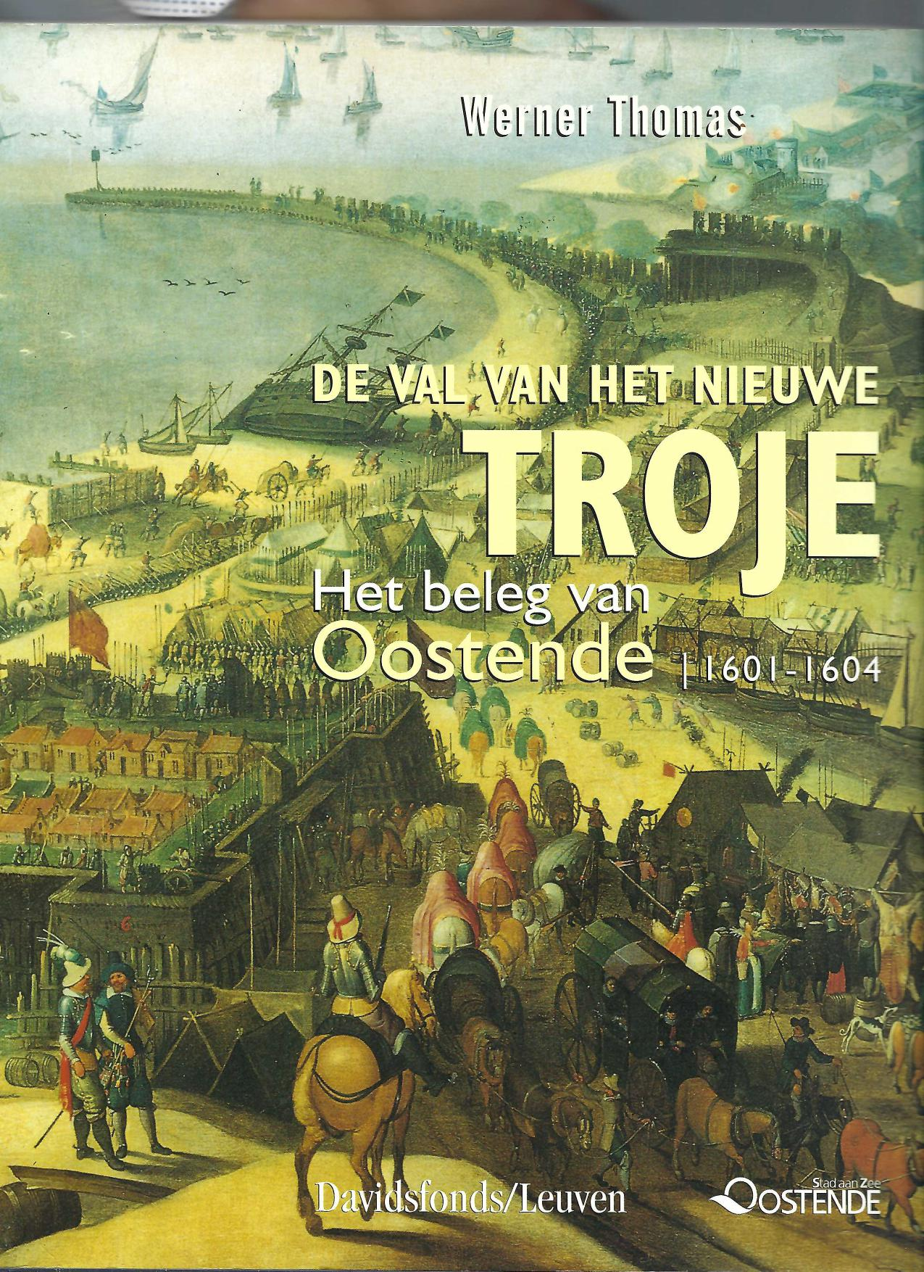
-¹¹¹¹¹"¹,¹¹¹¹¹¹-~^{11.11.-}
°
41
:

De val van het Nieuwe Troje
Het beleg van Oostende 1601-1604

WERNER THOMAS (RED.)
⁻■.)0STª15Ë Davidsfondsdc

Thomas, Werner (red.)
De val van het Nieuwe Troje. Het beleg van Oostende. 1601-1604
© 2004, Werner Thomas (red.) en Uitgeverij Davidsfonds NV
Blijde-lnkomststraat 79-81, 3000 Leuven
Omslagontwerp: Daniél Peetermans
Omslagillustratie: Anoniem (Zuid-Nederlandse school), Het beleg van Oostende, ca. 1610
D/2004/0240/30
ISBN 90-5826-280-4
NUR: 685
Alle rechten voorbehouden.
Niets uit deze uitgave mag worden verveelvoudigd,
opgeslagen in een geautomatiseerd gegevensbestand
en/of openbaar gemaakt in enige vorm of op enige wijze,
hetzij elektronisch, mechanisch, door fotokopieën, opnamen
of op enige andere manier zonder voorafgaande schriftelijke toestemming
van de uitgever.

Deze publicatie verschijnt naar aanleiding van de tentoonstelling
De val van het Nieuwe Troje. Het beleg van Oostende. 1601-1604.
Deze tentoonstelling vindt plaats in de Venetiaanse Gaanderijen in Oostende van 29 mei tot 27 september 2004.
Organisatie: Cultuurdienst stad Oostende in samenwerking met het Stadsarchief Oostende
Algemene leiding: Martine Meire, cultuurbeleidscoórdinator
Commissaris: Prof. dr. Werner Thomas
Secretariaat onder leiding van Henri Vlerick, hoofd van dienst, en Goedroen Verduyn, cultuurfunctionaris. Arlette Beullens, Marleen Dehaemers, Julie Va
de Veire en Jan Vanlangenhove
Vormgeving: Rik Jacques en Stefie Vandroemme, voor Tijdsbeeld nv - Pièce Montée
Opbouw: Stedelijke Werkhuizen onder leiding van Pierre Michiels, hoofd van dienst, en Hermine Ongenae, technisch medewerker
Grafische uitwerking: Luc Cuylle en Staf Lambrecht, Grafisch Atelier stad Oostende
Promotie: Christine Caals, communicatiedeskundige Voorlichtingsdienst stad Oostende, Isabelle D'Hondt, communicatiedeskundige Toerisme OostendE
vzw, en Julie Van de Veire, Cultuurdienst
Partners en sponsors: de tentoonstelling kon worden gerealiseerd met de steun van de Europese Gemeenschap, Interreg lit programma, Netwerk van Ver
sterkte Steden, en van de Vlaamse Gemeenschap.

Inhoudstafel
7 Werner Thomas
De val van het Nieuwe Troje
21 Hugo de Schepper
De Nederlanden, 1560-1604: oppositie, opstand, oorlog
35 Luc de Vos en Etienne Rooms
Tactisch een Staats, strategisch een Paaps succes. De militaire campagnes van aartshertog Albrecht tot en met de slag b
47 Piet Lombaerde
De stad Oostende en de nieuwe gebastioneerde versterkingswijzen in de Nederlanden
59 Victor Enthoven
Een stad te ver. De materiële verzorging van het garnizoen van Oostende
73 Etienne Rooms
De materiële organisatie van het koninklijke leger in de Nederlanden ten tijde van het beleg van Oostende
8t Werner Thomas
Het beleg van Oostende
lol Ronald de Graaf
Het soldatenleven in Oostende
113 Piet Lombaerde
De heropbouw van Oostende na 1604
127 Joos Vermeulen
Rebels Oostende: weergalm en naklank
139 Marnix Pieters, Liesbet Schiettecatte, Johan Termote en Dirk van Eenooghe
De materiële bronnen over het beleg van Oostende of de archeologie van een in de vroege zeventiende eeuw zwaar gel
147 Werner Thomas Catalogus
195 Afkortingen
196 Literatuuropgave
208 Verantwoording der illustraties

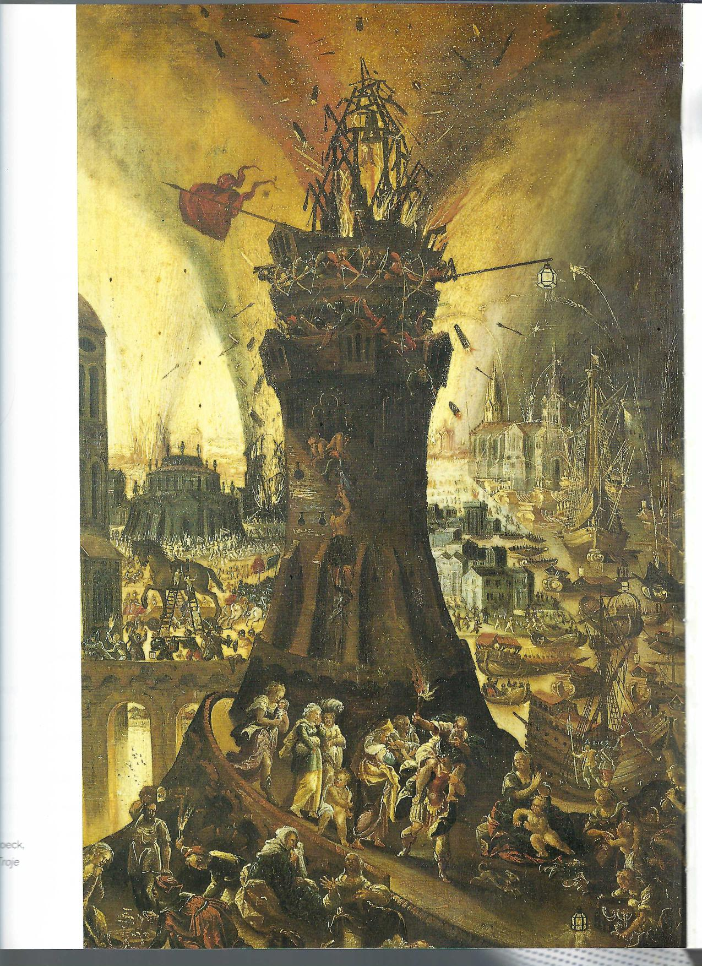

De val van het Nieuwe T
WERNER THOMAS
V
an alle belegeringen die de moeder van de Waarheid ons heeft overgeleverd sinds de vernietiging van Troje, is het beleg van Oostende het meest opmerkelijke', schreef de auteur van het voorwoord tot de Histoire remarquable et veritable in 1605. Hij stond niet alleen met zijn mening. Henrick van Haestens sprak in 1615 over 'een beleg dat niet onderdoet voor eender welk beleg uit de Oudheid'. Antonius Sanderus herinnerde in 1641 de lezers van zijn Verheerlycht Vlaandre aan 'dit belegh (...) soo swaer en langdurigh, dat er by menschen geheugenis geen soodanigh geweest heeft'. Nog in 1693 bekende Albrechts biograaf Jean Bruslé de Montpleinchamp dat 'ik niet weet of Troje een verzinsel is, maar ik ben er zeker van dat Oostende echt is gebeurd'.' Allen verwoordden de indruk die sinds de val van de stad in september 1604 onder tijdgenoten en geschiedschrijvers leefde: het beleg van Oostende was een uitzonderlijke gebeurtenis geweest, die mythische proporties aannam.
Het is inderdaad geen verrassing dat van de talloze veldslagen, belegeringen, overvallen en stormlopen uit de Tachtigjarige Oorlog tussen Spanje en de Verenigde Provincién, het beleg van Oostende, samen met dat van Breda in 1625, het meest tot de verbeelding heeft gesproken. Het was immers een bijzondere militaire onderneming. Bijzonder, omdat het meer dan drie jaar duurde alvorens de stad werd overgegeven. Bijzonder ook, omdat er hoge belangen op het spel stonden. Heel Europa keek met argusogen toe en wachtte gespannen de gebeurtenissen af. De afloop zou mogelijk een beslissende invloed hebben op de machtsverhoudingen tussen de naties van het continent. Bijzonder ten slotte, omdat de toekomst van de Nederlanden er werd uitgestippeld. Niets was immers hetzelfde na de val van de stad.

oj e
7
Een langdurig beleg ¹ Montph
In de Nederlanden van de late zestiende en de zeventiende eeuw duurde het beleg van een stad enkele weken of hooguit enkele maanden. De artillerie maakte het immers mogelijk om vanaf een veilige afstand de belegerden voortdurend onder vuur te nemen en zeer snel bressen te slaan in de vijandelijke verdediging. In de loop van de lente verlieten de troepen hun winterkwartieren en kozen ze een doelwit uit. Kort daarop werd de stad meestal ingenomen. Slaagden de belegerden erin de bestormingen te weerstaan, dan braken de aanvallers het beleg in de loop van de herfst op en keerden ze naar hun woonst terug. Op die manier werd Rijnberk in 1601 ingenomen na een beleg van twee maanden en Sluis in 1604 na drie maanden, terwijl het Spinola slechts enkele dagen kostte om in 1606 Lochum en Grol te veroveren. Anderzijds werd in 1601 het beleg van 's Hertogenbosch na één maand en met de winter voor de deur opgebroken.
De uitzonderlijk lange duur van het beleg van Oostende werd in het verleden soms gebruikt als argument om Albrecht onkunde en gebrek aan militair inzicht te verwijten. In combinatie met zijn nederlaag op het strand van Nieuwpoort toonde het aan dat de aartshertog als veldheer waardeloos was. Twee volle jaren lag zijn leger voor Oostende zonder al te veel vooruitgang te boeken. Slechts na de komst van de Genuese generaal Ambrogio Spinola kwam er schot in de zaak en werd de stad op enkele maanden tijd veroverd.
De werkelijkheid was vanzelfsprekend veel ingewikkelder. Naast Albrechts militaire capaciteiten waren er immers nog andere factoren die het aanslepen van het beleg verklaren, factoren waaraan de aartshertog weinig of niets kon veranderen. In de eerste plaats

vergeet men maar al te snel dat Oostende in 1600 een van de meest versterkte steden in Europa was. Een in-
1866, dl. 2,
1614, 511V. 1621, 72-73; Mul-6, dl. 3, 161.
Portret o Soinola
drukwekkende dubbele gordel van bastions en rave-
lijnen omringde de stad en maakte haar vrijwel onneembaar. Deze gordel was op zijn beurt omgeven
door grachten en beken die zelfs bij eb voldoende
water bevatten om een snelle opmars van de vijand te verhinderen. Bij vloed drong de zee meer dan ander-
halve kilometer landinwaarts. Om te voorkomen dat de vijand via de duinen onopgemerkt de stad naderde, hadden de Staten-Generaal de duinenrij ten oosten van de stad laten afgraven, zodat de schildwachten elke troepenbeweging snel konden opmerken. Aan de zuidzijde bevonden zich de polders, die te drassig waren om een massale aanval toe te laten. Alles welbeschouwd was Oostende een groot eiland, en bij vloed scheidde een enorme plas de belegeraars van de belegerden.
De geografische omstandigheden speelden duidelijk in het nadeel van de aartshertog. Offensieve acties waren slechts bij laag water mogelijk. Bovendien werden zijn versterkingen met de regelmaat van een klok door het opkomende zeewater vernield. Zijn soldaten waren verplicht deze constructies niet alleen tegen het vijandelijke vuur, maar ook tegen de golven te beschermen. Het getij verhinderde eveneens dat er lang aan de naderingswerken kon worden doorgewerkt. Half afgewerkte loopgraven liepen onder water. De springvloed dreef de belegeraars als ratten uit hun grondwerken. Soms steeg het waterpeil zo snel, dat vele soldaten gewoon verdronken en anderen slechts op het nippertje de duinen bereikten.' De mineurs konden geen gangen graven in de richting van de stad omdat die voortdurend onder water liepen. In de polders was de grond te zompig om dergelijke werken toe te laten. Bovendien werden de aanvallers vanuit de buitenwerken voortdurend onder vuur genomen. Het was dus zo goed als onmogelijk om de wallen van de stad te ondermijnen. Slechts een onverwachte stormloop kon een oplossing bieden, maar de vele kreken en sloten maakten ook dat veelal onmogelijk.
Kwam het toch tot een verrassingsaanval, dan stonden er altijd wel enkele overlopers klaar die het Oostendse garnizoen van de plannen van de aartshertog op de hoogte brachten. Vermoedelijk ging het om soldaten die behoorden tot de compagnieén die wa-

ren aangeduid om deel te nemen aan een aanval, en die wisten dat ze eigenlijk een gewisse dood tegemoet gingen. Om hun leven te redden liepen ze naar de vijand over en lichtten hem over de nakende operaties in. Vervolgens had het garnizoen de tijd om zich op de aanval voor te bereiden. Om deze overlopers te onderscheppen, liet Albrecht ruiters op het strand patrouilleren.' De opgepakte deserteurs werden steevast opgehangen in aanwezigheid van de andere soldaten. Toch konden deze maatregelen niet verhinderen dat velen de belegerde stad veilig bereikten.
Anderzijds deed het garnizoen regelmatig kleine uitvallen om krijgsgevangenen te maken, die dan ondervraagd werden over de bedoelingen van de aartshertog. Op die manier was Francis Vere op de hoogte van de massale aanval die met Kerstmis 1601 zou plaatsvinden. De Oostendse gouverneur zette eveneens de zogenaamde 'springers' in, waaghalzen die met behulp van een polsstok over grachten en kreken sprongen en probeerden materiaal, paarden en soldaten van de vijand in handen te krijgen.'
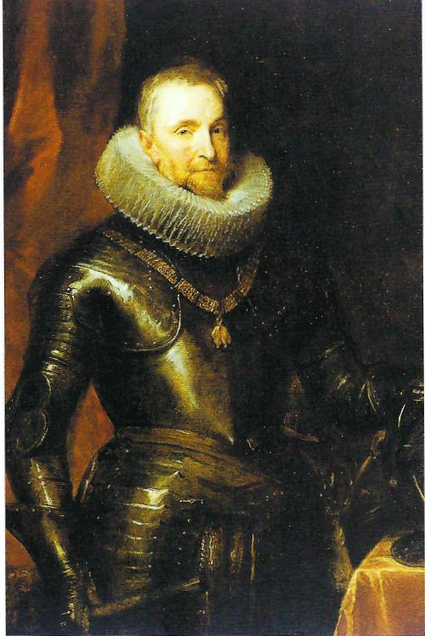

Was het vrijwel ondoenbaar de stad stormenderhand in te nemen, dan behoorde uithongering natuurlijk ook tot de mogelijkheden. Maurits zou op die manier Sluis veroveren. Oostende kon echter niet volledig van de buitenwereld worden afgesloten. Van bij het begin van het beleg organiseerden de Staten-Generaal immers een verbinding over zee met Vlissingen. Omdat de Staatse vloot op zee heer en meester was, zeker na het overvaren van Frederik Spinla's galeien op 3 oktober 1602, konden de schepen tamelijk gemakkelijk ter hoogte van Oostende voor anker gaan, waarna hun lading op sloepen werd overgeladen en naar de stad werd gebracht.' Langs deze weg werd de stad bijna voortdurend met materiaal en manschappen bevoorraad. Ook de gewonden werden op die manier afgevoerd naar hospitalen elders in het land. Alleen tijdens de wintermaanden
- onderbraken hevige stormen de verbinding soms gedurende enkele dagen of zelfs weken.
Toen de belegeraars met behulp van platformen vanaf de herfst van 1601 de toegang tot de oude haven beheersten, doorstaken de belegerden het ravelijn ten oosten van de stad en legden ze onder de stadswallen een nieuwe haven aan die via de Geul bereikbaar was. Het zou tot begin 1603 duren alvorens de belegeraars hun batterijen dicht genoeg konden installeren om de binnenvarende schepen onder vuur te nemen, en zelfs dan bereikten de meeste sloepen zonder al te veel schade de stadsgracht. Bovendien slaagden de belegerden erin aan de overkant van de Geul een halve maan op te richten die de toegang tot de nieuwe havenkom beschermde. Op een bepaald moment verliep de bevoorrading van de stad zo vlot, dat de prijs van brood, wijn en bier in Oostende lager lag dan in de Republiek. Soms kreeg de stad zelfs te maken met families uit Zeeland die in Oostende hun inkopen kwamen doen.⁶
De mislukking van de `diversies'
De lange duur van het beleg had natuurlijk ook te maken met de onmacht van de Republiek om de stad op tijd te ontzetten. Vanzelfsprekend was iedereen het eens dat iets moest ondernomen worden om de aartshertog te dwingen het beleg op te geven. De Staten van Zeeland drongen aan op een rechtstreeks ontzet, dat

wil zeggen, op een invasie van Vlaanderen en een rechtstreekse confrontatie met het leger voor Oostende. De Staten van Holland zagen meer heil in militaire campagnes in Brabant, die Albrecht moesten dwingen het beleg op te breken om elders het land te gaan verdedigen. De meningsverschillen tussen beide strekkingen leidden tot oeverloze discussies en zorgden voor soms belangrijke vertragingen in de jaarlijkse campagnes. Maurits, die rechtstreekse confrontaties met de vijand zoveel mogelijk vermeed, had een voorkeur voor het standpunt van de Staten van Holland, maar wanneer hij uiteindelijk in Brabant tegenover het Spaanse leger kwam te staan, vermeed ook hij het gevecht. Bovendien bleek Albrecht in geval van nood in staat om het kamp voor Oostende met een minimale bezetting achter te laten en met de rest van de manschappen de aanvallers elders af te schrikken. Voeg daarbij het tekort aan middelen om naast de bevoorrading van Oostende ook nog een groot leger uit te rusten, en de mislukking van de Staatse politiek wordt begrijpelijker.
⁵ Orlers 161o, tc
⁶ Van MI
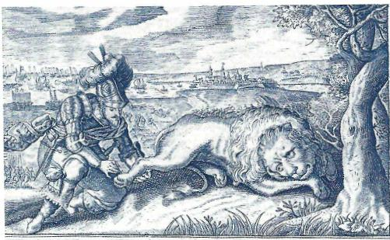

nrg-9 /26) ithreigt her %etgirch 2óutoi .¹-0.512 tr ift an aften feottentv0: f8 lung« rounben af■ cid/ %unbtenif*t bet5 etreitS iji fent get.
- ST END E War tin torn mat toot/
41:5 garpiffn wind hulfeS eot:
3n tang« seit tctn2lrtócttcfj
23 tuben tont/ fomoOt Mentu* Sq INOL .4 bodnuinfetMlentatill C (hu< .tri.n hcfcld)fichionternam: ^{t}prO on b tr tvoit tr enunIgn
3 n fc Wem 2mpt /ober Gerben. Mach groffer $11ek t'nb ar6cit fcDtveri
- STE ND E Ot gewonnenl&I taf fich ran (beft noch entoll Dauw tiff feinen grint tbut Mig faurn: Ctn(angt barnach ficf? ober» Dkcin 93 gebeninach rfeStanDt tutter enb ene* fGr Ottrodi 30 gletchen 4uch filr fingm riet/ ex0cfctamb bope ekter baibt a brengen enDer fanen
Ji noct «nig/ ba9 Dutd)301
7r'
Anoniem derf de C uit de po. Belgicus
ub vno gr» iDrn ferry"( gerninri.

& Van Haestens '62-165.

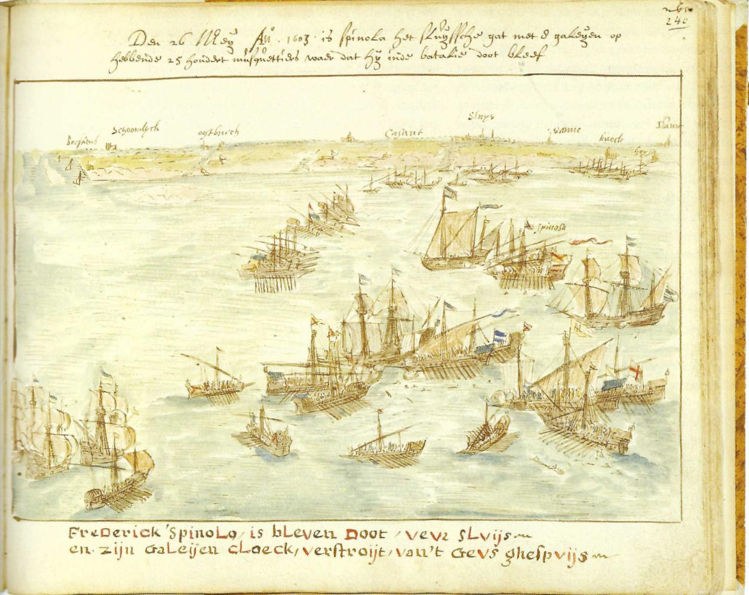
.1a
aj
₍₂), A₄ 60₃ ;; S OL5_{i}•91a Vr
i0
e- G".4.',5.5-É
Z
t
tre kt.tj uoLQ is laLc-V¢-ti .1:10vt⁻ \./e V2. Stv
i Cra Le) cv, C.Le Cek •4, o 'a 1..VE Cre. y ;wip v
4'
1942, 344⁻345,
Nederlaag en Frederik Spinola
s
Eigenlijk liep het al fout van bij het begin. Omdat in het voorjaar van 1601 geruchten de ronde deden dat Albrecht dra het beleg van Oostende zou aanvatten, stelde Maurits voor om Rijnberk te belegeren. Tegelijkertijd zou een legermacht Hulst omsingelen, zodat de aartshertog wel gedwongen werd om een van beide steden te hulp te snellen. In elk geval zou Oostende van zijn belagers verlost zijn en zou Hulst of Rijnberk ingenomen worden. Maurits hield echter geen rekening met de kracht waarmee Albrecht het beleg aanvatte. Al snel bleek dat het garnizoen van de stad de voortdurende aanvallen niet kon blijven afslaan. De Staten zagen zich verplicht troepen uit het
ad*
kamp voor Rijnberk weg te halen om de belegerden te versterken. Ook de hulptroepen in Bergen op Zoom werden naar Oostende gestuurd.'
Bovendien bleek Albrecht helemaal niet van plan om Rijnberk te ontzetten. De aartshertog kon een eventueel verlies van de stad vrij goed inschatten, net zoals hij dat zou doen bij de belegering van Grave in 1602 en het avontuur bij Wachtendonk in 1603.⁸A1 deze plaatsen waren tijdens de voorgaande jaren immers talloze keren in andere handen overgegaan. Alleen al Rijnberk zou tussen 1588 en 1607 vier keer van kamp veranderen, en zo ging het met de meeste steden in het grensgebied tussen de Republiek en de

Zuidelijke Nederlanden. Albrecht wist dat hij de verloren steden in het binnenland vroeg of laat toch opnieuw kon veroveren en wijdde daarom al zijn krachten aan de inname van Oostende.
De val van Rijnberk op 31 juli 1601 leek meteen het einde van de campagne van dat jaar te betekenen. Tijdens het beleg had Maurits grote uitgaven gedaan om zijn kamp tegen een mogelijke aanval van een ontzettingsleger te verdedigen. Bovendien kostte dat van Oostende handenvol geld. Op 11 augustus kwamen de Staten-Generaal tot de vaststelling dat het grootste gedeelte van de vijfhonderdduizend gulden die voor defensie op de begroting waren ingeschreven. opgebruikt was. Om een afleidingsmanoeuvre te organiseren, moesten er echter nieuwe troepen worden gelicht om de compagnieën te vervangen die naar Oostende waren gestuurd. Dat was uitgesloten en Maurits werd verzocht het leger te ontbinden, in Rijn-berk en Wachtendonk een behoorlijk garnizoen achter te laten, de ruiterij in de Brabantse steden onder te brengen en de rest van het krijgsvolk naar Holland te sturen.⁴
Naarmate augustus verliep en Oostende het steeds moeilijker kreeg, werd de ontbinding van het leger echter betreurd. Ook Maurits drong aan op een belegering van een belangrijke stad in het Zuiden. Uiteindelijk stelde de Raad van State op 25 augustus voor zesduizend man te lichten en gedurende twee maanden een veldleger op de been te brengen. Reeds de volgende dag liet Maurits voorbereidingen treffen met het oog op een aanval op Lier. Gehoopt werd dat Hendrik tv, die begin september plots in Calais was opgedoken, ook iets zou ondernemen. Gedurende enige tijd werden er inderdaad geheime onderhandelingen gevoerd tussen Engeland, Frankrijk en de Republiek met betrekking tot een gezamenlijke aanval op de Zuidelijke Nederlanden. De Franse koning kwam de sterkte van het aartshertogelijke leger inschatten met het oog op een invasie van Vlaanderen. Toen hij echter merkte dat Albrechts troepenmacht te groot was, keerde hij naar Parijs terug. In Lier liepen de zaken evenmin als gepland. Een boer uit Bergen op Zoom had onraad geroken en waarschuwde de Lierenaars. Toen het Staatse leger uiteindelijk voor de wallen van de stad verscheen, stootte het op meer weerstand dan verwacht en keerde het onverrichter

zake naar Holland terug.'°
9 Japikse 1941, 4
¹⁰ Mulder 1862-1,
129, 131-135,14'
¹¹ Louant 1942, 2. ego; Mulder 18
3,185-217.
¹² Mulder 1862-1;
293⁻294, 296-:
¹³ Mulder 1862⁻1E
321⁻322.
14 Mulder 1862-1E 336.
II
De discussie omtrent de noodzaak van een afleidingsmanoeuvre sleepte tijdens de maanden september en oktober verder aan. Ook de onderhandelingen met Engeland en Frankrijk duurden voort. Ten slotte werd half oktober besloten 's Hertogenbosch te belegeren. Op 26 oktober zette het Staatse leger zich in beweging en trok via Weert naar het doelwit, waar het op 1 november voor de wallen verscheen. Hevig regenweer, de strenge vorst vanaf 11 november, het verschijnen van een ontzettingsleger onder leiding van graaf Frederik van den Berg en de geruchten, vanaf 23 november, dat Albrecht het kamp voor Oostende had verlaten om 's Hertogenbosch ter hulp te snellen, deden Maurits besluiten dat het voorzichtiger was het beleg op te breken. Nadat graaf Frederik opnieuw naar Oostende was teruggekeerd, werd het leger naar de winterkwartieren gestuurd."
Het jaar nadien waren de Staten-Generaal vast van plan om niet opnieuw dezelfde fout te maken. Vanaf begin februari werden voorbereidingen getroffen om de inlandse vendels ruiterij op volle sterkte te brengen en nog eens 2500 ruiters in Duitsland en prinsbisdom Luik te lichten. Tegelijkertijd werden alle compagnieën voetvolk op aantal gebracht en werd opdracht gegeven nog enkele bijkomende regimenten infanterie te ronselen. Met de paltsgraaf werden onderhandelingen aangeknoopt om de vijand de doortocht aan de Rijn te ontzeggen.¹² Begin maart werden zeven Franse edelen naar hun vaderland gestuurd om er elk een compagnie te lichten en keerde Francis Vere naar Engeland terug om er zevenduizend soldaten te ronselen." Vanaf april liet Maurits de nodige wagens verzamelen, allerlei materiaal vervaardigen zoals rosmolens en scheepsbruggen, en munitie, meel, koren en kanonnen samenbrengen.i⁴ Begin juni was het leger klaar.
Voor de campagne van 1602 dachten de Staten-Generaal in de eerste plaats aan een beleg van Roer-
mond of Venlo. Ze veranderden onder druk van Elisa-
beth t echter van mening en besloten om langs de Maas zuidwaarts te trekken, het Land van Luik te
doorkruisen, Brabant binnen te vallen en meteen naar Oostende op te rukken. Lukte dat niet, dan kon men nog altijd in Henegouwen of elders in Vlaanderen de lont in het kruitvat steken of zelfs de aartshertog

hem de toegang tot het hertogdom te beletten. Hij vermoedde dat honger het Staatse leger tot de terugtocht zou dwingen, en kreeg gelijk. Maurits riskeerde ondanks zijn overwicht immers liever geen veldslag, maar durfde evenmin verder op te rukken uit vrees dat Mendoza tussen hem en de Republiek zou komen te staan. Hij besloot zich dan maar enkele dagen in de buurt van Sint-Truiden op te houden om te zien of Mendoza slag wilde leveren, maar zijn plan mislukte. Omdat de last van het leger op de schouders van de bewoners van het neutrale Luik viel, besloot hij na enkele dagen om naar de Maas terug te keren en onderweg Grave te belegeren.'⁶

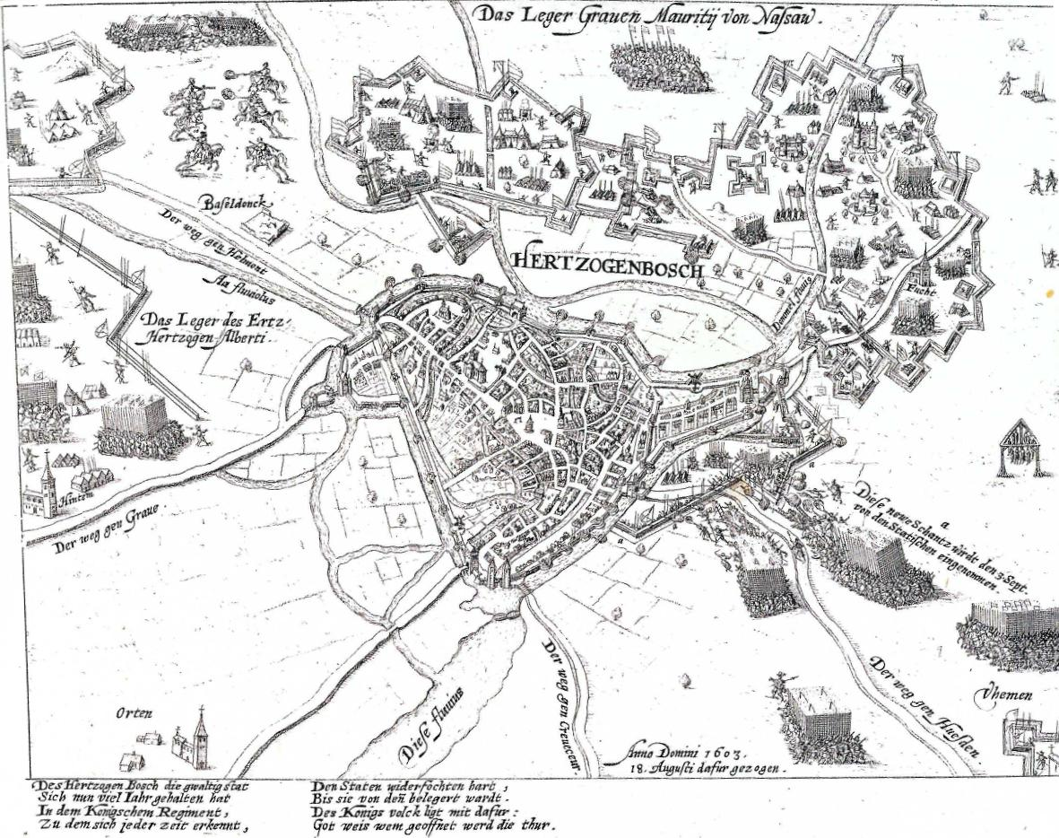
⁽Das Legfrautitjami5177oniird
r⁻
aai

vdoo...11.

¹⁴'4".1⁴4›
^{4›}.$`
_{o}

`4,„^{"4}

- +.
11[
Green

"t\\3 ,
ierargezejen
5
mes ertufgenliosch dre. ell~ rat
Sich wen veel rthrgehalten ffat INdernIGkésehem Regiment
Zit demeich ieder zeil e7 ereut,
De» teem lijder chez* hart I
Bís szé wet aeh belegerd taank Mess wiek/jo irtit dek r : qat weis- woede el• werd die dur.
Ij
Op 20 juli verscheen het Staatse leger voor Grave. Meteen liet Maurits buitenwerken optrekken om zijn
kamp tegen Mendoza te verdedigen. Die lag ter hoogte van Roermond, maar durfde geen ontzet te wagen. Einde augustus trok hij zijn leger zelfs helemaal weg. Hij werd immers door Albrecht naar Hamont en Hoogstraten gestuurd om er de muiters onder controle te houden. Even werd gedacht aan een ruil: Maurits zou het beleg van Grave opbreken in ruil voor de terugtrekking van het aartshertogelijke leger voor Oostende, en daarna zou een wapenstilstand gesloten worden. Uiteindelijk verkoos men de oorlog verder te zetten. Grave hield nog een maand langer stand en viel uiteindelijk op 20 september.' Albrecht vernam het nieuws weinige dagen later, toen hij op weg was om de muiters in Hoogstraten een lesje te leren. Ooggetuigen vermeldden dat hij bittere tranen weende.
¹⁶ Orlers & Var 1610,187191 1866, dl. 3, 3. 419.
¹⁷ Orlers & Var
1610, 191-195.
Atelier van Fra
berg, Het bete;
`s Hertogenba

dwingen het beleg op te geven door Leuven of Tienen te belegeren. De Staten-Generaal zagen meteen brood in de onderneming en stelden lijsten op van de te brandschatten dorpen in Brabant en Vlaanderen. Tevens gaven ze het leger een brief mee waarin het volk en de plaatselijke autoriteiten in het Zuiden opgeroepen werden in opstand te komen. Ze meenden werkelijk dat ze 'met desen tocht souden konnen doen wiggelen de gantsche regieringe vanden Ertshertoge'. Men was zo overtuigd van het succes van de onderneming, dat de alternatieve plannen niet eens meer werden besproken. Die voorzagen in een aanval op Antwerpen, een inval in Brabant via Breda en de Demer, of een blokkade van de Schelde bij Temse om daarna Brabant binnen te vallen. Maurits zelf wilde liever

652-1866, di 3, ⁻38z
- Hogen-
an Grave
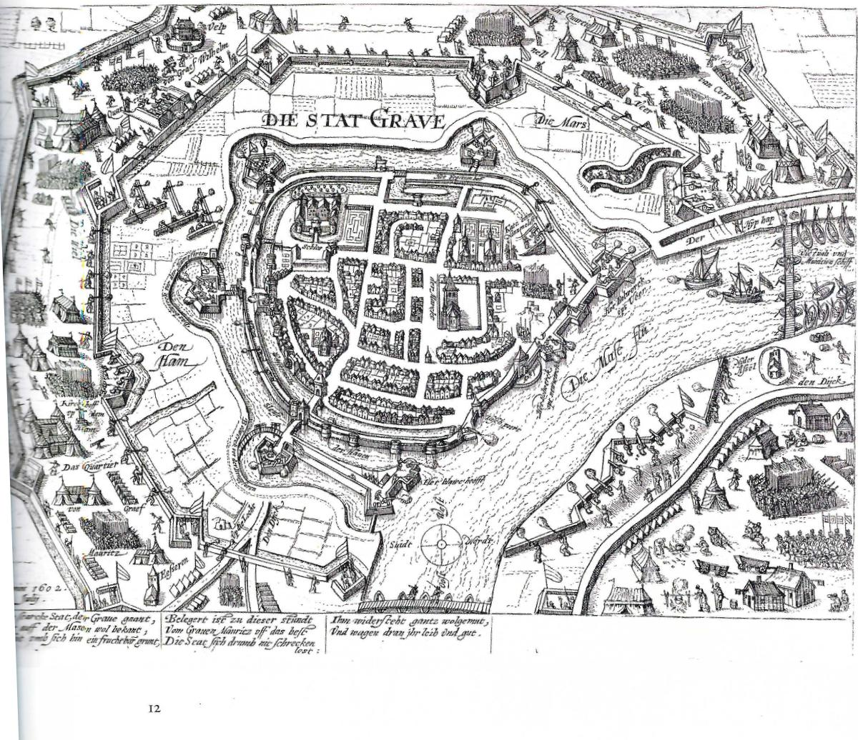
U_ 411_1: •
aiw
'iilÍ 'kom« ponlit
0..
^{S}tae),4⁵0⁻reure emyyt
~71 htlil deMse
ff^{ia}lt•Fe k'ff efifoofelar_{e}nott:,
Wc-keert isc dréser -staffelt 2⁷0,fr grater/,,ght,72:z orias be/h°
DieScat"1"29m3 ,r4⁻/iOrich'es
lost t
WAM 7pidr ebt gnotz
mwez, ,hz.ij sWeir.
12,
Antwerpen aanvallen omdat hij vreesde dat een tocht via de Maas de vijand de gelegenheid bood om zijn bevoorrading af te snijden, maar hij werd nauwelijks gehoord."
Op 19 juni zette het leger van vijfentwintigduizend soldaten zich in beweging. Ondertussen liet Maurits in Tongeren en Sint-Truiden de graanvoorraden opkopen, maar dit kon niet verhinderen dat er al snel moeilijkheden met de bevoorrading rezen en de opmars regelmatig diende onderbroken te worden om te malen en te bakken. Ondertussen had Albrecht admiraal Francisco de Mendoza met dertienduizend man naar Brabant gestuurd. Omdat hij in de minderheid was en bovendien met muiterij in eigen rangen kampte, wachtte Mendoza Maurits bij Tienen op om

milder 1862-1866, dl. 3,  Es 422⁻460, 461-483; Jaime 1950, 52-53.  Meteren 1614, 488v; Iers & Van Haestens eo, 195-196.  Meteren 1614, 501v; pkse 195o, 366, 369-  ro.  pkse 1941, 392⁻393; Van Ruisen 2000, 190-191. | 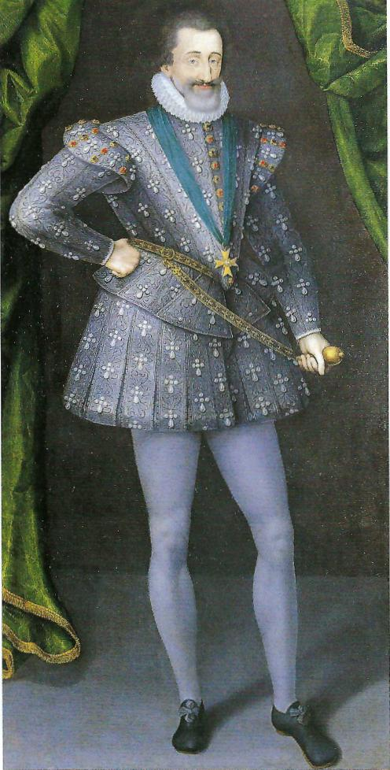

Alleszins zwoer hij de ongehoorzame soldaten hard te zullen aanpakken, maar ondanks alle maatregelen zou er pas in 1605 een einde aan de muiterij komen.'s
14
Meteen werd het Staatse leger ontbonden. Enkel graaf Lodewijk Gunther van Nassau belegerde in november vruchteloos Bastenaken, waarna hij plunderend door het verarmde Luxemburg trok en Marche en Saint-Hubert brandschatte.¹⁹ Dergelijke onderneming bedreigde echter nauwelijks het hart van de Zuidelijke Nederlanden en had dan ook weinig effect. Ondanks de inname van Grave was het opzet van de
portret van Hen- Staten-Generaal opnieuw niet geslaagd. Albrechts le-
ger bleef Oostende bestoken.

Het jaar 1603 begon met onenigheid tussen de Staten-Generaal en de stadhouder omtrent het doel
van de campagne. Maurits wilde opnieuw een stad in Brabant belegeren, terwijl de Staten-Generaal nogmaals aandrongen op een tocht naar Vlaanderen om de provincie Zeeland ter wille te zijn. Het duurde tot midden augustus alvorens alle partijen het eens waren over de aan te vallen stad. Een nieuw beleg van 's Hertogenbosch moest de vijand tegelijk van Oostende weglokken en uit het Rijnland houden. Eigenlijk was de onderneming al van de aanvang af gedoemd om te mislukken omdat de stad nooit volledig omsloten kon worden, maar het was dan ook vooral de bedoeling om de aartshertog bezig te houden. Liever voerde Maurits in Brabant het offensief dan elders in het defensief te worden gedwongen?'
Maurits groef zich meteen in. Albrecht stuurde Frederik van den Berg met een leger ter plaatse. Op 1 september kwam het tot een treffen, waarbij Van den Berg een nederlaag leed. Maurits kon echter nauwelijks van de situatie profiteren. Opnieuw dwongen de weersomstandigheden hem het beleg eind oktober op te breken. 1603 werd zonder een overwinning afgesloten."
De belangrijkste wijziging van 1603 had zich echter voor Oostende voorgedaan. Daar had Ambrogio Spinola vanaf oktober het bevel over de belegeraars van Albrecht overgenomen. Het verschil was vrijwel meteen merkbaar. Spinola liet zijn manschappen voortdurend storm lopen. De naderingswerken kwamen steeds dichter bij de stad te liggen, de kanonnen van de Grote Kat en de dijk van Bucquoy wurgden het garnizoen steeds meer. In de lente van 1604 leek de val van Oostende slechts een kwestie van weken meer te zijn. In allerijl stelden de Staten-Generaal de plannen op voor een nieuwe tocht naar Vlaanderen. Maurits werd verzocht Oostende rechtstreeks te ontzetten. Nieuwpoort indachtig, stond de stadhouder echter huiverachtig tegenover dergelijke plannen. Een nederlaag van zijn troepen tegen het sterke leger van de belegeraars zou niet alleen de val van de stad' ersnellen, maar ook de Republiek onbeschermd achterlaten.
Niettemin landde hij op 25 april in Zeeuws-Vlaanderen en veroverde hij vrij gemakkelijk Ijzendijke, Cadzand, Aardenburg en Middelburg. Nadat hij Luis de Velasco bij Moerkerke had verslagen, trok hij rich-

ring Sluis. De stad was echter dermate versterkt dat ze nauwelijks met geweld kon worden veroverd. Maurits liet haar dan maar uithongeren. Een poging tot ontzet van Spinola begin augustus werd afgeslagen. Op 2C' augustus gaf Sluis zich over.²²
Meteen drongen de Staten-Generaal er bij Maurits op aan om naar Oostende te trekken. Gedurende de rest van augustus en de eerste helft van september verzon de stadhouder het ene voorwendsel na het andere om niet te hoeven gehoorzamen. Op 12 september kreeg hij het uitdrukkelijke bevel zich naar de belegerde stad te begeven. Nog op 17 september beraadslaagden de Raad van State en de Staten-Generaal echter over de vraag of ze hem zouden vergezellen. Toen op 18 september Oostende werd ingelicht dat alles in gereedheid was gebracht voor een ontzet, wis het te laat.²' Twee dagen later viel de stad. Drie jaren van `diversies' hadden de overgave van het Nieuwe Troje niet kunnen beletten.
De Staten-Generaal en de verschillende provinciale Staten hebben alle moeite van de wereld gedaan om de val van Oostende te minimaliseren. Het heette dat in ruil voor Oostende de Republiek er verschillende steden had bij gekregen. In de volgende jaren zou echter blijken dat Albrecht de juiste tactiek had gevolgd. De inname van Oostende bedaarde de gemoederen in eigen land, terwijl Spinola in 1605 en 1606 maar liefst acht steden en versterkingen op de Republiek terugnam. Had geldgebrek de Genuees niet gedwongen zijn offensief in het Noorden stil te leggen, was een nieuwe reconquista zonder twijfel een feit geweest.
Europese belangen
Het beleg van Oostende trok niet alleen de aandacht omwille van zijn lange duur en de vele doden die er dagelijks vielen. De ogen van heel wat Europese regeringen waren op Vlaanderen gericht omwille van de politieke belangen die op het spel stonden. Meerdere landen waren rechtstreeks in het beleg verwikkeld. In de eerste plaats natuurlijk Spanje, dat de aartshertogen eerder als gouverneurs-generaal dan als soevereine vorsten beschouwde, maar ook Frankrijk en Engeland, de oude bondgenoten van de Republiek in hun strijd voor de protestantse zaak en tegen de Spaanse monarchie.

Vanzelfsprekend hadden Albrecht en de Republiek het meest te winnen of te verliezen bij de verovering
²² Orlers & Van HE
1610, 200⁻204; J
1957, 27⁻32, 64⁻C
²³ Japikse 1957, 7c
²4 Japikse 1941, 64
²5 Van Meteren 161 Gachard 1849, 7 Louant 1942, 264
²⁶ Gachard 1849,14
15
van Oostende. Nieuwpoort had de regering in Brussel
geleerd dat zolang de Republiek over een bruggenhoofd in het Zuiden beschikte, een nieuwe veldtocht
altijd mogelijk was. Bovendien bedreigde het garnizoen van Oostende de ontwikkeling van de Vlaamse economie, daar er regelmatig contributies van de omliggende steden en dorpen werden geëist. De val van Oostende betekende meteen ook dat Albrecht over een alternatief voor de haven van Antwerpen beschikte, dat niet alleen kon worden ingezet in het Europese handelsverkeer, maar tevens kon dienen als uitvalsbasis voor een oorlogsvloot die de Staatse schepen op de Noordzee kon bedreigen en de verbinding tussen Engeland en de Republiek kon doorknippen.²⁴
De hoofdreden voor Albrechts besluit om Oostende te belegeren, overigens tegen het advies van zijn Spaanse generaals in, was de pacificatie van zijn land. Het graafschap Vlaanderen smeekte al jaren om een aanval op het geuzennest, en vanaf 1596 voerde het de druk op de toen nog gouverneur-generaal verder op. Het beloofde zelfs een speciale bijdrage indien het leger voor Oostende verscheen." Tijdens zijn blijde intrede in Gent als soevereine vorst der Nederlanden, in januari 1600, werd Albrecht opnieuw aan die vraag herinnerd, en toen hij en Isabella enkele dagen later Kortrijk bezochten, kregen ze een tafereel te zien met een kreupele Leo Beigicus, omwille van de doorn in zijn poot. Tijdens de zittingen van de Staten-Generaal der Zuidelijke Nederlanden in de zomer van 1600 drongen de afgevaardigden er nogmaals op aan dat een beleg van Oostende absoluut noodzakelijk was voor het behoud van het land.²⁶
Dit waren geen holle woorden. Het debacle bij Nieuwpoort, het verlies van de schansen Crèvecoeur en Sint-Andries, de plundertochten van de muiters van Weert, Hamont-Diest en Herentals, waaraan de aartshertog beloofd had een einde te maken, en het beleg van Rijnberk veroorzaakten inderdaad grote ontevredenheid onder de bevolking en brachten het land op de rand van een opstand. Albrecht vreesde dat vooral Vlaanderen, als het zou merken dat hij niet in staat was de nodige bescherming te bieden, zich bij de Republiek zou aansluiten. Om die reden heeft Albrecht ook nooit het stopzetten van het beleg willen

overwegen, zelfs al waren zijn raadgevers van het tegendeel overtuigd. De aartshertog vreesde dat een mislukking van het beleg het land in opstand zou brengen. Daarom bleef hij in de winter van 1601 met zijn leger voor Oostende liggen: niet zozeer in de hoop tijdens die maanden de stad in te nemen, maar om het land van zijn goede bedoelingen te overtuigen. Het wantrouwen zou echter tot de val van de stad blijven duren. Waarnemers getuigden dat na het uitbreken van de muiterij in Hoogstraten het volk morde en kwaad sprak van zijn vorst. In november 1602 stelde de pauselijke nuntius zelfs vast dat de regering door het volk werd gehaat, en dat aan die gevoelens openlijk uiting werd gegeven.²⁷ Ook Madrid stelde zich steeds meer vragen bij de kunde van Albrecht en dacht eraan hem te vervangen. Wilde de aartshertog landsheer van de Nederlanden blijven, dan moest Oostende ingenomen worden.
mant 1942.2'72. 276, ²90, 350.
want 1942, 254
Eysinga 1959, 59-62.
Maurits en de Staten-Generaal hadden vanzelfsprekend om soortgelijke redenen belang bij het behoud van de stad. Zolang Oostende in hun handen was, beschikten ze over een bruggenhoofd voor militaire ondernemingen in het Zuiden. Bedreigde Albrecht te veel de Rijn, dan kon er nog altijd een leger naar Vlaanderen gestuurd worden om er, ondersteund door Oostende, verwarring te zaaien en de aartshertog te dwingen terug te keren. Met Oostende in eigen handen beschikte de Republiek over een haven van waaruit kon verhinderd worden dat Spaanse troepen de Nederlanden bereikten. Bovendien tastten de contributies de ontwikkeling van het graafschap Vlaanderen aan, de rijkste provincie in het Zuiden, die ook de meeste belastingen betaalde. Zelfs het beleg was, afgezien van de kostprijs ervan, geen slechte zaak. Terwijl het Spaanse leger voor Oostende lag, kon het elders geen of minder onheil stichten. Vooral expedities in het Rijnland werden zo goed als onmogelijk, zodat het hart van de Republiek niets hoefde te vrezen. Door het beleg van Oostende werd de oorlog op het terrein van de vijand gevoerd, een onmiskenbaar voordeel.
Toch waren er meer dan alleen maar militaire gevolgen verbonden aan een langdurig beleg en een eventuele val van de stad. Van bij het begin voelde de provincie Zeeland zich in de steek gelaten door de andere provincies. Verscheidene keren weigerden die

immers financieel bij te dragen aan de verdediging van de stad. Het beleg zorgde dus langzaam maar zeker voor een groeiende kloof tussen Zeeland en Holland, en waarnemers verwachtten dat indien Oostende viel en er in Zeeuws-Vlaanderen niets in de plaats werd gesteld, de provincie zich zou afscheuren en onder het gezag van de aartshertogen zou terugkeren?' Met dit gevaar voor ogen werd in het laatste jaar van het beleg eindelijk een veldtocht naar Zeeuws-Vlaanderen georganiseerd. Slaagde het leger er niet in Oostende te ontzetten, dan konden de Zeeuwen tenminste gesust worden met de inname van een andere stad.
De gebeurtenissen bij Nieuwpoort, Oostende en nadien Sluis werden in het verleden wel eens voorgesteld als een strijd tussen Noord en Zuid voor het bezit van kust-Vlaanderen. Deze interpretatie doet enigszins afbreuk aan de werkelijkheid. Eigenlijk interesseerde kust-Vlaanderen de Republiek niet, zeker niet toen gedurende de veldtocht naar Nieuwpoort was gebleken dat de bevolking in het Zuiden niet meer bereid was om zich bij het Noorden aan te sluiten. Maurits was al die tijd tegen een militaire onderneming in Vlaanderen. Hij zag meer mogelijkheden in Brabant en het Rijn-land. Ook Oldenbarnevelt toonde weinig interesse voor een bezetting van Vlaanderen. Nu de Zuidelijke Nederlanden hun afkeer voor de Republiek hadden getoond, zag hij hen liever in Franse handen. Vanaf 1600 werden zelfs plannen in die richting uitgewerkt. Indien de Staten-Generaal toch belang hechtten aan kust-Vlaanderen, was het om Hendrik iv te paaien, die niet alleen financieel bijdroeg aan de oorlogsinspanning van de Republiek, maar ook voortdurend aandrong op een militaire onderneming in Vlaanderen als voorwaarde voor het verbreken van de vrede tussen Frankrijk en Spanje." Had het aan Maurits alleen gelegen, was het geld van de verdediging van Oostende zonder twijfel elders besteed.
De Spaanse koning deelde de motieven van de aartshertog om Oostende aan te vallen. Toch was het beleg voor hem geen prioriteit. Vanuit Madrid kon hij de politieke situatie in Vlaanderen blijkbaar moeilijk inschatten. Eerder pleitte hij voor een grote veldtocht langs de Rijn, die het grotendeels katholiek gebleven Utrecht moest overtuigen zich bij Spanje aan te sluiten, waarna het hart van de Republiek open lag. Een-

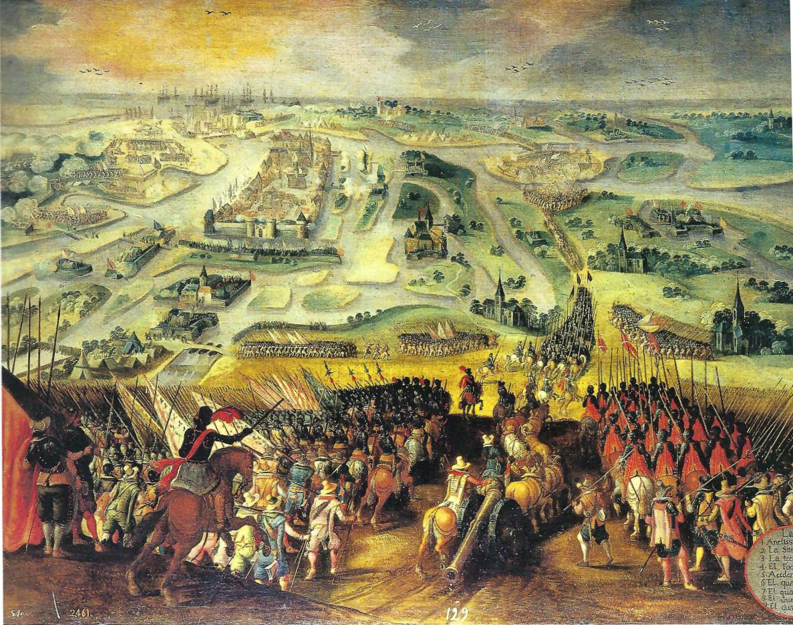

maal Holland tot gehoorzaamheid gebracht, zou Oostende onherroepelijk volgen. Het beleg van Oostende kostte hem alleen maar veel geld, materiaal en manschappen.
Toch had het beleg ook voor de Spaanse kroon een aantal voordelen. In de eerste plaats putte het de Republiek financieel uit, zodat Maurits niet in staat was een groot leger te velde te brengen om elders onrust te zaaien. Bovendien kon een langdurig beleg het Noorden misschien wel op de knieën krijgen. De Spaanse Raad van State was ervan overtuigd dat Oostende de opstandelingen zou verplichten om een wapenstilstand in overweging te nemen.» Madrid merkte immers ook dat Maurits regelmatig wegens financiële redenen werd gedwongen om zijn leger
vroegtijdig te ontbinden. Na de val van de stad zouden er bovendien troepen vrijkomen voor militaire acties in het gebied van de grote rivieren, wat de onderhandelingspositie van Spanje ontegensprekelijk versterkte.
De aanwezigheid van een leger van dertigduizend manschappen op een vrij korte afstand van de Franse
3⁰ Alcocer y Mai i86.
17
grens moedigde ook Hendrik iv aan de vrede met Spanje niet te verbreken. Parijs lag immers niet ver
van Oostende, en in het verleden hadden de Spanjaarden al bewezen snel naar de Franse hoofdstad te kunnen doorstoten. Anderzijds kon een mislukking voor Oostende Frankrijk overtuigen van de militaire
onmacht van de aartshertog, met een eventuele Fran- Anoniem, Het
se inval als gevolg. Sluis door Spil

Oostende bezorgde Spanje echter het meeste voordeel in zijn relatie met Engeland. Terwijl Spanje mits een inspanning op verschillende fronten een leger kon inzetten, waren de financiële mogelijkheden van Engeland eerder beperkt. De aanwezigheid van Engelse soldaten in Oostende was echter van levensbelang voor de stad. Zolang Oostende grotendeels door een Engels garnizoen van drie- á vierduizend man werd verdedigd, zelfs al draaide de Republiek voor een deel van de kosten op, konden deze soldaten niet elders worden ingezet. Oorlog in Vlaanderen betekende dus eigenlijk dat het Iberisch schiereiland gevrijwaard bleef van aanvallen zoals die van Francis Drake in 1596. Ook de Spaanse kolonies in Amerika hoefden geen plundertochten te vrezen?' Bovendien opende Oostende perspectieven voor de globale Spaanse oorlogvoering in het noorden. Terwijl Elisabeth 1 de Republiek hielp, moest ze haar geloofsgenoten in Ierland immers in de steek laten, waar de Ieren in opstand waren gekomen en de Spanjaarden sinds september 1601 drieduizend man hadden om hen te ondersteunen. Toen na de aankomst van deze troepenmacht de Engelse koningin zesduizend soldaten lichtte voor een offensief in Ierland, was de algemene verwachting dat haar steun aan de Republiek sterk zou verminderen, wat in 1602 inderdaad gebeurde. Ook in de jaren nadien stuurde de Spaanse koning troepen naar Ierland en stelde Elisabeth voor de keuze Oostende te helpen of Ierland. Met deze tactiek hoopte Filips in de Engelsen tot een vrede te dwingen en op die manier de rebellen compleet te isoleren.³²
y Martínez 1930,
1942, | 276, | 282, | 301.
¹942, | 384. | 386.
¹941, | 433, | 485.
Aud. nr. 438, 38gr-v. ren 1614, 475r.
i8
Elisabeth 1 redeneerde op een tegenovergestelde manier. Terwijl Oostende het leger van de aartshertog bezighield, was een herhaling van de Armada en van een invasie van Engeland onwaarschijnlijk. Zelfs de lange duur van het beleg kon in het voordeel van de protestanten uitvallen. Nu volstonden vierduizend Engelsen immers om meer dan twintigduizend aartshertogelijke soldaten in bedwang te houden, terwijl in een gewone veldtocht een dergelijk cijfer vrij onbetekenend was. Tegelijkertijd beperkte het beleg de Spaanse hulp aan de opstandige Ieren.
Die Engelse houding veranderde na de dood van de koningin in 1603. Haar opvolger Jacobus t, tevens koning van Schotland, had in het verleden wel toege-

stemd met Schotse hulp aan de Republiek, maar neigde nu toch meer naar vrede met Spanje. Een gezantschap onder leiding van Frederik Hendrik en Oldenbarnevelt slaagde er nog in om de alliantie tussen de Republiek, Engeland en Frankrijk te behouden, maar kon uiteindelijk niet verhinderen dat de koning in 1604 met Spanje vrede sloot." Meteen viel ook de Engelse steun grotendeels weg.
Frankrijk, ten slotte, kwam officieel niet in het conflict tussenbeide, daar het in 1598 met Spanje vrede had gesloten. Hendrik iv voelde zich echter erg ongemakkelijk bij deze regeling en dacht er regelmatig over na Spanje en de aartshertog opnieuw de oorlog te verklaren. Ondertussen voorzag hij de schatkist van de Republiek van ruime financiële steun. Oostende verkleinde immers de kans op een rechtstreekse aanval op Frankrijk, al was het geen garantie, zoals de crisis met de hertog van Savoye begin 1601 had aangetoond. Spanje had toen meteen de troepen, bestemd voor de Nederlanden, naar Noord-Italië gestuurd om een eventuele inval in Frankrijk uit te voeren. Langs de andere kant kon een nederlaag van Albrecht het einde van diens regering in de Nederlanden betekenen, waarna door een gezamenlijke actie met de Republiek de Zuidelijke Nederlanden eindelijk konden worden ingelijfd.
Ten slotte was er, behalve al deze redenen van geopolitieke aard, nog één motief dat voor alle betrokkenen gold. De eigen eer en de reputatie en die van de vijand stonden op het spel. Oostende werd een prestigekwestie, want `aen de conservatie derselver (is) de ruïne van des vyants reputatie ende authoriteyt gelegen, alsoe alle nabuere rycken ende landen d'oogh daerop hebben'.³⁴ In de besluiten van de Staten-Generaal duikt het woordje 'eer' inderdaad talloze
keren op. Dezelfde gedachte speelde in het andere kamp. Jean Richardot schreef in 1601 vanuit Rome aan de aartshertog: `cette prise donnerat beaucoup de
credit et reputation a Son Altèze'.³⁵ Van Meteren
merkte eveneens op dat aan het beleg 'de reputatie niet alleene vanden Coningh van Spaengien maer
oock vande Eerts-hertoghen vele daer aen was ghe-
leghen'.³⁶ Voor beide partijen betekende een overwinning een versterking van de eigen eer en reputatie en
een aantasting van die van de vijand. Mede daarom was een eervolle overgave voor het Oostendse garni-

:oen niet alleen een kwestie van lijfsbehoud, maar tevens van reputatie.
Een scharniermoment in de geschiedenis van de Nederlanden
Oostende heeft zonder twijfel de loop van de geschiedenis der Nederlanden beïnvloed. De val van de stad leidde tot de pacificatie van het land en het herstel van de autoriteit van de aartshertogen. Het gevaar op een nieuwe opstand leek bezworen, en ook de Noordelijke Nederlanden waren er zich van bewust dat het Zuiden zich niet meer vrijwillig bij de Republiek zou aansluiten. Weliswaar leefde in Brussel de hoop op dat het Noorden met de wapens kon veroverd worden, maar die verdween al snel toen bleek dat er fabelachtige sommen geld nodig zouden zijn om dat te realiseren.
Het geldverslindende beleg heeft eveneens de vredesonderhandelingen tussen Spanje, de aartshertogen en de Staten-Generaal in een stroomversnelling gebracht. `Ostendam initia pacis', werd er wel eens ge=egd, 'in Oostende begint de vrede'. Overigens hebben beide partijen ook gedurende het beleg meerdere keren met elkaar rond de onderhandelingstafel gezeten. weliswaar zonder veel resultaat. Na de val van de stad werden deze gesprekken onder druk van de steeds benarder wordende financiële situatie in beide landen hervat. Uiteindelijk leidden ze tot het Twaalfjarig Bestand, dat een einde maakte aan dertig jaar oorlog.
Dit bestand bevestigde de scheiding der Nederlanden. De splitsing reikte verder dan het louter staatkundige aspect. Ze nestelde zich eveneens in de geesten van de inwoners. Steeds meer geraakten Noord en Zuid ervan overtuigd dat beide landen fundamenteel van elkaar verschilden, waarbij het Noorden niet zelden minachtend op het Zuiden neerkeek omdat het niet in staat was geweest zich van het Spaanse juk en het katholicisme te bevrijden. Veelal waren het vluchtelingen uit het Zuiden die, toen ze merkten dat de weg terug voorgoed was afgesneden, aan deze beeldvorming bijdroegen. Het Bestand betekende echter ook een weldaad. Het bood de aartshertogen de mogelijkheid om aan de materiële en economische heropbouw van hun land te werken. Tot 1621

beleefde het Zuiden een belangrijke groei van de welvaart, die zich weerspiegelde in een enorme toename van de artistieke activiteit. Rubens' carrière werd precies in deze jaren gelanceerd. Albrecht en Isabella stelden eveneens alles in het werk om het sociale weefsel van de Zuid-Nederlandse maatschappij te herstellen en een einde te maken aan de anarchie die gedurende dertig jaar oorlog had geregeerd. Tegelijkertijd bereidden ze stilaan de terugkeer van de Zuidelijke Nederlanden naar de Spaanse kroon voor, een gevolg van de kinderloosheid van het echtpaar."
37 Thomas 1998.
19
Ook Oostende profiteerde mee van de toenemende welvaart. Een nieuw stadhuis met belfort werd gebouwd. Kerken en kloosters verrezen uit het puin. De oude stad en haven werden opgegeven en verzwolgen door de Noordzee. De nieuwe haven werd vergroot en via kanalen met het achterland verbonden. De redoutes en schansen in de polder werden afgebroken. Weldra was de belegering van het Nieuwe Troje slechts een herinnering aan een bewogen tijd, een tijd die het aanzien van stad en land voorgoed had veranderd.

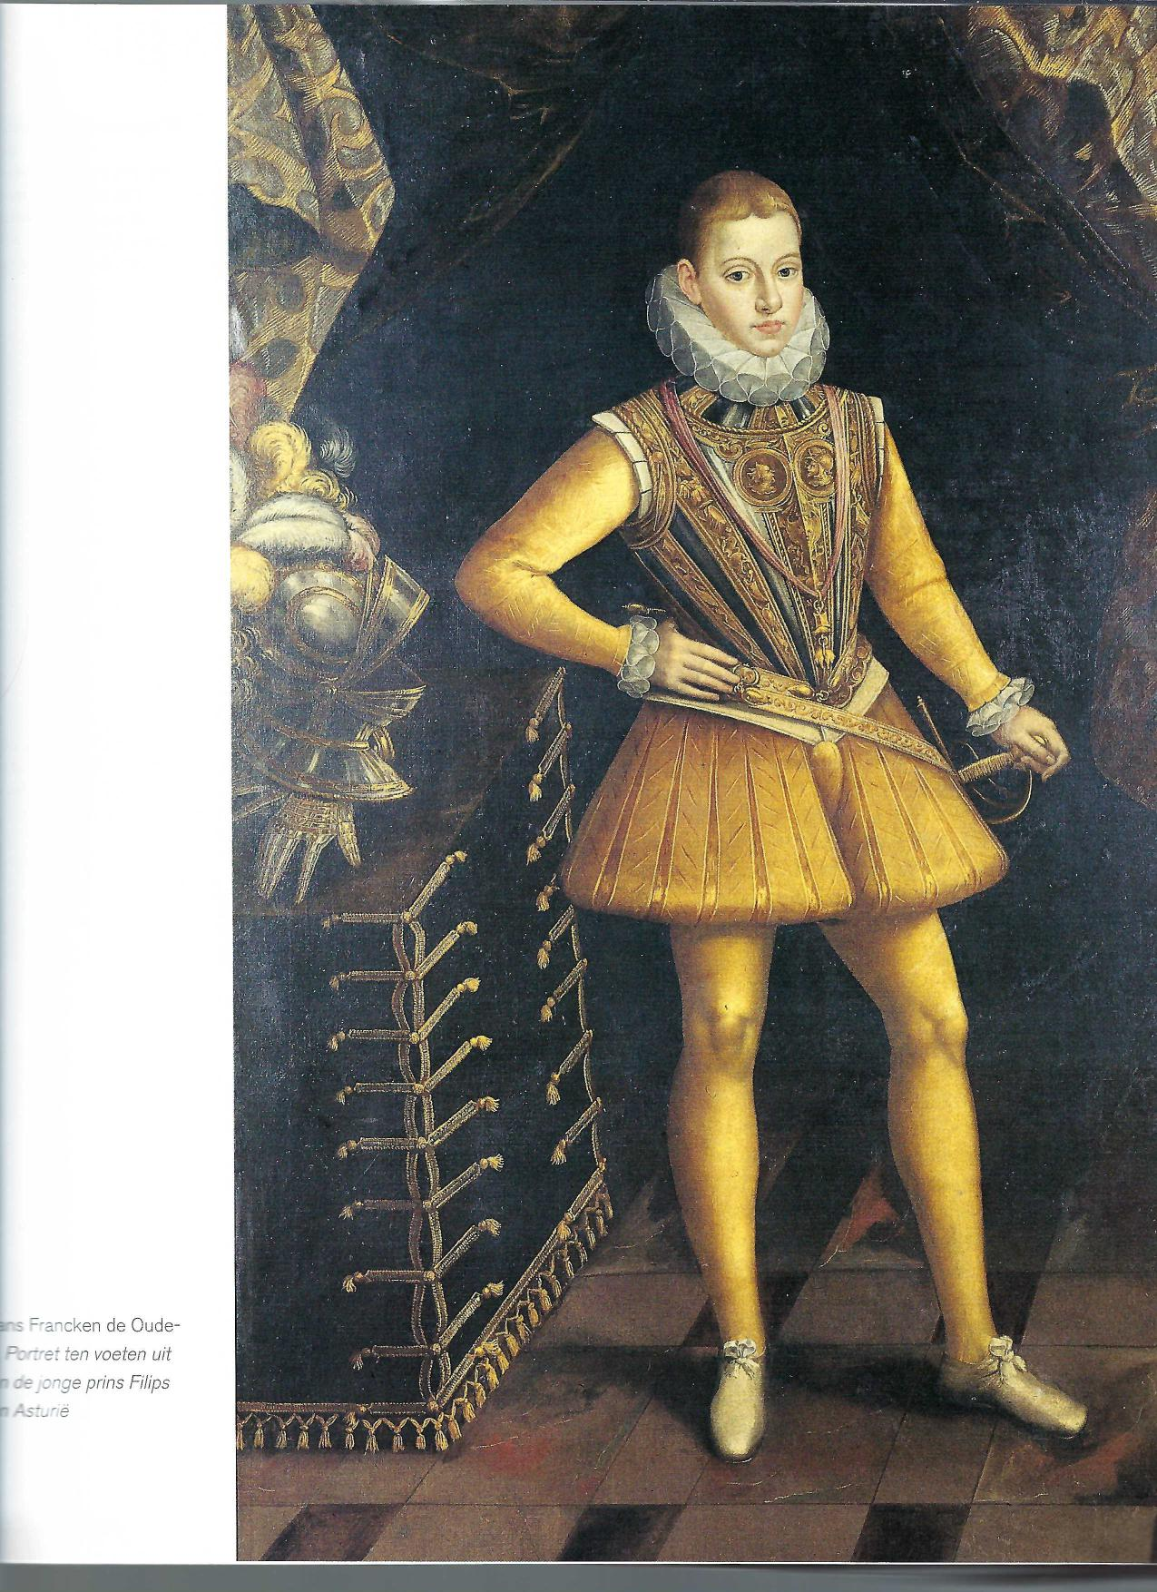
?...⁻eken de Oude= - 7⁻e: ren voeten uit r = = =-⁻2e prins Filips r

De Nederlanden, 1560-1
oorlog
HUGO DE SCHEPPER
ls keizer Karel v in 1555-1556 in zijn hoedanig-
heid van landsheer troonsafstand doet ten voordele van zijn zoon Filips u, had "tNederland' zich bestuurskundig van statenbond tot bondsstaat ontwikkeld. De federale staat bleef beperkt tot de economische belangengemeenschap rond het Rijn-, Maas- en Schelde-estuarium. De verstedelijkte provincies — Brabant, Holland, Mechelen, Vlaanderen en Zeeland — met een Atlantische oriëntatie hadden belang bij de Nederlandse staatsvorming. Politiek gezien, hield dat kerngebied het midden tussen centralisme en autonomisme. Daarentegen waren de periferische provinciën in de fase van de statenbond blijven steken. De agrarische en bosgewesten van ₁ Friesland tot Luxemburg en van Namen tot 'Gallicant' of Waals Vlaanderen (Rijsel — Dowaai — Orchie) onderhielden hun bestuurlijke en gerechtelijke betrekkingen met het centrum slechts op confederale basis. Zij ontsnapten in mindere of meerdere mate aan de Nederlandse staatsvorming. De oostelijke provincies blijven overigens continentaal georiënteerd.' Binnen de expansieve economische kernregio's woont rond 1550 twee derde van de ongeveer drie miljoen Nederlanders; één derde woont in de periferie.
Filips n, honing van Spanje en landsheer van de Nederlanden
Onder Filips it raakt het evenwicht van de monarchale bondsstaat in het ongerede door zijn repressiebeleid tegen het opkomende agressieve calvinisme, dat de katholieke landskerk-dwangkerk bedreigde. De inbreuk op de dagelijkse vrijheid van gemeenschappen en individuen wordt als onvrijheid aangevoeld.² De ontbinding van de Staten-Generaal, het verbod hen nog bijeen te roepen en het negeren van de in-

504: oppositie, opstand,

vloedrijke oude adel in de regering worden door de wettelijk bevoorrechte vertegenwoordigers van de bevolking ervaren als het verlaten van het gebruikelijke inspraakmodel en als een over-centralisering.' In tegenstelling tot Karel v⁴ menen koning Filips en zijn hof in Spanje de Nederlanden bovendien als een afhankelijkheid van Castilié te kunnen regeren. De opvallende aanwezigheid van Spaanse troepen en Spaanse adviseurs lijkt dat voor de bevolking te bevestigen.'
¹ Woltjer Nierop 1
² Duke 19 sens 195
2001, 66
³ Martin: ¹³è⁻v²e 19'
^{3,21}
4 N
517; Dal Dauchy
Weis 20
⁵ Zie ook: httpi/d leidenur
⁶ Duke ig 209, 217 mer 1991 Nierop 1
2I
Van Oppositie naar Opstand. De acties tegen het tirannieke optreden van de 'boosaardige raadgevers' van de vorst vallen samen met het verzet tegen godsdienstdwang en met de sociale malaise door de acute economische crisis vanaf 1565. De wettelijke oppositie van de jaren zestig kan Filips ii niet bewegen tot wezenlijke politieke veranderingen, tenzij tot nog meer repressie onder de hertog van Alva. Het verzet leidt tot geweld en radicaliseert tot rebellie, door de militaire omstandigheden eerst in delen van Holland en Zeeland en vanaf 1576 in het hele kerngebied, dat enige rurale landsdelen op sleeptouw neemt. De gereformeerde eredienst verwerft in de opstandige gebieden een geprivilegieerd statuut. Verdacht van Spaans-gezindheid worden katholieken in de eerste wilde jaren vaak vervolgd en geterroriseerd.'
Pragmatisch komt een nieuwe staatsorde tot stand. Wederrechtelijk worden door de Staten-Generaal overheidshandelingen gesteld, die alleen van de soeverein kunnen uitgaan. De Unie van Utrecht (23 januari 1579), verenigt Brabant, Mechelen, Holland, Utrecht, Vlaanderen en Zeeland, evenals het Doornik-Doornikse in een tijdelijk defensief verbond tegen de Spaanse koning. Inzake de godsdiensten wordt gewetensvrijheid het 'voorlopige' compromis.

emacher 1958, 42⁻43, 140: Griffiths1960, ⁻460; Bruin ⁻wi, lig-
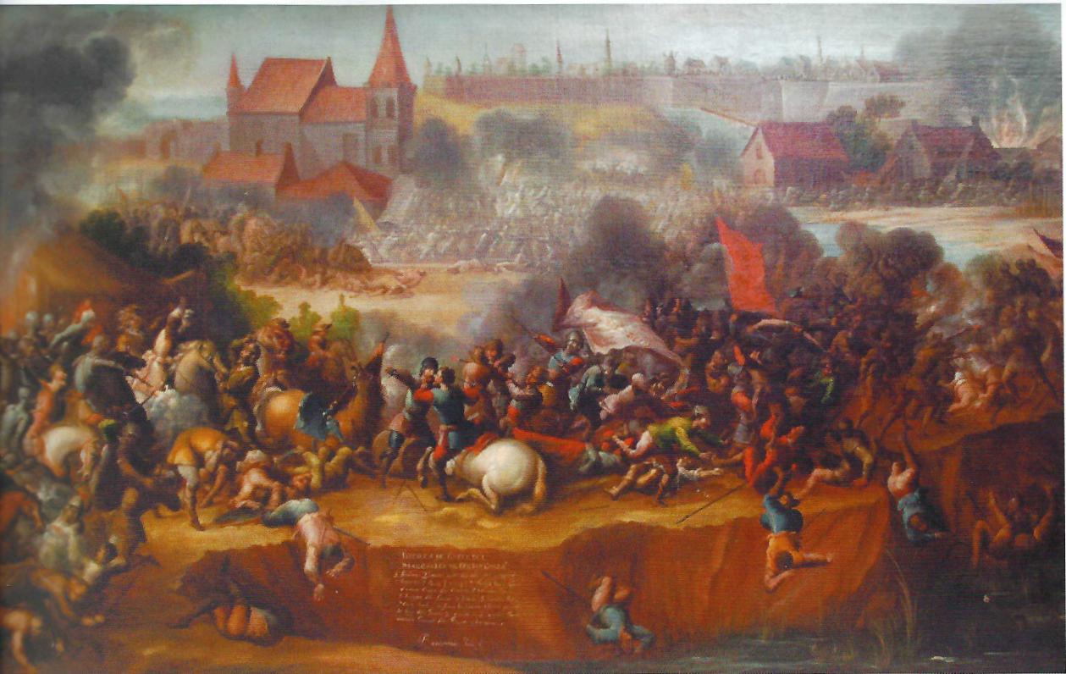
& Villari 1992,
⁻²55.
grnan 1972, 96-97; De epper 1988, 3⁻5 & 8-10; ;N 1988, dl. VI, 23g, 262-263.
uwer 1918, _{39-42;} Kol-¹¹95², 47⁻56; Ros
182-2o6; Meij 1975, I. 110-125; Woltier 1979,
co: Van Deursen 1985,
Polo, De slag s:‘e-...'eel in 1567
De Unie trekt op de duur de consequenties uit de bestaande orde. Zij zegt in 1581 Filips ti als landsheer op. In de volgende jaren evolueren de opstandige gewesten in een particularistische overreactie naar de confederale Republiek van Verenigde Provincies, waar de Provinciale Staten en hun gegoede lastgevers de soevereiniteit bezitten.'
Voor beide partijen is de opstand een burgeroorlog. Hun Nederlandse bewindvoerders willen ieder voor zich de 'bevrijdinghe' van het hele land met de wapens ofwel door onderhandelingen. De enige vredehandel die in dertig jaar echter resultaat sorteert, is die tussen de rurale Waalse provincién, verenigd in de Unie van Atrecht (6 januari 1579), en landvoogd Alexander Farnese, prins van Parma. Vier katholieke gewesten kunnen zich niet verenigen met de 'democratische' staatsorde en met de calvinistische signatuur van de opstandige kernprovincién. Bij het Traktaat van Atrecht verzoenen de Waalse provincién zich met de eenhoofdige soevereiniteit van Filips II en met
het monopolie van de katholieke Kerk. De toegevingen vanwege de koning komen theoretisch tegemoet aan de eisen van de militair-feodale adel tot mederegering. Doch weldra viel de overeenkomst vrijwel in onbruik.⁸
Aangezien de concessies in dat akkoord voor de provincies van de Unie van Utrecht ontoereikend zijn, is de terugkeer naar het slagveld aangewezen Samen met Luxemburg, Namen en Limburg aan de Vesder, die sinds eind 1576 van de opstand afstand hadden genomen, vormen Waals-Vlaanderen, Artesit Valenciennes en Henegouwen dan de machtsbasis voor Parma's plannen de opstandige Gelinieerde Pro• vincies te onderwerpen.⁹
21
De oostelijke periferie van het land is ook afkerig van de opstandige Unie en menige regio sluit zonder veel wapengekletter aan. In Brabant maakt dat een enorme indruk op de bevolking in 's Hertogenbosch De meerderheid is op dat ogenblik te vinden voor verzoening met de koning. Die anti-revolutionaire

strekking is trouwens in vele steden aanwezig. Doch de radicale elementen die dan in Brabantse, Hollandse, Vlaamse en Zeeuwse steden aan de macht zijn, kunnen zich niet in gematigdheid vinden. Tussenoplossingen voldoen niet meer en er dient gekozen te worden. De onwerkelijke keuze van Den Bosch, een onmogelijke tussenpositie 'tussen Atrecht en Utrecht', wordt door geen enkele stad in de opstandige kernprovincies gevolgd. Voor zover zij dat nog niet hebben gedaan, kunnen de gematigde middengroepen na de mislukte Keulse Vredehandel trouwens niet lang meer aan keuze ontkomen.'°
Daniel van den
Portret ten voe
Willem van Ora
Oorlogvoering. Dankzij een voorspoedige offensieve oorlogvoering en een gunstige financiering vanuit Spanje hebben de koninklijke troepen in de jaren tachtig Brabant, Vlaanderen en Mechelen vrijwel helemaal veroverd op de opstandige Republiek. In het oosten en noorden van het land hebben zij tevens Overmaas, Gelre-Zutphen, Overijssel-Drenthe en Groningen goeddeels onder controle. De frontlinie loopt van Groningen naar Sluis en omsingelt de overgebleven opstandige provincies Holland, Friesland, Zeeland, Utrecht en een deel van Gelre tussen Maas en \Vaal. De opstand wordt echter gered door de gedwongen omschakeling van offensieve naar defensieve oorlogvoering in verband met plotse belangstelling van Filips II voor Engeland en Frankrijk. De heroriëntering van zijn internationale politiek stelt de rebellen m staat zich militair te reorganiseren."
Door zijn benoeming tot opperbevelhebber van de Unie (1590) verwerft Maurits van Nassau een zeker monarchaal aanzien, hoewel hij alle bevoegdheden
dankt aan de Hollandse raadspensionaris Johan van Oldenbarnevelt en aan ⁻de Staten. Zijn verstandhou-
ding met Oldenbarnevelt is dan optimaal. Binnen de
tien jaar worden alle oostelijke landsdelen boven de Moerdijk door Maurits van Spaanse troepen 'bevrijd'.
Daardoor telt de Republiek zeven volwaardige ge-
westen. Zijn heroveringen volstaan evenwel op verre na niet om opnieuw alle landsdelen samen te brengen
die de Unie van Utrecht hadden gevolgd. Slechts eni-
ge noordelijke delen van Brabant en Vlaanderen zijn in handen van de Staatsen. Volgens Oldenbarnevelt
dient de herovering van Brabant en Vlaanderen voorrang te krijgen." In afwachting daarvan worden de
Staatse delen van deze provincies (waaronder Oostende) 'voorlopig' als Generaliteitsland door de Staten-Generaal bestuurd."
Onderhandelingen tussen de koninklijke partij en de opstandige Staten waren sinds 1573 voor alle landvoogden en regeerraden naast hen altijd het alternatieve middel geweest om te pogen de eenheid van de `xv11 Provinciën' onder hun 'natuurlijke' vorst te herstellen. Het zou herhaaldelijk aan beide zijden in allerlei varianten worden beleden. Zoals zijn voor-
¹° Pirenne 19
¹¹ Van Deurs
107-108.
¹² Parker 197 el 1982,16: Boogman •
¹3 Van Deurs.
23
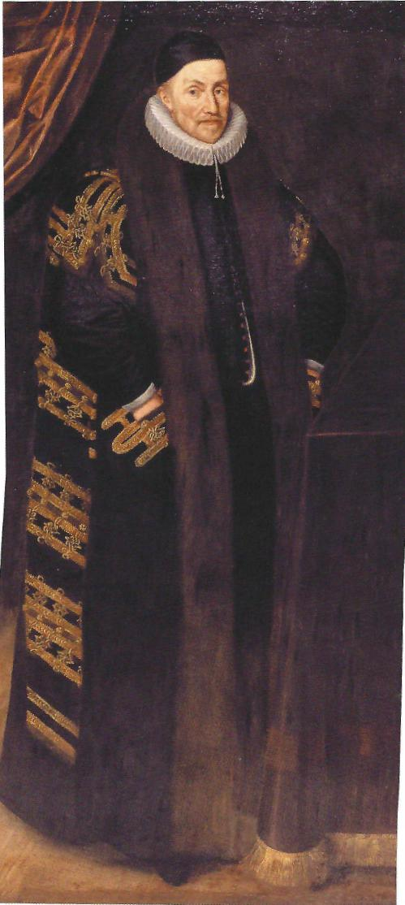

ganger Requeséns" geeft Farnese er zich rekenschap van dat vrijheid van consciëntie de sleutel is voor geslaagde verzoeningsbesprekingen met de `provinces rebelles'. Hij en zijn raden zijn bereid op die basis de pacificatie te bevorderen, op voorwaarde dat de protestanten geen openbare ergernis zouden geven; van hun kant zouden Holland en Zeeland het beoefenen van de katholieke godsdienst moeten toestaan. Daarom geeft hij in 1589 zijn belangrijkste staatsraad Jean Richardot de opdracht mee te proberen Filips ti nogmaals daarvan te overtuigen. Doch de koning blijft daar Oost-Indisch doof voor.
Ze: Requeséns aan Filips io okt 1574 (Gachard 1848-1879, dl. III, 173), Bemal 2002, 647⁻657; Santana Pérez 2004 in druk
Brulez 1960, 279-306; Goslinga 1971, 34⁻42; Gelderblom 2000, 84⁻185; De Roy van Zuydewijn 2002. 265-278.
24
Op Filips' onwil het beginsel van de gewetensvrijheid zelfs maar te overwegen, zijn de buitenlandse bemiddelingspogingen in de jaren tachtig, evenals de verschillende onderhandelingsgolven in de jaren negentig mislukt. Sinds hij als landsheer was afgestoten, willen de bewindvoerders in Den Haag overigens niet meer met hem onderhandelen. Voor hen is hij een buitenlandse vorst geworden en onderhandelingen over de marges van de monarchale soevereiniteit hoeven bijgevolg niet meer. In het voorjaar van 1595 zegt Maurits van Nassau aan twee particulieren die vanwege de adellijke staatsraden in Brussel een nieuw gesprek op gang willen brengen: 'Alleen met de Staten van de katholieke Nederlanden kunnen wij onderhandelen'. De grootste voorstanders van vrede in de Raad van State in het Spaanse Nederland vinden dat geen probleem. Doch, door de aanwezigheid van een sterk Spaans leger en vanaf 1594 van een 'Spaans Ministerie' te Brussel heeft de regering niet vrij om akkoorden te sluiten zonder Filips' instemming. Als in de Republiek doordringt dat ook in deze onderhandeling `(...) ne se faict rien que du sceu, par advis et conseil des ministres Espagnoles (...)', verbreekt zij het contact. De koninklijke reactie ten aanzien van dit initiatief bevestigt bovendien dat het de Staten niet toegestaan zou zijn buiten hem om met de opstandelingen te onderhandelen.
Door een beleid waarbij de handelsbelangen centraal staan en door een uitbreiding van de oorlog naar de overzeese gebieden van Spanje slagen Holland en Zeeland er in de jaren negentig in, de eerste barsten toe te brengen aan het tot dan toe onaangetaste koloniale rijk van Castilië. Volgens Spaanse avisos varen in 1598 van februari tot augustus vanuit de zeehavens
ues Jonghelinck, s:e van Filips ll

266.
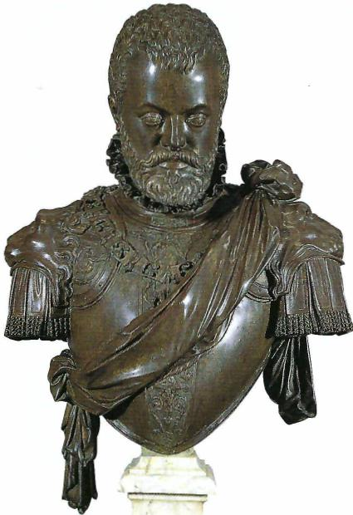
37 schepen uit, meestal voldoende bewapend met g schut, naar diverse bestemmingen in meestal voorra. lige Portugese bezittingen." De instroom van een ii grijpend hoog aantal vluchtelingen uit de door c Spanjaarden vooral na 1579 veroverde landsdele naar Hollandse en Zeeuwse steden, waar inmidde ideologische vrijheid aanwezig is en de econom aantrekt, heeft daarbij een onschatbare rol gespeel. Zij treden vaak op als tussenpersonen voor ht: achterban in het koninklijk Nederland, om van daa uit geld naar de Republiek te sluizen. Zodoende dr gen de vluchtelingen in hoge mate bij aan de snel opgang van Amsterdam tot de belangrijkste kapitae markt in Noord-Europa. Hun inbreng aan vakb kwaamheid en aan internationale netwerken veroo zaakt een niet eerder geziene maatschappelijke E economische dynamiek." De bevolkingstoename u gevolge van de vluchtelingenstroom doet het binne: lands verbruik stijgen. Op spectaculaire wijze hee hij bijgedragen tot de ongemeen grote economiscl groei van de Verenigde Provinciën en in het bijzond van de provincie Holland. Hij is mede oorzaak vg

..4n nage:: ft:. " ^{e}ptygida'ind;ing.'.0"..4tgfth⁻We./.7t
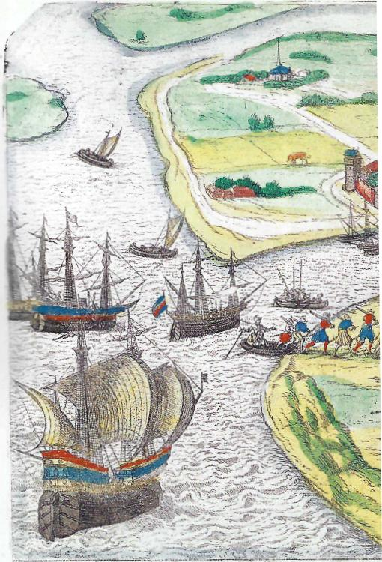
T ⁻«"Z ■
- ,
I 2.
"Zkr/.;- j:dr " rij" gil;zr edy'r
belangrijke culturele en intellectuele verschuivingen." Vóór hun komst was de protestantse aanhang in Holland en Zeeland kwantitatief marginaal. Daarna overtreft het aantal calvinistische lidmaten van Brabantse en Vlaamse afkomst het aantal lokale lidmaten?' Binnen het vroegmoderne Europa is deze instroom een van de grootste demografische verschuivingen geweest.
In het Spaanse Nederland heeft de exodus van vaak de meest ondernemende personen de economie in een nog grotere economische crisis gestort. De vlucht van een omvangrijk bevolkingsdeel maakt het voor de koninklijke regering minder noodzakelijk een strenge repressie te voeren. Bovendien vreest zij door een al te strikte toepassing van de anti-protestantse regelgeving een nog grotere uitstroom te veroorzaken. De `ketterwetten' van Karel v en Filips ti blijven hun rechtskracht behouden, zodat politie en justitie er te allen tijde op kunnen terugvallen. De controle op het

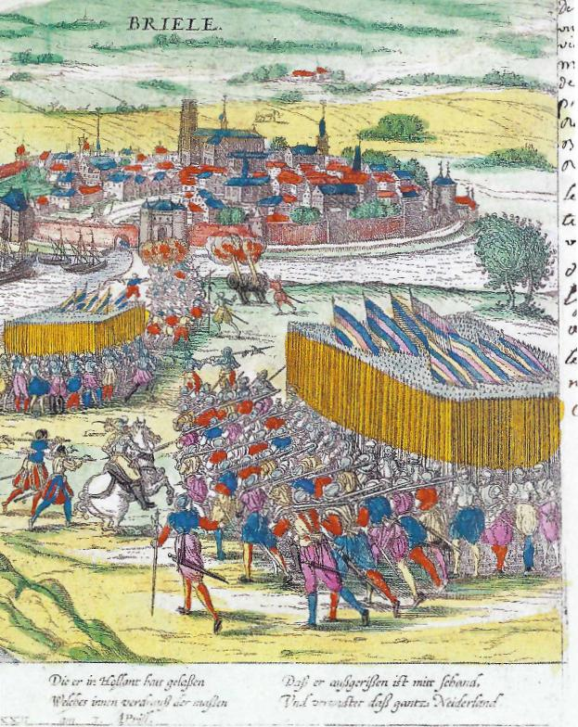
mirr.§gtpa: .9.5ntz.,
Pk er in ICl,rut-r et.":fra £ kr;o. e⁻, br,..47, yer.i.: •.,17

-. ns;,. 8 RI E LE . t'"
,..-
4410 .,,......
>~⁴.1 '..14%4-4~ 4-
(,⁾₇₁
⁴ :6¹
25
godsdienstige gedrag van de bevolking wordt aangehouden. Executies omwille van 'crimes d'heresie' zijn weliswaar geen dagelijkse kost meer, maar geregeld sterven toch nog 'ketters' op brandstapels of worden zij levend begraven."'  De 'onafhankelijke' Nederlanden van de aartshertogen | ¹7 Briels  ver  1999,  18 Woltje  ¹9 Cloet  ¹993,  1998,1

Eindelijk het failliet van zijn beleid ten aanzien van de Nederlanden inziend, besluit Filips ti op 10 september 1.597 de soevereiniteit over de Bourgondische erfenis aan zijn dochter, de infante Isabella, over te dragen. Hij wil dat zij trouwt met haar volle neef, landvoogd aartshertog Albrecht. In de oprichting van een onafhankelijke Nederlandse staat ziet de koning een definitief middel om de opstandige landsdelen
opnieuw met de verzoende en veroverde gebieden te Frans Hc
verenigen en om de vrede met Frankrijk te bespoedi- name va
gen. Dadelijk na ontvangst van de Afstandsakten van 1572

6 mei 1598 worden door Albrecht nadrukkelijk de afgevaardigden van alle xvii Provinciën voor de wederzijdse eedaflegging uitgenodigd. Het zou de eerste zitting van de Staten-Generaal worden in twintig jaar. Op 21 augustus 1598 om drie uur 's middags opent de bijeenkomst in de grote zaal van het Coudenbergpaleis met de plechtige intrede van aartshertog Albrecht, die het cortège van regeerraden, vliesridders en hofdignitarissen aanvoert. Tot dan toe had de vreugde over de grotere kans op hereniging van de Nederlanden en over de aanwezigheid van een soeverein op eigen bodem de hoofdtoon aangegeven. Doch, tot ieders teleurstelling zijn de banken voor de opstandige gewesten onbezet. De ontsteltenis wordt nog groter als uit de voorlezing van de stukken blijkt dat de Afstand voorwaardelijk is. Onder meer zou het

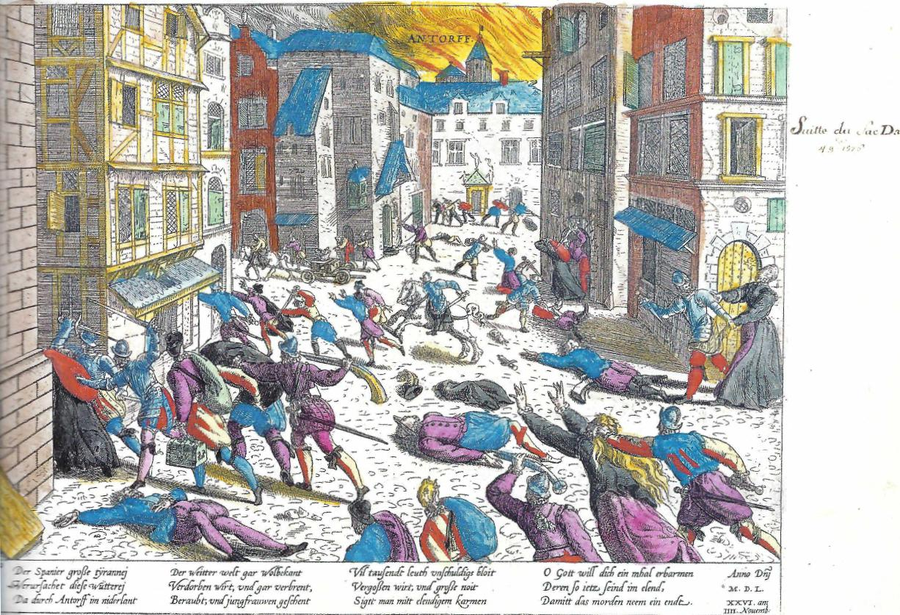
uitte D.1
Spider 9 r j;rannij
adert alir qpitt _{m}ij
Odt eSerefi" Anterf ma rlint
0,/.14trr wefi-jar 1;4U~ rWtaintg 1 vtli tioSuragt Zit
9f⁷riiirgen w‘t, zwel:fat verfilmt, Veriellen wiet vnerjevir noie-
Beraugl;vniffiffgrainvenii‘ent Sjytt man milt ele4ent kr5men
o _{g}ort „dr g; n» rn£If eriarmaz ■brne Del
Deren j; ierz_{t}fihurim el;n1; • ax.
Ownitt gas morrlin neem sin mirt,
d I. V, 271-279; Garcia 1996, 48-56.
_e-oerg, De
„,7e, te Antwer-
land onder de kroon van Castilië terugkeren indien één van de aartshertogen kinderloos zou overlijden. In de voorwaarden voor de soevereiniteitsoverdracht had de regering in Brussel geen enkele inspraak gehad. Ook de Staten-Generaal krijgen nul op het rekest als zij verzoeken opnieuw te mogen samenkomen voor bespreking van de afstandsvoorwaarden. Een Te Deum en een reusachtig feestmaal besluiten de eedafleggingen. Albrecht verlaat tijdelijk het land, om Isabella als zijn vrouw op te halen. Kort nadien overlijdt Filips 11 en wordt hij als Spaans koning d6or zijn zoon Filips ui opgevolgd.²⁰
Deel van de Spaanse Monarchie. Voor de ondankbare taak van het regeringsinterim had Filips n op de valreep zijn oog laten vallen op een neef van Albrecht,
26

de kardinaal-aartshertog Andreas. Weldra ligt deze kort aangebonden met de talrijke Spaanse adviseurs waarmee hij wordt omringd. Dat valt dus al lelijk tegen. Helemaal niemand blijkt op de hoogte van de nog veel stringenter geheime bepalingen die op de onafhankelijkheid zwaar zouden wegen: de Nederlanden moeten zich als satellieten van de Spaanse Monarchie gedragen en de aartshertogen zouden zich schikken naar de wensen van de koning van Spanje; zij zijn verplicht de protestanten te blijven vervolgen; de citadellen van de zes belangrijkste steden worden door Spaanse garnizoenen bezet en hun gouverneurs zullen door hem worden benoemd. De keerzijde van de medaille is dat zij zich waarschijnlijk staande zul-
len kunnen houden dankzij de aanwezigheid van het Spaanse leger en de regelmatige geldzendingen. Formeel heeft de Castiliaanse soevereiniteit over de Nederlanden weliswaar een einde genomen, maar in feite was het alweer een halve maatregel zoals el rey prudente er in de loop van de jaren gaarne nam."
Bijna een jaar na zijn vertrek keert Albrecht met Isabella in Brussel terug. Haar staat een luisterrijk onthaal te wachten als Domina et Princeps proprietaria; Albrecht als maritus et tutor. Alle wetten en andere officiële documenten gaan voortaan onder hun namen en de gedevalueerde zilveren Nieuwe Nederlantsche Gulden (Nouveau Florin des Pays Bas'), paritair met de rekengulden, draagt hun beeldenaar.²² Eenieder
21 Ech( 199E dal 199E
²² Gest Mun (AR/ 233)
Frans 1
moord
Oranje

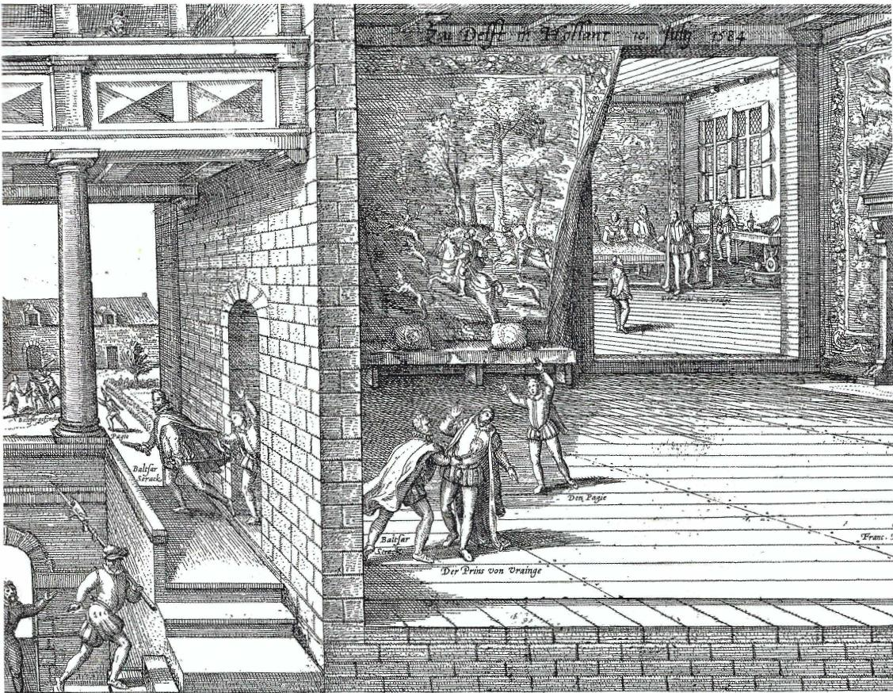
•
nnnm t 1111111 *I 11110 n1111{91111! nn

27
OemnacC tin Sianiardi in liraCanr;  ietz, vlier dflrk01,- ZymPrins firC ins jema"gegrs,  benemen inIfe7;; Ska . | Z„. 0964- edeftfi eine Zeit 'Do irjelijis filens fe,teri; reit; ,tan Burju el;r,ga («; triouut,  is sper. er mest z,ze imxfiegr,  'et | Ins gme te toni Cerni:Prins.feijeCet,  eineniTtes Inkt el;ei tgeett.  Zurfiortjlef ielen in £2- Doch r;y1 rifr;  X D S.~2.11 te X .1.67

zou het met eigen ogen en in eigen geldbuidel opvallen dat er iets veranderd is. De benoemingen van prins Filips Willem, oudste zoon van de op bevel van Filips ii vermoorde Willem van Oranje, en van andere hoog in aanzien staande edellieden tot staatsraden dragen bij tot de euforie over de aanwezigheid van de vorsten. Overigens is de Raad van State de eerste jaren bijna permanent in vergadering bijeen." Een nieuwe bijeenkomst van de Staten-Generaal in 1600 lijkt weer te wijzen op een beleid waarbij tenminste met de algemene verlangens van de bevolking rekening zou worden gehouden.

r o8. 55-61.
rr.. ⁻54g, 138-184; Gi-
k96,5 401⁻437.
irt de aartshertoja^, 1600 (ARA, 623. f.21); De
& Parker 1979,
¹947. 20⁻31.45⁻51.
2.8
Op 28 april 1600 komen de Staten-Generaal opnieuw op het paleis bijeen, om vervolgens hun vergaderingen op het Brusselse stadhuis verder te zetten. Er wordt duchtig in de eisen- en grieventrommel geroerd. Ten gevolge van een eerste mislukte verzoeningspoging met bewindvoerders in Den Haag vragen de aartshertogen meteen boter bij de vis voor de oorlog met de opstandige Republiek. Na bijna vijf maanden oeverloos gesteggel over het bedebedrag, de wijze van toekenning, de omslag over de gewesten en het beheer van de opbrengsten maakt chef-president Richardot daaraan een einde met de verrassende mededeling dat de aartshertogen een jaarlijkse gewone bede van 3.600.000 gulden als aangenomen beschouwen; dat is genoeg om ongeveer 21.000 garnizoenssoldaten te onderhouden en te betalen. De reactie van de afgevaardigden dat aan de politieke bedingen niet voldaan is, wordt door de regeringsleider met vage beloften afgedaan en de zitting wordt opgeheven." Nooit eerder is een zo hoge bede verworven tegen zo geringe toegevingen. Sindsdien kunnen alleen de Provinciale Staten via onderhandelingen over buitengewone beden pressie op het beleid uitoefenen.
Voorstellen in 1602 en 1603 om de Staten-Generaal opnieuw samen te roepen, stuiten telkens op het veto van het 'Spaanse ministerie'. Sinds Alva is het aan het hof in Brussel nooit zo omvangrijk geweest. Zonder de nationale regeerraden te raadplegen hebben de aartshertogen de betrokken vreemdelingen in hun voormalige functies moeten bevestigen. De Hoge Raad voor de Nederlanden, die naast Filips 11 de officiële betrekkingen met de regering te Brussel in het Frans onderhield, is afgeschaft. De Spaanse correspondentie van Albrecht en Isabella — thans hét kanaal voor de re-

Servet met de
n van de Ze-
noen en een brecht

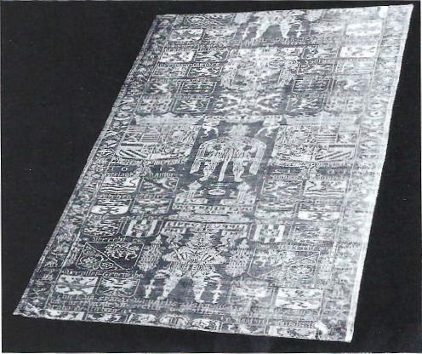
laties met het hof in Madrid — wordt verzorgd door Juan de Mancicidor, de door koning Filips In benoemde secretaris van State en Oorlog. Wegens de formele onafhankelijkheid van de aartshertogen beschikt de koning bovendien over een permanente ambassadeur in Brussel. Vooral Baltasar de afriga is als zodanig tot 1603 erg bedrijvig en ook invloedrijk. Daarnaast behoren de voormalige opperintendant van het militaire gerecht, Hernando Carrillo, en de inspecteur van de Spaanse troepen Gerónimo Walter Zapata, tevens aartshertogelijk huismeester, tot de voornaamste 'domestici et privati' die in opdracht van de Spaansévorst de politieke wil van de aartshertogen voorbereiden. Van Nederlandse zijde heeft alleen Richardot nog enige politieke betekenis in staatszaken. De drie regeerraden zijn in feite slechts bevoegd voor de binnenlandse aangelegenheden en dan nog met uitsluiting van de contacten met de opstandelingen. Dat is een zaak van defensie en daarvoor verlaten Albrecht en Isabella zich op de Spanjaarden en voornamelijk op Francisco de Mendoza, admiraal van Aragon, tevens lid van de Raad van State.²'
Van in het begin heeft Filips ni moeite met de soevereiniteitsoverdracht en verbeidt hij met ongeduld de dag dat de beperkende afstandsvoorwaarden op een of andere wijze in werking zouden kunnen treden. In 1606 zal hij de Italiaan Ambrogio Spiríola in het geheim opdragen de terugkeer van de Nederlandse soevereiniteit aan de Castiliaanse kroon te verzekeren als Albrecht of Isabella zonder kroost zou komen te overlijden; desnoods zou hij tegen de overblijvende echtgenoot met geweld moeten ingrijpen. ²⁶ Para-

doxaal genoeg zou de koning vóór Albrecht overlijden. Filips In en zijn eerste minister, de hertog van Lerma, laten de aartshertogelijke regering weinig eigen ruimte. Voor hen is de hegemonie van de Monarquia Hispana als grote mogendheid het uitgangspunt en zij aanzien de aartshertogen enkel als haar agen:en. Hoewel de infante Isabella er af en toe enigszins in slaagt besluitvormingsprocessen bij te sturen via haar privébriefwisseling met Lerma," zijn belangrijke beslissingen door de bank genomen een Madrileense aangelegenheid. Weliswaar na haar tussenkomst bij de hertog, wordt de benoeming van Spinola tot opperbevelhebber te velde toch vanuit Madrid geregeld. Naast zijn militaire functie zou Spinola op de duur door de koning tevens belast worden met de hacienda van het Spaanse leger. Op het internationale forum worden de diplomatieke en commerciële belangen van de Nederlanden steeds geleid door de Castiliaanse diplomatie, overigens vaak tegen de regering te Brussel in. Met uitzondering van de resident bij de H.Stoel hebben de aartshertogen geen eigen permanente en onafhankelijke ambassades in het buitenland. Niet alleen worden Nederlandse onderhandelaren telkens weer door een Spaanse delegatie vergezeld, maar zij worden er tevens door aan de leiband gehouden.²⁸
In het verlengde van de sluiting der Iberische zeehavens voor de rebellen sinds 1580 vaardigt Filips In op het einde van oktober 1598 in Spanje het meest absolute verbod van rechtstreeks of onrechtstreeks goederen- én personenverkeer met de vijanden van de Monarchie uit. De regering in Brussel wordt door de koning bevolen een plakkaat met dezelfde inhoud uit te vaardigen. Mede ter wille van het nodige financiële gewin voor de nationale thesaurie liet de Raad van Financiën sinds jaren de handel met de rebellen en hun bondgenoten toe onder het stelsel van getarifeerde douanerechten voor 'toegelaten' goederen en van aan te vragen vergunningen tegen extra betaling voor 'verboden' goederen. Ondanks verzet van Financiën en heftige discussies in de Raad van State en de Geheime Raad wordt de Spaanse koning middels het plakkaat van 9 februari 1599 op zijn wenken bediend. De bevoorrading van de eigen bevolking dreigt erdoor in de knel te raken. Een bloeiende smokkelhandel met de opstandelingen in de Republiek is het

gevolg. Financiën schat het verlies aan inkomsten op circa 500.000 gulden per jaar. Het college tracht niettemin middels vergunningen de schade althans ten dele te beperken; zij kunnen de opbrengstvermindering echter op verre na niet compenseren. Van deze commerciële beperkingen ondervinden trouwens nagenoeg alleen de Spaanse Nederlanden fiscale, monetaire en economische nadelen. De Verenigde Provincies spinnen er daarentegen garen bij .²⁹
²⁷ Rodriguez Vi sim.
²⁸ Goemans
7, passim; Ct.
279⁻304, 48;
²⁹ Gheret 1970,
3° Brants1909, NAGN 1g88, 284-286, 291 kamp 1934, 2
2.9
In weerwil van andersluidende meningen in Brussel blijft het niet bij deze ene ingreep. Op instigatie van de Baskische koopman Juan de Gauna wordt 30 april 1603 op bevel van Filips in ook in het Spaanse Nederland een mercantilistisch plakkaat gepubliceerd. De bedoeling is de handel tussen Spanje en zijn satellieten, evenals hun respectieve producten te beschermen. De andere landen zouden hun handelstrafiek met de Spaanse Monarchie en haar dependances belast zien met een heffing van dertig procent bovenop alle normale tollen en rechten. Nadat de Engelsen en de Schotten ten gevolge van de Spaans-Engelse-Nederlandse Vrede van Londen van 29 augustus 1604 en de Fransen ten gevolge van het Frans-Spaans-Nederlands Verdrag van Parijs van 12 oktober daaraanvolgend van de dertig procent-taks worden vrijgesteld, wordt het douanestelsel van De Gauna bij edict van de Spaanse koning 11 december 1604 opgegeven. De aartshertogen krijgen het bevel het Spaanse voorbeeld te volgen.³⁰
De aartshertogen en de opstandige Republiek. Voor het leger komt door de Vrede van Vervins met Frankrijk (1598) weer meer mankracht beschikbaar om de reconquista van de Nederlanden opnieuw op te nemen. Onder het opperbevelhebberschap van de admiraal van Aragon wordt Rijnberk ingenomen en via Kleefs grondgebied dringen de Spaanse tercios in 1598-1599 diep in de Bommelerwaard door, tot in de nabijheid van de samenvloeiing van Maas en Waal. De financiële hulpmiddelen uit Spanje zijn samen met de eigen middelen evenwel al te ontoereikend om van de tegenstander blijvend militair voordeel af te dwingen. Het sinds het einde van de jaren tachtig klassiek geworden geldgebrek slaat geregeld toe, zodat de garnizoenen de recent veroverde plaatsen tegen baar geld aan de Staatsen uitleveren.

)e,.irsen 2000, 172-181. rex 1962, 346⁻347. 37z: Retortillo Atienza 233-236; Garcia ía igg8, 75; Van Deur-t000,194-196.  bij Parker 1979, 22g. 1990, passim. | 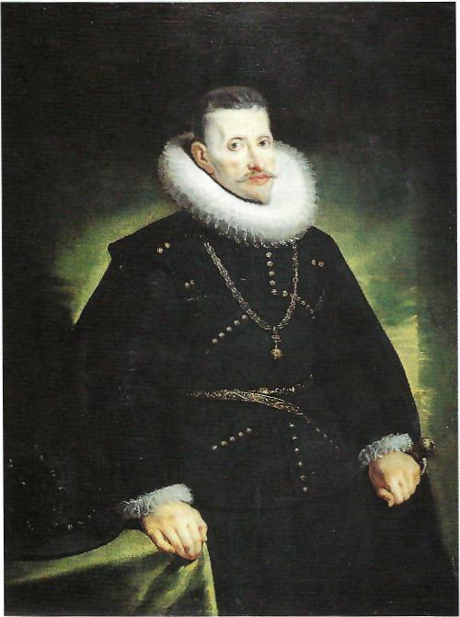

Met het Staatse plan van Oldenbarnevelt om het door de Spanjaarden sinds 1601 belegerde Oostende te ontzetten en de overige Vlaamse havens te heroveren, blijkt de Republiek echter haar hand overspeeld te hebben. In de duinen nabij Nieuwpoort brengt Maurits de aartshertogelijke troepen zware verliezen toe (2 juli 1600). Daarbij wordt aartshertog Albrecht ernstig gewond en wordt de admiraal van Aragon gevangengenomen. Ondanks de grote weerklank ervan is het voor Maurits slechts een Pyrrusoverwinning?' Behalve het standbeeld dat vierhonderd jaar na datum te zijner ere werd opgericht, heeft hij er wel roem doch geen militair voordeel mee kunnen doen. De bevolking in Vlaanderen en Brabant komt niet in opstand zoals verhoopt. Zij is moreel en economisch zodanig uitgeput door de jarenlange oorlog en de voortdurende brandschattingen vanwege beide partijen, dat het dagelijkse overleven haar eerste zorg is.
30
Na het jarenlange beleg van Oostende volgt op 20 september 1604 de val en verwoesting van deze
! Rubens, Por- belangrijke zeehavenstad in handen van Spinola. Met
aartshertog Al- tegenzin had Maurits gevolg gegeven aan het bevel
de ketting van van Oldenbarnevelt om de stad te gaan ontzetten.
n Vlies Een maand eerder had hij weliswaar Ijzendijke, Aar-

denburg en het strategisch belangrijke Sluis ingenomen, maar hij zocht uitvluchten om niet naar
Oostende te hoeven oprukken. Op een ogenblik dat de rebellen bijna uit Vlaanderen zijn verdreven, ziet hij voor de stad en na de slag bij Nieuwpoort misschien wel voor de hele provincie geen toekomst meer in de Republiek. In Den Haag denken Oldenbarnevelt en de Staten-Generaal daar anders over. Spinola's mislukte poging tot ontzet van Sluis is zijn laatste nederlaag tegen Maurits. De stadhouder zou in de toekomst in Spinola zijn meerdere moeten erkennen. Na de troonsbestijging van Jacobus 1 als koning van Engeland in 1603 en de verdragen van Londen en van Parijs in 1604 kunnen de opstandige Verenigde Provincién ook niet meer zoals voorheen rekenen op de bedekte dan wel openlijke Engelse en Franse steun." Ook het aangeboren militaire genie en het persoonlijke fortuin van de schatrijke Genuees lijken de krijgskansen ten voordele van de aartshertogen te doen keren.
Na de overgave van Oostende aan Spinola is de strijd nog niet beslecht. Het oosten van het land en het noorden van Brabant en Vlaanderen blijven nog gedurende decennia het slagveld van de Nederlanden, waar de legers van weerszijden bijna dagelijks over en weer trekken. 's Hertogenbosch zou nog een kwarteeuw lang stand houden als aartshertogelijke stad.³³ Het tussenliggende platteland in het markizaat van Bergen op Zoom, in de baronie van Breda en in de meierij van Den Bosch en zelfs verder nog in zuidelijke richting tot in de omgevingen van Tienen, Leuven, Brussel en Mechelen zijn nog ettelijke jaren het geliefkoosde terrein waar de troepen van beide partijen de bevolking telkens weer aan moordpartijen, brandschatting en plundering blootstellen?'
Zelfs inzake verzoeningsbesprekingen met het Staatse regime in Den Haag heeft Filips 111 aan de aartshertogen nauwelijks inspraak gelaten ondanks de afstand van de `soevereiniteit'; zij blijven materies onder de bevoegdheid van het 'Spaanse ministerie' te•Brussel en de hofraden te Madrid. Noch de eigen Staten-Generaal noch de nationale regering worden geacht onafhankelijk overleg te plegen met de vertegenwoordigers van de Republiek. De koningspartij en de rebellen hebben ten opzichte van elkaar nog altijd

hetzelfde doel voor ogen, namelijk 'den Nederlanden in generael sullen sien vereenigt, en in haren ouden fleur en prosperiteyt gestelt'. Zij willen allebei echter de eenheid naar eigen inzichten herstellen.³⁵
De vooruitzichten op een akkoord zijn bijgevolg vrijwel nihil, totdat de Afstand van de Nederlanden opnieuw hoop op pacificatie met de Verenigde Provincién geeft. Daarop attenderen de Staten-Generaal naast Albrecht in de brief die zij met zijn toestemming op 28 augustus 1598 aan de Staten-Generaal in Den Haag doen toekomen. De depêche veronderstelt dat de fundamentele bezwaren van de opstandelingen nu wel moeten weggevallen zijn; daarom nodigen zij uit tot een conferentie van afgevaardigden van de beide Staten-Generaal om te overleggen over de middelen ⁻puur les membres separez reunir derechief en ung mesme corps'. Na ongeveer een half jaar lang het antwoord in beraad te hebben gehouden,³⁴ beargumenteren de Haagse Staten-Generaal hun afwijzing met: 'de Spaegnaerts ende haere adherenten onder Uwe (...) soo veel machts hebben'. De Nederlandse onafhankelijkheid was al die maanden in de Republiek als een lachertje overgekomen; het Spaanse Nederland wordt er zelfs toe uitgenodigd samen met haar de wapenen tegen de Spanjaarden op te nemen om ze te verjagen. De vredesboodschappers van de Staten-Generaal in Brussel komen in de zomer van 1600 dan ook van een kale reis uit Den Haag terug. Het volgende jaar krijgt de admiraal van Aragon, die in een landhuis van Maurits van Nassau een comfortabele krijgsgevangenschap ondergaat, een geheime volmacht voor het aanknopen van vredesonderhandelingen. Bij gebrek aan voldoende duidelijke instructies, omdat de Spaanse koning het niet weten mag en de aartshertogen in deze in feite niet zonder hem mogen beslissen, moet de admiraal op een aanbod tot wapenstilstand het antwoord schuldig blijven. De opstandige Staten-Generaal verzoeken hem dan ook in februari 1602 zich niet meer met vredesbemoeiingen in te laten.
Alle volgende vredespogingen worden iedere keer vooral door de onwil aan Spaanse zijde verijdeld, zo ook het verzoek van de Brabantse Staten in het najaar van 1602 om tussen gedeputeerden van de beide Staten-Generaal opnieuw contacten te leggen. De inname van Sluis in augustus 1604 is voor de confederale instanties in Den Haag de aanleiding tot een

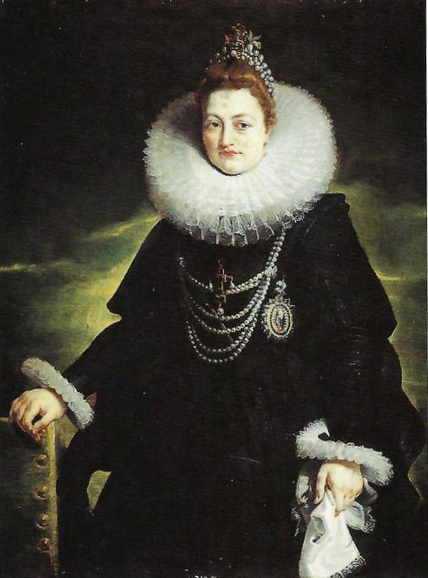 | 3⁵ S St cl 2 iE  bi x> E  3⁶S V( dE Li 2'; i8  3⁷ G;  Sc

pamflettenslag in de aartshertogelijke steden van Brabant en Vlaanderen, opdat zij een bijeenkomst van de Staten-Generaal zouden forceren met het oog op nieuwe pacificatieonderhandelingen. Het resultaat daarvan zou ten minste moeten uitmonden in het vertrek van de Spaanse tercios en van alle vreemdelingen uit regering en bestuur van de Nederlanden. De uitnodiging van de Staten-Provinciaal van Holland die daarop in september volgt, raakt evenwel niet verder dan een korte bespreking in de Raad van State. Het kan moeilijk anders, want in het begin van 1603 had de Spaanse koning de aartshertogelijke regering elke rechtstreekse of onrechtstreekse dialoog en zelfs contact met de autoriteiten in Den Haag formeel verboden. Oldenbarnevelt wil daarentegen alleen buiten de aartshertogen om en zonder inmenging van de Spanjaarden met vertegenwoordigers van de Staten onderhandelen en dát eerst na het vertrek van alle vreemde troepen en adviseurs. Het standpunt van Albrecht en Isabella is trouwens net zo rigide als dat van Filips n: hereniging van de `xvil Provinciën' onder
31
hun 'soevereiniteit' en godsdienstvrijheid voor de ka- Piet
tholieken in de protestantse gebieden, echter zonder tret
wederkerigheid." belle

Slotbeschouwing

De Schepper 1995, 46-50.
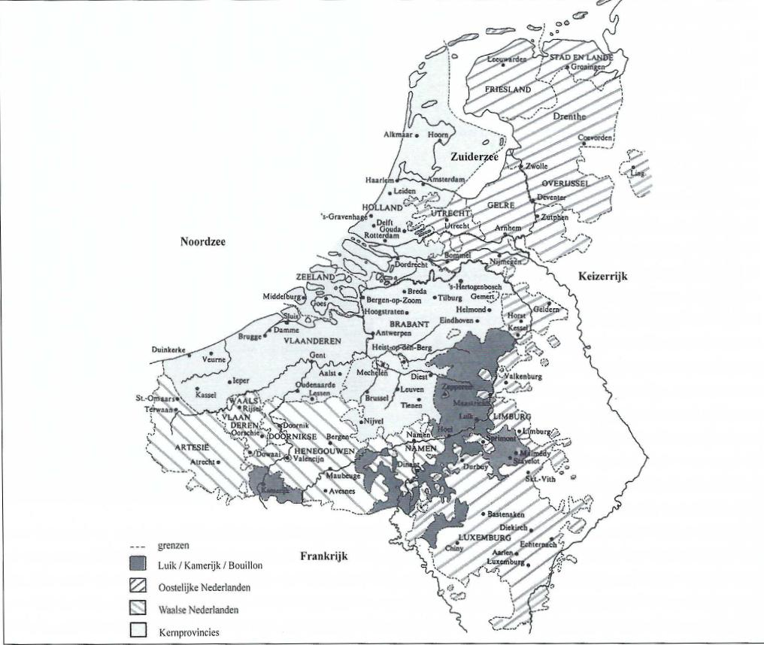
er^{-s-}D?
Zuidery.ei⁻

moerden/
Alt • Hoei*
Haarl m
Noordzee
*s-Gravenha
.IA1~

H
„D<Ifi
Rottégre.
.Breda 'Ofertostotosch
Baga,op•Zoun .1-dbm'S Gcmcrt l;
Hooguraten• Helmond•
Hom
BRABANT Eindhoven •
Annverpon
Hek • Bom
Keizerrijk
Duinkerke
aan'
Kastel
"t
grenzen
NE Luik / Komerijk / Bouillon Frankrijk
01 Oostelijke Nederlanden
Waalse Nederlanden
DKernprovincies
Brosse
ci
De machtsverhoudingen tussen de opstandelingen cum suis tegen de Spanjaarden verdeelden het land volgens voorlopige frontlijnen de facto in twee Nederlanden: de 'Republiek der Verenigde Provinciën' (Vereenigd Nederlant, Belgium Confoederatum) enerzijds en de 'Nederlanden' (Koninklijk Nederlant, Belgium Regium) anderzijds. Pamfletten maakten sinds de jaren tachtig onderscheid tussen `Geunieerde/Vereenichde Nederlantsche Provincien' enerzijds en `Spaensch Neerlandt' en `Spaensche Nederlanden' anderzijds, beide als delen van geheel "tNederlandt'. In het regeringsjargon van het Spaanse landsdeel prevaleerden de benamingen `de ghehoorsame ende ghetrouwe Provincien van Nederlandt' en 'provincias obedientes' tegenover 'provinces rebelles' en `provin-

rn- en Randprovinvan de Nederlanden
,r •
cias rebeldes'. Na 1600 werd in de Republiek steeds vaker de tegenstelling beklemtoond tussen de 'bevrijde provintien', `vrye landen' en het `vry vaderlandt tegenover het stuk vaderland dat nog niet van de tirannie was bevrijd, `de andere provinctien', 'd'overheerde Nederlanden' (overheerd betekent onderworpen), `de overheerde Nederlantsche provintien' er `Spaensch territoir'.³⁸ De scheuring van het land is eer ongewild gevolg van de opstand tegen het regime var landsheer Filips u, koning van Spanje. De binnen-Nederlandse frontgrenzen zijn na Oostende evenwe nog lang in beweging.
Hoewel afhankelijk van de niet altijd betrouwbar( Franse en Engelse steun, slaagden de Verenigde Pro. vincièn er alsnog in te ontkomen aan de pregnant( keuze óf zich opnieuw te onderwerpen aan de konim van Castilië óf het protectoraat en zelfs de soeverei niteit van de Franse of Engelse kroon te accepteren

Zij beslisten zelf over oorlog en vrede. De Republiek had in 1604 nog geen algemeen volkenrechtelijke erkenning. Ofschoon zij noch politiek noch godsdienstig een eenheid uitmaakten, begonnen zij sinds de jaren negentig overzee aan commerciële vestigingen over de wereld verspreid ten nadele van de Spaanse Monarchie, de toenmalige wereldmacht bij uitstek. De instroom van een ingrijpend hoog aantal vluchtehngen uit de door de Spanjaarden veroverde landsde-
n naar de Republiek heeft daarin een onschatbare rul gespeeld. De vlucht van vaak de meest ondernemende personen heeft daarentegen het Spaanse Nederland in een nog grotere economische crisis gestort. Het herstel van de economie is daar nog helemaal niet aan de orde op het ogenblik dat de aartshertogen de formele soevereiniteit toegewezen kregen.
Ondanks de geprivilegieerde status van het calvinisme en zijn versterking door de komst van de talrijke Vlaamse en Brabantse gereformeerden met een aureool van steile orthodoxie ontwikkelde de Republiek zich tot een religieus pluriforme samenleving. Daar stak principiële gewetensvrijheid gunstig af tegenover het Spaanse Nederland en de andere Europese staten, waar men zich geen goed geordende samenleving kon indenken met verschillende godsdiensten naast elkaar. De betrekkelijk repressieve periode tot uitzuivering van de samenleving bereidde de positieve hervormingen van na 1607 tot volledige rekatholisering van de samenleving in Tridentijnse geest voor." Het beleid van Kerk en Staat tot restauratie van de identiteit van politieke en kerkelijke gemeenschap zal echter nog decennia vergen.
Voor de koninklijke regering was het beginsel van de gewetensvrijheid een mogelijke basis van gesprek met de Republiek geweest. Zij kon echter geen akkoorden sluiten zonder de instemming van het hof in Spanje, ook niet na de afstand van de 'soevereiniteit' aan de aartshertogen. De Spaanse Monarchie achtte een overeenkomst met 'ketters' een schending van het idee dat oorlogen moeten dienen om het geloof te verdedigen. Voor hen was gewetensvrijheid een gruwel als dat op perkament of papier zou komen. De onderhandelingen met de Waalse gewesten waren de laatste met betrekking tot de soevereiniteit van de Koning. Vanuit een Iberisch-mundiale kijk streefden de Spaanse vorsten naar de integratie van de Nederland-

se kwestie in de verdediging van de katholieke Kerk en van hun dynastieke politiek, evenals in de verdediging van de reputatie der Monarqufa Hispana als supranationale mogendheid. Daarentegen verzetten de Staten-Generaal van de Verenigde Provinciën zich tegen onderhandelingen met de Spaanse koning, die voor hen trouwens na de 'Verlating' een buitenlandse vorst was. Een akkoord zou moeten leiden tot het verjagen van de Spanjaarden uit alle Nederlanden en tot het vestigen van een onafhankelijke Nederlandse staat. Anti-protestantse onverzettelijkheid vanwege de Spaanse Monarchie enerzijds en anti-Tridentijnse politiek der Republiek anderzijds ondermijnden elk verzoeningsinitiatief, waardoor de gehoopte Nederlandse hereniging geen doorgang vond. In elk geval triomfeerde in Spanje en in de Republiek de intransigente opstelling van de bewindvoerders.
39 Duerloo
33

•

. Het ontzet van 1597 (gedeelte) | 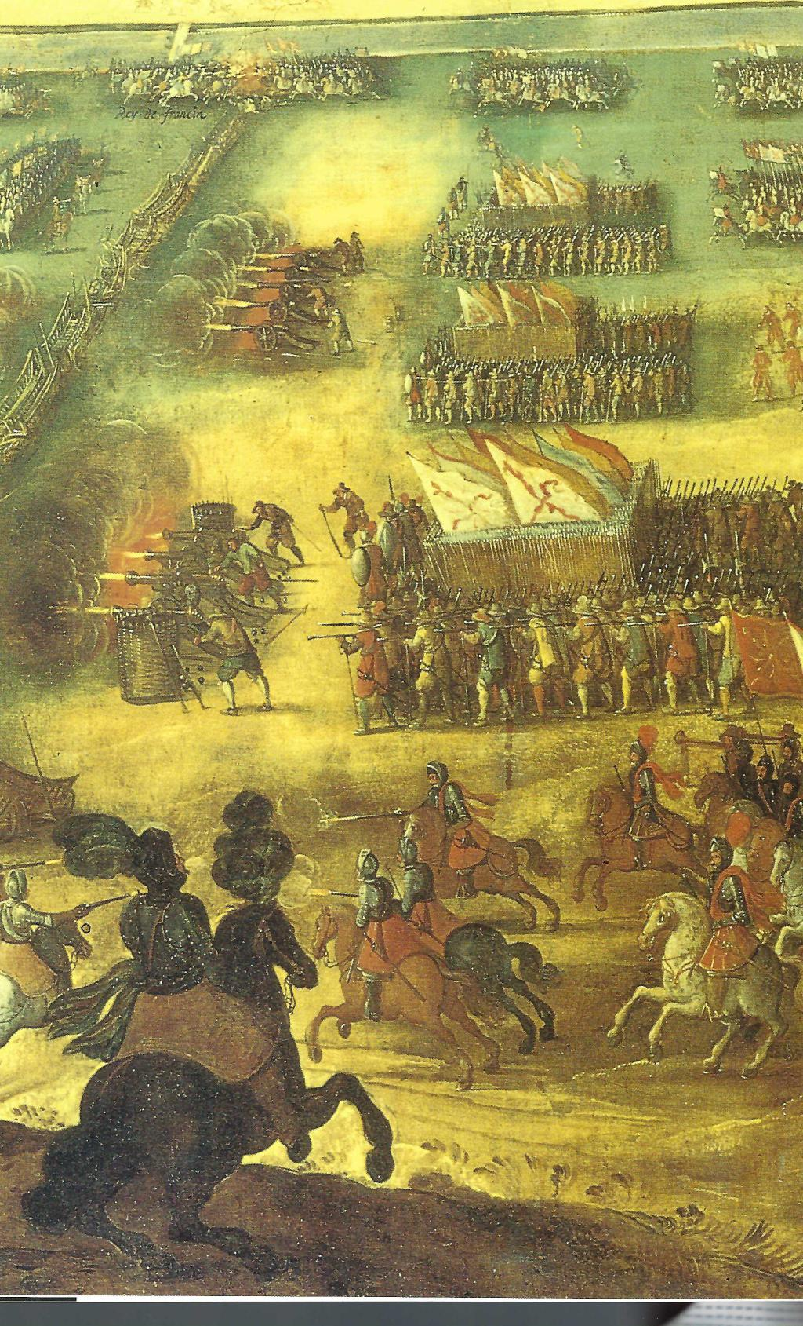

Tactisch een Staats, strategisch een Paaps succes
De militaire campagnes van aartshertog Albrecht
tot en met de slag bij Nieuwpoort

Luc DE VOS EN ETIENNE ROOMS
I
n 1596 werd aartshertog Albrecht van Oostenrijk na het overlijden van zijn broer Ernst door Filips ti als nieuwe landvoogd naar de Nederlanden gezonden. Albrecht bracht ongeveer achtduizend man infanterie en zevenhonderd ruiters mee en een aanzienlijke som geld om de oorlog verder te zetten. Hij begon zijn verblijf in de Nederlanden met een aantal militaire successen. Op 24 april 1596 veroverde hij Calais op de Fransen en in augustus 1596 heroverde hij de stad Hulst. Het bankroet van Filips u einde 1596 beperkte echter de slagkracht van de nieuwe landvoogd. De campagne van 1597 verliep minder goed. Het begin was nog uitstekend en op 11 maart veroverden de koninklijke troepen Amiens. Door geldgebrek konden echter onvoldoende troepen gelicht worden en in september 1597 heroverde Hendrik iv Amiens. Ondertussen had Maurits van Nassau van de situatie gebruik gemaakt om Rijnberk, Meurs, Grol, Oldenzaal en Lingen te veroveren.' Van bij de aanvang van zijn verblijf in de Nederlanden was het voor Albrecht duidelijk dat de oorlog tegen de Republiek enkel succesvol kon verlopen indien met Frankrijk vrede werd gesloten. Op 2 mei 1598 werd te Vervins de vrede met Frankrijk getekend, waarbij Spanje onder meer Calais aan Frankrijk teruggaf.'
Op 6 mei 1598 ondertekende Filips ti de Akte van Afstand. Die bepaalde dat bij het overlijden van de koning de Nederlanden overgedragen werden aan Isabella, die in het huwelijk zou treden met haar achterneef, Albrecht. Isabella was de dochter uit het derde huwelijk van Filips n met Elisabeth van Valvis. Albrecht was de zesde zoon van keizer Maximiliaan n?
Op 13 september 1598 overleed Filips n en de volgende dag vertrok Albrecht uit Brussel om op 18 april 1599 met Isabella in het huwelijk te treden. Geduren
de zijn afwezigheid in de Nederlanden werd hij als waarnemend landvoogd vervangen door zijn oom, kardinaal Andreas van Oostenrijk.⁴ In die overgangsperiode werden een aantal pogingen ondernomen om de militaire positie van de Republiek te verzwakken. Zo trok Francisco de Mendoza, admiraal van Aragon en opperbevelhebber van de troepen in de Nederlanden, in de zomer van 1599 met zesentwintigduizend man infanterie en driehonderd ruiters bij Empel over de Maas en sloeg het beleg voor Zaltbommel in de Bommelerwaard. Deze vesting was van groot strategisch belang omdat ze de toegang tot Holland afsloot. Midden augustus diende het beleg echter zonder succes opgeheven te worden.'
Op 20 augustus kwamen de aartshertogen in de Nederlanden aan en op 28 augustus hielden zij hun intocht te Brussel. Van 11 december 1599 tot 24 februari 1600 maakten ze een rondreis doorheen hun provincies om zich te laten huldigen.⁶
¹ Lefèvre
z.j., 95⁻9¹
² Pirenne Schulter
59,
³ Potvin
4 Pirenne
ig86, 6o
5 Cox 1981
97⁻98.
⁶ Cox 1981
⁷ Gossart fèvre
1923,38
35
De Akte van Afstand gaf, op het vlak van intern bestuur, aan de aartshertogen een vrijwel soevereine bevoegdheid. Zo konden zij autonoom de Staten-Generaal samenroepen. Doch er waren ook enkele belangrijke beperkende voorwaarden. Rebellie en protestantisme dienden bijvoorbeeld verder bestreden te worden. Als uit hun huwelijk enkel dochters geboren werden, moest de troonopvolgster huwen met een prins van de Spaans-Habsburgse tak. Zo het huwelijk kinderloos bleef, keerden de Nederlanden terug onder Spaanse controle. In Antwerpen, Gent, Kamerijk en Namen bleef een Spaans garnizoen gelegerd. Algemeen kan gesteld worden dat het buitenlands beleid en de oorlogvoering in hoge mate door Spanje beinvloed bleven. Dit werd mede in de hand gewerkt door de financiële en de militaire afhankelijkheid van de aartshertogen van Spanje voor de oorlogvoering.'

Gzssart 1906, 213⁻214; Dorsman 2000, 39.
iontem, Het ontzet van mens in 1597
In Madrid was men niet erg gelukkig met de overdracht van de Nederlanden aan een nieuwe Habsburgse tak. Men beschouwde de aartshertog als weinig betrouwbaar. Filips tit trachtte zijn schoonbroer ertoe te bewegen om de Nederlanden om te ruilen voor een ander gebied, maar Albrecht weigerde. Vervolgens trachtte men de aartshertogen onder een soort hoederecht van Madrid te brengen, argumenterend dat Albrecht onbekwaam zou zijn om de erg strategische Nederlanden te besturen. In augustus 1600 werd besloten Albrecht te overtuigen, of desnoods te verplichten, een militaire adviseur te aanvaarden. Deze militaire raadgever diende de belangen van Spanje te vrijwaren.⁸
Reeds bij zijn aankomst in de Nederlanden in 1596 als landvoogd in opdracht van Filips tt, had Albrech een vrij realistische visie op de situatie. Een oorlog ol drie fronten tegelijk tegen Frankrijk, Engeland en he opstandige Noorden ging de mogelijkheden val Spanje te boven. Als voorstander van een vredespoli dek, lag Albrecht mee aan de basis van de Vrede va) Vervins. Dadelijk na de overdracht van de Nederlan den ondernam hij een toenaderingspoging tot Enge land. Gesprekken waren voordien reeds met Engels diplomaten gevoerd door kardinaal Andreas vai Oostenrijk. Dit resulteerde nu in een voorstel va] Albrecht aan Elisabeth t voor een ontmoeting va: onderhandelaars te Boulogne in 1600. Deze ontmoe
36
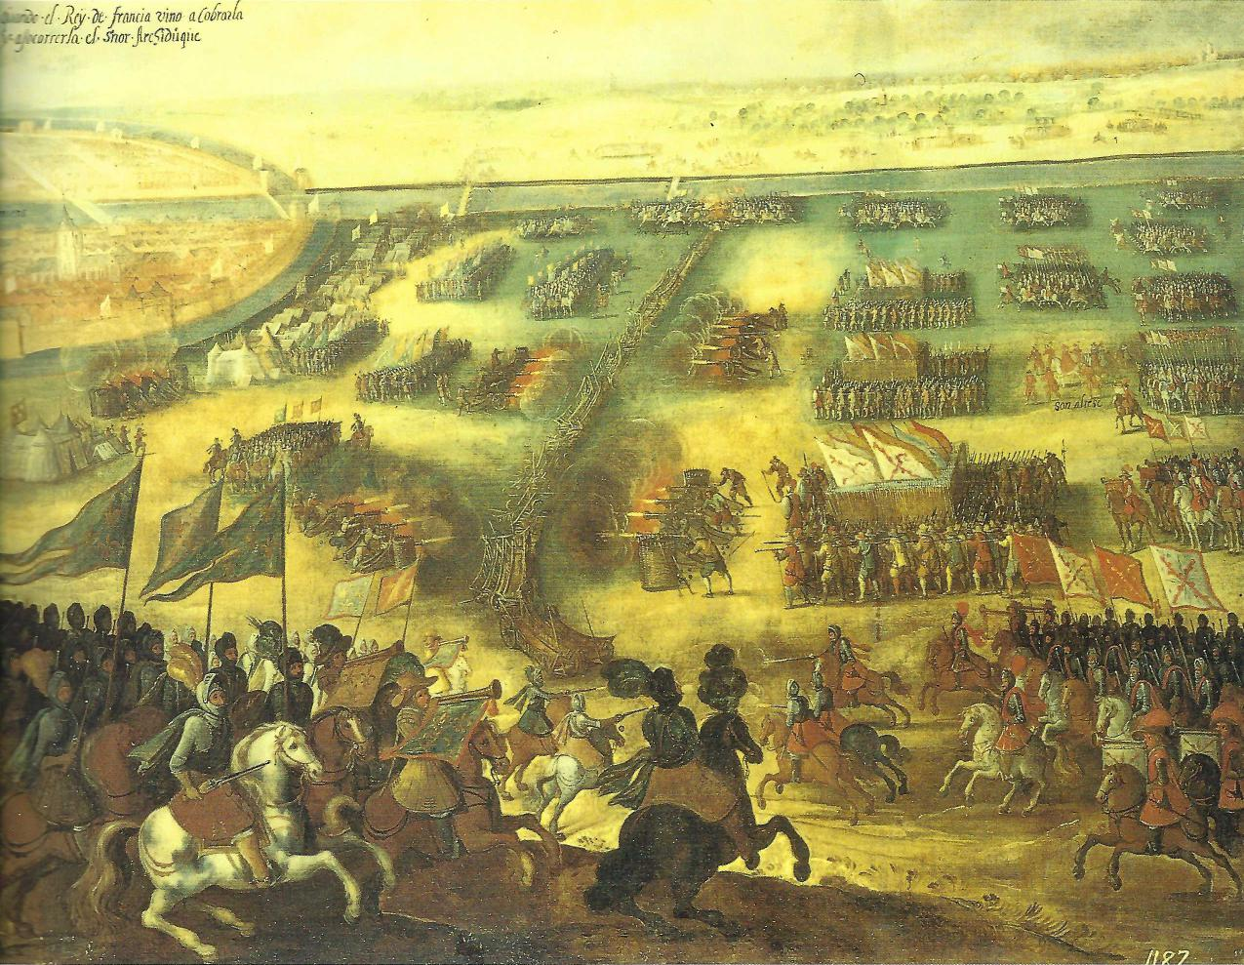
In! jt.a-finntid vin° at⁻d⁻rola
Krak eishoriircswoc
r.,,ártAzezb~⁸,1111114~^{111111°;'}
4:^{4;} ,A11~~1111~100108kS,,,'

tuig zou mislukken, doch het was een eerste toenadenng. Nieuwe mogelijkheden zouden zich twee jaar Later voordoen, wanneer Elisabeth werd opgevolgd door Jacobus 1, zoon van Mary Stuart.⁹
Ook met de rebellerende noordelijke provincies werden onderhandelingen geopend. In een brief van
kardinaal Ottavio Mirto Frangipani, nuntius te Brussel, aan kardinaal staatssecretaris Aldobrandino suggereerde eerstgenoemde dat Albrecht een overeenkomst met de Republiek gunstig genegen was. Het einde van de oorlog in de Nederlanden zou hem toelaten zich los te maken van de betutteling door zijn schoonbroer. Zolang de oorlog in de Nederlanden voortduurde, schreef de nuntius, bleef de aartshertog in hoge mate afhankelijk van Madrid voor wat betreft troepen en geld?' Jean Richardot, voorzitter van de Geheime Raad, werd door Albrecht belast om in de Republiek te polsen naar de kans op onderwerping van de opstandige gewesten aan zijn gezag. Het resultaat van dit onderzoek was echter niet bemoedigend. Toch waren de voorstellen die de aartshertogen deden aanlokkelijk. Albrecht hield in zulke mate rekening met de gevoeligheid van de opstandige provincies, dat zijn brieven niet in het Frans maar in het Nederlands opgesteld waren. Het breekpunt was echter de eis dat het katholicisme terug als de enige officiële godsdienst in de totaliteit van de Nederlanden diende ingevoerd te worden. Pas als dit principe door iedereen aanvaard was, kon eventueel onderzocht worden in welke mate afwijkende religieuze opvattingen zouden kunnen worden getolereerd."
Door de weigering van de Republiek om de voorwaarden van de aartshertogen te aanvaarden werd de oorlog voortgezet. Gedurende de eerste jaren van de hernieuwde strijd zou het graafschap Vlaanderen een groot deel van het gelag betalen. De opstandige provincies hadden zich na ongeveer dertig jaar strijd ontwikkeld tot een door het calvinisme gedomineerde republiek. Zij waren als een onafhankelijke staat erkend door Engeland, Frankrijk en door verscheidene Duitse vorsten. Deze situatie consolideren was mede de taak van Johan van Oldenbarnevelt, raadspensionaris van de Republiek. Hij was in de eerste plaats verantwoordelijk voor het bestuur, terwijl de verdediging ervan in handen van Maurits van Nassau bleef.

In 1599 zag de situatie er echter niet rooskleurig uit. Sinds de herovering van Duinkerke, Nieuwpoort en het grootste gedeelte van de Noordzeekust van het graafschap Vlaanderen door Farnese, was Oostende het enige belangrijke bolwerk waarover de Republiek in Vlaanderen beschikte. Het was echter duidelijk dat Albrecht Oostende zo snel mogelijk wenste te heroveren. Hierbij kon hij rekenen op de steun van zijn onderdanen. De Staten van Vlaanderen, die de plundertochten vanuit Oostende beu waren, besloten in maart 1599 op eigen kosten nieuwe schansen rond de stad te bouwen. Verder lichtten zij zelf ongeveer 7500 man ten behoeve van Don Juan Antonio de Pimentel, graaf van Ribas en de Spaanse militaire bevelhebber in het graafschap Vlaanderen. Deze troepen moesten dienen om de nieuwe versterkingen rond Oostende te bezetten."
⁹ Cox ig
17-19.
¹OASR,t 1866, F v.
¹¹ Van de 26 en :
¹² Cox 19
¹3 Pirenn ten 4,
14 Terlind 1986, E
¹⁵ Vere it
16 Duyck
37
De situatie van Albrecht was echter evenmin rooskleurig. Reeds in januari 1600 had Maurits het offensief hervat en op 22 januari en 8 mei 1600 veroverde hij respectievelijk fort Crèvecoeur en fort Sint-Andries, twee strategische forten bij 's Hertogenbosch. Tot overmaat van ramp werd de militaire slagkracht van de aartshertogen in 1600 ernstig verzwakt door het uitbreken van muiterijen in het leger, ten gevolge van het niet tijdig uitbetalen van de soldij." Om de dreiging van de Republiek te kunnen keren, had Albrecht dringend geld nodig. Hiervoor werden op 28 april 1600 de Staten-Generaal samengeroepen. Die weigerden echter de nodige beden te stemmen. Men argumenteerde dat het beter was de oorlog te beëindigen. Door het energieke optreden van Jean Richardot, voorzitter van de Geheime Raad, kon toch een maandelijkse bijdrage van driehonderdduizend gulden worden afgedwongen.¹⁴
De tocht naar Vlaanderen
Twee deelnemers aan Staatse kant hebben een belangrijke getuigenis nagelaten over het verloop van de slag bij Nieuwpoort. Het betreft hier Sir Francis Vere," die later nog een uiterst belangrijke rol zou spelen bij de verdediging van Oostende tegen de aartshertogen, en Anthonis Duyck, advocaat-fiscaal van de Raad van State." Aan Spaanse zijde wordt een uitstekend relaas gegeven door Antonio Carnero, een

belangrijke stafofficier van aartshertog Albrecht, die zelf echter niet aan de slag deelnam.'⁷
Camero 1625.
Dorsman 2000, g; Schuiten 2000, 43⁻44; Schuiten zj loo; Van der Hoeven ¹997, 72⁻73.
Dorsman 2000, 9-10; Schuiten 2000, 44; Duyck 2000,10-11; Schuiten z.j., wo; Van der Hoeven 1997, 73 en 88.
Kerckaert 1953,182-183; Navez 1899, 11; Van der Hoeven 1997, 88.
38
De slag bij Nieuwpoort was ongewild en onbedoeld. De bedoeling van de tocht naar Vlaanderen was de verovering van de havensteden Duinkerke en Nieuwpoort. Zoals gezegd, was Oostende het enige nog Staatse bolwerk aan de Vlaamse kust. Het garnizoen moest hoofdzakelijk via de zee bevoorraad worden. Verder was het optreden van de koninklijke vloot en van de Duinkerkse kapers erg schadelijk voor de handel van Holland en Zeeland. Ook de visvangst en dus de bevoorrading van de bevolking werden bedreigd. Vis, en dan vooral de haring, vormde een erg belangrijk onderdeel van de voeding van de Zeeuwse .en Hollandse bevolking. Bijgevolg besloot de Republiek in Vlaanderen in het tegenoffensief te gaan. Indien men erin zou slagen om Nieuwpoort en Duinkerke in te nemen, dan verloren zowel de koninklijke vloot als de Duinkerkse kapers hun thuishaven en zou de Vlaamse kust terug onder controle van de Republiek komen. Het was dus niet verwonderlijk dat in mei 1600 Holland en Zeeland een militaire actie eisten van de Staten-Generaal. Een Staats leger diende in Vlaanderen nabij Nieuwpoort te landen en de stad te bezetten. Vervolgens zou ook Duinkerke veroverd worden. Op die manier zou trouwens ook de drukkende last van de oorlog en het probleem van de bevoorrading van de troepen naar Vlaanderen worden overgebracht. De jonge Republiek had veel geld van Engeland geleend om de oorlog tegen Spanje te kunnen voeren. Men hoopte om eventueel Duin-kerke aan Engeland over te dragen als een soort aflossing van de schulden. Verder dacht men te kunnen rekenen op de stilzwijgende steun van Frankrijk."'
Een vloot, bestaande uit dertienhonderd schepen, zou op 19 juni 1600 vanuit Vlissingen naar Nieuwpoort varen. De tocht zou slechts enkele uren duren en men hoopte de stad nog dezelfde dag bij verrassing in te nemen. Oldenbarnevelt was gewonnen voor dit plan, maar Maurits vond het te riskant. Snelheid was essentieel bij de uitvoering van deze operatie en volgens de stadhouder kon de tocht over zee vertraagd worden door slecht weer en zou het ontschepen van een grote troepenmacht erg veel tijd vergen.
Een alternatief was langsheen de kust oprukken naar Nieuwpoort en Duinkerke, maar ook dit zou te

langzaam verlopen. Albrecht zou tijd krijgen om t reageren en troepen te verzamelen. Daarbij kwan dat tijdens hun opmars naar Nieuwpoort de Staats
•
troepen in hun kwetsbare linkerflank konden wor den aangevallen. Diende men Nieuwpoort te bele
geren, dan zou Albrecht de tijd krijgen om het gar
nizoen van Duinkerke behoorlijk te versterken. 11 dat geval zou het voor de Staatse troepen zo goed al
onmogelijk worden om verder naar Duinkerke op ti
rukken en het grootste deel van maritiem-Vlaande ren onder controle te krijgen. Slaagde men er na eet
beleg in om Nieuwpoort in te nemen, dan zou men
na Oostende, nu een tweede geïsoleerd bruggen hoofd op de Vlaamse kust hebben, dat eveneens vip
de zee zou moeten bevoorraad worden. De proble
men werden hierdoor alleen maar groter, aangezier de koninklijke vloot en de Duinkerkse kapers nok
steeds vanuit Duinkerke zouden kunnen opereren Ook Willem Lodewijk van Nassau, stadhouder var Zeeland, deelde Maurits' mening. De beide never vonden het veel zinvoller om Sluis te veroveren Onder druk van Oldenbarnevelt en van de Staten. Generaal gaf Maurits toch toe.¹⁹ De wind gooide echter roet in het eten en na twee dagen wachter besliste hij om het Staatse leger op 21 juni ter hoogte van het huidige Philippine in Zeeuws-Vlaanderer aan land te zetten. De vloot zou doorvaren om te) hoogte van Oostende de artillerie en de munitie aar land te zetten.
Het Staatse leger bestond uit twaalfduizend manschappen infanterie en drieduizend ruiters. Opperbevelhebber was de prins van Oranje, en diens onmiddellijke medewerkers in zijn staf waren Willem Lodewijk van Nassau, Lodewijk Gunther, graaf van Nassau, en zijn jongere halfbroer, de latere prins Frederik Hendrik, als generaal van de cavalerie."
Maurits wilde zo vlug mogelijk naar Nieuwpoort oprukken en de stad innemen voor Albrecht de tijd kreeg de stad behoorlijk te versterken. Vanuit Philippine marcheerde het Staatse leger via Eeklo naar Brugge. Op 26 juni passeerde het die stad en trok het verder in de richting van Oostende. Op 27 juni werd het fort van Oudenburg in de nabijheid van Oostende bezet. Er werd besloten de positie van het Staatse garnizoen in Oostende te verbeteren door enkele schansen in de omgeving van de stad te veroveren, zodat

het Staatse leger twee tot drie dagen in Oudenburg verbleef."

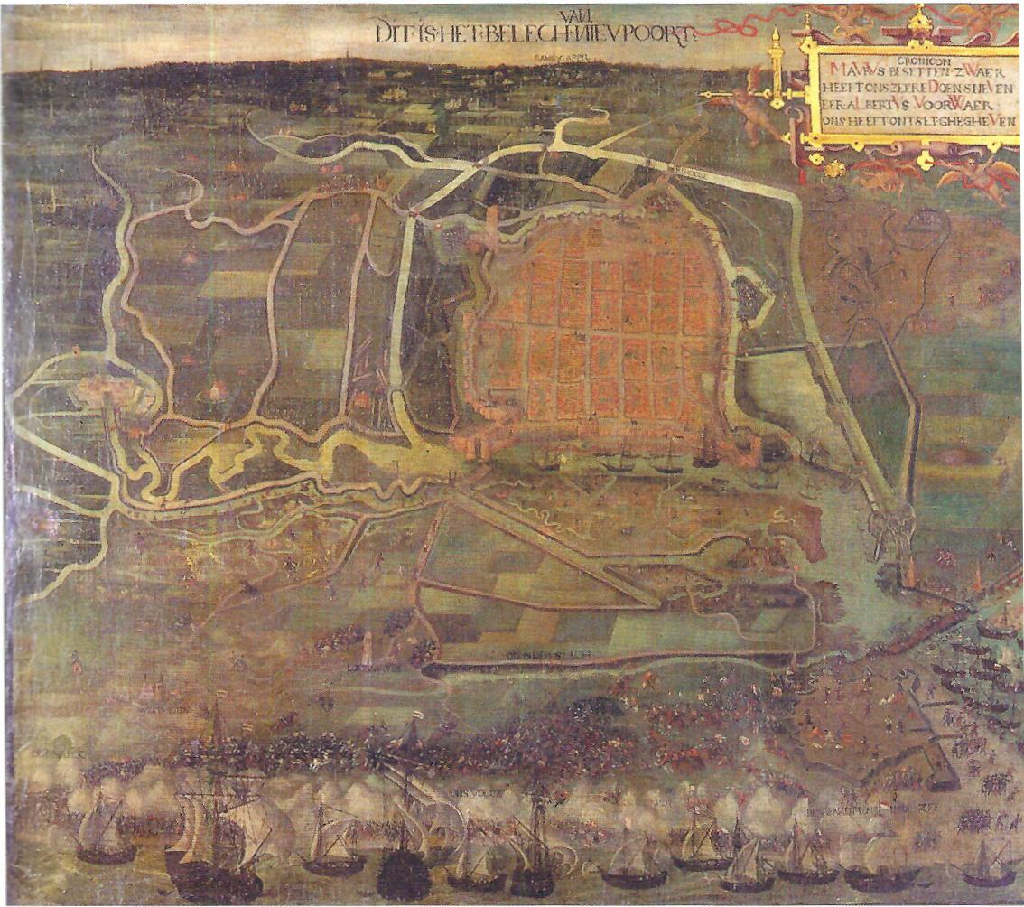
\-.A1/1
vc I Hifi\
1 44/S P,F <!i⁶¹71⁵g!'",' \\ 'Ar :k HUI TeNSIIIKEDoi.elsi»\ rr I R BEFT\ S VOORVAF HFErrot1TmT:51-1E:51-0:\ N
wem'itAT
⁰"1¹⁰'
- .,1!"⁻ (7 ...
f".
_{I}ntielfiltSS e: •
`
Zodra aartshertog Albrecht het bericht van de landing van Maurits ontvangen had, vertrok hij naar Gent en gaf het bevel er zo veel mogelijk manschappen te concentreren. Het koninklijke leger in de Nederlanden bestond in 1600 uit ongeveer 60.000 man infanterie en 4000 ruiters. Hiervan lag twee derde als garnizoen in de steden en kon dus niet onmiddellijk worden ingezet als veldleger. Verder waren niet alle troepen beschikbaar, omdat ongeveer 2500 man aan het muiten was geslagen. Het resterende veldleger, ongeveer 9000 man sterk, bevond zich onder het bevel van Don Luis de Velasco in het Maas-
land." Dankzij de hulp van aartshertogin Isabella slaagde men erin een groot deel van de muitende troepen terug onder controle te krijgen. Velasco kreeg de opdracht om in ijltempo met zijn veldleger naar Gent op te rukken. De snelheid van optreden van het koninklijke leger was enorm. In vijf dagen werd een afstand van ongeveer tweehonderd kilometer afgelegd. Nadat op 29 juni het leger in Gent verzameld was, trok Albrecht in de richting van Brugge om daar
de nodige informatie te krijgen over de sterkte, de
21 Duyc ten z. ven
²² Cox Hoe■.
2000
²³ COX - Hoe%
39
samenstelling en het doel van het Staatse leger. Op
30 juni kwamen Albrecht en het leger te Brugge aan."
Diezelfde dag was het Staatse leger vanuit Ouden- Anonie
burg vertrokken in de richting van Nieuwpoort. Aan- van Nit

⁻e⁻ den 1932,127; Navez D.12; Schuiten 2000,
(ten 2000, 45; Navez :7„;,13.
= ⁻e-Ine 1923, 387-388;
1986, 65.
9lfhtelbingibe boeten etetgjettoge 21bettuo ban «in ,ttprbottlue yabellagiatil Ctigeniabet Oiutertont.
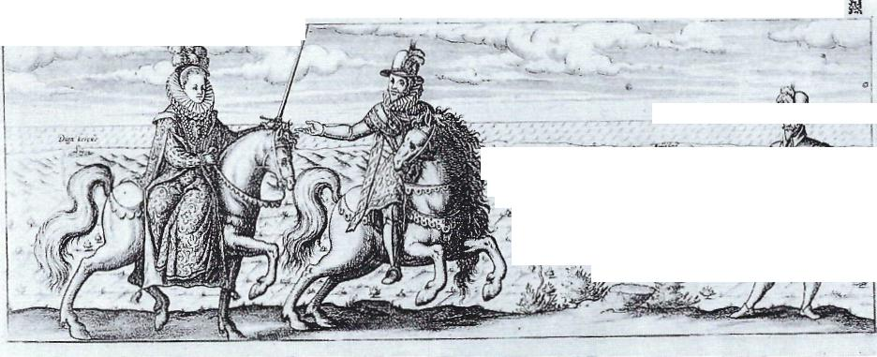
ran_{k}t/ otu bom tutOt De oratibtit ttbeUnteti / wicht ootk »nolo protoon;n4 arp Ina ollturttlIm_{i}t_{s}it Ix_{o}ktsso_{n}stInttrIst tpatijatront / toont« ol_{i}ttt(Ck kaalt oogt biacktIato otoltboos Uttuantlin:
_{g}ffis ban Immu_{n}e 4ottOtuitot turnt tetlittimollttckt _{k}abbil tot 1.3tio_{g}De in Zitatigsttnt %watt to/ uttioatittntOo ittojIrutt dns! nninotg / oodtDato almee to (dut todtWoner/dntola Ponytuttl s .
nut Muls Ti_{m}« toot ktOotto_{o}ke om; Phottoltto °kano IkkbuvUstmo ogend; be Otto oottt _{o}krtijtk to _{{m}ort& notts kt OP 1ga Dot 211egrann111113tra3011/tutlite HanunXII KO ¹⁰⁽r'
lno Otztratitstas opa htt Parbt.uotoltasithsor klosattattlildtblttfltutt to Ooilam to: WercOns ffixtet Wint
14.44' CS,. .0
Smal

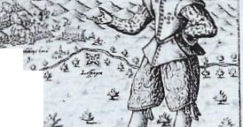
Novt,Cut • ruard.4.44417.4.

si.

wti+.? — 4
_{41,}

gezien de vloot met de artillerie en de munitie nog niet in Oostende was aangekomen, besloot Maurits om al het beschikbare geschut en de aanwezige munitie uit Oudenburg mee te nemen. Graaf Ernst Casimir van Nassau, bevelhebber van de achterhoede, bleef met enkele eenheden achter om de vloot op te wachten. Vervolgens zou hij zich met het geschut en de munitie bij de hoofdmacht te Nieuwpoort voegen."
Na een tocht door de polders bereikte Maurits in de vroege ochtend van I juli Nieuwpoort. In de loop van de dag stak ongeveer twee derde van het Staatse leger via het strand de IJzermonding over en stelde zich ten westen van Nieuwpoort op. Hierbij kwam het tot enkele schermutselingen met de vijandelijke ruiterij die in de stad gelegerd was. De rest van het leger bleef op de oostelijke oever van de ijzer. Samen met de artillerie en de munitie van het Staatse expeditiekorps, ontscheepte dezelfde dag, in de late namiddag, Ernst Casimir op het strand ter hoogte van Nieuwpoort. Hij had het traject tussen Oostende en Nieuwpoort per schip afgelegd. Onmiddellijk nam hij de leiding op zich van de Staatse troepen die zich nog op de oostelijke oever bevonden. Maurits had ondertussen reeds het bevel gegeven om een brug over de IJzermonding te bouwen, zodat er voortdurend contact zou zijn tussen de beide groepen van het Staatse leger. De prins was er echter nog steeds van overtuigd dat Albrecht nog niet in de buurt was."
Ondertussen was de aartshertog op 30 juni met zijn troepen in Brugge aangekomen, en aangezien Maurits geen verkenners had uitgestuurd, was hij totaal niet

em. Albrecht krijgt Isabella het zwaard Hollanders te be-
en
op de hoogte van het naderende leger. Op 1 juli 's ochtends verliet Albrecht Brugge en nog dezelfde dag bereikte hij het fort van Oudenburg, dat onmiddellijk werd ingenomen. Nog dezelfde dag rukte hij door de polders op en bereikte 's avonds Leffinge, waar hij overnachtte."
Nog dezelfde dag, in de late namiddag, werd Maurits door het Staatse garnizoen te Oostende verwittigd van het feit dat Albrecht met een grote troepenmacht naar Nieuwpoort oprukte. Maurits reageerde aanvankelijk niet omdat hij ervan overtuigd was dat dit een afleidingsmanoeuvre was van Juan de Ribas. Die bevond zich met tweeduizend manschappen te Sluis en Maurits dacht dat het hier een uitval van dit garnizoen betrof. Op die manier wilde Ribas, althans volgens Maurits, het Staatse leger het beleg van Nieuwpoort doen opbreken door het tegen de vijand te laten oprukken. Vervolgens zou hij zich met zijn troepen naar Sluis terugtrekken, zodat het beleg van Nieuwpoort ernstig zou worden vertraagd. Toen Maurits in de nacht van 1 op 2 juli echter het bericht ontving dat Oudenburg gevallen was, werd het hem duidelijk dat dit geen individuele actie van Ribas kon zijn. Die beschikte immers niet over de nodige manschappen en de technische middelen om een fort te belegeren. Nu pas realiseerde Maurits zich dat Albrecht er waarschijnlijk in geslaagd was om in enkele dagen een leger te verzamelen. Dit leger, al dan niet onder de leiding van aartshertog Albrecht zelf, bevond zich op hooguit een dagmars van Nieuwpoort.

2(fhtelbingeboe fpneijk,Cptell,Oper OlattritttlfS Irit
alb4rni / Ine* hat Ottlett20 me: PtItUPPPninefletantee3WW(W eantatjm W_{e}ter/ot
' en bis_{e}l_{j}enWon eentelittuarni Dient [kirt Wannetje dient conDmott Datte eljetn _{e}ntte
0
fon* tentet: rceantgoonantxn trnm nta codtirannen gatten 71.41nbe ban CUanWstbr3MPIX Wc con eert contentnnent te tont/Wan op een ptcr tonmututti dep WOW te bloot:uren
De slag bij Nieuwpoort

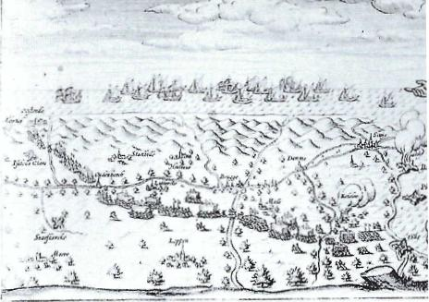
•
Er werd besloten dat Ernst Casimir zich met een deel van de achterhoede zou opstellen aan de Leffingerdijk bij Mariakerke om daar de opmars van de vijand in de richting van Nieuwpoort te vertragen. Het was immers essentieel dat Maurits zijn troepenmacht, opgesteld langs de beide oevers van de Ijzer, terug kon verenigen alvorens slag te leveren. Twee derde van het Staatse leger, dat zich reeds op de westelijke oever van de Ijzer bevond, diende terug de ijzermonding over te steken en dit kon enkel gebeuren bij laagtij op 2 juli om negen uur 's morgens.
Toen Ernst Casimir zich op 2 juli nog voor zonsopgang met ongeveer 2500 manschappen infanterie en vijfhonderd ruiters in de richting van Mariakerke begaf, werd het duidelijk dat hij te laat kwam. De vijand was al te ver opgerukt en controleerde reeds de weg naar Leffinge. Ernst Casimir poogde zijn opdracht zo goed mogelijk uit te voeren en gaf zijn manschappen het bevel om zich in slagorde op te stellen. De kleine Staatse achterhoede werd door het koninklijke leger onder de voet gelopen en afgeslacht. Dit eerste treffen had minder dan een half uur geduurd en resulteerde in een totale nederlaag voor de troepen van Ernst Casimir. Aan Staatse zijde sneuvelden ongeveer achthonderd manschappen en de graaf slaagde er ternauwernood in om zich met zijn overblijvende soldaten terug te trekken in de richting van het veilige Oostende. Albrecht verloor bij deze eerste schermutseling zeer weinig man-

:IptteniNoebergIgnO3OctilyitR(airafpban'agatatierett
inanDtctbii nibt Intlutbett: Wim Onwaard hcbtimbtam (ho Igaidlitc toTg rptottr)
=Ooi Dat:Om/batte flijtkm ram:lunet e.prtmi ttaten bar ttartaucogrtch warnvorn huniltDi c rn oer': tierrtbd to Ontrol tingt ~tm tOmmix (tertn.Wats olns fPntlaJ. CKullniet int MUM 1ltgyrt Iktigt1111901n (Pl Polhatitntt (0000~1~~-- -- -
Xy7.3.fromr

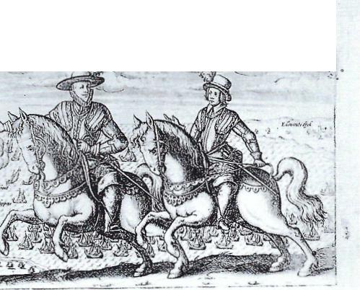
schappen. Ondertussen waren de Staatse troepen op de westelijke oever van de Ijzer erin geslaagd om de monding over te steken en had Maurits zijn troepen kunnen verenigen.
Maurits besloot een defensieve positie in te nemen. Het initiatief werd dus aan Albrecht gelaten, doch Maurits was ervan overtuigd dat dit geen enkel gevaar inhield voor Oostende. Het leger dat Albrecht haastig verzameld had, was onvoldoende uitgerust om het beleg voor de stad te slaan. Verder beschikte dit leger waarschijnlijk niet over een legertros die kon instaan voor de bevoorrading. Albrecht kon zich bijgevolg geen langdurige campagne veroorloven en zou ofwel moeten aanvallen, ofwel zich moeten terugtrekken en zijn leger ontbinden. Psychologisch kon de jonge aartshertog zich dit laatste moeilijk veroorloven en er zou dus niets anders opzitten dan de stellingen van de Staatse troepen aan te vallen. De toekomst wees uit dat de redenering van Maurits correct was.
Het leger waarover Maurits van Nassau op 2 juli te Nieuwpoort kon beschikken, bestond uit tienduizend manschappen infanterie en twaalfhonderd ruiters. De overige troepen waren ofwel in Oostende achtergelaten als versterking van het Staatse garnizoen, ofwel uiteengeslagen toen Ernst Casimir 's ochtends gepoogd had de opmars van Albrecht te' vertragen. Zijn troepenmacht was iets groter dan het leger van de aartshertog, dat uit achtduizend man
infanterie en zestienhonderd ruiters bestond. Be- Anonier
langrijker was dat drie vierde van de Staatse infante- derik H
rie over vuurwapens beschikte, daar waar de infan- naar Nip

terie van Albrecht slechts voor twee derde ermee was uitgerust.²⁷
Schuiten 2000, 41.
42
Rond elf uur was de opstelling van het Staatse leger in een defensieve slagorde, drie linies diep, voltooid. Elke linie was ongeveer vijfhonderd meter breed en liep vanaf de hoogwaterlijn tot het einde van de duinenrij. Het slagveld bestond dus deels uit strand, deels uit duinen. In beide gevallen bestond de bodem uit droog of los zand, wat bijzonder vermoeiend zou zijn voor de aanvallers. Sommige duinen waren tien tot vijftien meter hoog. De voorste linie stond onder het bevel van Sir Francis Vere en was opgedeeld in twee groepen. Vier stukken geschut en duizend man infanterie bezetten enkele hoge duinen die zich voor de eigenlijke eerste linie bevonden. Daarachter stonden drieduizend infanteristen opgesteld, met op hun rechtervleugel, landinwaarts dus, zes stukken geschut. Het geschut was op houten vloeren geplaatst om te voorkomen dat de stukken door het vuren in het zand weggleden. Op deze rechtervleugel bevonden zich eveneens vijfhonderd ruiters, die een mogelijk overvleugelen van de voorste linie door de vijand, via de landzijde, dienden te voorkomen. De tweede linie stond onder het bevel van graaf Georg Everard von Solms en bestond uit drieduizend manschappen infanterie en vierhonderd ruiters. Hier bevond zich eveneens Maurits met zijn staf medewerkers. De achterhoede, ten slotte, werd wegens de afwezigheid van Ernst Casimir aangevoerd door Olivier van den Timpel, heer van Korbeek. Deze derde linie telde drieduizend infanteristen en driehonderd cavaleristen.
Aartshertog Albrecht, die in het ongewisse was over de sterkte en de samenstelling van het Staatse leger, aarzelde enige tijd alvorens voor het offensief te kie-
zen. Het feit dat de Staatse vloot zich op bevel van Maurits bij hoogtij in volle zee terugtrok, deed hem
tot de aanval besluiten. Hij dacht dat dit het begin
van de terugtocht van het Staatse leger was. Het was niet gelukt Nieuwpoort bij verrassing in te nemen, zo
redeneerde Albrecht, aangezien hij tijdig gereageerd
had, en dus plooide het Staatse leger zich terug. Daar op een van de schepen de standaard van de prins van
Oranje wapperde, was Albrecht de mening toegedaan dat Maurits zich waarschijnlijk reeds aan boord van de terugtrekkende schepen bevond. De vijand was

dus in volle verwarring en zou geen weerstand bie den. Men stelde toch voor om de aanval even uit t stellen, aangezien de troepen vermoeid waren. In or geveer een week was het leger vanuit de Maasvallf opgerukt naar Nieuwpoort en had hierbij meer da tweehonderd kilometer afgelegd. Een aanval op d mulle zandgrond zou te veel zijn voor de uitgeputt troepen.

Zoals gezegd, beschikte Albrecht over achtduizen man infanterie en zestienhonderd ruiters. Deze trof penmacht werd opgedeeld in vier groepen infanten( die zich in het centrum bevonden, en twee eenhede ruiterij op de beide vleugels. De voorste linies stor den onder de leiding van de ervaren krijgsman Frar cisco de Mendoza. De hoofdmacht infanterie in tweede linie werd aangevoerd door Albrecht, die da weer weinig gevechtservaring had. De ruiterij, te slotte, stond niet zoals gebruikelijk onder het bev, van de bekwame Juan de Contreras Gamarra, die zie was, maar onder dat van de erg onervaren Ambrosi Landriano.
De aartshertog besloot om enkele uren te wachte alvorens de aanval in te zetten. Ondertussen zou zij leger zich op het strand en in de duinen in slagort stellen. De bedoeling was om de Staatse troepen u hun stellingen te lokken en hen de aanval te laten b ginnen. Een eenheid ruiterij van zeshonderd sterk zou, onder het bevel van Ambrosio Landrian met schermutselingen de Staatse troepen tot een col frontatie proberen te bewegen. Na verscheidene ve geefse pogingen gaf aartshertog Albrecht rond dr uur het bevel om de aanval in te zetten. De slag begc net voor de vloed haar hoogste punt bereikt had, z dat de ruimte op het strand erg beperkt was en grootste krachtinspanning in de duinen zou komen liggen. Albrecht hoopte op die manier optimaal g bruik te kunnen maken van zijn overwicht aan ruit rij.
De cavalerie van de aartshertog werd reeds bij h eerste treffen door de Staatse ruiterij teruggedrev( en zou vrijwel geen deel meer nemen aán het gevecl De bevelvoering van Landriano was erg zwak en meeste ooggetuigen van het gebeuren schrijven slechte prestaties van de hoofdzakelijk Spaanse Italiaanse ruiters toe aan het feit dat Landriano zi manschappen vrijwel nooit volledig onder contrc

had. Bovendien speelde het terrein in hun nadeel. Aangezien het slagveld hoofdzakelijk in het duinen-gebied gelegen was, hadden de bevelhebbers aan beide zijden weinig zicht op het geheel ervan en ontaardde een aanval dikwijls in een hele reeks lijf-aan-lijfconfrontaties die tussen de duinen werden uitgevochten. In een dergelijk versneden terrein was een zwakke bevelvoering dodelijk.

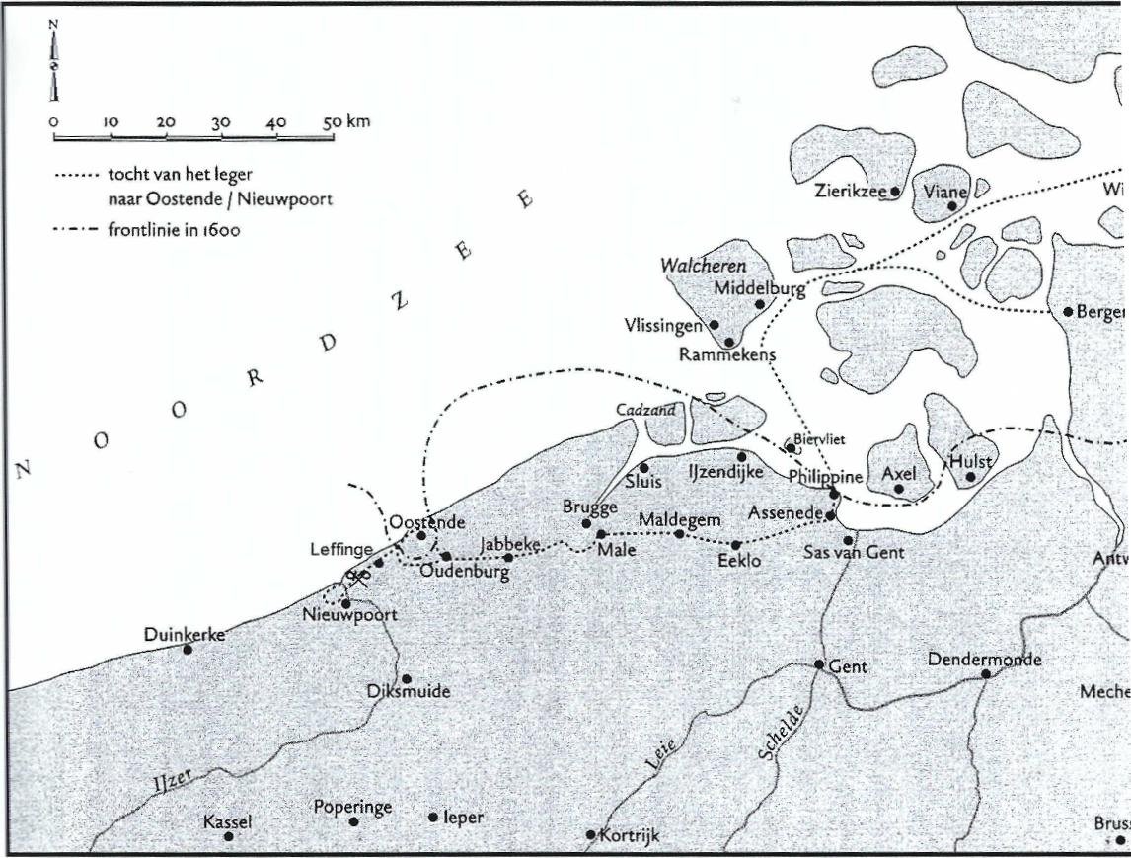
10
20
so km
tocht van het leger
naar Oostende / Nieuwpoort
frontlinie in i600
Walcheren
...., .
Vlissingen • .....
Middelburg'. c:
•
Rammekens
ti
ti
0
0
Bru ge .. rn Assenede.
'Oost_ nde
Maldege ..
m _{e}
. .

Leffinge
- Eeklo Sas van. Gent

⁻⁻Dudenburg
Nieuwpobrt
Duin r e
Dj smulde
₁
•
poperinge leper
Brus:
•
Kassel
•
Tussen half vier en half acht zou de infanterie van de aartshertog verscheidene pogingen ondernemen om de eerste linie van de Staatse troepen te doorbreken. Essentieel hierbij was de verovering van de hoge duinen waar Francis Vere drieduizend infanteristen, overwegend musketiers, en zes stukken geschut had opgesteld. Ondanks verscheidene verwoede aanvallen slaagde de infanterie van de aartshertog er niet in deze strategisch erg belangrijke duinen te veroveren. Dit is mogelijk toe te schrijven aan de vermoeidheid.
Maurits realiseerde zich dat men de aanvallen van de tegenstrever kon laten doodbloeden in de eerste verdedigende linie en liet deze geleidelijk versterken met eenheden uit de tweede linie. Nadat rond zeven uur de aartshertog zijn laatste reserves in de strijd had geworpen, zette Maurits een succesvolle tegenaanval in. Hierbij maakte hij gebruik van zijn nog frisse achterhoede. De aartshertog trachtte de Staatse aanval nog te stuiten door zijn manschappen moed in te spreken, doch rond half acht was het leger in volle terugtocht. Achtervolgd door de Staatse troepen trok het zich terug in de richting van Brugge, waar de aartshertog in de nacht van 2 op 3 juli aankwam. Een ander deel van de troepen onder leiding van Diego de Mexia had zijn toevlucht gezocht binnen de wallen van Nieuwpoort en ongeveer tweeduizend manschappen infan-
terie en vijfhonderd ruiters waren onder Luis de Kaart var
43
Velasco teruggeplooid naar Diksmuide. Indien de Vlaander

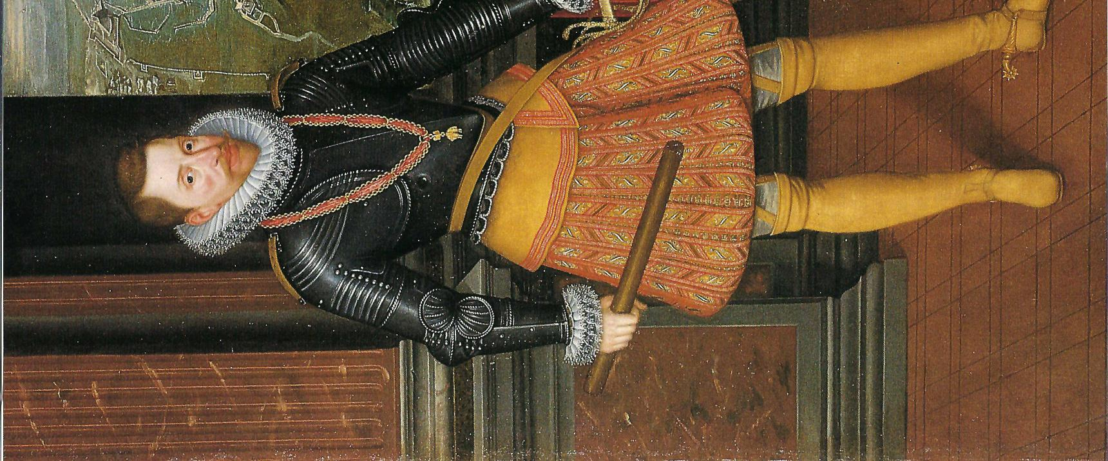
~.i^{•f.} Í

Staatse troepen de achtervolging langer had ingezet, was het leger van de aartshertog veel zwaardere verliezen toegebracht en had men mogelijk Albrecht kunnen gevangennemen. Op 4 juli was de aartshertog terug in Gent en werd aan de verspreide eenheden het bevel gegeven om zich rond Gent te concentreren?
Nabeschouwingen
Vanuit tactisch oogpunt was Maurits de overwinnaar. Deze overwinning kreeg nog meer glans door het feit dat Maurits hoofdzakelijk Spaanse en Italiaanse eenheden tegenover zich had. Zeker de Spaanse troepen golden als de beste in Europa. Het koninklijke leger telde ongeveer drieduizend gesneuvelden en zevenhonderd man, onder wie Francisco de Mendoza, waren gevangengenomen. Aan Staatse zijde waren er ongeveer duizend doden en zevenhonderd gewonden, onder wie Sir Francis Vere.
Na de slag sloeg Maurits het beleg voor Nieuwpoort. De kans om de stad in te nemen was echter klein, daar hij niet over voldoende manschappen en artillerie beschikte. Daarbij kwam dat de bevoorrading van het leger voor Nieuwpoort opnieuw ernstig gehinderd werd door het optreden van de koninklijke vloot, die onder het bevel van Frederik Spinola vanuit Duinkerke opereerde. Het beleg van Nieuwpoort werd op 15 juli opgebroken en het Staatse leger trok zich terug naar Oostende. Daar had Maurits een onderhoud met Oldenbarnevelt en met vertegenwoordigers van de Staten-Generaal. Na vastgesteld te hebben dat de bevoorrading van het leger problematisch begon te worden, dat men er niet in geslaagd was om maritiem-Vlaanderen tussen Oostende en Duinkerke onder controle te krijgen en dat Albrecht tussen Gent en Brussel opnieuw een krijgsmacht aan het uitbouwen was, besloot men het Staatse leger in te schepen en terug te varen naar Zeeland. Maurits kwam versterkt uit de confrontatie met de politieke leiders van de Republiek, in casu de Staten-Generaal en Oldenbarnevelt. Van bij de aanvang had hij gesteld dat, vanuit strategisch oogpunt, deze campagne een vrijwel onmogelijke zaak was. Ondanks zijn schitterende overwinning te Nieuwpoort had hij gelijk gekregen. Strategisch was de veldtocht in Vlaanderen

een volledige mislukking. Ze had voor de Republiek niets opgebracht, behalve grote onkosten en vele doden en gewonden.²⁹
Gesterkt door de overwinning te Nieuwpoort maakte de Republiek een einde aan de onderhandelingen met de vertegenwoordigers van de aartshertogen te Bergen op Zoom³⁰. De oorlog ging verder en op 5 juli 1601 vatte Albrecht het beleg van Oostende aan. Dit laatste Staatse bolwerk in maritiem-Vlaanderen werd pas drie jaar later ingenomen?'
²⁸ Terlinde ne 1923, 67-77; Van der 104; Nav Schulter Schulter Duyck 2 ten 200(
²9 Duyck 2 ten 200(
45
3⁰ Terlinder ne1923,
31 Potvin iE

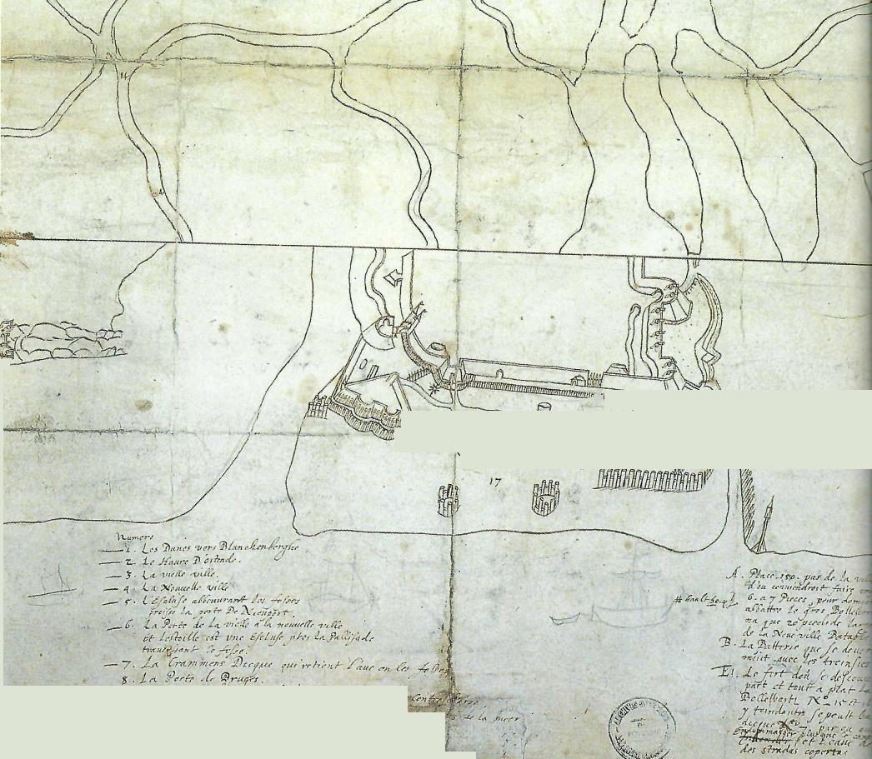
f■-•

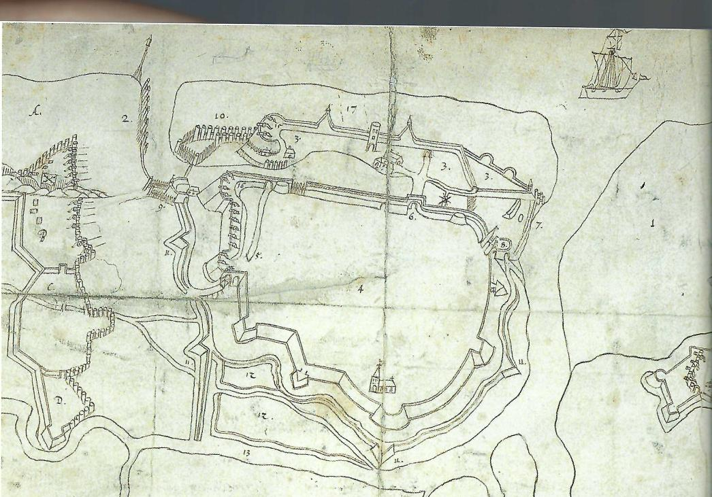
7-

1/9
flini2iNlitu_{r} • 11¹4if'1

.9 nq T r (1¹,-
Schema van de ligingswerken rond nde
, ₁.. ,j, V-'f.:"•,, il. .:,:el , A",•• M5--f•• ,..., « . -4..
',.
41. ' ,../..es :,•:,',., ,.;-•,--"'- - ,` :-.^{1-,}U-j,r•C ri';:f ,,^{7,} f''^{,1- ,},;;Z:. ,
..
_I ,.i , L,•<, 97 ,,,,,;,•• 'Von> .,,S,,,,,,r_{f}Ie„,,,...4... , i
- --"',:,-,. ,.Z • ....,.
j' 4. ,,,r, ( er.-ri,... 4. 1:.r. - .7.,iz^{,-};,,,r,,_,..⁻1⁻•...„¹
o .i." ...trotth.,.“1- (:, , . . .... - • i •°•7 ..,.. - ,-1,.ui

De stad Oostende en de nieuwe gebastioneerde
versterkingswijzen in de Nederlanden

PIET LOMBAERDE
H
oewel de stad Oostende laattijdig in haar geschiedenis werd versterkt, vertoont zij toch een aantal merkwaardige karakteristieken op het gebied van de fortificatieleer. Vanaf haar ontstaan steunde de stad op haar gunstige ligging vlakbij de Noordzee en voelde zij zich op natuurlijke wijze beschermd door schorren, kreken en polders. Daarom ontbrak, in tegenstelling met Nieuwpoort, een middeleeuwse walmuur rond de stad. Tot het einde van de zestiende eeuw lag Oostende midden in een kustlandschap, dat regelmatig bijna geheel overspoeld werd met getijdenwater.
Met de vestiging van het Staatse gezag in de stad veranderde de verdedigingswijze grondig. Nieuwe versterkingswijzen werden toegepast met oog voor de specifieke ligging van de stad. Daar echter onder druk van de dreigende belegeringen door de Spaans-Habsburgse legers, eerst onder Alexander Farnese en nadien onder de aartshertogen, de periode voor uitbouw van deze nieuwe militaire werken zeer kort bleek, bleven ze hoofdzakelijk beperkt tot de nieuwe stadsomwalling. De inschakeling van het omgevende landschap in de tactiek van inundaties vond pas met de wederopbouw van de stad na 1604 plaats.

In deze bijdrage wordt vooreerst uiteengezet op welke verschillende wijzen steden tijdens de zestien& eeuw in de Nederlanden voorzien werden van het nieuwe gebastioneerde versterkingssysteem. Vervolgens wordt aandacht besteed aan de versterkte stad Oostende zoals ze vóór de belegering tot stand kwam en als vroege toepassing kan beschouwd worden van bet Oud-Nederlands vestingstelsel dat toen werd uitgeDaarna worden kort de versterkingen bespro1598 door de Spaans-Habsburgse le-Oostende werden opgericht om de stad van haar achterland te isoleren. Deze kring van for
ten, schansen en veldversterkingen zou vanaf 1601 een ideale uitvalsbasis vormen voor de grote belegering. De versterkingen die tijdens de periode 16011604 werden opgetrokken, zowel door belegerden als belegeraars, komen niet aan bod.
De gebastioneerde versterkingswijzen in de Nederlanden
¹ Van den Heuel
47
Tijdens de eerste decennia van de zestiende eeuw introduceerden Italiaanse ingenieurs in dienst van Karel v een totaal nieuw systeem van vestingbouw in de Lage Landen: het gebastioneerd vestingbouwkundig systeem.' Dit versterkingssysteem bestond erin om door middel van bastions en courtines rond steden een zeer doeltreffende omwalling te bouwen, die aan het gebruik van de toenmalige buskruitartillerie optimale mogelijkheden verleende om zowel een stad te beschermen (defensieve functie) als de legers van de belegeraar te bestoken (offensieve functie). De toenmalige middeleeuwse stadsomwallingen waren door hun hoge muren en weertorens ideale doelwitten voor de aanvaller omdat ze door het bresschieten — het richten van kanonlopen en het repetitief vuren op eenzelfde plek onderaan de stenen walmuur — gemakkelijk konden instorten en aldus een inval in de stad versnelden. Drastische transformaties van de traditionele verdedigingssystemen drongen zich op.
Essentieel was dus de introductie van het bastion. Dat was een vijfhoekig platform, met vier flanken (twee facen en twee teruggetrokken flanken) en een vijfde open zijde (keel) aansluitend op de courtines (lage wallen), die samen de ommuring van de stad vormden. Vanaf de facen van het bastion werden de aanvallende legers met geschut bestookt, en vanuit de teruggetrokken flanken, al dan niet met gekazemat-

teerde geschutsruimten uitgerust, werden de aangrenzende walmuren en de voorliggende walgracht
de 2001, 99-127. lini 1612, 61. , 20.
48
bestreken. Deze wijze van verdediging noemde men in de Nederlanden het Oud-Italiaans vestingbouwkundig systeem. Het werd voor het eerst in 1540 toegepast door ingenieur Donato Boni de Pelizzuoli, naar aanleiding van de bouw van de dwangburcht op de terreinen van de voormalige Sint-Baafsabdij in Gent.' Het was een vierkante constructie met lage courtines, en op de hoekpunten kwamen vier vrij kleine bastions met nogal scherpe punten voor. Boni startte twee jaar later ook de bouw van de allereerste volledige gebastioneerde stadsversterking in de Nederlanden: de Spaanse omwalling van Antwerpen (15421562).' Deze grootschalige constructie, hoofdzakelijk in baksteen en afgedekt met harde witte steen, bestond uit negen bastions, een halfbastion, vijf monumentale stadspoorten en lange tussenliggende courtines. Het was op dat ogenblik de grootste versterking in Europa en bezat een totale lengte van zes kilometer. ln menige publicatie werd de nieuwe Antwerpse omwalling als een perfect model voor de nieuwe versterkingswijze afgeschilderd.' Typisch voor deze moderne omwallingen, die als eerste toepassingen in de Lage Landen vóór het midden van de zestiende eeuw werden verwezenlijkt, was dat de omvang van de bastions eerder klein was ten overstaan van de totale lengte van de omwalling. Ook de locatie van de stadspoorten nabij de aansluiting van een bastion met een courtine en het gebruik van katten (verhoogde platformen) op de courtines was opmerkelijk. Het vrij onregelmatig inplanten van bastions, zodanig dat ze dikwijls te ver uit elkaar kwamen te staan om elkaar te kunnen dekken, werd vooral ingegeven door lokale beperkingen en beantwoordde geenszins aan een globaal uitgedacht project.
Om aan de bezwaren van dit oudere gebastioneerd systeem te kunnen verhelpen, werd vanaf de tweede helft van de zestiende eeuw het zogenaamd Nieuw-Italiaans vestingbouwkundig systeem op punt gesteld en toegepast. Interessant daarbij is het regelmatig voorkomen van namen van ingenieurs uit de Zuidelijke Nederlanden, die bij deze modernere versterkingswijze betrokken waren. Typisch voor deze nieuwe methode was het gebruik van meer en grotere bastions, waarop meer geschut kon worden geplaatst.

Daardoor werd de saillanthoek groter en kon het schootsveld, gelegen voor het bastion, uitgebreid worden. Men had immers rond het midden van de zestiende eeuw opgemerkt dat de artillerieaanvallen van de courtines naar de bastions verplaatst werden.⁵ Ook werden de toegangspoorten voortaan in het midden van de courtine geplaatst en werden er geen katten meer op de courtines opgetrokken. Maar het meest vernieuwende aspect was misschien wel het op regelmatige afstand inplanten van bastions op de omwalling. Daardoor kwam een essentiële karakteristiek van het nieuwe verdedigingssysteem volledig tot zijn recht: het systematisch onder vuur kunnen nemen (het zogenaamd bestrijken tot aan de defensielijn) van elke face van elk bastion en van elke courtine. De `dode hoeken' van de courtines werden tot een minimum herleid en de bastions werden nu volledig geflankeerd.
Wat opvalt bij de problematiek van het bastioneren van steden, of het nu reeds bestaande of nieuw te creeren vestingplaatsen betrof, was de vorm waarmee de ontwerper te maken had. Dit basisprobleem leidde rond 1600 in menig traktaat of handboek over vestingbouw tot een indeling en behandeling van de verschillende versterkingswijzen volgens het aantal zijden van de omwalling. Dit was logisch, omdat het meest typische van deze versterkingswijze er juist in bestond om vanaf de opeenvolgende bastions de defensielijn zo dicht mogelijk bij de courtines te laten aansluiten, wat zich voordeed door het aantal zijden van de omwalling te laten toenemen. Hoe regelmatiger de basisvorm of omtreklijn van de volledige omwalling was, hoe perfecter en evenwichtiger het principe van het wederzijds bestrijken met flankerend vuur ook tot stand kon komen. Daarom waren regelmatige veelhoeken, vanaf het vierkant tot de regelma-
tige elf- en twaalfhoek de meest aangewezen geometrische plattegronden waarop het gebastioneerd systeem werd uitgewerkt. We merken dan ook dat de eerste nieuwe steden en vestingen in de Nederlanden
en in de grensstreek met Frankrijk vanaf het midden
van de zestiende eeuw op basis van regelmatige veelhoeken werden gebouwd. Mooie voorbeelden hier-
van — tot het begin van de zeventiende eeuw — zijn Mariembourg (1545) en Vitry-le-Francois (1545) volgens een vierkant patroon, met bastions op de vier

hoekpunten; en Villefranche-sur-Meuse (1545), Rocroi (1555) en Philippeville (1555) op basis van een regelmatige vijfhoek. Enkele decennia later werden in de Republiek Willemstad (1583-1586) en Coevoorden (1592-1607), en in de Zuidelijke Nederlanden Scherpenheuvel (1604-1627), Damme (1617), Aardenburg (ca. 1610) en Zandvliet (1622-1628) op basis van een regelmatige zevenhoek geconcipieerd.⁶
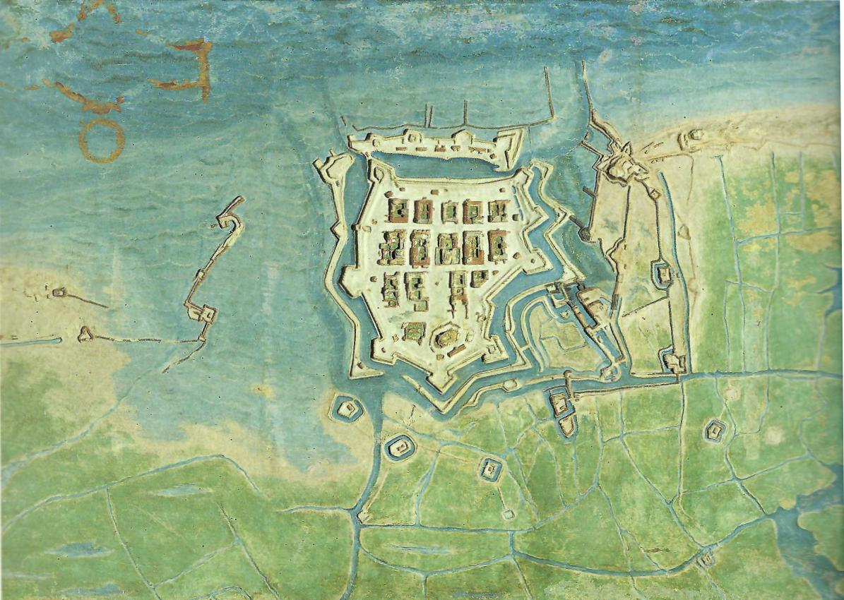
Het eerste in de Zuidelijke Nederlanden uitgegeven traktaat over vestingbouw was van de hand van ingenieur Hans van Schille. Het werd in 1573 op de markt gebracht, met heruitgaven in 1577, 1580 en circa 1593, en droeg als titel Form vnnd weis zu bauwen, zimmern, machen, vnd auffzurichten, mitt Blochheusern, Graben, vnd wallen, vnd auch sonsten zu sterchen allerley wehr-liche Vestung, Schlosser, Burgen, vnd Stedt. De opbouw is dan ook volledig conform aan de opeenvolging van de gehanteerde modellen van ge
bastioneerde vestingplaatsen, vanaf het vierkant tot de regelmatige elfhoek!
Maar bij reeds bestaande steden kunnen deze eenvoudige geometrische patronen meestal niet worden aangewend, omdat de ontwikkeling van oudere steden in de loop van hun geschiedenis tot onregelmatige omtreklijnen aanleiding heeft gegeven. Er traden dan verschillende types van versterkingen op. Ofwel behield men de middeleeuwse muren en walgrachten en paste deze aan. Zo stellen we bijvoorbeeld vast dat te Leuven, Brussel, Mechelen en Herentals de torens van de omwalling of deel uitmakend van een stadspoort, geschikt werden gemaakt voor de opstelling van artilleriegeschut. Meestal was het platform van de toren open. Andere oplossingen bestonden erin om
⁶ Lombaerde:
⁷ Jordan 2oce
49
de trefbare oppervlakte van de defensieve wal zo Gabbriello Ugg
klein mogelijk te houden, de muren en vooral de to- van de versteld
rens zo laag mogelijk te construeren of de bestaande Oostende

af te vlakken, en de muren of wallen zo veel mogelijk met aarde op te vullen, zodat hun weerstandsvermogen aanzienlijk toenam.⁸ Een voorbeeld hiervan biedt de aanpassing van de laatmiddeleeuwse wallen van Nieuwpoort aan de moderne versterkingswijze. Alle weertorens en stadsmuren werden er in de zestiende eeuw verlaagd. Het toevoegen van moderne voorwerken aan de middeleeuwse omwalling werd op grote schaal te Aalst toegepast. Daar werden in de stadsgrachten, vlak vóór de afgeplatte middeleeuwse muur en weertorens, zes ravelijnen aangebracht. Elk van deze ravelijnen werd door middel van een brede brug met de wal verbonden.

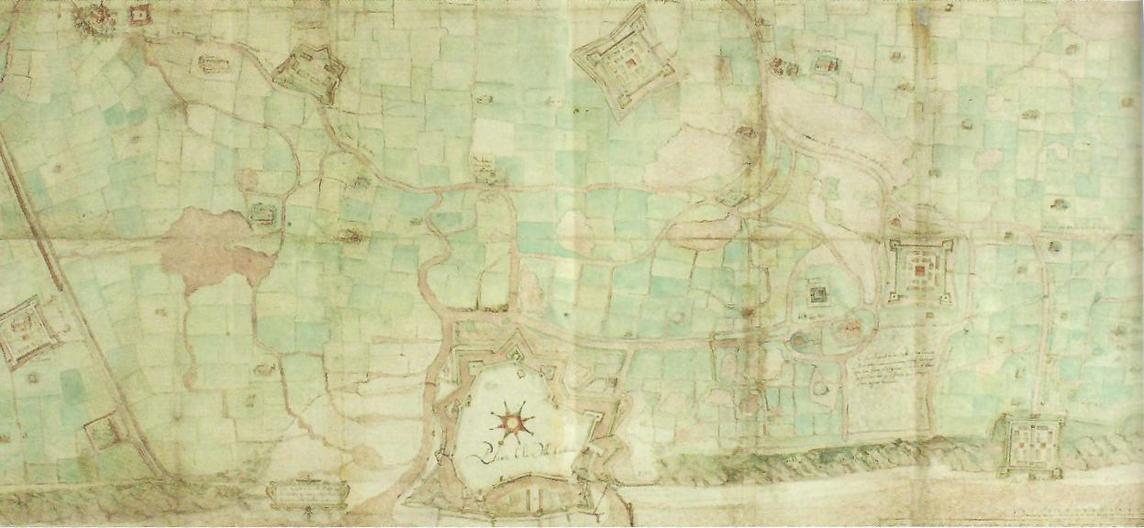
A
n Hemelrijck 1950, 131-
3•
at⁻010151615, planche 24, . 111.
Omwille van het laag bestrijkend vuur, dat noodzakelijk werd om de aanvaller, die langs loopgraven of achter grote rol- of schanskorven de stadsmuren trachtte te naderen, te kunnen treffen, werden de versterkingswerken rond de stad zo laag mogelijk opgetrokken. Ook werden vanaf de vijftiende eeuw zogenaamde bolwerken of boloires (tijdelijke aarden versterkingen) opgetrokken. Zij lagen enkele tientallen meters vóór de oude omwallingen en waren bestanddelen van een 'bedekte weg', waarlangs wapenplaatsen voor mogelijke uitvallen van troepen konden ingericht worden. Op deze wijze heeft de ontwikkeling van de buskruitartillerie ertoe geleid dat ook een zone extra muros tot het offensieve karakter van de
m, Plan van de en omgeving
nieuwe versterkingswijzen zou bijdragen. Dit principe werd vooral toegepast indien men oordeelde dat de te verdedigen stad vanuit strategisch oogpunt belangrijk was.⁹ Het doel van deze bijkomende versterkingen was immers de belegeraar zo lang mogelijk buiten de onmiddellijke omgeving van de omwalling te houden en aldus de eigenlijke aanval op de stad uit te stellen. Dit principe werd in Oostende toegepast, waar vanaf de eerste versterking van de stad op de voorliggende dijken ook voorwerken — ravelijnen, wapenplaatsen en redans — werden opgetrokken. Het nadeel van de constructie van deze voorwerken was dat ze de uitgaven verhoogden en de inzet van heel wat manschappen vereisten.
Een tweede manier van aanpassing van middeleeuwse muren aan de moderne versterkingswijze, was het aanbrengen van een dubbele ommuring. Deze methode sloot aan bij het retirata-principe, dat op het einde van de vijftiende eeuw reeds te Rhodos (1497-1520) en te Kos (1498) voorkwam, in combinatie met de opkomst van het bastion in het Middellandse-Zeegebied. Het retirata-principe was een verdedigingstactiek om de belegeraar te verplichten achter elkaar liggende hindernissen één voor één te overmeesteren, zodat de belegerde zich telkenmale tijdig kon terugtrekken. Meestal werd vóór de middeleeuwse omwalling een droge gracht aange-

bracht, eventueel met een serre-plein, waarvoor een tweede omwalling werd opgetrokken. Vanaf het begin
van de zestiende eeuw werd het gebruik van dubbele
omwallingen herhaaldelijk voorgesteld en soms zelfs gerealiseerd. Het zogenaamde `Diirerplan' voor
Antwerpen biedt een mooi voorbeeld. Een nieuwe
omwalling met geschutstorens werd rond 1519 geprojecteerd rond de bestaande laatmiddeleeuwse om-
walling. Te Maastricht werd rond 1555 eveneens een tweede omwalling rond de middeleeuwse voorgegeld. Ook in geschriften en traktaten over de vestingbouw in de Nederlanden kwam deze oplossing voor, onder andere in het reeds vermelde boek van Van Schille. Uit enkele voorbeelden blijkt dat deze tweede omwalling dikwijls bij modernisering van een begaande ommuurde stad voorkwam, met als doel een veelhoekige structuur te creëren, zodat op de hoekpunten bastions konden worden opgericht. Toepassingen daarvan zijn te Oostende terug te vinden in de zogenaamde afsnydinge en ten slotte in het Cleen Trutje, die tijdens de ultieme aanvalsfase in 1604 werden opgetrokken.
Wel is het zo, dat door toch een geometrisch patroon rond natuurlijk ontwikkelde steden aan te brengen, er dikwijls grote open stukken grond aan de stadsranden binnen de nieuwe omwalling werden opgenomen, die soms welgekomen waren voor nieuwe stadsaanleg. Typische voorbeelden hiervan bieden de regelmatige vestingplannen voor steden als Amsterdam, Den Haag, Haarlem of Utrecht in de Republiek.'° In de Zuidelijke Nederlanden was dit soort steden eerder schaars, omdat stadsuitbreidingen toen met noodzakelijk waren. Toch is er het voorbeeld van Kortrijk, waar twee buitenwijken met elkaar verbonden werden door een achthoekige regelmatig gebastioneerde omwalling. Het tussenliggende gebied kon worden verkaveld." Ook is het voorbeeld van Antwerpen gekend, waar de Spaanse omwalling in het noorden van de stad aanleiding gaf tot de stichting van de Nieuwstad, maar in dit geval werd de regelmatig opgevatte gebastioneerde omwalling aangewend om juist de verkoop van deze nieuw aan te leggen terreinen mogelijk te maken. De bouw van de volledige versterking in baksteen en witte steen werd ermee gefinancierd."
In het modelboek van Van Schille wordt er, naast de

plannen van dertien regelmatige gebastioneerde versterkingen, ook één plan van een onregelmatige forti-

10 Taveme vgl.
¹¹ KB, H
19.611 (At descnphon
de la wik de
¹² Soly 1977.¹95
¹³ DuffY ¹979
Heuv& vggt
1992. 42-53.
51
ficatie opgenomen. Dit plan is interessant omdat het varianten van courtines toont, zoals ook in de eerste gebastioneerde versterking van Oostende uit 15781596 terug te vinden zijn. Verschillende courtines vertonen in het midden een binnenwaartse knik, zodat hun voorzijde vrij grote delen vertoont die niet door de naastliggende bastions kunnen worden bestreken. De oplossingen die hiertoe te Oostende werden uitgedacht en toegepast, zijn des te interessanter omdat ze innoverend waren op het gebied van de versterkingskunst. We zullen daarover verderop uitweiden.
Naar het einde van de zestiende eeuw werden enkele vereenvoudigingen in het Italiaans gebastioneerd systeem ingevoerd, die vooral tot ontwikkeling kwamen tijdens de Opstand. Deze periode is vooral interessant omdat de realisatie van de versterkingen van Oostende juist toen plaats vond. Omwille van een steeds versnelde wijze van oorlogvoering — opeenvolgende belegeringen en innames — dienden steden zich vrij vlug te kunnen aanpassen aan de nieuwe gebastioneerde versterkingswijze. Ook dienden herstellingen na een inname zeer vlug te kunnen gebeuren of moesten nieuwe forten en veldwerken in ijltempo kunnen verrijzen. Dikwijls ontbraken ook de nodige gelden, materialen en/of manschappen om de noodzakelijke werken in steen te kunnen uitvoeren. Daarom werden heel wat versterkingen en bastions voortaan in aarde geconstrueerd of gerepareerd, maar achteraf bleek dat deze oplapbeurten doeltreffender waren dan aanvankelijk werd gedacht. Vanuit terreinwerk, vooral door Nederlandse ingenieurs ondernomen, werd een nieuwe versterkingsmethode uitgedacht, die met de benaming Oud-Nederlands vestingstelsel wordt aangeduid." Zij bestond uit een aantal aanpassingen aan het Italiaanse gebastioneerd systeem: de bastions en wallen werden enkel in aarde opgetrokken, de grachten waren vrij groot en werden steeds geïnundeerd (natte grachten), een fausse-braye (onderwal) werd dikwijls voor delen van de wallen en bastions aangebracht, aarden katten (cavaliers) verrezen meermaals op het bastion, de aansluiting van teruggetrokken flanken op de wallen gebeurde bij voorkeur rechthoekig en het gebruik van de bedekte

de oorspronkelijke omwalling voorkomen.'⁷ De ervaren Matthijs Tasson stond hem bij tot hij in 1601 in Oostende overleed.
Hoe zag de gebastioneerde omwalling van Oostende eruit. zoals ze door Staatse ingenieurs in de periode tussen 1579 en 1601, dus vóór de grote belegering, werd gerealiseerd? Uit enkele bewaarde tekeningen van de stad uit de jaren 1590-1600 kan een beschrijvlug van deze omwalling opgemaakt worden. Allereerst is er het gezicht in vogelvlucht op de stad en baar omgeving uit 1593, bewaard in het British Museum en behorend tot de Cecil Papers, een verzameling van documenten over het beleg van Oostende in be=t van de markies van Salisbury.¹⁸ Daarnaast bestaat er een met de hand getekende en ingekleurde laan van 16 juli 1600, deel uitmakend van de verza- _ :r.g van George Legge, eerste baron van Darthr__ ⁻:n en Master General van de artillerie van Karel C= Jacobus ti, thans bewaard in de Koninklijke Bibliotheek Albert t te Brussel."' Op deze tekeningen valt =middellijk op dat de stad op een zeer onregelmatigs wijze omringd werd door een omwalling met hele bileitons en halve bastions. Deze waren alle in aarde ..re-etrokken. Op de afbeelding van de oudste vorm, =lelijk deze uit 1593, is duidelijk een gebastioneerzie versterking te zien, met courtines van ongelijke ⁻/engte, die aan de zuidoostzijde en naar de oude haven toe een getenailleerde vorm bezaten. Vestingen wet een binnenwaartse knik noemt men getenailleerde versterkingen. De buitenwaartse knik had als voordeel dat vanuit de teruggetrokken flanken van de aangrenzende bastions beide volledige halve lengten van de tussenliggende courtine konden worden bestreken. Ook vallen twee volwaardige bastions op, -waartussen een ravelijn verbonden met de omwalling ág Verder waren er twee halve bastions in het zuiden. en langs de havenkom van de oude westelijke haven nogmaals twee halve bastions. Langs de noordoostzijde komen nog twee redans voor. Het is duidelijk dat de vorm van de omwalling weinig met een vooropgesteld regelmatig opgevat model te maken heeft.
Binnenin de nieuwe omwalling werd de duerbrech, een zijarm van de havenvliet, gelegen ten zuiden van de stad, mee opgenomen." Mogelijk stond deze stadsgracht in verbinding met de ringgracht door middel

van een duiker, aangebracht in de omwalling ten ¹7 Hatfield H

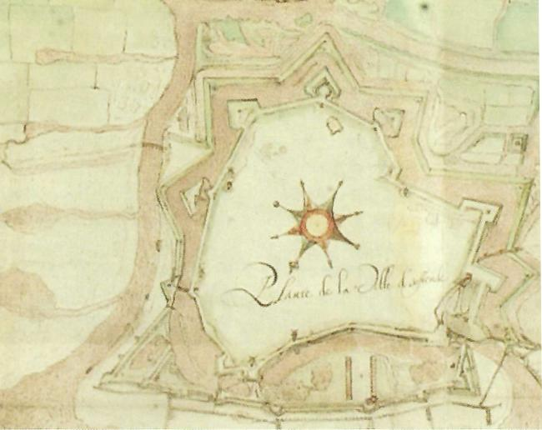
r
•
₄
- -
- 1
.."-"^ •
g
53
oosten van de Westpoort. Deze binnen de stad gelegen 11/42, met 1
gracht zou tijdens de grote belegering gedempt wor-
18 ^{Maps 186.t}Hatfield H.
den. De volledige omwalling werd voorafgegaan door met foto in
een walgracht en een dijk in tenaillevorm, op regelma- 186.1,1,2.
tige afstand voorzien van kleine ravelijnen en/of wa-
¹9 KB, KP, nr.
Zulke wijze van gebastioneerde omwal-
Debaere 2
ling beantwoordde aan een aantal reeds vermelde principes uit de toenmalige versterkingskunst. Men heeft zowel te maken met een toepassing van het Ouden Nieuw-Italiaans vestingbouwkundig systeem, als met versterkingen volgens het Oud-Nederlands vestingstelsel. Te Oostende kwam een specifieke combinatie van deze verschillende vestingbouwkundige systemen voor, die geheel aan de lokale situatie werden aangepast.
Er is reeds opgemerkt dat de bastions heel verschillend van vorm waren. Niet alle naast elkaar gelegen bolwerken konden elkaar vanuit de teruggetrokken flanken dekken. Ook waren de meeste bastions eerder klein in oppervlakte. Het Spaens bolwerk was in het midden opgehoogd met een vijfhoekige kat, waarop bijkomend artillerievuur kon opgesteld worden. Het ravelijn genaamd Suytoostbolwerk bezat in het midden van haar platform een ronde kat. Het werd door middel van een 'vlakke beer' (batarde) met de courtine verbonden. Deze wijze van versterking was doorgaans typisch
voor een bestaande stad met middeleeuwse walmuur, Anoniem, PI
die aangepast werd aan het geschut vanuit platformen. Oostende et
Daartoe werden dan ravelijnen op regelmatige afstand (gedeelte)

---. IV 10.125.

².
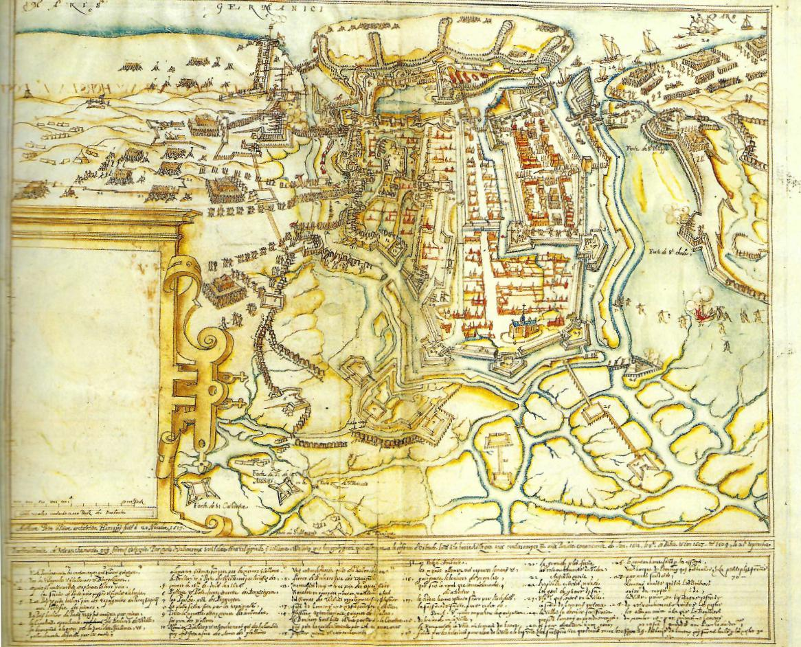
6,•
.0)* .t;. ^{14.}
d k' i‘
- ".,•■!-:
=⁻7
' _₄1
"`• ^{s-}k
merhofindirmk: ,.. "⁼""—~,E^{,4}•5W.tr.
gaiii•Or01;i77' •<•6597.;0Ca••;:art. ;Y b~. •.~•
•
....4”. c•-■■•.. ..e .

et ya...,:, lig". ..i....3. .wf■t• :1, ,
............t.....: &h.i.... _{p}...-,,,, i,,„,,
/2::"..¹. g;Z:;: ^{'t. 3}/ 7,R.^{"*L}r^{i'}i^{4'44-}t4⁴;!....;
- ....... : to _,__ _
,.......p.......••••;if: 1..,.. 4 ..:.; ..,...? •
.,” ,.eb. j ....Ué .. iC.7—s.."», ..
11,4. rialrj.4.*,.40.4* • 4.....H.F,..;/...e.•,./..r_{e}.r4 r
, - ....

- -
*zo.. •
4411.
*"..e^"r^{4•■••}■;b^{Le,}
rr
^{-""j} r ⁻⁴
.2
SIZ•44,4 dx.totstdy.” '554.• ' •
,
„..••••••
⁻F• 5,;( 4 )1 I
/JA
e Poivre, Schema ersre-kingen rond le
vóór de ommuurde stad geplaatst, aan de keelzijde door middel van een beer of brug met de walmuur verbonden. Andere bastions en halve bastions, zoals het Suytbolwerk en het bolwerk van de Oude Polder, waren binnenin verlaagd tot op het niveau van de stad.
Op de manuscriptkaart die in 1600 werd getekend, toen David van Orliens fortificatiemeester in de stad was, bemerken we een gewijzigde situatie wat de bastions betreft." Nu blijken sommige bastions omgebouwd te worden of reeds getransformeerd te zijn, zodat ze groter en meer gelijkvormig aan elkaar werden. De teruggetrokken flanken van de zuidoostelijk gelegen bastions Spaens bolwerk en Oostbolwerk werden vergroot. Het tussenliggende ravelijn Suytoostbol
werk werd door het verbinden van de keel met de courtines een volwaardig bastion. Twee noordelijk gelegen redans werden omgevormd tot de bastion; Peeckels bolwerk en Vlammenburch. Deze transformati( is een illustratie van de invloed van het Nieuw-Rak dans vestingbouwhundig systeem op het bestaande ver ouderde systeem met kleine bastions, ravelijnen er redans. Het is duidelijk dat onder Van Orliens he versterkingssysteem gemoderniseerd werd. Tijden: de eindfase van de grote belegering was hij ook de ar chitect van de eerste afsnijding.
Bijzonder innoverend in de wijze waarop de stad Oostende door de Staatsen gebastioneerd werd, is het naar buiten laten knikken van de courtine gelegen
54

.⁻,:igsheen de havengeul tussen het Peeckels bolwerk en het bastion Vlammenburch. 1-let laten knikken van

courtines werd in de Nederlanden vooral gebruikt op
terreinen met reliéfverschillen of in moerassige en gedeeltelijk ge⁻inundeerde gebieden. Door deze knik,
buiten- of binnenwaarts, konden al te lange courtines
met minimale kosten onderbroken worden. Vanaf de jaren 1573-1585 werd in de Nederlanden heel wat
aandacht aan deze bijzondere versterkingswijze geschonken. Geschriften uit deze periode zijn onder andere deze van de Brugse bouwmeester Charles de Beste. In Boek vn van zijn traktaat Architectura, enkel bewaard in een manuscript van 1599, wordt een tekening van een courtine met naar buiten gekeerde knik uitgegeven. Deze wordt zowel door een lage batterij als vanuit een teruggetrokken flank van een naastliggend bastion bestreken. Zulke wijze van verdediging werd in de vakliteratuur aangeduid als een toepassing van het polygonale stelsel. De polygonale versterkingswijze deed op het einde van de vijftiende en begin zestiende eeuw, met het gebruik van pyroballistische wapens, tijdens belegeringen haar intrede in Europa. Zij bestond erin dat verdedigingsmuren volledig door het geschut, opgesteld in gekazematteerde ruimten, konden bestreken worden. Ofwel bevonden deze ruimten zich in de teruggetrokken flanken van de bastions, ofwel in katten die midden een courtine werden opgesteld. Eventueel kon het geschut ook op de platformen van de bastions (bijvoorbeeld achter de oreillons) of op deze van de katten zelf worden opgesteld. Door juist aan de courtine een knik te geven, kon de te bestrijken lengte gehalveerd worden.
Maar vanaf de jaren 1540 werd dit principe van versterkingswijze gedomineerd door het geïmporteerde Italiaans gebastioneerd systeem, waarbij bastions elkaar konden bestrijken en tegelijkertijd ook een groot deel van de zone voor de courtines. Pas in de negentiende eeuw deed het polygonaal systeem opnieuw zijn intrede in de vestingbouw en het gebastioneerd stelsel werd zelfs als achterhaald aanzien.
Voorbeelden van geknikte courtines die aan Oostende voorafgaan zijn ook in Italiaanse traktaten terug te vinden, onder andere in het zeer vroege geschrift van Girolamo Maggi en lacomo Castriotto, Della Fortificatione della citta, dat in 1564 voor het eerst verscheen. In Boek n komt een getenailleerde

versterking voor, die mogelijk geïnspireerd werd op
55
een tekening van Filarete uit 1461-1464, voorstellend de ideale stad Sforzinda. In de Nederlanden vinden
we de oudste toepassingen van polygonale verster-
kingswijzen met gekazematteerde geschutsruimten in de gracht in Antwerpen terug. Daar werd tussen 1577
en 1585 door ingenieurs Hans van Schille, Abraham
Andriessen en Hans Vredeman de Vries het principe van flankerend vuur op onderdelen van de Spaanse
omwalling toegepast. De Mechelse ingenieur Antho-
nis van Obbergen, die ook aan de bouw van de Zuidcitadel in Antwerpen had meegewerkt, maar nadien
vooral bekend werd door zijn aandeel in de bouw en
afwerking van het kasteel van Kronborg in Denemarken (1577) en van versterkingswerken in Polen, zou
dit principe van buitenwaartse knik op een perfecte
wijze toepassen in het fort carré van Weichselmiinde (1593) bij Dantzig. Dit voorbeeld is des te interessan-
ter omdat het mogelijk een verklaring geeft waarom enkel naast de havengeul te Oostende een buitenwaartse knik werd gerealiseerd en niet bij de andere courtines.
Laten we hier even verder op ingaan. Het fort Weichselmende ligt langs de Weichsel, die de Balti-
sche zee met de achterliggende stad Dantzig verbindt.
Door de courtine van dit fort, dat evenwijdig met de stroomoever ligt, een knik te geven, kon het geschut
vanuit de teruggetrokken flank van elk der beide
naastliggende bastions, zowel de volledige halve lengten van de tussenliggende courtine dekken, alsook de
face van het naastliggend bastion. Maar het voordeel
ging nog verder, omdat daardoor elke mogelijke beschieting vanaf oorlogsschepen op de rivier kon be-
antwoord worden. Dit gold zowel voor een schip dat stroomop- of -afwaarts voer. Hetzelfde tactisch voordeel gold ook voor de betreffende courtine te Oosten-
de. Daar kon geschutsvuur vanuit de teruggetrokken flank van het bastion Vlammenburch zowel de halve
courtine tussen dit bastion tot aan de Oostpoort of
Zeedijkpoort bestrijken (en dus ook de toegang tot deze hulppoort) als schepen onder vuur nemen die
vanuit het binnenland de Geul uitvoeren in de richting van de zee. Aanvullend kon vanuit het Peechels bolwerk het andere halve bastion tot aan de Oostpoort bestreken worden en kwam ook elk binnenvarend schip in de vuurlijn te liggen.

Anders is het gesteld met de courtines tussen het bolwerk Oude Polder en het Suytbolwerh. Daar hebben
ck 1897, 238-278. mme 1982, 206-210.
sG
we duidelijk met een naar binnen gekeerde knik te
maken. Aangezien in deze zone het terrein gemakkelijk inundeerbaar is — omdat zich daar de natuurlijke
houder van de Gauwelozekreek bevond, die via de toegang tot de oude westelijke haven (de Westsluis) met de zee in verbinding stond — kon verwacht worden dat de kans zeer klein was dat langs deze zijde de stad zou bestormd worden. Wel stellen we op een tekening van Van Orliens uit 1602 vast dat vóór de dijk tussen het Polderravelijn en het Suytravelijn een reeks opeenvolgende voorwerken werden aangebracht: twee halve manen, twee zogenaamde carrés, een contrescarp en nog enkele versterkte dijken.
Ook aan de westzijde tussen de stad en de oude westelijke havenkom vertoonde de courtine een binnenwaartse knik, die de natuurlijke vorm van de haven volgde. Aan deze zijde werden de stadswallen voorafgegaan door nieuwe versterkingswerken, aangebracht op de Zeedijk of Noorddijk ter bescherming van de oude stad. Daar werden op regelmatige afstand van elkaar, de ravelijnen Zandhil, Schottenberg, Bekaf en Leugenaar opgetrokken. Verder naar de noordelijke dijk langs de nieuwe Geul toe bevonden zich de bolwerken Tafel van Mozes en de Engelenburcht met een redan. Oostende was klaar voor de belegering.
Oostende geïsoleerd
Daar de Oostendenaars samen met de Staatsen in 1583 reeds een eerste maal door de Spaans-Habsburgse legers onder de Italiaanse veldheer Alexander Farnese belegerd werden, zouden zij gelijktijdig met de bouw van nieuwe vestingwerken ook inundatie-maatregelen treffen. In 1584 lieten zij namelijk ten oosten van de stad de zeedijk doorsteken, zodat grote delen van de omliggende polders en schorren bestendig onder water kwamen te staan. Zo ontstond een inundatie gespreid over de parochies van Bredene, Leffinge, Snaaskerke, Oudenburg, Stene en Mariakerke. Mede daardoor kwam de nieuwe (haven)geul tot stand, die na de belegering heel wat invloed zou uitoefenen op de wederopbouw van de havenstad. Wel werden vanuit Oostende nog talrijke plundertochten

naar het Vlaamse platteland ondernomen en werde: brandschattingen geheven." Daarom vroegen de Vie Leden van Vlaanderen in 1598 aan het centrale geza
in Brussel de toestemming om een reeks forten ron( Oostende op te trekken, zodat de stad met haar vrij
buiters en plunderaars kon geïsoleerd worden. Hu)
bede werd door de aartshertogen Albrecht en Isabell verhoord. Twee kringen van forten, schansen en klei
nere veldwerken werden rondom Oostende en zij]
geïnundeerde polders aangelegd. Vooreerst werd ol een afstand van ongeveer 1900 tot 2700 meter eei
vrij grote kring van schansen met enkele forten, waar
van sommige reeds bestonden, in positie gebracht. D forten van Oudenburg, Plassendale en Snaaskerk
maakten er deel van uit. Maar belangrijker was d
tweede kring dichter bij de stad, met de forten Sint Albertus, Sint-Isabella, Sint-Clara en dat van Bredene
alle gelegen langs bevaarbare kreken, zodat zij niet al leen onderling, maar ook met Brugge en Nieuwpoor in verbinding stonden. Met platte schuiten of plaete; konden vanuit deze steden bouwmaterialen, muniti en levensmiddelen aangevoerd worden.
Het fort Sint-Albertus was vanuit strategisch oog punt het belangrijkste. Het was een typische fort-car
ré, met op de hoeken telkens een klein bastion. Elk
zijde was ongeveer 210 meter lang. Het werd opge trokken langsheen de Noordzeekust op de duinen te
hoogte van Mariakerke. Dwars doorheen het fort lie]
het Albertusgeleed, waarop drie sluizen voorkwamen die het waterpeil in het fort konden regelen. Binnei
het fort kwamen twaalf soldatenlogies en twee muni tiemagazijnen voor. Het tweede belangrijke fort droes de naam Sint-Isabella of Sint-Elisabeth. Dit fort, nage noeg analoog aan het vorige, lag ingesloten tussen d
Styncleet, een zijarm van de leperleet, en een vliet di. nabij het voormalige Sint-Catharinagehucht liep." Di
fort werd pas opgetrokken na 15 augustus 1599, toe]
de schans De Grote Dorst in handen van de Spaans, legers viel. Het was vlak bij de molenmote gelegen, vai
waaruit de Spaanse belegeraar een strategische positi.
kon innemen tegenover de omsingelde stad. Het der de fort, Sint-Clara genaamd, was ook eenfort-carré ei was ongeveer 200 op 200 meter groot. Dit fort wen
niet omringd door natuurlijke waterlopen. Daaron werd er een gracht rond gegraven, die door midde van een kanaaltje met de Ieperleet in verbindin:

stond. Rond deze gracht werd een bedekte weg in teaaillevorm aangebracht, voorafgegaan door een glacés_ Het fort Colombaye was gelegen langs een ringweg die het fort Sint-Clara met Bredene verbond. Deze versterking bezat vóór de grote belegering een rechthoekige vorm, met vooraan twee bastions. De landinwaartse zijde was in het midden versterkt met een redan. Het was omringd met een kleine gracht. Tijdens het beleg zou het tot een volwaardige fort-carré worden omgebouwd en droeg het de naam Sint-Michiels. De dorpskern van Bredene werd omringd met een omwalling, zodat deze nederzetting ook tot

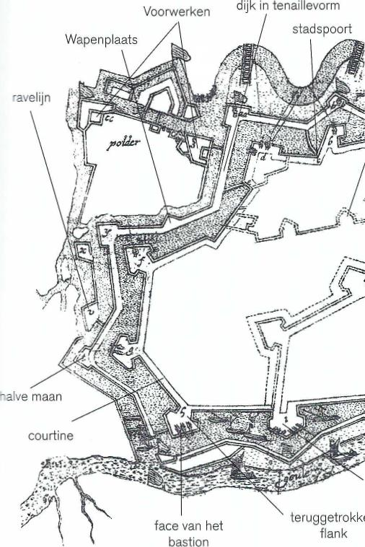
Wapenplaats
dijk in tenaillevorm
stadspoort
halve maan
face van het bastion
teruggetrokk( flank
Voorwerken

een fort-carré werd getransformeerd. De grootte ervan benaderde deze van het fort Sint-Isabella. Het was ook omgeven met een walgracht en stond in verbinding met Plassendale dankzij een nieuw uitgegraven kanaal. Daarlangs werd munitie en proviand aangevoerd, mogelijk gemaakt door een tweede kanaal, dat Plassendale met Snaaskerke verbond. Tijdens de grote belegering werden talrijke nieuwe schansen en veldversterkingen aan deze fortenkring toegevoegd, maar de globale structuur van deze gordel lag reeds in 1600 vast.²⁴ | 24 Duffy 197 erde 1987 baerde

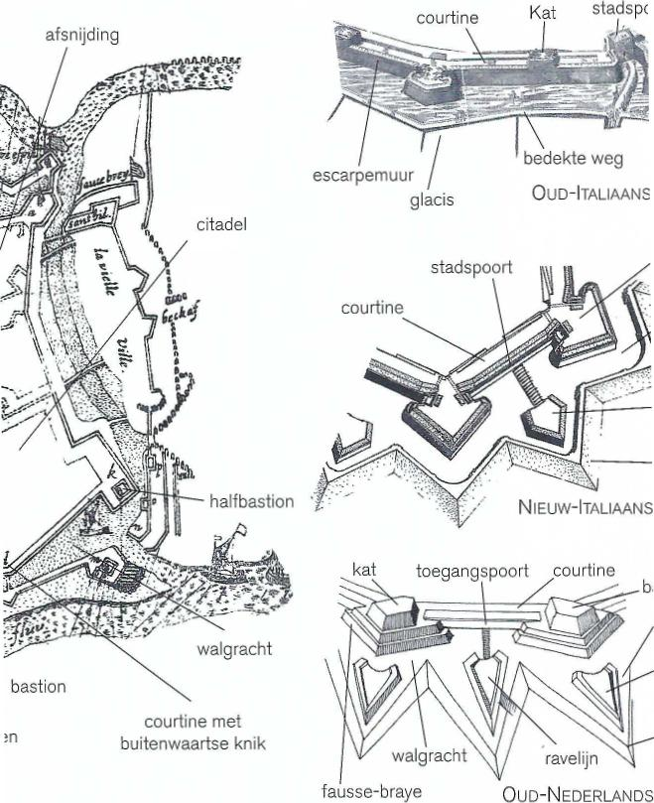
courtine
Kat
stadspo
bedekte weg OUD-ITALIAANS
escarpemuur
glacis
kat
toegangspoort courtine
stadspoort
courtine
NIEUW-ITALIAANS
walgracht

fausse-braye
ravelijn
OUD-NEDERLANDS
afsnijding
halfbastion

walgracht
bastion
courtine met
buitenwaartse knik

Onderdeler
zeventien&
versterking
57

!iel van Mierevelt, Porten Maurits van Naswapenuitrusting

Een stad te ver
De materiële verzorging
Oostende
VICTOR ENTHOVEN
H
et beleg van Oostende vormt een uniek moment in de opstand tegen de koning van Spanjg. Na een ongekend lang beleg van drie jaar en tachtig dagen viel dit bolwerk van protestantse onverzettelijkheid. Voor de Republiek was het behoud van Oostende vooral een kwestie van prestige geweest. Het stadje had rond 1600 nauwelijks nog economische of strategische betekenis, maar om vooral geen gezichtsverlies ten opzichte van de bondgenoten te hjden, heeft men zolang aan dit symbool van calvinistische onbuigzaamheid vastgehouden. Voor Albrecht en Isabella werd het ook meer en meer een prestigezaak. Oostende moest vallen tot elke prijs.
Dat het beleg zo lang heeft geduurd, had met de zee te maken. Voor het garnizoen vormde de zee bondgenoot en vijand. De zee verwoestte de havenen bolwerken harder dan de verdedigers ze konden opbouwen. Aan de andere kant heersten de opstandelingen over de zee en bevoorraadden en verversten zo het belegerde garnizoen.
In deze bijdrage komt de materiële verzorging van de belegerden aan de orde. Dit zal vanuit een eenzijdig Noord-Nederlands perspectief gebeuren. Hiertoe zal eerst de context worden geschetst, zoals de institutionele inrichting, het gevoerde veiligheidsbeleid, de uitvoering daarvan en de strategische dilemma's van de Republiek. Vervolgens komt de verdediging van Oostende en de verzorging ervan aan bod.
De Republiek der Verenigde Nederlanden
De Unie van Utrecht van 1579 vormde het fundament van de Republiek der Verenigde Nederlanden. De opstandige gebieden in de Lage Landen waren overeengekomen om in de strijd tegen landsheer Filips n samen te werken, in het bijzonder op het ge-

van het garnizoen van

bied van de oorlog en het daarmee voortvloeiende buitenlandbeleid. De Staten-Generaal representeerden — nadat Brabant en Vlaanderen waren afgevallen en de gebieden in het noorden en oosten waren veroverd — Gelderland, Holland, Zeeland, Utrecht, Friesland, Groningen en Overijssel en oefenden als zodanig, zonder zelf soeverein te zijn, bepaalde bevoegdheden uit ten aanzien van oorlog en vrede en 's lands defensie. Besluiten werden met eenstemmigheid genomen. De landschap Drenthe was wel lid, maar had vanwege de geringe financiële middelen geen stem. De Republiek, ook wel de Unie of Generaliteit genaamd, was een bondgenootschap van soevereine gewesten, waarbij elke provincie afzonderlijk moest toestemmen in de genomen besluiten. Zij hadden het geld'.
¹ Zwitser iggi, 2
² Van Deursen 1 Van Nimwege
59
De Raad van State, waarin alle provincies vertegenwoordigd waren, had een soort regering moeten worden over de bevrijde gebieden, maar daar is niet veel van terechtgekomen. De Staten-Generaal behielden daarvoor (te) veel macht. Ten aanzien van de oorlog had de Raad van State evenwel een adviserende rol. Het was de taak van de Raad om samen met de stadhouder(s) aan de Staten kenbaar te maken welke middelen ten behoeve van de defensie van de Republiek voor een bepaald jaar werden voorzien en noodzakelijk werden geacht. De Raad en de stadhouder(s) stelden daartoe een 'generale petitie', met de daarbij behorende 'staat (c.q. staten) van oorlog' samen, waarop de te verrichten uitgaven volgens de door de Staten-Generaal vastgestelde 'quote', de verdeling van de gemeenschappelijke uitgaven, op de gewesten werden `gerepartieerd': welk gewest betaalde hoeveel, waarvoor?'
De stadhouder in de Republiek was in wezen een anomalie, een rudiment uit een landsheerlijk verle-

den. Hij kan gezien worden als de hoogste functionaris van de Unie, hij diende te gehoorzamen 'als d'heeren Staeten dienaers'.³ Elk gewest afzonderlijk huldigde de stadhouder in. Zodoende konden er twee stadhouders tegelijk zijn, erkend door verschillende gewesten. Voorts waren de stadhouders onder de landsheren altijd kapitein-generaal geweest over het krijgsvolk in hun provincie. Een gelijke redenering geldt voor de kapitein-generaal van de Unie. Aan Maurits van Nassau is deze laatste waardigheid nooit toegekend. Rond 1600 was hij stadhouder van Holland, Zeeland, Utrecht, Overijssel en Gelderland. Prins van Oranje werd hij pas in 1618. Zijn neef Willem Lodewijk van Nassau was stadhouder van de noordelijke gewesten. Als stadhouder van vijf gewesten gaf Maurits leiding aan de operaties te velde en deed hij voorstellen over de wijze waarop die het beste konden worden opgezet. Maar opperbevelhebber was hij niet.'
3 Japikse1957, 67
4 Nickle 1975, lol; Van Deursen 2000, 69.
5 Den Tex 1962, passim; Van Deursen 2000, 73.
6 Cox«e& -7
k-ox 190u, 112; Zwitser 1991, 175.
7 Mulder 1862-1866, di 3, 389.
8 Zwitser 1991, 2o; Ten Raa & De Bas 1913, dl. 2, 296.
9 Japikse 1922, 375/6; Lord de Visie 1934-1936, dl. 3, uom.
6o
Met ongeveer zestig procent van de quote was Holland de dominante factor binnen de Unie. De hoogste functionaris van dit gewest, landsadvocaat Johan van Oldenbarnevelt, vertegenwoordigde die macht. Waar hij verscheen, vielen de beslissingen.'
Uitvoering van het veiligheidsbesluit
De uitvoering van het veiligheidsbeleid van de Republiek was gedelegeerd aan het Staatse leger en de vloot. Beide waren onmisbaar voor de verdediging van Oostende.
Het Staatse Leger. De militaire macht van de Republiek lag vooral in haar vestingen en forten, waar de reguliere troepen gelegerd lagen. Rond 1600 bestond het leger uit ongeveer 33 vendels ruiterij en 264 vendels voetvolk (34.615 man). In 1607 waren er 3700 ruiters en 47.700 infanteriesoldaten.° Bij offensief optreden werd een veldleger gevormd. In 1602 bestond dit uit 5422 ruiters en 19.942 man te voet.' Ter vervanging van de troepen die voor het veldleger uit de garnizoenen waren onttrokken, werden voor de territoriale verdediging zogenaamde waardgelders aangetrokken. In 1604 bijvoorbeeld werden 2000 waardgelders aangenomen om het leger tot ontzet van Oostende bijeen te brengen.⁸
Anoniem, Ruiterharnas van Maurits van Nassau

Sinds het verdrag van Nonsuch (1585) steunde Engeland de opstandelingen in hun su gen de koning van Spanje. In ruil voor troep geld waren Den Briel, het fort Rammekens en \/ gen in onderpand gegeven en er lagen Engels< pen gelegerd. In 1589 verschenen de eerste E. troepen in Oostende, tegen 1600 zouden dat e 1100 zijn geweest, althans op papier.⁹
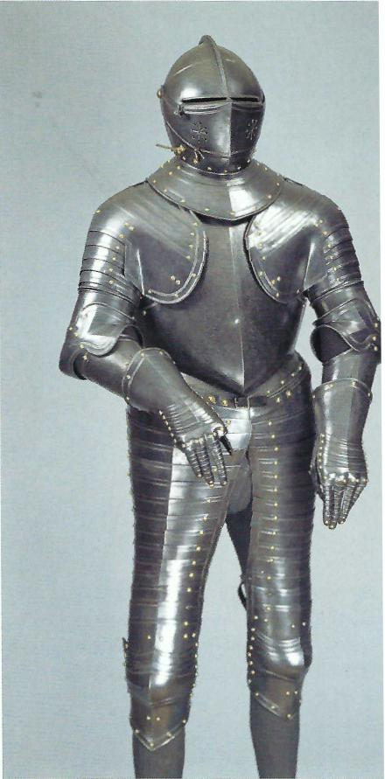
De Staten-Generaal konden zich inlaten rr facet van de oorlog en dus ook met de logist materiële verzorging. Ze deden dat ook. De RaQ State bemoeide zich vooral met het onderhoud voorrading van de vestingen. Gedeputeerde . der gewesten, voor Holland en Zeeland Gew. teerde Raden, voerden de militaire taken voor 1 west uit. Zij monsterden de op het gewest gen eerde eenheden en verrichtten de wapenaan

voor de Staatse troepen. Het wapentuig lag opgeslagen in arsenalen te Veere, Dordrecht, Delft en Leeuwarden.''
Willem van Oranje en zijn watergeuzen waren in 1568 in opstand gekomen tegen de landsheer. Over
De vloot. De zeemacht van de Republiek bestond uit de oorlogsvloot. Rond 1600 waren er ongeveer honderd vijftig grote en kleine zeegaande schepen." Het beheer over de vloot was gedelegeerd aan vijf admiraliteitscolleges, te weten de colleges van de Maze in Rotterdam, het college Zeeland in Middelburg, Amsterdam, het Noorderkwartier in Hoorn en Enkhui:en en het college Friesland in Dokkum. Zij dienden de schepen te verwerven door koop, huur of zelfbouw, te bemannen, uit te rusten en te bevoorraden. De colleges waren daarnaast verantwoordelijk voor de inning van het licentgeld (een verlofgeld om met de vijand te mogen handelen) en het convooigeld keen in- en uitvoerrecht op neutrale gebieden)."
De vloot kende vier taken. Ze beschermde de zeegaten en ondersteunde het leger, zoals tijdens het be-kg van Oostende.'³ De handelsvloot werd beschermd door `convooiers'. Kleine eskaders van zogenaamde kruisers maakten jacht op schepen van de vijand. En als laatste was er de blokkade (wacht) van de Vlaamse kust om de licenten af te dwingen en om het uitvaren van vijandelijke kapers te beletten."
Het financiële bestel. De materiële verzorging van leger en vloot was gebaseerd op contanten: geen geld, geen Zwitsers. De financiële basis van de Unie vormden de inkomsten van de gewesten. Zij betaalden de op hun gewest gerepartieerde regimenten, schepen en andere oorlogskosten, soms rechtstreeks, soms via Philips Doubleth (1560-1612), ontvanger-generaal van de Unie. Naast deze subsidies kende de Generaliteit ook eigen inkomsten. De uitgaven van de Raad van State liepen via Doubleth en zijn commiezen. De admiraliteitscolleges betaalden hun uitgaven uit de subsidies van de gewesten en de eigen belastinginkomsten. Voor de jaren 1601-1604 ontbreken helaas de meeste rekeningen."
De strategisch-operationele context van het beleg

de jaren begon zich langzaam een scheiding tussen Noord en Zuid af te tekenen. In 1597 vielen in het oosten de laatste Spaanse versterkingen. Ten noorden van de grote rivieren was nu geen vestiging meer in handen van de vijand. De tuin, de omheining der Zeven Verenigde Nederlanden, was gesloten. Desondanks bleef het oorlogsdoel de hereniging van de zeventien gewesten. Maar het kan verkeren.
10 Japikse en Japik Van Dei. Jong 20
¹¹ NA, JvC
¹996, 4¹' 36.
¹² Bruijn 15_
13
C
_{14 E t}x_{h} l_{o}g_{v}8_{e}
¹5 't Hart is Enthove Ent & Ei
¹⁶ Enthove 228/g.
¹⁷ Enthove
¹⁸ Cox ig8,
¹9 WitteveE Enthove Tex 196'1
20 Fleming
6i
In 1598 overleed Filips ti. Zijn zoon Filips ni volgde hem als koning van Spanje op. Dochter Isabella en haar echtgenoot Albrecht van Oostenrijk kregen het bestuur over zijn Nederlandse bezittingen. Filips ni brak radicaal met het beleid van zijn vader door in november een embargo op alle handel met de opstandelingen af te kondigen. Ook in de Nederlanden. De Staten-Generaal konden niet anders dan de licenten sluiten en de handel met de vijand verbieden. Niet alleen voor de kooplieden was dit dramatisch, maar ook de admiraliteitscolleges liepen de belangrijke inkomsten van het licentgeld mis.'⁶ Maurits en Oldenbarnevelt hebben er alles aan gedaan om het tij te keren.
Eind 1599 vond onder leiding van Pieter van der Does een eerste grote expeditie naar het Iberisch schiereiland plaats. Het liep uit op een fiasco.¹⁷ Kort daarop vond de tocht naar Vlaanderen plaats. Het doel was Duinkerke, om er de kaapvaart te beëindigen. Ook zou het de verdediging van Oostende vergemakkelijken, de enige stad van betekenis die in Vlaanderen nog onder gezag van de Staten stond. Voor Maurits werd het een triomf, maar de Republiek haalde er geen voordeel uit.¹⁸ Onder leiding van Oldenbarnevelt werd in 1602 de Verenigde Oost-Indische Compagnie opgericht. De strijd werd zo ook naar Azië verlegd.'⁹ Maar toen hadden de aartshertogen al hun oog laten vallen op Oostende.
Het beleg van Oostende. Aartshertog Albrecht sloeg op 5 juli 1601 het beleg voor Oostende. Drie dagen later begon het bombardement. Vrouwen en kinderen ontvluchtten de stad.²° De krijgshandelingen van de Staten van 1601 tot en met 1604 stonden in het teken van het beleg van Oostende. Elke andere militaire onderneming werd beoordeeld naar het effect dat zij op de voortgang of beëindiging van het beleg zou kunnen hebben. Voor de Staten stonden er vier opties

open: 1) het garnizoen uitbreiden en vanuit Oostende het beleg breken; 2) het garnizoen in stand houden en een uitputtingsoorlog voeren; 3) een afleiding of diversie creëren in de hoop dat Albrecht het beleg zou afbreken; 4) een expeditie naar Vlaanderen sturen om Oostende te ontzetten. Maurits was voor een diversie, duur maar secuur. Oldenbarnevelt gaf de voorkeur aan een offensieve beweging in zuidelijke richting.
Den Tex 1962, dl. 2, 428; Va⁻1 Deursen 2000, 185; Mulder 1862-1866, dl. 3, 307; Japikse 1950, Ten Rea & De Bas 1913, dl. 2, ²75-
Van Deursen 2000, 185; ilksider 1862⁻1866, dl. 3, 358; Den Tex 1962, dl. 2, 45.455.
Van Deursen 2000, 185⁻ 19Z De Tex 1962, dl. 2, 422-451; Orlers & Van Haewens 1610, 162-196. Sh⁻adling 1992,12-13; Gray *378. passim; Van Vliet 1994., 69⁻70, 121⁻122; Van Vliet 2003, 102⁻104, ¹¹6⁻¹¹7; End⁻loven 1996, 412. Japikse 1941, 405.
Japikse ¹94¹, 446, 479, 574: Japikse 1950, 48, 82, 34j 349, 35¹, 35⁶, 3⁶⁰; Lehmann ¹984, 43 ff. Swalue 1846, 147⁻152; Gray 1978, 82; Roos 2003, 83/4. KHA. A 13, xia 36, Advies van Willem Lodewijk op het ontzet van Oostende, n juli 1604
Japikse 1957, 62; Orlers & Van Haestens 1610, 200204
Den Tex 1962, dl. 2, 455; Van Deursen 2000, 195; Van der Kemp 1843, dl. 2, rrt_
Mam'ois 1627, passim; Van S.testeyn 1887, 105.
Sluis en het einde. De expeditie naar Vlaanderen in 1604 en het beleg van Sluis zijn niet los te zien van de
Begin 1602 was niemand minder dan Sir Francis Vere van mening dat het beleg vanuit Oostende gebroken kon worden. Als opperbevelhebber van Oostende en commandant van de Engelse hulptroepen kan hij gezien worden als de hoogste in rang na de beide stadhouders. Voor zijn plan waren wel tienduizend soldaten en twaalfhonderd ruiters nodig. Dit stuitte op grote bezwaren, vooral van Maurits. Dit liet namelijk geen enkele ruimte voor 'zijn' veldleger. Sir Francis werd 8 maart 1602 bij de Staten ontboden voor tekst en uitleg. De Engelsman mocht gaan en werd vervangen door Frederik van Dorp, de Zeeuwse bulhond. Er zijn verder nooit meer plannen geweest om het beleg vanuit Oostende te breken."
Van Dorp en zijn opvolgers pasten goed op de winkel. Oostende kwam in 1602 en 1603 niet ernstig in gevaar. Het garnizoen bleef op sterkte en de werken werden in stand gehouden. Het beleg groeide uit tot een uitputtingsoorlog. Wie zou de langste adem hebben?"
Sinds de tocht naar Vlaanderen van 1600 vond de behoedzame Maurits een expeditie ter ontzetting van Oostende te gevaarlijk. Er moesten diversies komen. Maurits had in het voorjaar van 1601 al geprobeerd
de druk op Oostende te verminderen door Rijnberk te belegeren. Tevergeefs. Begin juli sloeg Albrecht het
beleg voor Oostende. Na lang aarzelen kozen de Sta-
ten voor een diversie. Het in november begonnen beleg van 's Hertogenbosch viel echter zo laat in het jaar
nauwelijks meer serieus te nemen. Al snel gaf Maurits zijn poging op. In 1602 en 1603 volgden nog verschillende afleidingen, alle zonder veel succes. Het beleg van Oostende bleef onverminderd." Het werd tijd voor een list.

strijd ter zee. Vanwege de licenten was het noodzakelijk de handelsstromen van de vijand via de Schelde te laten lopen. Hiertoe werden de vijandelijke zeehavens afgesloten: zomers door veertig en 's winters door twintig blokkadeschepen. Een bijkomend voordeel was dat zo het uitvaren van de twintig koninklijke oorlogsschepen en kaperschepen uit Duinkerke werd bemoeilijkt. De blokkadevloot stond onde] rechtstreeks gezag van de Staten-Generaal.²⁴
De bevoorrading van Oostende vond via Walcheren plaats. Vanuit Sluis bedreigden de galeien var Frederik Spinola deze aanvoerlijn. Sluis was eer tweede Duinkerke. Al op 4 juli 1601, een dag voo: het beleg van Oostende, werd de wacht in het Ga van Sluis versterkt om Spinola het uitvaren te belet ten.²⁵ Vooral bij windstilte voeren de Spaanse galeier uit om Staatse schepen aan te vallen. Op hun beur zetten de opstandelingen galeien in.²⁶ Dit kat-en muisspel eindigde met de slag bij Sluis. Op 26 me 1603 versloeg een Zeeuwse vloot acht Spaanse galei en en vier fregatten. Frederik Spinola sneuvelde. He gevaar van Sluis als kapersnest was geweken.²⁷
Misschien wel als wraak voor de dood van zijl broer opende Ambrogio Spinola najaar 1603 zijn of fensief tegen Oostende. De overgave van de sta( scheen een kwestie van tijd. Er moest iets gebeuren maar wat? Diversies hielpen niet, dat was gebleken Een nieuwe tocht moest het worden. Willem Lode wijk achtte een ontzet volstrekt kansloos.²⁸ Deson danks vertrok het leger naar Vlaanderen, maar blee in het noorden hangen. Maurits veroverde Uzendijk en Aardenburg. Sluis werd eenvoudig ingesloten ei uitgehongerd. Ambrogio Spinola deed wel een pogin, tot ontzet, maar werd afgeslagen. Na drie maande] gaf de stad zich over. Het garnizoen vertrok op 20 au gustus 1604 met geschut, munitie en de overgeblevei galeien met toebehoren.²⁹
Maurits was tevreden, maar Oldenbarnevelt von' dat hij richting Oostende moest optrekken." Daa ging het niet goed. Half september waren het strategi sche Zandhil, Helmond en de West- en Polderbolwei ken gevallen. Op 17 september namen de Span jaarden Schottenburg in. De binnenhaven was niE meer te gebruiken en zelfs de Geul en de nieuwe he ven lagen nu onder direct vuur. Over aanvoer va manschappen en materieel viel niet meer te denken.

Tabel 1. Gouverneurs van Oostende, 1601-1604  Naam Functie Benoemd  Jhr. Karel vander Noot Gouverneur 7 maart 1601  Sir Francis Vere Generaal belast met de verdediging 7 juli 1601  Jhr. Frederik van Dorp Opperbevelhebber 4 maart 1602  Jhr. Karel vander Noot Gouverneur en opperbevelhebber 31 mei 1603  Jhr. Pieter van Ghistelles Gouverneur en opperbevelhebber 9 december 1603  Jhr. Johan van Loon Gouverneur 29 maart 1604  Jacques de Buvry Gouverneur 5 april 1604  Jhr. Jacob van der Meer Gouverneur 16 april 1604  Jhr. Anthonis van Utenhove Gouverneur 8 juni 1604  Daniél de Hertaing Gouverneur en opperbevelhebber 24 juni 1604  Bron: Ten Raa & De Bas 1913, dl. 2, 275; Van Sypesteyn 1887, 126. | ³² Japiks  33 NA, Ji  12548.  34 Van S'  35 NA, J► ingeni I iens, 1  3⁶ Flemir  111.  37 Van S! Flemir l'Isle ic 570; J.  3⁸ Flemir 427; V  63.  ³⁹ Japiks  4⁰ Lord d  2, 538.  41 Flemir 323; J.  4² Flemir

Desondanks bleef Maurits het vertrek uit Sluis traineren. Op 19 september gaven de Staten-Generaal toestemming om Oostende over te geven." Het beleg had drie jaar en drie maanden geduurd. De laatste van de 3500 Staatse troepen verlieten met slaande trom en wapen in de hand op 22 september de stad."
Oostende en het garnizoen
De haven. De achilleshiel van de stad lag in het zuidwesten. Vanwege de zee kon daar geen verdediging in de diepte worden gevoerd. Ook schroomde men er de dijk door te steken om het land te inunderen.³⁴ Beide zijden wierpen er werken op. Belangrijke Staatse bolwerken waren Porc-Espic, Zandhil, Helmond en Schottenburg." De vijand kwam op schootsafstand van de havenmonding, de levensader van de stad. Nog geen maand na het begin van het beleg was de oude haven onbruikbaar en moest er gebruik worden gemaakt van de Geul bij het noordoost ravelijn, buiten het directe bereik van het geschut van de vijand."
De Geul was al eind 1600 op diepte gebracht en aan de zeezijde van enorme rijswerken voorzien. Bij laagwater stond er ruim een meter water, bij springvloed waren dat enkele meters. Daar kwam ook de nieuwe haven." Eind augustus 1601 bereikten dertig schepen de nieuwe haven, maar werden toch in de
grond geschoten. Op 24 januari 1602 werden bij het uitvaren nog eens 35 schepen vernield. Ook hebben de Spanjaarden geprobeerd de Geul af te sluiten door het afzinken van grote vlotten." Er moest een verdedigingswerk komen om de Geul te beschermen. Het bestaan van de stad hing er vanaf: `Aengaende het maecken van het retranchement over de Geule, is verstaen — nademael geacht wordt, dat de conservatie van de principalijck daervan dependeert, dat de nyeuwe haven, tot Oostende gemaeckt, wordde versekert, om daerdoor te mogen behouden den vryen toevoer totte stade."
De zwaarste gevechten vonden dus aan de zuid-westzijde plaats, maar het was niet alleen een gevecht tegen elkaar, maar vooral een tegen de zee.⁴° Op 24 augustus 1601 was na een noodweer het havenwerk weggespoeld. Dit zou na elke noordwester gebeuren. Eind oktober 1602 waren niet alleen de zeewerken beschadigd, maar liep het belangrijke noordoost ravelijn gevaar in zee te spoelen. In januari 1603 herhaalde dit zich. Twee maanden later stelden de Staten ƒ100.000 beschikbaar om de beschadigde werken te herstellen."
63
Er was nog een probleem. Door de duinen vulden de grachten voor de ravelijnen zich met zand. Sluizen waren nodig om de grachten na hoogwater door te kunnen spoelen en op diepte te houden."

Tabel 2. Het garnizoen te Oostende, 24 november 1601

1941, 436; Japikse
70.72.
Jva 2994, Lijst van
n bij de artillerie
I. oktober 1602.
Raa & De Bas 1913, dl.
1621, 71, 74, 78, 86,
95¹00.
195o, 23.

Regiment | Aantal Officieren  Compagnieën |  | Pages | Gezonde  mannen | Gewonden en zieken | Totaal
Duitsers | 5 | 65 | 15 | 249 | 113 | 442
Kolonel vander Noot | 15 | 193 | 43 | 539 | 240 | 1.015
Fransen | 5 | 62 | 14 | 214 | 154 | 444
Walen | 4 | 52 | 12 | 144 | 85 | 293
Friezen | 4 | 52 | 12 | 238 | 118 | 420
Schotten | 4 | 51 | 11 | 214 | 138 | 414
Kolonel Loon | 14 | 179 | 36 | 467 | 154 | 836
Engelsen | 13 | 117 |  | 270 | 313 | 700
Kolonel Horatius Vere | 13 | 128 |  | 263 | 314 | 705
Nieuwe compagnieën | 5 | 50 |  | 314 | 73 | 437
Totaal | 82 | 949 | 143 | 2.912 | 1.702 | 5.706
Aandeel (%) |  | 17 | 3 | 51 | 30
Bron: NA, Jv0, 3008, Sterkte van alle compagnieën binnen Oostende, 24 november 1601.

Het militair bestuur. De verdediging van de stad was opgedragen aan een gouverneur en/of opperbevelhebber, dat wisselde nogal eens (zie tabel 1). De opperbevelhebber werd bijgestaan door een `raed van oorlogh' of krijgsraad. Toen Francis Vere bijvoorbeeld in augustus 1601 afwezig was, bestond de krijgsraad uit de gouverneur en drie kolonels." De artillerie had een eigen bevelhebber, veelal van adel.'" Dodo van Inn- en Kniphausen, kapitein der infanterie, bedankte op 28 maart 1604 voor de betrekking van bevelhebber der artillerie na onenigheid met de krijgsraad. Een ingenieur was belast met het toezicht op de ha-
ven- en vestingwerken. Als 'chef de equipage' was er een sergeant-majoor-generaal. De regimenten stonden onder bevel van een kolonel."
Het garnizoen. In de loop van juli en augustus 1601 werd het garnizoen op oorlogssterkte gebracht en arriveerden er ruim zevenduizend soldaten, waaronder drieduizend Engelsen." Eind 1601 bedroeg het garnizoen 5700 man (zie tabel 2). De soldaten werden gelegerd in houten `baracken ofte hutten' (zie schema 1)'

Schema 1. Barakken tot legering van een compagnie

Nr. 1 Nr.2 Nr.3 Nr.4 Nr.5

: 12 voet  , ., | : 20 voet , |  |  |  | 20voet | , 20 voet | 12 voet
Nr.1: voor de commandant of kapitein
Nr. 2,3,4: elk met 10 bedsteden van 1,3x2m. Elke bedstede voor twee man. In het midden van de
ruimte was een stookplaats met rookgat. Nr.5: bestemd voor twee zoetelaars
Bron: NA,Jv0, 3015, Plattegrond, 1604; Ten Raa & De Bas 1913, d1.2,225.

Tabel 3. Het garnizoen van 94 compagnieën te Oostende, juni 1604  Aantal Aandeel (%)  Officieren 394 7  Pages 71 1  Gezonde mannen 3.281 57  Zieken 1.431 25  Absenten 556 10  Totaal 5.733 100 | 48 Ten R  2, 65  49 De Jc Flemi Van 5  5¹ Kool-  5² Van  86.  53 Japik  54 Japik  55 Kool-
Bron: NA Jv0, 3008, Lyste van 't garnizoen binnen Oostende, juni 1604.

De sterkte van het garnizoen is over de jaren niet wezenlijk veranderd. In april 1602 waren er 75 compagnieën bestaande uit 5700 man. In de zomer van 1603 waren dat 78 compagnieën met 3800 gezonde en weerbare mannen. In maart 1604 waren er zes regimenten met 62 compagnieën. Een maand later was dit aantal verhoogd tot 93, tot weer 5700 man (zie tabel 3).⁴⁸ Er zijn twee zaken die hier opvallen: de grootte van de compagnieën en het kleine aantal inzetbare mannen.
Bij het Staatse leger nam de grootte der compagnieën af van 165 man in de jaren zeventig tot gemiddeld 70 man ten tijde van het beleg. Hierna zou de gemiddelde grootte weer toenemen. Het aantal officieren per compagnie bleef constant, namelijk dertien. Vooral het aantal musketiers varieerde, terwijl het aantal piekeniers gelijk bleef. Piekeniers waren moeilijker te trainen en hun bewapening was duurder. Ze ontvingen ook een hogere soldij:¹⁹
Het beleg moet onmenselijk zijn geweest. Een loopgravenoorlog die bijna net zolang heeft geduurd als de Eerste Wereldoorlog. Tien dagen na het begin van het beleg werden al driehonderd gewonden afgevoerd. Op 1 oktober waren zeventig of
ficieren dood en vijfhonderd amputaties verricht." Hans Haelwijn, beeldsnij der te Middelburg, vervaardigde houten protheses voor armen, benen en handen." Bij een grote aanval sneuvelde soms een kwart van het garnizoen." Bijna zestig procent van de officieren stierf of raakte ernstig gewond (zie tabel 4). Onder de manschappen zal dat niet veel beter zijn geweest. Men voerde de troepen ter slachtbank zonder ook maar iets te willen doen om de stad te ontzetten: 'Op 't aengeven van Oistende het gerucht soude gaen, alsoft men op het ontsedt van de stadt niet en soude letten, maer de soldaten tegen de doot laten vechten'."
De gesneuvelden werden te Oostende begraven, hoewel er te weinig droge grond was en de graven opgehoogd moesten worden." De gewonden werden naar Zeeland afgevoerd.
De Zeeuwse gasthuizen raakten overspoeld door gewonde soldaten. In oktober 1601 werden ze zelfs naar Holland overgebracht. Uit de betalingen aan het Middelburgse gasthuis blijkt dat in de jaren van het beleg er ruim tienduizend soldaten zijn opgenomen geweest. In totaal moeten er vele tienduizenden soldaten gewond zijn geraakt."

Tabel 4. Officieren van het garnizoen van Oostende, 1601-1604

65
 | Aantal | Gesneuveld | Zwaargewond
Gouverneurs | 9 | 3 | 5
Kolonels | 45 | 19 | 15
Kapiteins | 340 | 129 | 61
Totaal | 394 | 151 | 81
Aandeel (%) |  | 38 | 21
Bron: Van Sypesteyn 1887. bijlage 2.

Pan Nimwegen 2003, 505; ,ng 1621, 223, 78,109; Sypesteyn 1887, 57, 42. se 1957, 177.

Tabel 5. Staten van Oorlog, 1600-1605 (gulden)

Post | 1600 | 1601 | 1602 | 1603 | 1604 | 1605 | Totaal
Ordinaris | 5.772.000 | 5.772.000 | 5.772.000 | 5.772.000 | 5.772.000 | 7.320.000 | 36.180.000
Veldleger | 1.000.000 | 500.000 | 600.000 | 600.000 | 900.000 | 600.000 | 4.200.000
Fortificaties | 300.000 | 200.000 | 300.000 | 300.000 | 300.000 | 1.200.000 | 2.600.000
Engeland | 300.000 | 300.000 |  |  |  |  | 600.000
Oostende |  | 400.000 | 800.000 | 1.200.000 | 2.400.000 |  | 4.800.000
Admiraliteitscolleges | 600.000 | 900.000 | 1.000.000 |  | 600.000 | 400.000 | 3.500.000
Totaal | 7.972.000 | 8.072.000 | 8.472.000 | 7.872.000 | 9.972.000 | 9.520.000
Bron: Nickl 1975, 302/3.
kse 1941, 425 n. 8.
kse 1941, 92, 101.
kse 1941, 436; Japikse 20.
se 1941, 440. RvS,1896; Japikse 417.

Het garnizoen werd ook geteisterd door ziekte, waaronder pest en dysenterie. Desertie was een ander probleem, met name bij inheemse troepen, hoewel het bij buitenlandse eenheden ook voorkwam. In 1601 waren duizend Engelse rekruten voor Oostende `gheprest (...) ende uyt all de ghevangenissen ghelicht', maar ze waren eenvoudig aan hun rode jassen te herkennen. Nederlandse, Duitse en Franse soldaten droegen geen `uniforme' kleding en werden minder snel herkend. In juni 1604 was tien procent van het garnizoen gedeserteerd (zie tabel 3). Van de papierensterkte was ongeveer dertig procent niet inzetbaar (zie tabellen 2-3).⁵°
De materiële verzorging
De materiële verzorging was essentieel om Oostende te behouden en om de troepen tevreden te houden. Gebeurde dit niet, dan muitte men: 'Het krijgsvolck dat dagelijks met honderden uyt het leger loopt ende de goede luyclen berooven, vermoorden, oyck vrouwen ende dochters schenden'.⁵⁷
Op 25 augustus 1601 beloofden de Staten-Generaal de magistraat van Oostende alles te doen voor het behoud van de stad, zowel wat de zeewering als de vijand te land betreft.' Bij de Staten kwamen de verzoeken binnen betreffende de verzorging van het garnizoen en het onderhoud van de werken. De Raad van State adviseerde. Vervolgens delibereerden de Staten over verzoek en advies. Veelal werd de aanbeveling overgenomen en de financiering ervan bepaald."
Hoewel in de Staten van Oorlog middelen voor Oostende waren opgenomen, betekende dit niet veel
(zie tabel 5). Eind augustus 1601 werden bijvoorbeeld voor Oostende inderhaast zesduizend extra troepen geworven. Deze kosten kwamen bovenop de voorziene J⁻400.000. Ook kwamen de eerder genoemde ƒ100.000 voor de reparatie van de beschadigde werken ten lastte van de J⁻300.000 van de post fortificaties.⁶°
De Staten stelden zich soms ter plaatse op de hoogte, zoals eind september 1601 toen een deputatie naar Zeeland vertrok, bestaande uit Johan van Oldenbarnevelt, landsadvocaat van Holland, Gerrit Jacobsz. Cooren, namens Alkmaar (Holland), Albert Joachimi, secretaris van Goes, voor Zeeland, Gerard van Renesse, heer van der Aa, voor Utrecht, Marens Lycklama voor Friesland, Huldrich van Euwssum voor Groningen, en een griffier. In Middelburg werd met Maurits en Willem Lodewijk onderhandeld over het behoud van Oostende.°'
66
De verzorging van het garnizoen voerde de Raad van State uit. De feitelijke organisatie van de bevoorrading werd gedaan door de Gedeputeerden voor de Zaken van Oostende, de 'Directie der Zaken van Ostende', opererend vanuit Middelburg en Vlissingen. Ze werkten nauw samen met de Gecommitteerde Raden van Zeeland, de admiraal van Holland en de commandant van de wacht voor de Vlaamse kust. Bekende Gedeputeerden waren Gerrit Jacobsz. Cooren, Alkmaars regent, Arent Meymertsz. Fabricius, burgemeester van Haarlem, en Barthout van Vlooswijck, Rotterdams regent.°² Ze werden bijgestaan door Joost van de Heuvel, Egbert van Schelburch en Nicasius Kien, commiezen van de levensmiddelen en ammunitie; Pieter van Moijalen, Anthony Monier, Philips van

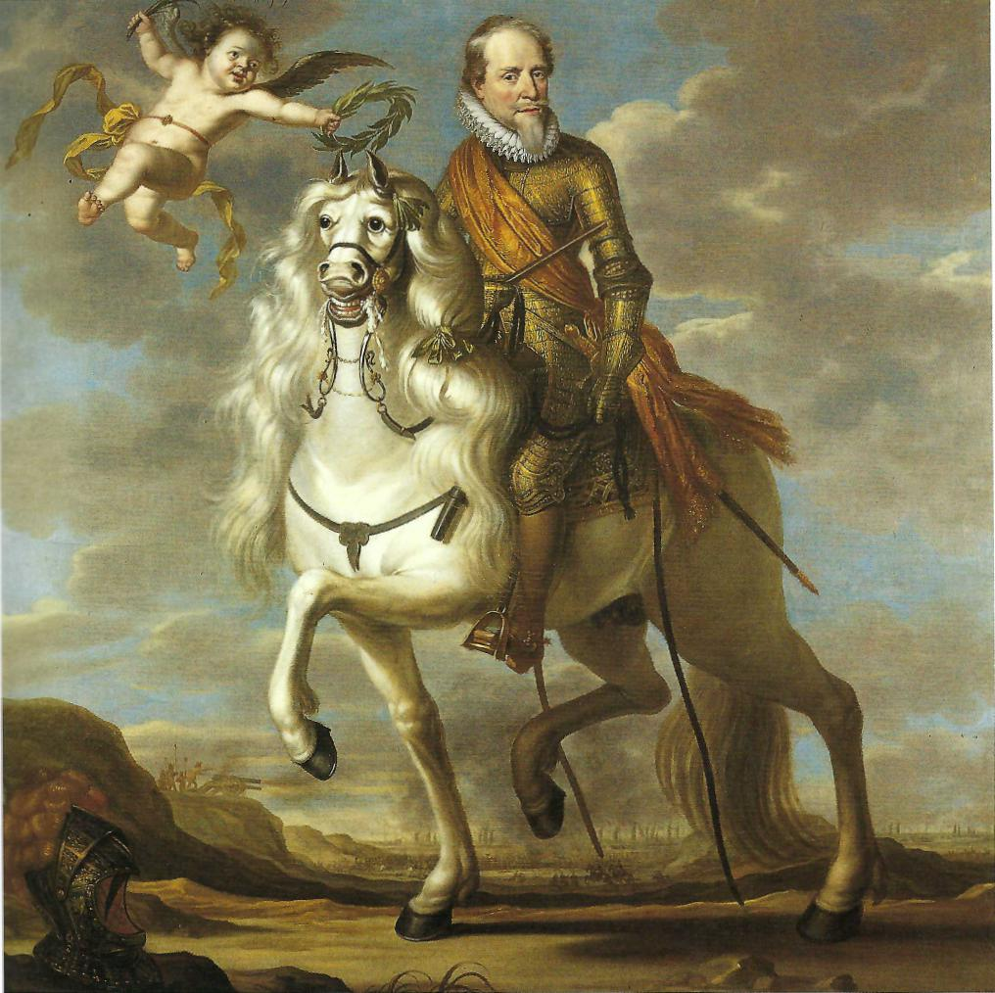
⁶3 Van Sy Veener NA, Jo Den Te
64 van Nii
5034
⁶5 NA, SC 1950, ₁E

der Goes en Pieter Blom, commiezen van ontvanger-generaal Philips Doubleth en van de troepen ter repartitie van Holland; Michiel Everwijn, ontvanger van de contributies in Oost-Vlaanderen. Oldenbarnevelt hield een vinger aan de pols.⁶³
Jacob Fr Merck, F paard
67
Troepen voor het garnizoen. Misschien wel de omvangrijkste logistieke operatie vormde de aanvoer van troepen. Kapiteins wierven hun eigen manschappen. Commandanten van inheemse compagnieën hadden binnen de Republiek ieder een eigen wervingsgebied." Gedeputeerde Staten namen via commissarissen van de monstering de op hun gewest gereparti-
eerde eenheden aan. Soms ging er iets mis. Zo werden kapitein Balthasar de Ghistelles, vaandrig Joachim van Sevenhove en commissaris van de monstering van Zeeland Joris Matruyt wegens fraude bij een compagnie voor Oostende aangeklaagd. Matruyt ontliep zijn straf niet.'" De Staten-Generaal bepaalden welke eenheden naar Oostende gingen. Zo besloten ze op 7 juli 1601 om twintig vendels Engelsen van het veldleger, dat met Maurits voor Rijnberk lag, naar Oostende te sturen. Ook de nieuwe Engelse eenheden van Francis Vere moesten er spoorslags heen, om er `legerwijs' te verdedigen, dat wil zeggen, met een semi-dynamische optreden in het voorterrein, buiten

^{1116114%}" ft⁻ _

Lord de l'Isle _{1934-1936,} dl. 2. 525⁻619; dl. 3,1⁻135; Japikse ¹94¹, 4⁰7; Van Sypesteyn 1887, 38 n. 1. Van Sypesteyn 1887,121. NA, JvO, 2987, Rapport van Barthout van Vlooswijck, 1601.
NA, JvO, 3003, 2 september 1603; KHA A, ixa i 267, Maurits aan Willem Lodewijk, 11 februari 1603; Japikse 1950,13; Mulder 1862⁻1866, dl. 3, 358; Van Nimwegen 2003, 503. De Jong 2003, passim; De Jong 2002,13/4.
NA, JvO, 245, ²997, 3002,
3009, 3010, 3011, 3012. Japikse 1941, 440.
NA, JvO, 3002, 3009, 3010 en 3011; De Jong 2003, 484
Fleming 1621, 80, 356, 3⁶¹, 426
Fleming 1621, 177
Aric'i,em, Zwaar geweer of Wallbiichse' ter verdeOsg--g van stadsmuren
de eigenlijke wallen. Toen Vere op 18 september in Oostende arriveerde, trof hij er 4633 Engelse soldaten aan, velen afkomstig uit Vlissingen en fort Rammekens.⁶⁶
In eerste instantie had men gedacht het garnizoen elke zes maanden te wisselen, maar door de enorme verliezen was dit een utopie.⁶⁷ De uitgedunde compagnieën werden continu 'ververst'. Vanuit fort Rammekens werden 12 tot 15 compagnieën per keer naar Oostende verscheept. Een konvooi van 37 schepen dat op 28 augustus 1601 in de stad arriveerde, vervoerde in zeven vaartuigen 1378 soldaten. De overige schepen waren met munitie en leeftocht geladen.⁶⁸ De terugkerende compagnieën bestonden uit gemiddeld 45 man: 25 van de 70 man waren gesneuveld of gewond geraakt. Om op verhaal te komen en om de uitgedunde gelederen weer aan te vullen, kregen deze compagnieën garnizoensdienst. Verschillende kapiteins zijn meerdere keren in Oostende geweest, mogelijk was er een roulatiesysteem." Gezien het aantal gesneuvelden en gewonden, schat ik dat ongeveer 150.000 man in Oostende hebben gediend.
68
De arsenalen. Bij de materiële verzorging van het garnizoen van Oostende speelden de arsenalen van Veere, Dordrecht en Delft een cruciale rol. Daar lagen onnoemelijke voorraden buskruit, lonten, kogellood, ijzeren kogels voor het geschut, kanonnen, vuurwapens en blanke wapens, vaak in de vorm van kant-en-klare pakketten. Er lagen ook belegeringsgereedschappen, zoals scheppen, manden, zandzakken enzovoort. Speciaal in Delft lag het materieel voor de veld- en belegeringstrein en de wagens van de bagagetros. Smeden, timmerlieden, musketmakers en zwaardvegers verzorgden het onderhoud. Een ver doorgevoerde standaardisatie — niet alleen van wapens, er werd bijvoorbeeld met standaard-ka-

libers gewerkt, maar ook van spaden, zandzakk( en houwelen — maakte schaalvergroting mogelij Het was geen probleem het garnizoen in Oostende voorzien."
Op last van de Raad van State, Gecommitteerde Gedeputeerde Raden kregen de commiezen-stapeli van de arsenalen opdracht het wapentuig naar ( commiezen te Oostende te zenden." Met leedwez( had de commissie van 20 augustus 1601 onder I( ding van Oldenbarnevelt geconstateerd dat Oostende in de magazijnen schandelijk werd omg sprongen met de voorraden, die men ten koste v; zulke grote moeite bijeen had gebracht.⁷²
Handwapens en artillerie. Bij de infanterie was de kal tein verantwoordelijk voor de bewapening van zi compagnie. Hij kon wapens aanschaffen bij prod centen en leveranciers, maar bij het beleg v Oostende zal dit niet zijn gebeurd. Na toestemmi van de Raad van State leverden de commiezen musketten en lansen aan de kapiteins en kolonels. kosten hiervbor kortte men op de collectieve sol die de kapitein voor zijn compagnie ontving.⁷³
De verdediging van Oostende beschikte over en: tientallen stukken geschut. Zo waren er eind 16 vijfendertig kanonnen van verschillende kalibers. gelmatig arriveerden nieuwe stukken.⁷⁴ De artille schoot verschillende projectielen af zoals ijzeren 1 gels en kartetsen, blikkendozen genaamd. Om 1 geschut goed te bedienen was veel materieel nod zoals dikke houten vlonders, affuiten, wielen, kw standers, (hef)bomen enzovoort.
Tijdens het beleg moet er een fenomenale hoeve heid munitie zijn verbruikt. Tijdens een zwaar bo bardement werd wel 25.000 pond kruit verschotei Alleen voor oktober 1601 meende men 100.0 pond buskruit en 60.000 pond voor de musket.

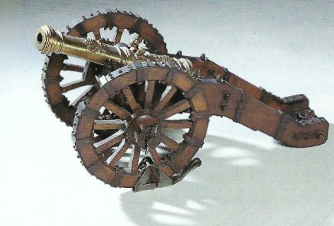
nodig te hebben. Kruit werd met tienduizenden ponden tegelijk aangevoerd.⁷⁶
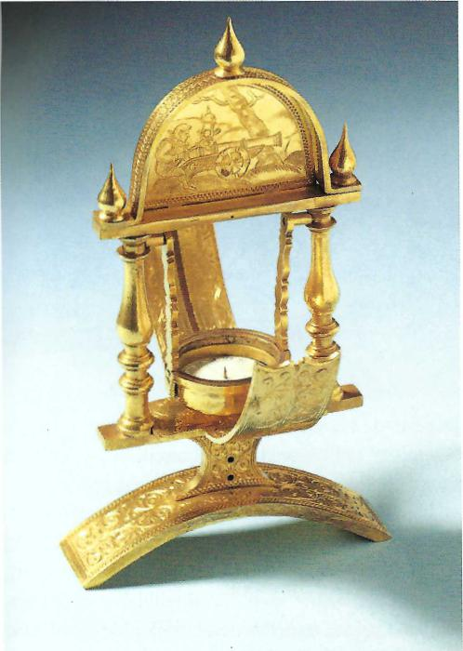
Bouwmaterialen. Het was een constant gevecht om de werken in stand te houden, zowel ter land als tegen de zee. Vandaar de manden, zandzakken, spaden, houwelen, draagbaren om grond te vervoeren enzovoort. De meeste bouwmaterialen waren bestemd

1941,
voor de zeewerken, vooral rijshout: lange buigzame 7⁶ Japik
takken waarmee allerhande zaken konden worden 77 Japik
7⁸ Van
gevlochten. In juni 1602 waren bijvoorbeeld voor 90/1.
Oostende 300.000 bossen rijshout voor zinkstukken 79 Van F
en 20.000 bossen Gelders griendhout nodig." Het Japik
8
beleg werd een materiaalslag. In september 1604 was
81o japik
er zelfs geen grond meer in de stad en werden lijken de vi'
gebruikt om de borstweringen mee op te hogen.⁷⁸ septE
2997
Leeftocht (vivre). Soldaten hadden recht op een vaste
823012. Van t
hoeveelheid voeding: 12 pond brood en 3 pond kaas 123.4
per dag en een vat bier per honderd soldaten, aange- Muld
vuld met vis, vlees, olie, boter, azijn, zout enzovoort. cxix-
De Raad van State was verantwoordelijk, tijdens het ⁸3 Flem

69
beleg van Oostende zorgden de Gedeputeerden in
Zeeland hiervoor." Zo kregen ze op 20 januari 1602 van de Staten-Generaal opdracht om 6000 bossen stro en 6000 wagen kolen naar Oostende te zenden. Op 5 maart hadden ze 8 last Franse rogge en 102 last masteluin, een mengsel van rogge en tarwe, naar Oostende gezonden. Verder wilden ze nog eens 80 last rogge kopen.e° In Oostende werden de goederen in de magazijnen van de commiezen opgeslagen, die het vervolgens over de compagnieën distribueerden. Het brood en bier werd ter plekke gebakken en gebrouwen, vandaar de aanvoer van turf en steenkolen.⁸'
Daarnaast speelden zogenaamde zoetelaars — kleinhandelaren in levensmiddelen die als venter, vaak ook als kok, manschappen voorzagen van proviand en drank — een belangrijke rol bij de bevoorrading van het garnizoen door de verkoop van voedsel en allerhande `necessiteyten'. Ze waren aan vele regels gebonden, maar waren vrijgesteld van accijnzen. De legerleiding waakte over prijs, kwaliteit en gewicht.⁸² Elke hut bood plaats aan twee zoetelaars (zie schema 1). Tussen Zeeland en Oostende voeren dagelijks circa vijftien zoetelaars heen en weer. Dobbelen Dierck verzorgde de persoonlijke provisie van Sir Francis
Vere. Eventuele schade door gevechtshandelingen Paulus
werd vergoed. Onder de zoetelaars heerste grote wan: bergs
orde en ze boden deserteurs de mogelijkheid de stad kompa
te ontvluchten.⁸³
Johanr
Contanten. Oorlogvoeren draaide om krediet. Bijna ie- een ge
dereen schoot geld voor. De kolonel of kapitein be- ovaal k

⁸⁴ NA, JvO, 3005, ₁₉ juni 1604; NA, JvO, 3006, 27 juli 1604; Van Nimwegen 2003, 507.
⁸5 NA, SG, 12548.121.
⁸⁶ NA, JvO, 3002, Schuld te Oostende van /61.558, ²4 maart 1603; NA, JvO, 3004, Lening van Doubleth van /50.000; Japikse 1950, 44/5, 48, 351.
⁸⁷ NA, R4 1896, Staat van 't gene in Zeeland noch is te betalen; Japikse 1941, 427 n. 1; Veenendaal 1962, dl. 2, 14, 16.
⁸⁸ NA, JvO, 2997 3002, 3009, 3010, 3011, 3012; NA, SG, 12548.123, Staet van de ordonnantien van Oostende, 1603.
⁸9 NA, RvS 1896, Staet van de penningen voor ontvanger Everwijn, 11 september
1601.
go Japikse 1950, 24.
⁹¹ Van Nimwegen 2003, 507/8.
⁹² NA, JvO, 2989, 3013; Lord de l'Isle 1934-1936, dl. 2, 548; Van Sypesteyn 1887, 8; Fleming 1621, 216; Japikse 1941, 51, 405, 407.
93 NA, R4 1896, Deze schepen die zijn afgevaren, 21 oktober 1601; Japikse 1950, 17 n. 6.
9⁴ Mulder 1862-1866, dl. 3, 155.
Johann Carl, Mode! van ,.artouw
taalde zijn troepen uit eigen zak. De commiezen betaalden de officieren. Zij werden op hun beurt weer van geld voorzien door Doubleth of een gewestelijke ontvanger, afhankelijk waarop de eenheid was gerepartieerd. In de praktijk schoten particulieren - tijdens het beleg van Oostende zoetelaars genaamd, later solliciteurs-militair - de soldij aan de compagniecommandanten voor, want de Staten keerden de soldijen zelden op tijd uit." Zo hadden de officieren en manschappen van de artillerie eind 1603 nog f33.080 van de f 50.193 aan soldij te goed.'" Zoetelaars schoten ook grote sommen geld voor het onderhoud van de werken voor. Maar hun krediet was beperkt. Zo moest Doubleth eerst f 80.000 opsturen, voordat ze bereid waren nieuwe voorschotten te verstrekken. Doubleth op zijn beurt leende dit weer."
Ook de Gedeputeerden in Zeeland schoten voor allerhande zaken geld voor, zoals huur van schepen en levensmiddelen. Zo had Gerrit Cooren f8000 krediet verstrekt om de arbeiders die aan de fortificatie-werken hadden gewerkt en bier te kunnen betalen. Doubleth op zijn beurt leende weer f 8000 om Cooren te kunnen betalen.⁸⁷
70
Geldzendingen voor Oostende werden opgedragen aan Doubleth. In zendingen van J⁻20.000-50.000 zond hij het naar zijn commiezen, die op hun beurt de zoetelaars, arbeiders, kolonels enzovoort betaalden." Op 11 september bijvoorbeeld ontving Michiel Everwijn, ontvanger, f35.800 om de Engelse compagnieën, generaal Francis Vere en diverse kolonels te betalen.⁸⁹ Begin 1602 werd f 30.000 naar Oostende gezonden: f 20.000 bestemd voor betalingen voor de werken en ƒ8000 voor de kolonels. Voor het reinigen van de stad en het ophogen van de graven met aarde kreeg het stadsbestuur f2000."
Door het gelaagde kredietsysteem konden de Staten voor de betaling aan de soldaten terugvallen op een dubbele financiële buffer, gevormd door het krediet van de officieren én van de zoetelaars.⁹' Maar er waren meer buffers. Ook de commiezen, Gedeputeerden in Zeeland, Doubleth en de gewestelijke ontvangers financierden voor. Daarnaast kon de feitelijke betaling van een vordering, die door het bevoegd gezag al betaalbaar was gesteld, lang op zich laten wachten. Ook een vorm van krediet. Desondanks was de beta-

ling van de Staatse soldaten vaak beter dan in an legers. Na 1589 bleven grote muiterijen uit. Ook Oostendse garnizoen is nooit in opstand gekomen

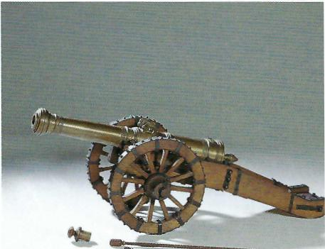
De schepen. Een onmisbare schakel in de logist keten vormden de schepen. Zij brachten de troe wapens, bouwmaterialen, levensmiddelen en con ten van Zeeland naar Oostende. Ook hierbij spee de Gedeputeerden in Zeeland een sleutelrol. Als s nen in het web waar alle lijnen bijeen kwamen, c niseerden zij de konvooien en deden ze uitgek Schepen uit Delfshaven met het wapentuig en m tie uit het arsenaal van Delft, uit Dordrecht met h uit Gorkum met rijshout, oorlogsschepen met en wapens uit Veere verzamelden zich op de Walc se rede. De Gedeputeerden huurden verder nog t tallen schepen in Vlissingen voor het transport met name leeftocht en bouwmaterialen. Daarn waren er nog de schepen van de zoetelaars. springtij, wanneer het meeste water in de Geul st en de vijand zich voor het wassende water had te getrokken, vertrok het konvooi onder beschern van bewapende schepen naar Oostende." Het w soms armada's van zeventig schepen, een samenr sel van `chaloupen', Warmonder schouwen, piri (roei)jachten enzovoort."
Maandelijks arriveerden honderden schepel scheepjes in Oostende. Tussen 29 augustus en 15 tober 1601 waren het er 315, terwijl er 221 lee stad hadden verlaten." Tussen 9 september en 17 tober 1601 waren 188 schepen uit Zeeland vert ken, waaronder 70 schepen met wapens, 41 me

!_{lp;}
lensmiddelen en 30 gewapende jachten." Tussen 5 pil 1601 en 20 september 1604 zijn zeker 3000 luchtschepen Oostende binnengelopen met troepen ca voorraden. Hiervan raakten er ongeveer 600 zwaar beschadigd en 100 werden door de vijand tot zinken gebracht of genomen. De Gedeputeerden in Zeeland hebben minimaal 1360 schepen gehuurd voor het vervoer van wapentuig en leeftocht." Particuliere schippers in dienst van de Staten werden voor verlies door oorlogsgeweld schadeloos gesteld. Zes schippers kregen een vergoeding voor de schade die ze hadden geleden bij het binnenlopen van Geu1.⁹⁷
Conclusie
Het beleg van Oostende groeide uit tot het Verdun van de Tachtigjarige Oorlog. Het werd een slijtageslag om de tegenstander uit te putten. Wie was bereid de meeste middelen en mensenlevens te offeren om de ander op de knieën te dwingen? Voor de Republiek werden de maandelijkse lasten op f100.000 geschat." Tot november 1602 had Oostende ongeveer twee miljoen gulden gekost, dat was de helft meer dan wat de Staten hadden goedgekeurd.⁹⁹Voor de eerste drie jaar, van juli 1601 tot juli 1603, beliepen de kosten voor het beleg f2.675.484. De totale kosten kwamen uit op circa vier miljoen gulden. Eind 1604 lagen er nog voor f1.379.122 aan onbetaalde rekeningen.m Voor de aartshertogen zal het niet veel beter zijn geweest. Het is bekend dat Spinola miljoenen in het beleg heeft geïnvesteerd.um En dit waren alleen nog maar de financiële kosten.
De prijs aan mensenlevens is verschrikkelijk geweest. Er waren vele tienduizenden zwaargewonden en verminkten. In totaal zijn er misschien 150.000 soldaten gesneuveld. Aan Spaanse zijde zouden 76.961 man zijn omgekomen. Aan Staatse kant zouden het er 77.684 zijn geweest.^{1°2} Is Oostende deze prijs waard geweest?
Eén ding is duidelijk, de Republiek heeft deze prestigeslag met de aartshertogen verloren. Met de val van Oostende herleefde de hoop dat de opstandige gewesten nog eens zover gebracht konden worden dat zij de soevereiniteit van de aartshertogen moesten erkennen. Een ijdele hoop. In het buitenland had Oostende een symbolische waarde gekregen, maar

door het zo lang vol te houden had de Republiek aan prestige gewonnen. Daarnaast werden enkele steden veroverd, waarvan Sluis veruit de belangrijkste was.'°' Als havenstad stelde Sluis veel meer voor dan het geïsoleerde Oostende. Vanaf 1592 was er te Oostende een licentkantoor, maar er zijn nooit inkomsten geweest. Na 1609 werd Sluis een belangrijke doorvoerhaven met Vlaanderen?» Sluis lag veel strategischer, ook vanuit Spaanse ogen.
95
va
g6 N, va 161 114
9⁷ Ja
98 N/
de Ier
45
99 Va
ML 5o
ico N.
cc jul Jv or
sy
lol Va
IDE
Pe
102 s_{v}
pe
Va
103 D_{E}
Va
104 ZA
nir
vei
105 Va
114
De materiële verzorging van Oostende was een succes. De logistieke keten van de arsenalen en pakhuizen met het wapentuig, de levensmiddelen en de bouwmaterialen, via de Gecommitteerden in Vlissingen tot en met de overtocht naar Oostende heeft goed gefunctioneerd. De soldaten zijn nooit aan het muiten geslagen. Soms was er zo'n overvloed, dat kaas, beschuit, boter en meel in de magazijnen bedierven. Het garnizoen is tot het eind toe van voldoende voorraden voorzien. Na de overgave trof Spinola 16.297 pond kruit en ruim 21.000 projectielen van allerlei kaliber, alsmede een grote hoeveelheid benodigdheden als rijshout, hooi, stro, brandhout en steenkolen `et incroyable quantité de vivre' aan.'°⁵
Het beleg was uniek, niet alleen vanwege de duur van drie jaar en drie maanden, maar vooral vanwege de zee. Het was ook een gevecht tegen de zee. Daarnaast leek het Staatse garnizoen niet zozeer op belegerden, maar ook een beetje op belegeraars, maar dan anders. Nu bestond de bagagetros niet uit karren en wagens, maar uit cchaloupen', Warmonder schouwen en pinken. Uiteindelijk bleek Oostende niet qua de materiële verzorging, maar voor Maurits een stad te ver.

...1$ "k?"'"

De materiële organisatie van het koninklijke
leger in de Nederlanden ten tijde van het beleg
van Oostende

ETIENNE ROOMS
V
anaf het midden van de zestiende eeuw leidde de
V door Spanje gevoerde internationale politiek tot een toestand van vrijwel permanente oorlog in de Nederlanden. Steeds grotere legers, vooral bestaande uit infanterie, waren hiervan het gevolg. Militairen waren huurlingen met wie de overheid een contract afsloot. In dit contract werd bepaald dat de militairen gedurende een bepaalde periode zekere militaire diensten zouden leveren. De overheid nam drie materiële verplichtingen op zich: een vast omschreven soldij zou op bepaalde tijdstippen worden uitbetaald; men zou er voor zorgen dat de militairen hun voedsel aan normale prijzen konden kopen; en er zou gezorgd worden voor onderdak, vuur en licht. Het realiseren van deze drie verplichtingen was de basis van de materiële organisatie van de koninklijke troepen in de Nederlanden.'
Bezoldiging
De soldaten van het koninklijke leger werden in vrijwel alle Habsburgse gebieden geronseld, waardoor het leger erg multinationaal was. Spaanse, Waalse, Italiaanse en Bourgondische troepen kwamen uit de gebieden van de Spaans-Habsburgse monarchie en Duitse regimenten werden bij voorkeur gerekruteerd in de Habsburgse gebieden van het Duitse rijk. Om de conflicten bij dit multinationaal samengesteld leger tot een minimum te beperken, werden compagnieën en regimenten op strikt nationale basis uitgebouwd. In Spaanse regimenten vond men in principe enkele militairen van Spaanse origine.'
De betaling van de niet-Spaanse troepen gebeurde door de Raad van Financiën, die hiervoor een beroep deed op drie soorten inkomsten. Vooreerst waren er de beden, toegekend door de verschillende vorsten
dommen. Verder waren er de opbrengsten van de koninklijke domeinen. Ten slotte waren er de mesadas of geldzendingen uit Spanje, die op geregelde tijdstippen moesten toekomen.³ Het uitbetalen van de soldij gebeurde om de halve maand en per compagnie, op basis van de monsterrol. Hierin stond elke militair van de eenheid met zijn naam, rang en wedde vermeld .⁴ Binnen de Raad van Financiën was een raadsheer, de contador des gens de guerre, verantwoordelijk voor het uitbetalen van de soldij. Hiervoor beschikte hij over een aantal ambtenaren, die deel uitmaakten van de contadorie des gens de guerre. Deze ambtenaren moesten om de halve maand het aantal manschappen van een compagnie tellen. Het was immers voor vele officieren een bijverdienste om de soldij van gedeserteerde of gesneuvelde soldaten te laten doorbetalen.'
De soldij van de Spaanse troepen werd in principe betaald met geld van de mesadas of geldzendingen uit Spanje. Het inboeken gebeurde door de contadurta del sueldo, geleid door de contador-general, en het uitbetalen was de taak van de pagadurta, geleid door de pagador-general. Het uitbetalen gebeurde door ambtenaren op basis van monsterrollen.⁶
1 Guil
2 Pad,
3 Long Van
39.
4 Lon,
5 AR/ 5031 ver 189E
6 ARP 169r 77⁻7 146- 36-3 56; L fèvrE 1965 ringt fage ESSE
7 ARP 123, ¹45 t 59.
73
De soldij van een infanterist bedroeg vier à vijf stuivers per dag. Een ruiter had een wedde van acht stuivers, plus een vergoeding van twaalf tot zeventien stuivers per dag voor de aankoop en het onderhoud van zijn paard. De soldij van een soldaat was lager dan het dagloon van een ongeschoolde arbeider, die gemiddeld zeven stuivers per dag verdiende. Arbeiders werden echter slechts betaald voor het aantal dagen dat ze werkten. Soldaten daarentegen werden 365 dagen per jaar betaald, zodat op jaarbasis de materiële situatie van de soldaat veel gelijkenis vertoonde met die van een ongeschoolde arbeider.'

ARA, CP,1, 3-5, 9,17bis, 39.45⁻53, 65⁻69, 77⁻79, 87, 87bis, 95-122, 165-184,192- 257. 282⁻472, 483, 494, 495, 570-616 en 627; ARA, 84 ¹3⁶9⁻¹397, 2557125591, 25912⁻25914, 25929-25931, 25950- 25957, 25970-25971, 25984⁻26071 en 50449; AGS, CMC, 34, 203/5, 933, 936, 959,¹003,¹049,¹305, m74,1756, 1760, 1780/3, 1808,1812/7,1824/1, 1824/4,1938/17,1969/1, ¹982/3, 2016/1, 2426/5, 3042/32 en 3195.
De Schrijver 1965, 30-33. Sprunck 1972, 90,157-158, 160 en 195; De Schrijver 1865, 36-38; Parker 1972, 144
Parker 1972, 148 en 151. ARA, SADH, 105, f.g8r; De Schrijver 1995, 8g. Placcaet-boek 1685,110g1110,1120 en 1134; Van Houtte 1930, dl. 1, 13; Quatefage51979, 33-36; Van Isacker 1942, 56⁻57.
ARA, SS0,175ter, f.22V23r; Placcaet-boek 1685, 1107-1108, 1124⁻1126 en 1`137-1139; Merode-Westerloo 1840, dl. 1,137-138; Van den Bogaert 1969, 172. Parker 1972,16o-161; Sprunck1972, 97-98 en 115-116.
ts atelier, Lontslotmus-
ke
De jaarlijkse loonlast van het leger werd bepaald door het bedrag van de individuele soldij, door het aantal manschappen en door de samenstelling van het leger. Aangezien de eerste factor redelijk constant bleef, waren de laatste twee factoren bepalend voor eventuele fluctuaties in de jaarlijkse loonlast. De loonlast van het koninklijke leger in de Nederlanden schommelde tussen drie en vier miljoen gulden per jaar.⁸
Deze vrij behoorlijke organisatie fungeerde in de praktijk echter om verscheidene redenen zeer gebrekkig, waardoor het tijdig en het volledig uitbetalen van de soldij erg moeilijk werd. De inkomsten uit de koninklijke domeinen waren erg gedaald door oorlogsverwoestingen en door het feit dat een groot deel reeds in pand gegeven was voor vroeger aangegane leningen.⁹ Verder werd het oordeelkundig gebruik van de beden belemmerd door de eis van vele vorstendommen om het door hen geleverde geld enkel te gebruiken voor de troepen die op hun eigen grondgebied gelegerd waren.'° Ten slotte kwamen de Spaanse geldzendingen of mesadas in de zeventiende eeuw erg onregelmatig toe."
74
Een tweede oorzaak van de financiële problemen was het behoud van twee parallelle administraties: een Spaanse, die met Spaans geld werkte, en een Nederlandse, die met Nederlands geld functioneerde. Hierdoor werd de uitbetaling van de soldijen niet enkel complexer, maar ook duurder." Het systeem werd ook ondergraven door misbruiken en corruptie.'³
Het onregelmatig uitbetalen van de soldij had tot gevolg dat er een groot verschil was tussen de soldij die de soldaat diende te trekken en de soldij die hij in werkelijkheid ontving. Zijn soldij was net voldoende om een gezin te onderhouden, op voorwaarde dat hij correct en tijdig betaald werd. Dit was echter zelden het geval, wat meteen het geringe aantal gehuwde soldaten verklaarde. Het aantal gehuwde officieren lag opmerkelijk hoger, want het verschil in de soldij van

officieren en soldaten was erg groot."
Kon de centrale overheid haar materiële verplicl tingen tegenover de militairen niet nakomen, da werd de plaatselijke overheid veelal gedwongen oi voorschotten op de soldij uit te betalen, wilde me problemen met de aldaar gelegerde soldaten voorkt men. Deze bedragen mochten achteraf in minderir gebracht worden van het aandeel van de stad of reg in de volgende bede. Daardoor werd het problee: gewoon opgeschoven."
Bevoorrading
Huurlingen werden voor hun diensten betaald e hun wedde moest hen toelaten hiervan te leven dus ook voedsel te kopen. De overheid garandeer( dat zij hun voedsel tegen normale prijzen kond( kopen. Het zou echter niet eenvoudig zijn om de belofte na te komen.
De graanproductie in de Nederlanden tussen 15( en 1569 dekte slechts drie vierde van de totale co sumptie van de bevolking. De rest moest ingevoe worden, voornamelijk uit de Baltische landen. I oorlogsverwoestingen en het bemoeilijken van graanimport door de afsluiting van de Sund ter hoc te van Jutland verscherpten vanaf 1572 het bevoori dingsprobleem. Op dat ogenblik waren er echter o geveer tienduizend vreemde soldaten in Nederlanden. Op een bevolking van ongeveer d: miljoen inwoners betekende dit een stijging met 0, procent qua bevolking en broodconsumptie. Het echter onjuist hieruit af te leiden dat de vraag op voedselmarkt met slechts 0,33 procent steeg, dg deze troepen niet homogeen over de ganse Nederig den verspreid lagen. Zij lagen geconcentreerd in 1 paalde strategisch belangrijke regio's, veelal grenst bieden, waar de normale landbouwproductie ree erg teruggelopen was ten gevolge van de oorlog. aanwezigheid van enkele compagnieën in een rel

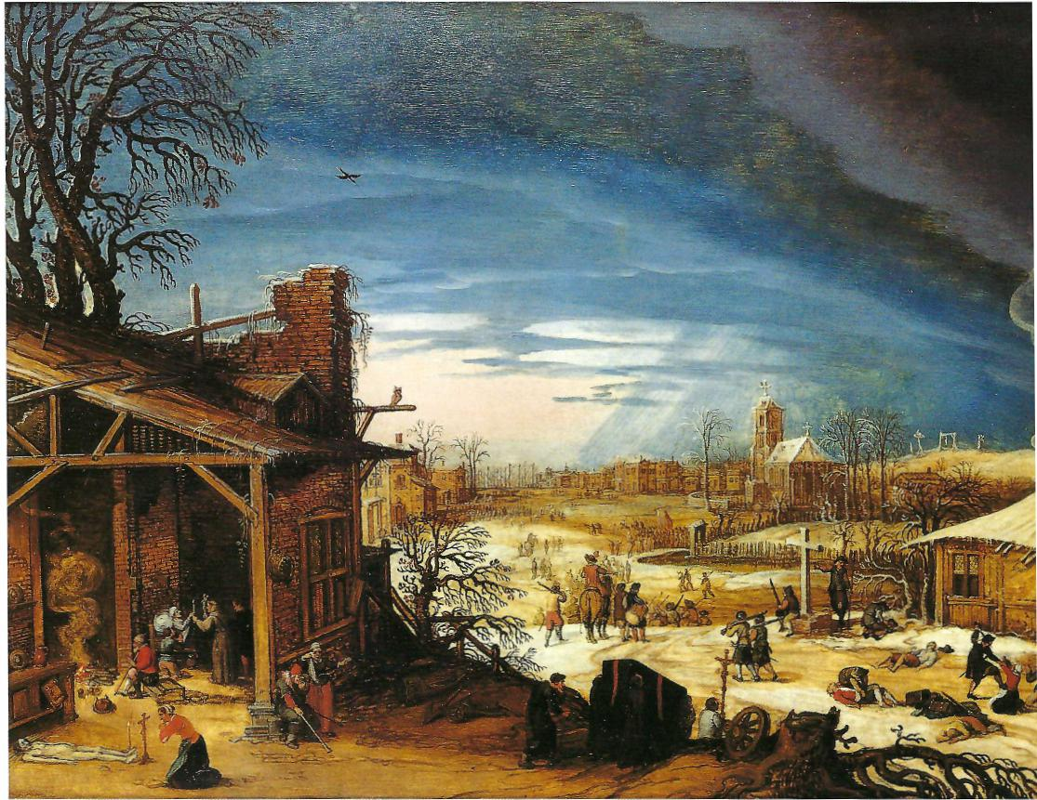
han inl en
ng ;jo
n e n
Cl e
3
16 p_{E}
¹7 AF
34
P7
lic
ge
19
18 p_{E}
19 19 AF
2t
2t
2E

kon het evenwicht tussen vraag en aanbod van voedingsmiddelen grondig verstoren. In extreme gevallen kon dit leiden tot hongersnood, doch in elk geval stegen de voedselprijzen.'⁶
Het dagelijkse broodrantsoen van de soldaat bedroeg anderhalve pond, dat voor één stuiver aan de soldaten moest geleverd worden. De jaarlijkse broodconsumptie van het koninklijke leger in de Nederlanden mag geraamd worden op tien tot vijftien miljoen
is kilogram."
e De overheid moest er dus voor zorgen dat een
troepenbeweging gepaard ging met het verplaatsen van het nodige voedsel om die troepen te voeden.¹⁸
_{si b}D_{e}e_{la}R_{si}a_{t,} a _{Vooreerst e}v_{t.} van Financiën_{d}r_{i}i_{n}ch t te een commissariaat op,
_{g}
bij een <munitionaris'. De voorraden werden in de ci-
op. leiding van deze stocks berustte
voorraden in vaste garnivan de niet-Spaanse troe-
tadel
tadel opgeslagen of in huurhuizen, zo dicht mogelijk bij de citadel gelegen. Daar dit ook strategische voorraden waren die het garnizoen moesten toelaten een beleg te doorstaan, mochten ze nooit voor meer dan de helft gebruikt worden. Het waren veelal weinig bederfbare goederen, zoals gezouten en gedroogde vis of vlees, en grote hoeveelheden zout om bij nood zoveel mogelijk vis of vlees te kunnen inzouten.
75
Daarnaast waren er de kleinere stapels die instonden voor de rechtstreekse bevoorrading van de troepen. Zij vergezelden de legertros tijdens de zomercampagne of werden opgericht op plaatsen waar grote troepenconcentraties overwinterden. Ze waren erg mobiel en moesten zeer vlug en vrijwel overal kunnen worden opgebouwd, in functie van de evolude van de oorlog. De leiding berustte bij een commissaire de vivres of bevoorradingscommissaris. In deze stapels werden dadelijk consumeerbare en vlug be-
Anoi gen

derfbare goederen opgeslagen. Net voor het transport naar de troepen moest het juiste kwantum graan gebakken worden."
ARA, SSO, 60, f.5ov; SSO, 61, f.18r-v en 226r-227v; SSO, 62, f,37r; SSO, 63, f39r en 41r; RK, 25912, 25929, 25930, 25931, 26053, 26054 en 26060. ARA, SSO, 58, f.511.-52v; 60, 1.50v; 61, f.18r-v; 62, f32r; 63, tor; Lefèvre 1932, 68; Parker 1971, 76-
ARA, SSO, 60, f.51r-v en 53v: Placcaet-boek 1685, 1113.
ARA, SSO, 83, f.31v-32r. Aiis 1928, 207-212. Placcaet-boek 1685, 1144; Van Houtte 1930, dl. 1, 60; De Schrijver 1965, 51-52, 54,59, 61 en 81-83.
ARA, SSO, 83, f.31v-32r; Van Houtte 1930, dl. 2, 4⁰⁰-
Voor de Spaanse troepen bestond er eveneens een soortgelijke keten van stapels, geleid door de proveedor-general del ejército. Afgezien van enkele stapels gedurende een korte tijd te Brugge, Gent en Antwerpen, heeft deze organisatie echter nauwelijks gefunctioneerd. Bijgevolg waren de Spaanse troepen voor hun bevoorrading aangewezen op de stapels van de Raad van Financiën."
Net als het systeem om de troepen te betalen, functioneerde ook het systeem om de troepen te bevoorraden erg gebrekkig. De ambtenaren van het bevoorradingscommissariaat, gekozen uit de lokale magistratuur, waren in de eerste plaats loyaal tegenover de belangengroepen van de stad of de regio waartoe zij behoorden. Pas daarna, en voor zover dit met elkaar te verenigen was, stonden zij ook loyaal tegenover het centraal gezag." Daarnaast was er het chronisch geldgebrek van de centrale overheid. Men beschikte veelal niet over de financiële middelen om voldoende grote voedselstapels op te richten. Verder werden soldaten, zoals vermeld, erg onregelmatig betaald, zodat zij het door de stapels geleverde voedsel

:-',ederlands atelier, -:s,othaakbus | 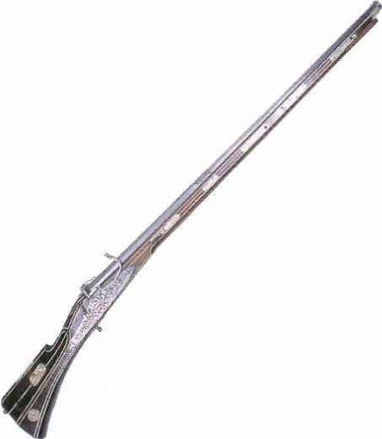

em, Bourgondische
76
elm

niet konden betalen. Bijgevolg werd regelmatig voe. sel geleverd tegen een ondertekende schuldbekent nis." Ten slotte werd de werking van de voedselst pels bemoeilijkt door de transportproblemen Dikwijls diende de bevoorrading van troepen o. nieuw te worden overgelaten aan de plaatselijke ove heid en mochten de gedane kosten in mindering g bracht worden van het aandeel in de volgende bede
De bevoorrading van de paarden van de ruiter verliep qua organisatie en werkwijze vrijwel volled gelijk met het bevoorraden van de manschappen.²⁶
Inkwartiering
Ten slotte diende de overheid voor onderdak te zo gen. Dit hield in dat men de soldaten voorzag van e( dak boven hun hoofd, een bed of een strozak, laken dekens, verlichting, verwarming, azijn, olie, zout ( peper. Dit laatste moest de soldaat toelaten zijn maa tijden zelf te bereiden. Tijdens belegeringen of vel( tochten in de zomer logeerde men in een legerkam waar de legertros de soldaten voorzag van het nol; slaapgerei en de nodige verwarming en verlichtin Tussen oktober en april, wanneer er niet gevochte werd, ontbond men het legerkorps. Het voetvo

werd ondergebracht in de grote centra, waar men minder moeite had met het inkwartieren van grote troepeneenheden. De ruiterij werd ondergebracht in kleinere, veeleer landelijke centra, waar het redelijk eenvoudig was om voedsel en stallingen voor de paarden te vinden?
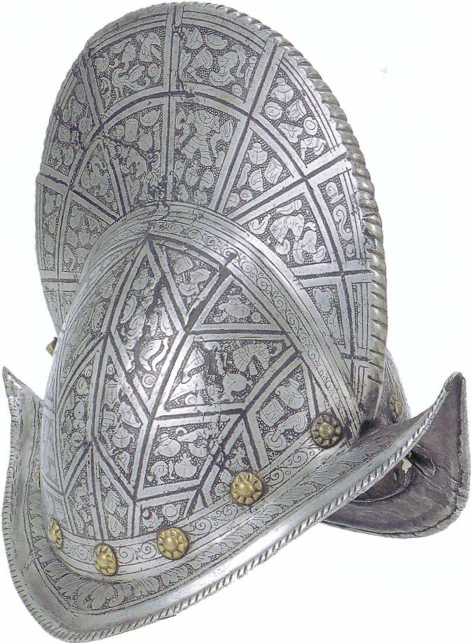
De stedelijke overheid verdeelde het aantal in te kwartieren militairen over de beschikbare huizen en hield hierbij rekening met de rang van de te logeren militair en de stand van de bewoner van het huis.²⁸ Burgers die militairen inkwartierden, moesten hun gasten voorzien van een aparte kamer, van één of meerdere bedden en van beddengoed dat om de halve maand ververst moest worden. Niet-gehuwde soldaten logeerden per twee, per vier, per zes of per acht
op een kamer.²⁹ De burgers dienden hiervoor door de overheid vergoed te worden, doch wegens het geldgebrek van de centrale regering werd deze verplichting meestal door de stedelijke autoriteiten overgenomen."
De in te kwartieren militairen moesten in principe over alle burgers verdeeld worden. De clerus, de adel, leden van het stadsbestuur en van de Provinciale Raden, weduwen en ongehuwde alleenwonende vrouwen moesten normaliter geen militairen inkwartieren." Indien het aantal in te kwartieren manschappen echter te groot was, verviel tijdelijk de immuniteit van deze vrijgestelde groepen. Dit leidde regelmatig tot spanningen tussen deze groepen onderling, vooral tussen de burgerij en de clerus.³²
²⁷ Van Hot dl, 2, 40(
²⁸ De Schr 54, 59. E yens 195 te 1930, 1986, 4⁸
²⁹ Brouwer 188-191; dl. 1, 383 37⁻38; 566-570
^{3°} Mast 18£
³¹ Brouwer 67-68; J 12.
³² Brouwer xix; Clau
Noord⁻Ital Morion
77

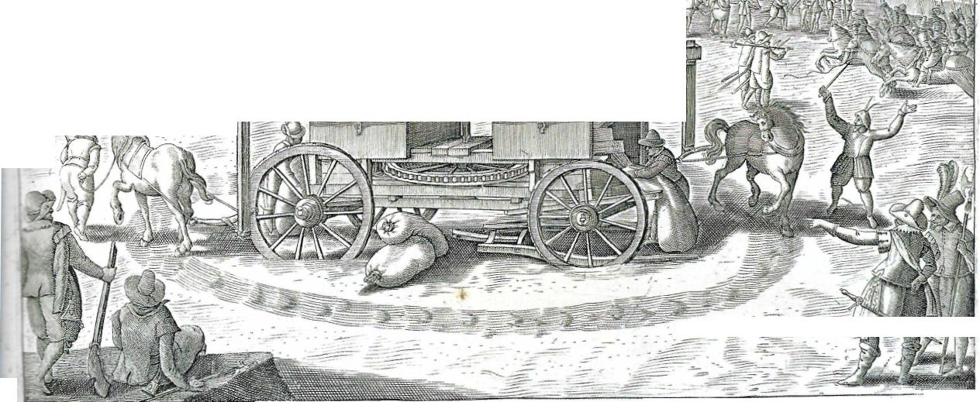
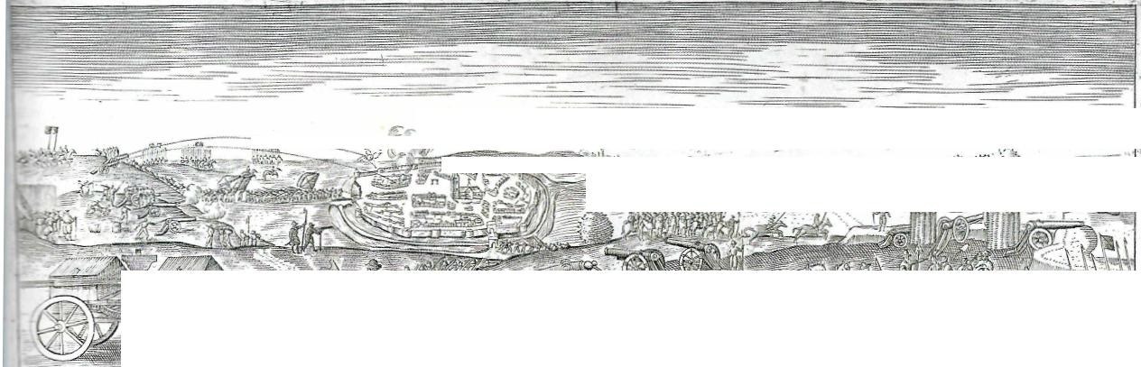
0 cilv:m

7.,
•

"•■•••1^{*-^}

lil
____,-_-_,--- -. ⁻'-⁻-⁻⁷.⁻⁻⁻⁻⁻⁻-""
___-
--
__,-.___.....-,.., ....,,,,,--- ..„ _ .
- -- '
---,-.-- ⁻r--⁻t _ ..■,......-..,, ---....-- ............."...t:•-
tr.--- ..----.........1;,--
--,..----.

-----■;._

N
tig !
~111
\ •:•:•■••• _ _
kiAlfkLik 11 da,Iii414tikaliaiiihaláliddii 410 ,
⁻17 7. •

.,kr_{ar}v_{i}as. Spinala kocbgeat• .. ›SeAkffr er har margrO, nebt,
J₆.;;„,1-7 ,4t -11";) aKailivo? .,,,,.;&4.tc./- /6)06.
— Sein xet zilldee areffrijiantynonrmen, ,.,.., :rik unuerfehnsfur I_{s}ocijiun kommen,
Fin Stanleinfrfl ,ij_{.f}lehioi,u1 >rot mitimjehone "fuilfrogyen
hi7t,gijanjanen fen,r aniezzinde, .T1firge,/éhen in 7.1nfern 47:71
Den Buroein slizdkriofieuten drinn DeenInuentor?onvenr0,
der.M;th.11;ilenliin irae f in kurlireirher za allerfri
Spmola pioen- .1,:ykenr z+i-17;ria.r ⁻Fortzw:prunum .non_{f}ontur f.o.-humo
?brille bothle10hou grollarn okreekrerorpeexinarreikem
.11:9.ro ?pm a: ,17-ruktiontr.bus radii Teffirsgr doeebirpnrettm.er relté omm;r.
Crrniik.r..furnyfut 4mouto maar )lemma nrive martis⁻ nart.

SAL, nr. 112, f.250v; Janssens 1987, 22.
ARA, SSO, 70, f.50v-51r; SAL, nr. 219; Parker 1972, 166.
SAL, nr. 219; Mast 1888, 283-286 en 345; Mast 1889, dl. 2, 303; Ber_{g} mans 1973, 285; Devillers 1888- .1896,11₅-127.
ARA, SSO, 70, f.5ov-51v; Ber_{g}mans 1973, 309-315; Mast 1889, d1.1, 54, 55, 56 en 6-1.
37 Placcaet-boek 1685, 1129- 1131; Van Houtte 1930, dl. 1, 1₅-16; Stevens 1990, 226227
Het inkwartieren van militairen bij burgers was voor beide zijden een quasi voortdurende bron van ergernis en moeilijkheden." In een poging om de ongemakken van het inkwartieren op te lossen, bouwde men barakken aan de rand van de steden, waar militairen konden worden gelogeerd. Het bouwen, bemeubelen en onderhouden van deze barakken werd gefinancierd door de stad.³⁴ Ter compensatie voor de door de stad gemaakte kosten verbond de overheid in Brussel er zich toe voortaan geen militairen meer bij de stedelingen te logeren. Dit was onder meer het geval in Lier en Namen."
Ingekwartierde militairen hadden het recht om accijnsvrij wijn, bier en brandewijn te kopen. De stede
lijke overheid opende hiervoor een aantal 'soldate) kelders'. Dit leidde echter tot misbruiken, daar de se daten grote hoeveelheden drank kochten om dit m winst aan de stedelingen door te verkopen.³⁶ Vo beide partijen was dit winstgevend, doch voor ( stadsfinanciën was dit een ramp. Regelmatig leid( dit tot problemen tussen de stedelijke en de militai overheid."
Gedurende de winterperiode had het plattelal minder te lijden onder inkwartiering dan de stede Wel moesten contributies aan de stad geleverd wc den onder de vorm van voedsel en hout voor de t voorrading van de in de stad ingekwartierde troepE Anderzijds had het platteland veel meer te lijden v

de rondtrekkende troepen gedurende de zomercampagnes.³⁸
Besluit
De materiële organisatie van het koninklijk leger werd in hoge mate op punt gesteld ten tijde van Farnese en van de aartshertogen Albrecht en Isabella. Vanaf het einde van de zestiende eeuw zijn echter twee factoren verlammend geweest voor het goed functioneren van dit systeem. De chronische en steeds groter wordende financiële problemen van de Spaans-Habsburgse monarchie en het gebrek aan politieke wil en moed om dit financieel probleem op te lossen.

aten-sol-met Foor de dde aire
van
land den. o r - be-
pen.

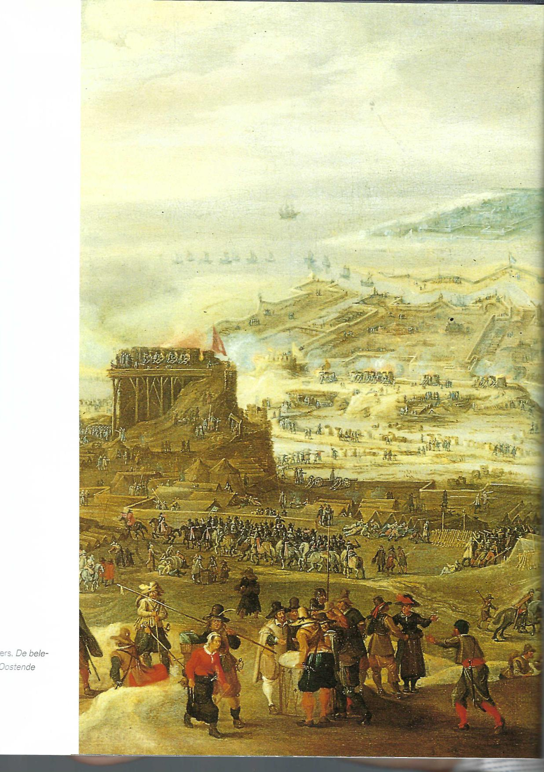
s. De bele-

Het beleg van Oostende
WERNER THOMAS
M
eteen na de veldtocht van het Staatse leger in Vlaanderen en de slag bij Nieuwpoort werd duidelijk dat het beleg van Oostende niet lang meer kon uitblijven. Zolang Oostende niet werd veroverd, beschikten de opstandige provincies immers over een ideale uitvalsbasis voor militaire operaties in de Zuidelijke Nederlanden. Toen op 3 juli 1600 het nieuws van de gebeurtenissen bij Nieuwpoort de Staten-Generaal te Brussel bereikte, verhoogden de afgevaardigden de druk op de aartshertog en maanden hem aan Oostende in te nemen.' Om verdere uitvallen en strooptochten van het Staatse garnizoen te verhinderen, liet Albrecht meteen na het vertrek van Maurits en zijn leger de stad inderdaad omsingelen. Eind september 1600 deed het gerucht de ronde dat in Brugge aan de voorbereidingen van het beleg werd gewerkt.' Toen enkele weken later het bericht de Nederlanden bereikte dat in Spanje een vloot met krijgsvolk voor de aartshertog klaarlag om te vertrekken, twijfelde niemand meer. Midden december was iedereen ervan overtuigd dat het beleg slechts een kwestie van tijd was. Maurits, overtuigd van het strategische belang van de plaats, liet de wallen en bastions herstellen en stuurde een vloot van veertig schepen naar het Kanaal om de aankomst van Spaanse versterkingen te rapporteren en zo mogelijk te verhinderen.° Er werden turf, rijshout, stro, nagels, schoppen, houwelen, geneesmiddelen, timmerlieden en enige chirurgijns naar de stad gezonden. Tevens werd gewacht met de afdanking van de Engelse kanonniers.'
Einde maart 1601 stuurden de Staten-Generaal der Noordelijke Nederlanden een commissaris naar het Zuiden om er de uitwisseling van de krijgsgevangenen, gemaakt te Nieuwpoort, voor te bereiden. De man rap-poneerde aan het thuisfront dat hij overal over het na-

kende beleg hoorde spreken. Albrecht bracht al zijn voetvolk naar Vlaanderen, maar hield zijn ruiters in de Brabantse steden om een eventuele aanval van Maurits te kunnen afslaan. Met de Spaanse muiters in Diest en Weert waren onderhandelingen aangeknoopt. In Biska-je lagen vijfduizend soldaten te wachten op transport naar de Nederlanden, samen met twaalf oorlogsschepen en veertien galeien voor de Genuese kapitein-generaal Frederik Spinola, die vanuit Sluis zou opereren.' Naar aanleiding van deze berichten zonden de Staten meer soldaten en materieel naar Oostende. Tegelijkertijd vervingen ze de heer van Cruiningen door de meer ervaren kolonel Karel vander Noot als gouverneur van het Oostendse garnizoen. Eigenlijk had Maurits toen reeds de Engelse generaal Francis Vere voor deze functie op het oog, maar daarvoor was de toestemming van de Engelse koningin vereist.⁶
1 Gacl
² Japil
3 Japil
J¹₁⁸₄a⁶
762,
4 -
372.
5 Alco
₇
⁶ Mulc
40⁻4
⁷ Japil
⁸ Mulc 6o; C 161o,
8i
Naarmate het voorjaar van 1601 voorbijging, steeg in Den Haag de nervositeit. Maurits vernam dat Albrecht uit Italië versterking kreeg van negenduizend man, terwijl de Staten omwille van besparingen sinds Nieuwpoort geen leger meer op de been hadden gebracht. Hij drong aan op de samenstelling van een omvangrijke troepenmacht om de dreiging af te wenden. Eind april beslisten de Staten de Engelse koningin te vragen vierduizend man naar de Nederlanden te sturen ter aanvulling van de eigen troepen.' Maurits stelde voor om met het leger het beleg voor Rijn-berk te slaan om op die manier de vijand te doen af-
zien van een aanval op Oostende. Vere zou dan met zijn Engelsen Hulst in Zeeland kunnen bedreigen om
het ontzet van Rijnberk te verhinderen. Einde mei begonnen de voorbereidingen. Maurits was er vrij zeker van dat zijn plan zou slagen. Er werden zelfs vijf kanonnen uit Oostende weggehaald. Zij werden vanaf einde juni voor Rijnberk ingezet.⁸

Terwijl Maurits voor Rijnberk lag, kreeg Albrecht in Oostende met bijkomende moeilijkheden te kampen. Het garnizoen van de schans Sint-Isabella sloeg aan het muiten. Wat later brak ook in de schans Groten-dorst muiterij uit, en van daaruit werd fort Sint-Albertus onder vuur genomen. De gouverneur van Oostende schreef een brief aan de muiters met voorstellen tot samenwerking, maar die hadden daar voorlopig geen oren naar. Albrecht reisde vrijwel meteen naar Brugge af om met hen te onderhandelen, maar veel kon hij hen niet bieden. Het geld uit Spanje voor de maanden maart tot mei was immers nog steeds niet gearriveerd.⁹

*kse 1941, 396, 400;
!der 1862-1866, dl. 3,
3.
'kse 1941, 402⁻403,
; Mulder 1862-1866, dl.
83-84.
Montpleinchamp 187o, ²34. Mulder 1862-1866, dl. 3,
95.
Mulder 1862-1866, dl. 3, 89⁻90.
Omers & Van Haestens afno, 172; Montpleinchamp ¹⁰7^{0,} 241-242; Mulder 1962-1866, dl. 3, 92-93.
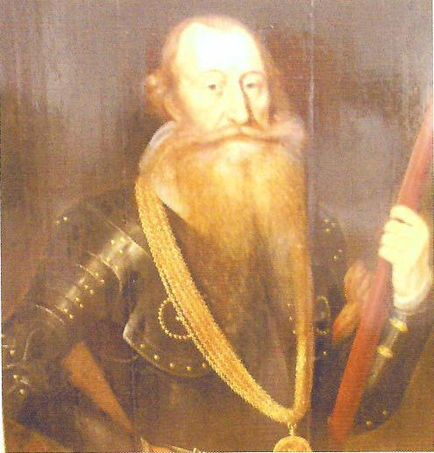
82
Maurits en de Staten hadden evenwel niet in de gaten dat de muiterij in de schansen voor Oostende de aartshertog eigenlijk goed uitkwam. Einde juni 1601 verzamelde die in Brugge een omvangrijke troepenmacht en zestig stukken geschut onder het voorwendsel de muiters te willen aanvallen. Ook de Staat-sen waren ervan overtuigd dat de soldaten niet tegen de stad zelf zouden worden ingezet. Wel verdachten ze Albrecht ervan dat hij de indruk wilde wekken Oostende te zullen belegeren met de bedoeling de Staatse troepen voor Rijnberk weg te trekken en naar de kuststad te laten verschepen, om nadien zelf met zijn leger voor Rijnberk op te duiken en de stad te ontzetten. De Staten-Generaal weigerden daarom tot net voor de aanvang van het beleg nieuwe troepen te sturen. ¹⁰

hem. Portret van Jo-
van Huchtenbroeck

Het was Albrecht dit keer echter menens. Hij haC immers vernomen dat de zee het voor de verdediging van de stad uiterst belangrijke bastion Zandhil gro• tendeels had verwoest." Bovendien stond de polde] na het warme weer van de voorgaande weken zo goec als droog." Op 4 juli zette het aartshertogelijke legei zich op weg naar de kust. Tegelijkertijd vroeg Al• brecht aan de te Brugge verzamelde Staten van Vlaan deren een halve honderdste penning ter financierin van de aanval op Oostende." De dag nadien bereikt( het leger onder een brandende zon de kust en omsin gelde de stad. De lang verwachte belegering van he Nieuwe Troje was eindelijk een feit.
Een furieus begin
Albrecht nam zijn intrek in fort Sint-Albertus en be gon met de organisatie van het beleg. Om te beginne] stuurde hij onderhandelaars naar de schansen Sint Isabella en Grotendorst. Zij bereikten een akkoon dat de muiterij werd stopgezet in ruil voor onmiddel lijke betaling en een algemene amnestiemaatregel ondertekend door de Spaanse koning. Vervolgen deelde hij zijn kamp in. Ten westen van de stad leger de hij zes regimenten infanterie, waaronder de ge vreesde Spaanse tercios. Dit kwartier kwam onder he bevel van Agustin de Mexia te staan, de bevelhebbe van de citadel van Antwerpen. Graaf Frederik va: den Berg stuurde hij met een tweetal regimenten naa Bredene om de stad vanuit het oosten te bedreiger De ruiterij, die bestond uit kurassiers en busschieter te paard, werd in Raversijde ondergebracht. In ht zuiden werden geen troepen gelegerd omdat het gal nizoen daar bij gebrek aan een stadspoort geen uil weg had.
Nauwelijks had het aartshertogelijke leger zich g( installeerd, toen de eerste slachtoffers vielen. Bij fo: Sint-Albertus doodden kanonskogels meer dan hor derd personen, onder wie een wasvrouw, enkele kir deren en verschillende zoetelaars. De Spaanse reg menten werden gedwongen zich terug te trekken. 0 tien uur tijd bouwden de soldaten echter een bors wering die bescherming bood tegen het vijandelijl, vuur. Tegelijkertijd begonnen ze met het graven va loopgraven en het opwerpen van aarden wallen e platformen voor de artillerie." Dra werden de eers.

vuurmonden in stelling gebracht. Op 6 juli werd het .uur vanuit het westen geopend, twee dagen later
ten ook de batterijen aan de overkant van de Geul op de stad. Het gebulder der kanonnen tijdens de eerste dagen van de vijandelijkheden was zo hevig, dat het zelfs tot in Londen te horen was."
Ondertussen hadden ook de Staten-Generaal het bericht van het beleg ontvangen. Nog op 5 juli beslisten ze kolonel Huchtenbroeck met tien compagnieën uit Bergen op Zoom naar Oostende te sturen. Tevens vroegen ze Maurits om de twintig Engelse zompagnieën uit het leger voor Rijnberk vrij te geven, nu het duidelijk was dat de aartshertog de stad niet kwam ontzetten. Ook de drieduizend soldaten die in Engeland werden gerekruteerd en eigenlijk voor een aanval op Sluis of Duinkerke waren bestemd, zouden mits de goedkeuring van Elizabeth 1 ter versterking
het Oostendse garnizoen gebruikt worden. Ten
,⁻Ite werd de Engelse generaal Francis Vere verzocht
verdediging van de stad op zich te nemen. Diens broer Horatio zou hem vergezellen."
Maurits liet in eerste instantie weten dat hij niet meer dan acht compagnieën kon missen, naast enkele kanonnen uit Dordrecht. Op aandringen van de Staten-Generaal gaf hij enkele dagen later toch toe, en op 15 juli kwam Francis Vere met de eerste versterkingen in Oostende aan. Twintig kanonniers vergezelden nem. Omdat de oude haven onder vuur kwam te liggen, waren de soldaten verplicht op volle zee in sloepen te stappen die hen naar het strand voor de stad brachten. De volgende dagen bleven de versterkingen toestromen. De laatste compagnieën bereikten de stad op 23 juli, de dag dat Isabella voor het eerst het kamp van de aartshertog bezocht." Midden juli 1601 bevonden er zich dus ongeveer 4500 soldaten in de stad. Tegelijkertijd stuurde de gouverneur vrouwen en kinderen met de laatste schepen naar Zeeland."
Tijdens de eerste krijgsraad besliste Albrecht een bestorming te wagen op wat beschouwd werd als de enige zwakke plek van de stad, de oude haven, die weliswaar beschermd werd door de bastions Zandhil, Porc-Espic en Helmond. Hij was er immers van overtuigd dat eenmaal de oude stad in handen, de verbinding van de stad met de zee en dus de bevoorrading van het garnizoen konden afgesneden worden. De aartshertog leidde op 10 en 11 juli persoonlijk de

83
¹5 Flern Mete &Mai
¹⁶ Muld Japik
¹⁷ Jacik Muld
95⁻9
¹⁸ F_em
•
,_,xtrennties
Vrging the Lord General Sir
I? k A, VEARE to offer thelate Anti-parle
with the A reh-duke vilbalmW riten by an
.reis/ Gert/erg, n _{of} very good .account
fcom Ofterui, to a Wozenipfoil Gentle-
man his fricnd here in England:
Imptinted verbatim acco:ding
to the óriginaii.
Wil a dcdaration of the defperate attempt oradcfmcc,by the faydvirch-djes fores, for the winning of the oldeTowne,
AT LONDON
Printcd for Thomas Pauier,
1 6 0 2.
•

aanval. In de loop van de avond van de eerste dag begonnen infanteristen met het graven van een loopgracht die parallel met de stadsmuren liep. Musketiers gaven hen dekking. De volgende morgen bleek de gracht voldoende diep om een geknielde man beschutting te geven. Albrecht liet er duizend musketiers in postvatten, die onophoudelijk de wallen onder vuur namen terwijl de Waalse compagnie van Nicolas de Catris Zandhil en Porc-Espic bestormde. Ondertussen hielden tweeduizend infanteristen en de volledige ruiterij zich in de duinen klaar om bij het eerste teken aan te vallen. In het oosten spuwden de kanonnen van Frederik van den Berg voortdurend vuur, zodat de belegerden zich verplicht zagen hun krachten over twee fronten te verdelen. De bastions hielden echter stand en de aanvallen werden gestaakt.
In de loop van 13 juli was het de beurt aan de bele- AnoniE
gerden om in de aanval te gaan. Kolonel Huchten- vrging
broek deed in het westen met duizend man een uitval Sir Fra
met de bedoeling de kanonnen van de vijand te ver- parle
nagelen. Hij bereikte de eerste linies van het aartsher- Albert

vuurmonden in stelling gebracht. Op 6 juli werd het vuur vanuit het westen geopend, twee dagen later schoten ook de batterijen aan de overkant van de Geul op de stad. Het gebulder der kanonnen tijdens de eerste dagen van de vijandelijkheden was zo hevig, dat het zelfs tot in Londen te horen was.''
Ondertussen hadden ook de Staten-Generaal het
bericht van het beleg ontvangen. Nog op 5 juli beslisten ze kolonel Huchtenbroeck met tien compagnieën uit Bergen op Zoom naar Oostende te sturen. Tevens vroegen ze Maurits om de twintig Engelse compagnieën uit het leger voor Rijnberk vrij te geven, nu het duidelijk was dat de aartshertog de stad niet kwam ontzetten. Ook de drieduizend soldaten die in Engeland werden gerekruteerd en eigenlijk voor een aanval op Sluis of Duinkerke waren bestemd, zouden mits de goedkeuring van Elizabeth 1 ter versterking van het Oostendse garnizoen gebruikt worden. Ten slotte werd de Engelse generaal Francis Vere verzocht de verdediging van de stad op zich te nemen. Diens broer Horatio zou hem vergezellen.¹⁸
Maurits liet in eerste instantie weten dat hij niet meer dan acht compagnieën kon missen, naast enkele kanonnen uit Dordrecht. Op aandringen van de Staten-Generaal gaf hij enkele dagen later toch toe, en op 15 juli kwam Francis Vere met de eerste versterkin-
gen in Oostende aan. Twintig kanonniers vergezelden hem. Omdat de oude haven onder vuur kwam te liggen, waren de soldaten verplicht op volle zee in sloepen te stappen die hen naar het strand voor de stad brachten. De volgende dagen bleven de versterkingen toestromen. De laatste compagnieën bereikten de stad op 23 juli, de dag dat Isabella voor het eerst het kamp van de aartshertog bezocht.'⁷ Midden juli 1601 bevonden er zich dus ongeveer 4500 soldaten in de stad. Tegelijkertijd stuurde de gouverneur vrouwen en kinderen met de laatste schepen naar Zeeland.'⁸
Tijdens de eerste krijgsraad besliste Albrecht een bestorming te wagen op wat beschouwd werd als de enige zwakke plek van de stad, de oude haven, die weliswaar beschermd werd door de bastions Zandhil, Porc-Espic en Helmond. Hij was er immers van overtuigd dat eenmaal de oude stad in handen, de verbinding van de stad met de zee en dus de bevoorrading van het garnizoen konden afgesneden worden. De
Leidde op 10 en 11 juli persoonlijk de

¹5 Fleming 1621. Meteren 1614.

Extremnies
Vrging the Lord General Sir
E R. A. V E ARE to offer the late Anti-parle
with tb e Arch-tlukc vtlbcrtm.W ritten by act
Englisb Centimo; of vtry good account
hooi Ofiend, to a Wodhipfa Gentle-
man his fciend here in England:
Imminted verlotim according
to the original
With a decIaration of the defperate 2ttempz
made fince,by the (aydvirch-duits forces,
for Mc winning of die oldcTowne,
AT LONDON
Printed for Thomas Paukt.
3 6 0 2.
& Van Naesten
¹⁶ Mulder 1862 Japikse 1941.
¹7 Japikse 1941, Mulder 186 95-96, 98; 74
¹⁸ Fleming 1621.7s.

aanval. In de loop van de avond van de eerste dag begonnen infanteristen met het graven van een loopgracht die parallel met de stadsmuren liep. Musketiers gaven hen dekking. De volgende morgen bleek de gracht voldoende diep om een geknielde man beschutting te geven. Albrecht liet er duizend musketiers in postvatten, die onophoudelijk de wallen onder vuur namen terwijl de Waalse compagnie van Nicolas de Catris Zandhil en Porc-Espic bestormde. Ondertussen hielden tweeduizend infanteristen en de volledige ruiterij zich in de duinen klaar om bij het eerste teken aan te vallen. In het oosten spuwden de kanonnen van Frederik van den Berg voortdurend vuur, zodat de belegerden zich verplicht zagen hun krachten over twee fronten te verdelen. De bastions hielden echter stand en de aanvallen werden gestaakt.
'83
In de loop van 13 juli was het de beurt aan de bele- Anoniem. Ex:-e -
gerden om in de aanval te gaan. Kolonel Huchten- vrging the Lo-: -
broek deed in het westen met duizend man een uitval Sir Fra. Veare
met de bedoeling de kanonnen van de vijand te ver- parte with the -
nagelen. Hij bereikte de eerste linies van het aartsher- Albertus

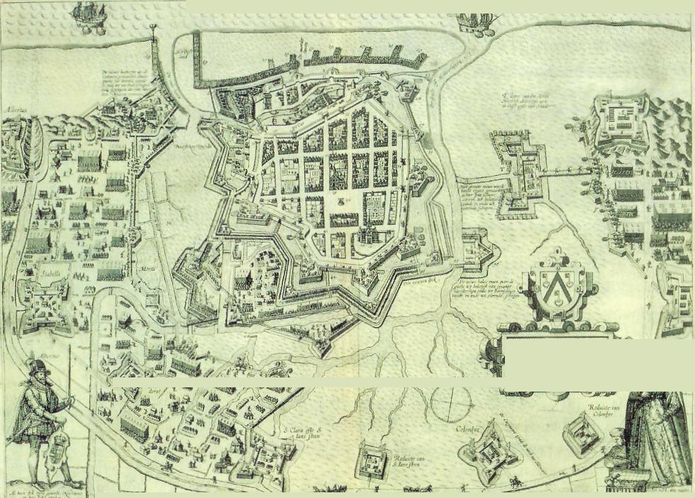
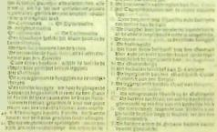
togelijke kamp alvorens hij door Albrechts ruiterij werd teruggedreven. Huchtenbroek verloor bij deze uitval meer dan honderd manschappen. Terug in de stad namen de kanonnen vanaf de wallen de regimenten in de duinen zo hevig onder vuur, dat deze zich genoodzaakt zagen zich achter fort Sint⁻Albertus terug te trekken en enkele stukken geschut achteruit te verplaatsen.'

be, 1862⁻1866, dl. 3, g6: Fleming 1621, 72⁻De Bonours 1628,132⁻
\ p;
J V,
zie
•••
"eldbYlo
.. . 7, .:
low .
7"^{Yre}tr^{jrd4W3"}r.0~"..., "~"+:9¹"1:54*"£"*" ^{1 kkkP} :;
.....Ne Weele Oom comme« ,
"X* ••■■•■••',:oU
_{im..~_,} .: .2.4_{....terez}...~1. _{1.0...}
.........1.1 .....;«
". ^{''r."."..}7••■•.:^{1*~}:::
.....2=4.
eletwoestl..1~1=
eiren.M.... WIT. W.
............... V.
. . .:1•1411".....
.....z.e,......7.
.14...,,,rir.„„..........."1-h."1:54.11—.4i si............==^{+-»,0474.--=}
tr
s4r="*"'
giVZ■
«42:00⁴7.1;:eL=1:91"1=,dij:e¹¹:⁴¹³,1". t•
‘er0M.Z.24:tYlejf."1r11%==7:12:¹;5.Z.t■ eleyblembehey•• YenerYab '''
iere....... ne........... ebbe ..........e. deb. 14 NI ........... ren. . ...
.......=:=7;.-47- ,.......,.. Fn WYY,41.11.111.0.4...•
r..."'1"..1^{7."}=^{"4}21.1.=‘"*"!..ia*".:.^{'7}.7.t.;'.1^{k"}:‘..'gf.!«...^{, ':2'}.• a.....L^{?“''''17:;}.....1.¹27...erp. etarewer•Yrr.O.............':
swel *,..1..0„......■.• ....wou. ter..• ab...u.. i er ..... eb .......1........»................• •
lwet P.w. .. w.. n egr......••■ • BYY■ne.•■•••*.n.... 1/.••• e, •
ler&U,Zdtr=7:::Ittret="retIrre lr:'«det": i lir " ."...f.⁻⁻⁻⁻:⁻„..^{--.7.}.⁻.^{-.}::^{-.r}....^{-...} .............1.....................W :.e. bet da ...................,...,...... ww.
...."'•
......................../ • .e. 3... • .•ir ' `...0.......•
bee e....""""wberk..rkkle......'1.=2=Wre:at......- ', ,'..:::■U;..1";<.;yit"..2:v.,■<.
eo
............. • .......................se Cr rg.......
lompto. 1.......... Maag.. mw.... k wo ..x. g . .................
re =r0:".?.."11rkrar...74.":,"•:=t= il.:ger.; r; '.....14.4el
%.■
,.,...1
⁻n⁻it..7.tp.º.;::%...:^{,-},:: ,,=
,..-..,i:474:2,-,a,..,...„,r....c2kr....,....4..,...1„..., WI ...Y. b
n.
« 2" 4■Lieggroglrel:+22:11."; t na,.........,,,,,..,;_{=.... ...}::`42.!
*k ..** bs waag ,...
.~ P ^{.4".r*"....}.=" i ergfoteggrP= ."......,24^..42.1=
....41 ...enZt^{k}=4...41,........a .....b.... ..............
NIt aggegner=tt...12=algrhar4.1.....^{s}tm
.0.1.1................1 .....~....................... *Wek ............* ..43.•■■•3•WedistrOwq......t
0....... ......................~................
4.~....op .,.ent{tboo........eardn.... By.r.V.......
a.. gv.... eracove~m~o1 eofflenve..~new.. /vno
...X2 1....e tinnnebemermotrambenty.e. sj.e /.t.
mrt.54=4 'Erojr.rp at ve.t=................
1...orye......«....
Wei
Hmtj*rt=nr."...1.7".....
et. 142=7..
1.1W.41.
........ Wfwbeyba..0 OblereatZtredire..."' 1%: bffbretYKYY ert.... te.......4.14.9.....4.1.1 Ittkntor Varbrentregireg4 12.571kr
... _{ár.} ftT._{e....ec}erttretr_{z:4}0,:_{i}tr...._{é}..,..tklit.5,:.5 •• Ile
Ze. 9 .....
1........... .....r^{k3}:⁼4.• ^{5:11.}
.. ......C.T.
me.................., 40.«.4,41.=.3.....X.
...n...n.1. ...............~...o.
Yvaartne
eslilaringe Der arnibvintber tcebaun onber be tinkte koffinuesae~«~odn****1+4«lim
44•⁴4~4.4**.
Ir= '•=2."
Vár==..=
•
Me ..
Meer a.
.......0. I.*
Cel..... ....tr_{e}4_{s.}
wWih Yinlát".".""«..
e_{r...}
............ WI.
•
rg~1= .1 ~Nal% grril=
2.1.2Litrala
War,
- rea brt. a^{. kk}7.
dge:^{.4}0arrai
W.• ^{k} 1.11.....=
Ude
.116
lk SW,111, IV, 0,1/ s•:•,
A MIL.:A.11111 11., 7.r•
. an Doetecom,
- met het verslag oe s:ormloop van 7 ja-r 2
Het aantal doden en gewonden liep snel op. Tijdens de eerste week vielen er in de stad vijfhonderd doden. De gewonden stroomden toe in de hospitalen van Vlissingen en Middelburg, die dra te klein waren. Aan aartshertogelijke kant vielen zevenhonderd doden en nog meer gewonden. Mexia gaf de opdracht de lijken overdag met takken te bedekken en pas na zonsondergang weg te halen, om de manschappen niet te

ontmoedigen." De doden werden in de duinen of in Mariakerke begraven, terwijl de officieren hun laatste rustplaats in de kerk van Nieuwpoort vonden." Eind juli 1601 lagen alle gasthuizen in Brugge, Nieuwpoort en elders vol en moest men de soldaten in kloosters onderbrengen. In de buurt van het kamp werden twee hospitalen opgericht, een in de nabijheid van fort Sint-Albertus en een ander ter hoogte van Blankenberge. Ook Isabella liet zich niet onbetuigd. Wanneer ze in Nieuwpoort verbleef, hielp ze al eens een handje bij de verpleging van de gewonden."
Meteen na zijn aankomst op 15 juli inspecteerde Francis Vere de versterkingen in en om de stad. Hij merkte dat het de vijand niet moeilijk zou vallen het water uit de leperleet in de zuidwestelijke polder af te leiden om op die manier de stadsgracht droog te zetten. Om dit te vermijden trok hij in de nacht van 16 juli met alle Engelse soldaten de polder in en groef zich in." Redoutes en borstweringen werden in snel tempo opgetrokken en aarden wallen opgeworpen. Op 23 juli kon Vere aan de Staten-Generaal melden dat hij zijn positie in de polder geconsolideerd had. Zelfs de honderden kanonskogels die op die dag in zijn richting werden afgevuurd naar aanleiding van het eerste bezoek van Isabella aan het kamp, konden hem niet verontrusten. Kort daarna liet hij er zelfs soldatenbarakken en een hospitaal bouwen om de duizend Engelsen onder te brengen die enkele dagen voordien in de stad waren toegekomen.²⁴
Ondertussen stuurde Albrecht in allerijl Frederik van den Berg ter plaatse om de vorderingen van de Engelsen te stuiten. Ondanks een aanval met duizend manschappen op de naamdag van de apostel Jacobus,
de patroon van Spanje, slaagde Van den Berg er niet in hen uit de polder te verdrijven, maar richtte wel
een reeks kleinere schansen op om hen te beletten
nog meer terreinwinst te boeken. Hij verdreef de Engelsen ook van een hoogte in de buurt van schans
Grotendorst en liet er een batterij oprichten, die Mon-
thullin werd genoemd." De graaf van Bucquoy nam ondertussen het bevel van het kwartier van Bredene
van hem over. Sindsdien stonden de oostelijke aanvalswerken bekend als het kwartier van Bucquoy en zijn ze ook zo op de meeste kaarten terug te vinden."
Ondanks de verovering van de polder bevonden de belegerden zich in een benarde situatie. De grote

droogte, die nu al zes weken duurde, hield aan en 20
85
vergemakkelijkte de graafwerken van de vijand, die
op sommige plaatsen reeds vervaarlijk dicht bij de 21
stadswallen reikten. Zijn kanonnen controleerden
min of meer de toegang tot de oude haven, zodat bo 22
vendien de bevoorrading van de stad in gevaar kwam.
Tevens bestreken ze bijna de hele oppervlakte van de 23
stad, zodat niemand zich eigenlijk veilig op straat kon
begeven en de inwoners zich onder de stadsmuren 24
dienden te verschuilen. Tussen 5 en 29 juli vuurde 25
Albrechts artillerie om en bij de zestienduizend schoten op de stad af." Tegelijkertijd beschikte het garni-
zoen over onvoldoende vuurkracht om de vijande 26
lijke batterijen uit te schakelen. Daarom drong Vere 27
bij Maurits aan meer kanonnen te sturen, terwijl hij
de Staten-Generaal om masten en oude zeilen ver 28
zocht die moesten dienen om op de wallen schermen 29
op te trekken die de vijand het zicht moesten ontnemen. Op 22 juli beslisten de Staten-Generaal de masten en zeilen te leveren, en de dag daarop verzochten ze de Staten van Holland twee hele en vier halve kartouwen vrij te geven om naar Oostende te transporteren.²⁸ Maurits van zijn kant beloofde enige kanonnen uit Dordrecht."
Dergelijke remedies boden echter maar tijdelijk een oplossing. Het leek onvermijdelijk dat Albrecht langzamerhand Oostende zou wurgen. Stap voor stap naderden zijn troepen langs de westelijke zijde. Zijn kanonnen beschoten voortdurend de oude haven en maakten elke aanvoer van hulpgoederen en steuntroepen zo goed als onmogelijk. Einde juli stelde de Staatse ingenieur David van Orliens daarom voor om in het oosten, waar de dreiging veel minder was, een nieuwe haven in dienst te nemen. Daartoe zou de oostelijke contrescarp worden doorgestoken, zodat de Geul met de stadsgracht werd verbonden en de schepen voortaan onder de stadswallen voor anker konden gaan. Albrecht reageerde meteen. Hij liet in Nieuwpoort drie schepen aankopen, met stenen vullen en in de monding van de Geul tot zinken brengen. Onder het voorwendsel de Brusselse lompenindustrie te bevoorraden, liet hij in Holland ook oude visnetten opkopen, naar Oostende brengen, met stenen vullen en in de Geul storten. Schepen noch netten konden de toegang echter blokkeren. Bovendien kwamen de Staten-Generaal erachter waarvoor de

netten dienden en zetten ze de uitvoer stop." Voorlopig werden de binnenvarende schepen slechts door
141, Ego.
521, 237; Orlers & tens 161o,172; 52-1866, dl. 3,
5²3, 529⁻
521, go, 96.
IrS 1628,122; Fle, gg; Mulder dl. 3, 102, 120, 34, 136⁻137.
NS 1628,123-124; 62-1866, dl. 3,
62-1866, dl. 3, 41-144.
lg 1604, dl. 1, 4r; 621, 8g; Mulder dl. 3, 128, 12g,
621, 111-113. 62-1866, dl. 3,
de kanonnen van Bucquoy onder vuur genomen,
maar die stonden te ver opgesteld om voor echt gevaar te zorgen. Toen in oktober 1601 de vijand de
Geul wel begon te naderen, liet Vere aan de overkant een halve maan oprichten om de toegang tot de haven te verzekeren?'
Om Albrecht in het westen tot staan te brengen, werd dan weer besloten om een oud plan tot uitvoe-
ring te brengen. Begin 1601 hadden de Staatse ingenieurs de gouverneur aangeraden mijnen aan te brengen in de Groenendijk, de dijk ten westen van de stad die de duinen met het ravelijn ter hoogte van de oude haven verbond." Ze gingen er immers van uit dat de vijand van deze dijk al te gemakkelijk gebruik kon maken om de stad te naderen. Door een bres te slaan in het stuk dat zich voor de halve maan tegenover het bolwerk Porc-Espic bevond, werd dit onmogelijk gemaakt. De stadsmagistraat had zich al die maanden tegen het doorsteken van de dijk verzet, omdat hij vreesde dat bij hoogtij het zeewater de grondvesten van de wallen en ravelijnen zou aantasten en de hele stad onder water zou komen te staan. Ook de Staten-Generaal keurden het plan af omdat ze van mening waren dat het te veel geld zou kosten om nadien de zeewerken te herstellen. Zelfs Vere was tegen het plan gekant, al heeft hij later het succes ervan wel op eigen rekening geschreven.
Maurits was daarentegen voorstander. Reeds op 18 juli beval hij de dijk door te steken. Hij werd echter niet gehoorzaamd, zodat de vijand alle tijd kreeg om langs die kant de stad te naderen. De vloed van 16 augustus had hem weliswaar uit de loopgraven gedreven, maar had zijn opmars niet kunnen beletten. Tijdens een uitval van het garnizoen op 20 augustus sloegen de Staatsen enige arbeiders in de loopgraven dood, maar slaagden er niet in de naderingswerken te vernielen omdat de vijand meteen de tegenaanval inzette." De dag nadien bleek dat het geen zin meer had de mijnen tot ontploffing te brengen omdat de belegeraars te dicht waren genaderd. Er werd dan maar besloten om de dijk door te steken op de plaats tussen de halve maan en Porc-Espic, en meteen naast Porc-Espic een wal op te richten die reikte tot aan de oude haven om te beletten dat de belegeraars bij laag
water de oude stad ongehinderd konden binnendringen. Vanaf 22 augustus groeven werklieden het gat in
de dijk, en de dag nadien maakte de vloed de bres groter?' Meteen liep de polder onder water en werd de vijand uit zijn loopgrachten verdreven. De soldaten van de aartshertog dienden in de redoutes en op de duinentoppen bescherming te zoeken. Ook de meeste van hun werken werden vernield, terwijl de stadswallen relatief ongeschonden bleven. Alleen de halve maan werd voor de helft weggespoeld, zodat ze opgegeven moest worden." Door de dijk tussen de halve maan en Porc-Espic door te steken, stond er bovendien ook bij laag water voortdurend water in de bres en werd verhinderd dat bij eb alle water uit de contrescarp wegvloeide. Een poging op 24 augustus om de naderingswerken van de vijand in te nemen, mislukte echter." Toch was het langs westelijke zijde nu zo goed als onmogelijk de stad te naderen.
86
Vere maakte het doorsteken van de dijk niet mee. Op 14 augustus werd hij door een stuk rondvliegend metaal aan het hoofd verwond terwijl hij Zandhil inspecteerde. In eerste instantie leek de wond niet zo erg, maar mettertijd kreeg Vere meer en meer hoofdpijn. Vier dagen later was zijn hoofd enorm opgezwollen en had hij voortdurend koorts. Hij zag ook niet meer uit zijn ogen en liet het leiding geven aan kolonel Vander Noot over. Uiteindelijk besloot Vere de stad te verlaten en zich in Zeeland te laten verzorgen. In de nacht van 20 augustus verliet hij Oostende, gerustgesteld door de aankomst van achthonderd Engelsen en tweeduizend Franse, Duitse, Friese en Waalse soldaten." Begin september werden ze gevolgd door nog eens 23 vendels onder leiding van de graaf de Chátillon, afkomstig uit het Staatse leger voor Rijnberk, dat op 31 juli was gevallen. De ChátilIon zou overigens weinige dagen later op Zandhil door een musketkogel worden gedood.³⁸
Tijdens Veres afwezigheid verslechterde de situatie in de stad echter zienderogen. De verdeling van de voedselvoorraden en de munitie verliep al enkele weken stroef, want de magazijnier durfde nauwelijks uit de kelder van zijn huis te komen." Dagelijks sneuvelden tientallen soldaten en dienden evenveel anderen een arm of een been te worden afgezet. De Engelse soldaten, die zich overdadig te goed deden aan het Delftse bier, misdroegen zich steeds meer. Eind augustus

maakten ze gebruik van de verwarring, veroorzaakt door een brand in de stad, om enkele winkels van zoetelaars, het gasthuis en de woonst van Philippe Fleming te plunderen. Bij een andere gelegenheid begroeven ze de gewonden nog voor ze overleden waren om zo hun eigendommen te kunnen stelen. Een van hen stak zelfs in een ogenblik van onoplettendheid het vuur aan het kruitmagazijn, waardoor dertig manschappen omkwamen.⁴⁰ De aartshertogelijke artillerie maakte van die verwarring gebruik om nog eens 130 soldaten om te brengen. Begin oktober, weinige dagen na de dood van kolonel Huchtenbroeck, zaaide een vuurbal paniek onder de bijgelovige Engelsen, die meteen aan het muiten sloegen. Horatio Vere kon hen slechts met moeite bedaren, maar kon niet vermijden dat dra de eerste twisten tussen de Engelsen en de andere soldaten de kop opstaken. Spionnen vertelden Albrecht bovendien dat in de stad het aantal soldaten op een maand tijd met een derde was gedaald en er geen zoet water meer voorra-

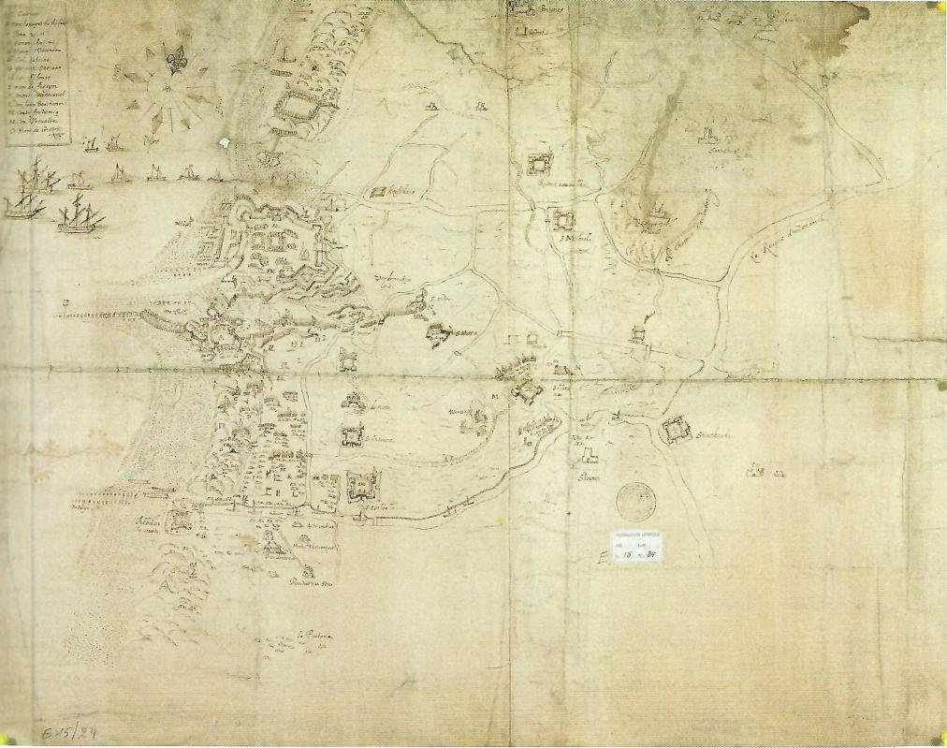
_1111111L
ln het kamp van de aartshertog verliep alles evenmin naar wens. De eerste bestormingen op de oude stad waren mislukt en de vijand had bovendien de kans gezien de polder onder water te zetten, waardoor de belegeraars dijken en nieuwe schansen moesten opwerpen om het water uit hun kamp te houden. Half augustus braken de ruzies tussen de verschillende regimenten van het leger in alle hevigheid uit. Zij werden grotendeels veroorzaakt door de rivaliteit tussen de naties, een factor waar Albrecht nauwelijks rekening mee had gehouden en die hij tot de aanstelling van Ambrogio Spinola tot opperbevelhebber in oktober 1603 ook nooit echt wist op te lossen.⁴²
Een lange herfst
40 Orlers & Van 161o, 173; VI 292.
⁴¹ Fleming 1621. 555; Mon"
1870, 266-268,
4² Louant 1942. Iers & Van 174.
87
Onder druk van Zeeland voerden de Staten-Generaal in de loop van augustus 1601 de inspanningen op om Oostende te versterken en voldoende te bevoorraden. Hoewel de geruchten de ronde deden dat Albrecht
Anoniem. /¹⁷,17.⁻el
Oostende aï
van Albrec^:s -1¹

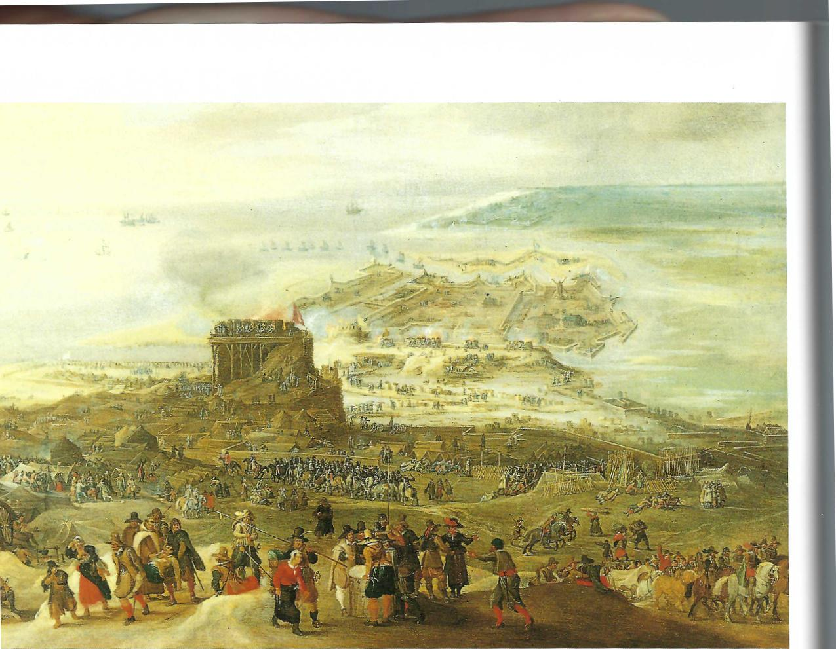

162-1866, dl. 3,
94¹, 440; Orlers & stens 1610,173. 621,120; Mulder 3, dl. 3, 160.
941, 441⁻442. .62-1866, dl. 3,
Ichamp 1870, 264.
ers, De beleOostende
zich zijn beslissing om de stad te belegeren al lang beklaagde, geloofden ze niet dat de aartshertog het beleg zou opheffen. Zijn reputatie en die van zijn land zouden er immers te sterk onder lijden. Het kwam er dus op aan het garnizoen van het nodige te voorzien opdat het tot de wintermaanden stand zou kunnen houden. Verwacht werd dat Albrecht met de eerste koude zijn leger naar de winterkwartieren zou leiden. Eind augustus bereikte een omvangrijke vloot de nieuwe haven. Zij bracht rijs, hout, kaas, bier en munitie aan." In de loop van september kwamen nog eens 170 schepen aan met wijn, bier, brood, kaas, turf en andere brandstoffen voor de winter, 150.000 pond buskruit voor de kanonnen en 85.000 pond voor de musketten, lonten, lood voor musketkogels, duizend ijzeren kanonballen, drie hele en vijf halve kartouwen." Aan boord van de schepen die op 18 september de stad bereikten, bevond zich eveneens Francis Vere." Wat later volgde het verzoek van de
Staten-Generaal om zuinig met het materiaal om te springen en het aantal schoten per dag te beperken tot dertig á zestig, behalve in het geval van een aanval." Toch was einde september het buskruit alweer opgebruikt. De Staten-Generaal hadden de grootste moeite om nieuwe voorraden te vinden, 'omdat Oisteynde soe veel cruyts verslinde als de coopluyden bijnaest leveren konde'.⁴⁷
Ook Albrecht bereidde zich ondertussen voor op een maandenlange onderneming. Naarmate de versterkingen in de stad aankwamen, verzwond immers zijn hoop om Oostende nog in 1601 in te nemen. Tellingen wezen uit dat het leger bijna vijfduizend soldaten had verloren, terwijl de kanonnen er niet in geslaagd waren een bres te schieten in de Oostendse verdediging." Het lukte de galeien van Frederik Spinvla niet om de monding van de oude haven en de Geul te blokkeren om de bevoorrading van de stad af te snijden. Vele officieren wilden Albrecht aanraden
88

het beleg op te breken, maar durfden niet. De aartshertog van zijn kant groef zich steeds meer in om het ongenoegen van de Vier Leden van Vlaanderen te vermijden. Begin oktober nam hij de beslissing het beleg tijdens de winter verder te zetten.⁴⁹ Niet alleen zou een voortzetting van het beleg de Staten-Generaal tot meer uitgaven dwingen, die op hun beurt de campagne voor 1602 eventueel zouden kunnen hypothekeren, Albrecht rekende er ook op dat de verbinding met Zeeland door de winterstormen onmogelijk zou worden gemaakt.' Meteen werd het kamp op ongure weersomstandigheden voorbereid. Fort Sint-Albertus werd gerieflijker gemaakt en elders in het kamp werden overal houten barakken opgericht. Getuigen stelden vast dat bij het ingaan van de winter het gebied rond het fort was omgetoverd tot een kleine stad in hout, die al snel de naam Westeinde kreeg." In Nieuwpoort werd alles in gereedheid gebracht voor een verlengd verblijf van de infante. Voortaan bezocht ze de aartshertog elke dag na het middageten.⁵²
Eind september richtten de wind en de regen veel schade aan in het kamp van de aartshertog. Kanonnen moesten gedemonteerd worden. De soldaten moesten halsoverkop de loopgraven verlaten en zich in de redoutes terugtrekken. Na een tijdje dwong het stijgende waterpeil hen ook die op te geven en naar de duinen te rennen. Velen vielen in het water en verdronken. Vanaf de stadswallen sloegen de belegerden het spektakel gade en slechts na een halfuur kwamen ze op het idee om de belegeraars in hun aftocht onder vuur te nemen. De stormen hielden echter eveneens lelijk huis in de stad. De voet van Zandhil werd weggeslagen en een klein platform met kanon dat zich net voor het bastion bevond, werd door de zee vernield."
Ook oktober kondigde zich aan als een natte maand. De soldaten van het garnizoen hielden het in de loopgraven niet meer uit en lieten de buitenwerken grotendeels onbemand. In de stad brak ziekte uit. De gewonde Engelsen die ter verzorging naar de Republiek waren gestuurd, keerden niet meer terug en schuimden bedelend het Nederlandse platteland af." In het Spaanse leger namen de deserties eveneens toe. Dagelijks verlieten soldaten het kamp." Albrecht vroeg paus Clemens vnl zelfs om een volle aflaat voor de belegerende soldaten, met de bedoeling zijn man-

schappen blijvend voor de onderneming te motiveren.⁵⁶ Ondanks alle inspanningen daalden Albrechts effectieven in oktober tot tienduizend.⁵⁷

49 Louant 1942, 276.
5° Louant 1942,
51 Orlers & Van 161o,17; Van
1614, 4751
⁵² Louant 1942.
Van Haestens
53 Fleming 1621.
der 1862-1861
164 164-165
54 Japikse ¹941.
1862-1866. d.
⁵⁵ Louant ig42
5⁶ ARA, Aud.
⁵⁷ Mulder
157; Louant
⁵⁸ Mulder
195-197.
59 Japikselgo, ⁶° Louant1942. ⁶¹ Orlers & Van 161°, 175.
89
Toch boekten zijn generaals langzaam vooruitgang. In het oosten was de graaf van Bucquoy aan een constructie begonnen die moest toelaten de Geul volledig te blokkeren. Het ging om een groot platform dat midden in de polder van Bredene werd opgetrokken en dat aan verschillende kanonnen plaats moest bieden. Eenmaal de constructie was afgewerkt, zouden de in- en uitvarende schepen onophoudelijk beschoten worden. Half november wierp deze blokkade reeds zijn eerste vruchten af. De zoetelaars durfden niet meer naar Oostende te varen, zodat de bevoorrading van de stad in het gedrang kwam. Tot midden november verliep de aanvoer van levensmiddelen inderdaad problematisch." De Staten-Generaal zagen zich verplicht om contracten af te sluiten met een vijftiental zoetelaars, die tijdens de maanden december en januari voortdurend met levensmiddelen heen en weer zouden varen in ruil voor een fikse vergoeding en de terugbetaling van de eventuele schade aan hun schepen, veroorzaakt door vijandelijk vuur." In brieven aan Maurits, die door Albrechts spionnen werden onderschept, lieten de belegerden weten dat indien de bouw van het platform niet werd verhinderd, de stad zich genoodzaakt zou zijn zich over te geven. Ze vroegen hem landingstroepen te sturen die tijdens een korte raid de constructie zouden vernielen. In afwachting probeerden ze met hun kanonnen de dijk in brand te schieten. Een uitval in november mislukte."
Terwijl alle aandacht van de belegerden uitging naar de werkzaamheden in het kamp van Bucquoy, merkten ze niet dat de aartshertog in het westen een constructie was begonnen die een nog groter gevaar voor de stad zou betekenen. Het ging om een platform van ongeveer veertig meter hoog, dat plaats bood aan een achttal kanonnen die de hele stad zouden bestrijken. Dra kreeg deze constructie de bijnaam Grote Kat. Tegelijkertijd probeerden de belegeraars het gat in de Groenendijk te dichten met zandzakken die in heel Vlaanderen waren opgekocht. Het getij spoelde de zakken echter met het grootste gemak weer weg.⁶'
De weersomstandigheden waren de aartshertog niet gunstig gezind. De regen en het stijgende waterpeil vertraagden de werken aan de dijk van Bucquoy

Midden november slaagden vijftig schepen erin de stad ongeschonden te bereiken en hun lading af te zetten. Fort Sint-Albertus werd door storm en brand verwoest, zodat het materiaal en de handenarbeid voor de Grote Kat in de heropbouw van het fort moesten gebruikt worden.⁶² Dezelfde storm vernielde eveneens een groot deel van de constructie van Bucquoy in het oosten, die hierdoor opnieuw vertraging opliep."

21,157.
2-1866, dl. 3,
2-1866, dl. 3,
21,165⁻166. :n 16¹4, 473; 2-1866, dl. 3, want 1942, 288.
›stende mit gen generalen
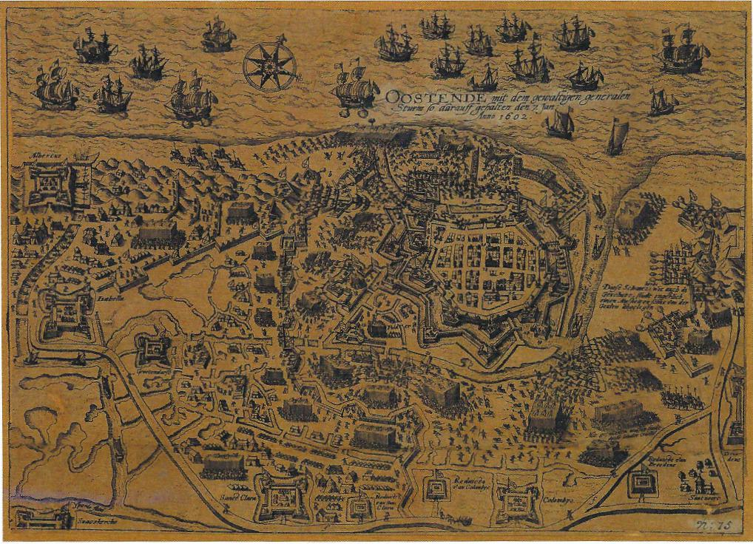
N1) }1 777k a^{r}e;t8crrafii/r⁷⁷,⁽en
._`si-ores rar»,y246Ife," Ata J kn''
4x0 esa 2 .
90
Vanaf midden november begon het te vriezen. Albrecht keerde naar Brussel terug. Elders diende Maurits wegens de koude het beleg van 's Hertogenbosch op te geven. In beide kampen brak hongersnood uit. In het garnizoen manifesteerde zich 'een scharpe sieckte, daeraf de menschen in eenen dach gesont ende doot waeren'.⁶⁴ Het aantal weerbare mannen slonk tot tweeduizend. Vele Fransen liepen over naar de vijand. De meeste soldaten waren oververmoeid omdat de compagnieën steeds kleiner werden en hetzelfde aantal taken door steeds minder manschappen werd uitgevoerd. In de stad raakte de brandstof opgebruikt. De soldaten gooiden het hout van palissades,
bastions, schoppen en spaden in het vuur om niet dood te vriezen. De schildwachten in de loopgraven spraken onderling af elkaar 's nachts niet te beschieten om elkaar de gelegenheid te geven zich stappend op te warmen. De stadsgrachten vroren toe en inspireerden Albrecht begin december tot een aanval op de polderwerken, die slechts met grote moeite werd afgeslagen." Ondertussen lag de oude stad op vele plaatsen open. Wallen en versterkingen werden niet gerepareerd of versterkt tegen de vloed. Men barricadeerde dan maar de poorten die toegang gaven tot de nieuwe stad. In het noordoosten maakte men een gat in de versterking om de bouw van een derde haven mogelijk te maken, maar hierdoor lag de oude stad langs die kant voor de vijand open. Tot overmaat van ramp werd begin december het platform van Bucquoy afgewerkt en met kanonnen bezet, al was het nog Met met de duinen en het kamp van Bredene verbonden, zodat de aanvoer van munitie en buskruit soms traag verliep."
Al die tijd scheen Vere zich om de zienderogen verslechterende situatie niet te bekommeren. Hij had

zich teruggetrokken en wilde niemand ontvangen. Hij inspecteerde de versterkingen niet meer en greep ook niet in wanneer bleek dat vele kapiteins niet op de wacht verschenen of zelfs de stad verlieten, zodat de wallen er onbewaakt bijlagen.° Oostende leek een gewillige prooi.
Een hete winter
Ook de aartshertog was op de hoogte van de penibele situatie van het Oostendse garnizoen. Op 16 decem-
ber hadden vierhonderd belegeraars zich voor het eerst bij laag water in de oude stad vertoond en vastgesteld dat het met de veiligheidsmaatregelen slecht gesteld was. Weinige tijd later vertelde een Franse overloper hen dat de sterkte van het garnizoen was teruggevallen en dat vele werken in de stad er beschadigd bij lagen. De Spaanse generaals roken hun kans en begonnen met de planning van een aanval bij laag water op de oude stad, met de bedoeling Porc-Espic in te nemen. Een eerste verkenningstocht werd georganiseerd. Op 21 december om drie uur 's morgens doorwaadden Spaanse soldaten bij eb de westgeul en staken het vuur aan enige borstweringen. In het oosten sprongen hun makkers over de wallen nabij de plaats waar men de nieuwe haven wilde maken. Ze doodden de wachten, liepen een tijdje in de oude stad rond en keerden daarna terug. Plots besefte Vere dat indien de vijand toen met alle macht op de stad was gevallen, ze zonder twijfel gevallen zou zijn. Toen een gevangen Spaanse soldaat hem ook nog vertelde dat Albrecht al het krijgsvolk uit Brabant voor Oostende had gebracht en het de bedoeling was een algemene stormloop op de oude stad, de polderwerken en de ravelijnen in het oosten te houden, liet hij de wacht verdubbelen en bij laag water het volledige garnizoen te wapen lopen om de aanval te weerstaan.⁶⁵
Vere besefte echter dat Oostende een massale aanval niet zou overleven. Bij inname zou de stad bovendien vrij geplunderd mogen worden. Hij liet daarom in het met Albrecht onderhandelingen aanknopen ~leave. De aartshertog stemde toe het gar-
inen bedenktijd te geven. Vere was echns van plan te capituleren, maar wilde enkel tijd winnen. Hij wist immers dat in Zeeland reeds

geruime tijd een vloot klaarlag met manschappen en materiaal voor zijn garnizoen, maar dat het winterweer tot dan had belet dat deze schepen Oostende bereikten. Tegelijkertijd wilde hij van de korte pauze in de vijandelijkheden gebruik maken om de versterkingen waar nodig te herstellen .°

⁶7 Mulder 186
224-225.
68 Fleming ¹6 1862-1866, Orlers & Van
161o, in
⁶⁹ Fleming Bonours tremities
7° Louant sp„
Van Mulder
233⁻240. 1941, 465
⁷¹ Voor een bestormers 1621,19+ 1628 283-
rung 160.tMulder
276-2⁻a.
esters 161o.
9¹
Meteen verspreidde het nieuws van de val zich als een lopend vuurtje door het land. In verscheidene Vlaamse steden weerklonken reeds de eerste kanonschoten. Isabella liet in haar privékapel en de kerken van Nieuwpoort het Te Deum zingen. Soldaten uit beide kampen verbroederden in de loopgraven. Uit Brugge, Gent, Nieuwpoort en Duinkerke begaven tal van burgers zich naar de kust om de overgave van Oostende mee te maken. Ook Isabella vertrok op kerstdag naar het legerkamp. In Londen, Parijs en Rome werden Elisabeth t, Hendrik tv en de paus door hun ambassadeurs van de overgave ingelicht. De Staten-Generaal vernamen het nieuws op 27 december en geloofden hun oren niet."
Het bleek al snel dat Vere op eigen houtje handelde. Zelfs zijn eigen officieren waren niet op de hoogte, al zag hij zich nadien wel verplicht hen in te lichten. Toen zijn soldaten de Spaanse gijzelaars zagen aankomen (in ruil voor de Staatse gijzelaars die volgens de regels van die tijd naar het kamp van de aartshertog waren gezonden), verdachten ze er hun bevelhebber meteen van de stad aan de Spanjaarden te willen verraden en dreigden ze met muiterij. Tijdens de wapenstilstand arriveerden echter de nodige versterkingen, en meteen daarop liet Vere Albrecht weten dat de onderhandelingen slechts een schijnmanoeuvre waren geweest en dat hij, nu zijn garnizoen opnieuw op volle sterkte kon opereren, de strijd wilde verderzetten. Albrecht was woest om dit onsportief gedrag, dat volledig indruiste tegen de toenmalige oorlogsgebruiken. Alle waarnemers waren het er immers over eens dat indien er een aanval had plaatsgevonden alvorens de versterkingen uit Zeeland arriveerden, de stad zonder twijfel was gevallen.
Uit wraak beval Albrecht een algemene stormloop." In de morgen van 7 januari 1602 schoten de kanonnen ter voorbereiding van de aanval tweeduizend kogels af. Ondertussen werden de manschappen voorzien van een knapzak met mondvoorraad voor twee dagen. In de stad trok Vere alle manschappen uit de

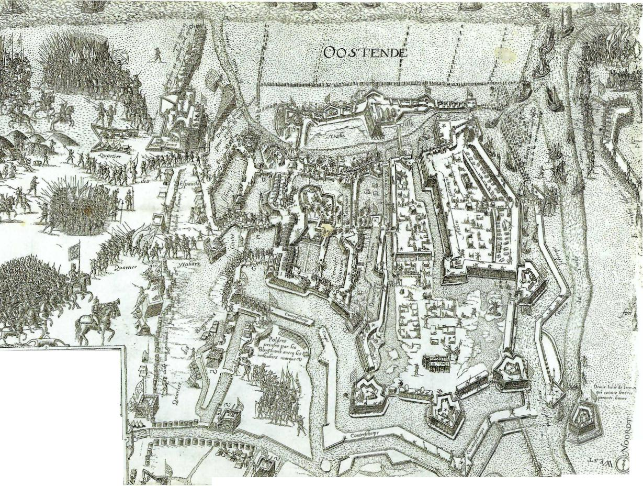
polderwerken terug en trommelde hij vierduizend weerbare mannen op, waarvan het grootste gedeelde bij Helmond en Porc-Espic werd ingezet en de rest over de wallen verdeeld.

idU;s1r rt_{r}.1,,,:judia
er Ir Sr ert4. P dri_{f}rOlmtt _{f}frrhy,d
linetdre
titet4 ro...0,ffiuturtIr _{tb,} demi, ho_{o}er prior.
- iordrpo., 4;_{1 p}o- t_{yl}ponivt 000 oo ob
₅t _{r}ins ?ar dr,rme n1 toe_{r}t«, de It Valt
_{ir}e_{ze}r, zr_₇•o,dt 0. _{r}e foutrooi ! roek
'noire.,
_{a2},₁,,_{p}._{;(}1₌e lemr_{;it} be_{f}
In rant !art.:: br aago,we roordtpw
Itetror_{fr} te j,..er "to BtIrrettp” pa.
'nye). dempte^{e.}
bedr-t .0₁ fLljamer 't-pl' po, %ken.
tor dert-,_{g}otatte a le •Wille
_{r}t7: polo eoffnmrer_{i} 1.•■••..
- .₂o.:tt_ • 61₄8Srotr41 _{i}tnnt _{t}m. ft.
_{r}ins p...te :e_{tr},r_{:4}4.. ot dr .trp_{rit}re_{i;L}e
;" rawle;”
ook k_{r}ol let p.m.,
- tr e; n 4::; I
,ttr pr■ ,_{r}idta111)
re
'-'₁0 aflok,.
mrt wo_{r}t” wette _{rf}:ollt se dr St_{i}errnobre tot
₀.; Ier ₆t.tedest,,..._{g}t,tery,f_{i}g_{t t}r.,_{2:}•■
•
-
r-I4"'k.tZ•r'²1
& Van Haestens
79.
Om zes uur 's avonds begon de bestorming. Tegen de versterkingen van de oude haven en Zandhil werden lichte ladders gezet, waarna de wallen door vierduizend Spanjaarden en Italianen werden beklommen. Aanwezigen getuigden dat de aanval zo hevig was, dat het leek alsof de soldaten zelfs door een stalen muur zouden dringen. De soldaten van de aartshertog werden bovendien vooruit gedreven door de eigen ruiterij, die de opdracht had gekregen iedereen te doden die terugkeerde. Tegelijkertijd vielen de belegeraars Porc-Espic, Helmond en de polderwerken aan, maar een tegenaanval vanuit de polder belette
/iericx, Vraye 'on de la ville le assiegée par tus
hun opmars. Porc-Espic werd echter wel ingenomen en meteen werden er vaten buskruit aangesleept om de wal te doen springen. Ondertussen schoten de belegerden met kartouwen nagels, kettingen en ijzeren schilfers op de aanvallers, wat een enorme ravage aanrichtte.
In het oosten zette Bucquoy de aanval op de noordoostelijke ravelijnen twee uur te laat in, waardoor het wassende water de overtocht van de Geul belette en de vierduizend Duitsers en Walen dan maar de Spaanse halve maan aanvielen. Ze namen haar relatief snel in en begonnen meteen aan de omvorming ervan tot bastion tegen de stad. Vanuit het zuiderbolwerk werden ze echter voortdurend door de Oostendse kanonnen bestookt, 'datter van all canten hoofden, armen ende beenen vlogen'." Terwijl het waterpeil
92

deed het garnizoen een uitval en doodde meer driehonderd aanvallers. De anderen werden ver-
het westen kondigde een kanonschot uit fort Sint-Albertus aan dat het hoogtij op komst was. Stilaan trokken de soldaten zich terug. Vere liet echter de sluizen openen om het water in de polder sneller te doen stijgen, zodat vele belegeraars verdronken. Hun lichamen dreven de daaropvolgende dagen af tot in Calais en Holland. Zij die langs de kant van de stad door het water werden ingesloten, werden zonder onderscheid van rang afgemaakt en hun lichaam werd van alle uitrusting, wapens en juwelen ontdaan. Tussen de doden vond men zelfs het lijk van een vrouw in mannenkleren. Op het einde van de aanval telde men in het leger van de aartshertog 2500 doden.
Meteen na de mislukte bestorming brak er muiterij uit in het aartshertogelijke leger. Vooral de Spanjaarden en de Italianen klaagden dat ze naar de slachtbank waren gevoerd en dat ze als beesten waren opgejaagd, 'op Turcksche maniere'. Albrecht deed terstond een aantal oproerkraaiers aanhouden en liet er vijftig wurgen, terwijl honderd vijftig anderen op de galeien werden gezet." In februari ontdekte hij bovendien een complot tegen zijn persoon. Enige soldaten die vreesden dat hun loon niet zou uitbetaald worden, zouden een muiterij uitlokken, de aartshertog gevangennemen en enkele schansen bezetten. De aanstokers werden aangehouden en gewurgd, alhoewel sommigen naar de stad wisten te ontsnappen.⁷⁴ Toch had het gezag van Albrecht onder de gebeurtenissen geleden en in het kamp werd zelfs gefluisterd dat de Spaanse koning hem en Isabella naar Portugal wilde sturen."
Maar ook in het Oostendse garnizoen kregen de gebeurtenissen nog een staartje. De Staten-Generaal waren er immers absoluut niet over te spreken dat Vere zonder hun toestemming met de vijand had onderhandeld. Sommigen verdachten hem er zelfs van dat hij inderdaad van plan was geweest Oostende in Spaanse handen te spelen. In de loop van januari 1602 werd de heer van Marquette met elf compagnieen naar de stad gezonden om haar tot het uiterste te verdedigen en te beletten dat er nog onderhandelingen werden gevoerd. Zij werden, net als de troepen

die in januari zouden arriveren, niet onder het bevel van Vere geplaatst, al moesten ze hem tijdens aanval-

73 Orlers & Van
1610, 180.
74 Mulder 1862-18
294.
75 Louant1942.3oa
7⁶ Fleming 1621.
⁷⁷ Mulder 1862-1866„
273, 281-282.
7⁸ Mulder 1862-1866_{e} 28o-285.
79 Mulder 1862-186Q 285.
93
len wel gehoorzamen.⁷⁶ Er gingen zelfs stemmen op
om Vete het volledige bevel in Oostende te ontnemen. Ook Vere moet die mogelijkheid onderkend
hebben, want op 3 januari eiste hij dat de Staten-Generaal zouden voorzien in een garnizoen van negenduizend infanteriesoldaten en twaalfhonderd ruiters om een ontzet te bewerkstelligen en dat indien hem dat geweigerd werd, hij zijn ontslag als bevelhebber zou geven. Vere moet geweten hebben dat de aantallen die hij vroeg, onmogelijk konden gestuurd worden en zocht blijkbaar naar een elegante manier om Oostende te verlaten. De Staten-Generaal grepen de hun geboden mogelijkheid aan en riepen Vere begin maart 1602 naar Den Haag terug. Ze stonden hem wel toe zijn eigen regimenten uit de stad weg te halen, al waren ze eerder blij dat ze van die onbetrouwbare Engelsen verlost waren." Nadien zouden ze nog nauwelijks een beroep doen op de generaal.
Een rustig 1602
Meteen na de gebeurtenissen van begin januari 1602 besloten de Staten-Generaal het garnizoen om de vier á zes maanden te vervangen. Ook werden er onmiddellijk nieuwe troepen naar Oostende gestuurd, want men vreesde dat Albrecht het bij één bestorming niet zou laten. Tijdens de eerste helft van de maand bereikten dertig vendels de stad en er lagen nog eens dertig vendels in Zeeland klaar." In de stad waren toen 5865 inzetbare soldaten gelegerd, namelijk 2500 nieuwelingen en 3365 manschappen van de reeds aanwezige compagnieën." In maart was het volledige garnizoen vervangen.
Nu de stormloop niet het gewenste resultaat had opgeleverd, en het duidelijk was dat zelfs een massale aanval op de zwakke plekken van de stad geen succes garandeerde, concentreerde Albrecht zich opnieuw op het afsnijden van de bevoorrading van het garnizoen. Bucquoy werkte verder aan de uitbouw van het Luysbos, zoals zijn constructie in de Bredense polder ondertussen genoemd werd, terwijl in het westen ook de Grote Kat haar voltooiing naderde. Frederik Spinola werd naar Spanje gestuurd om Filips in te verzoeken nog eens acht galeien naar de Nederlanden te

sturen, die moesten toelaten de Oostendse havenmonding te blokkeren. Tegelijkertijd moest hij de goedkeuring van de koning verkrijgen om zijn broer Ambrogio in Milaan achtduizend soldaten te laten ronselen. Deze troepen zouden weliswaar tegen Engeland worden ingezet, maar wel met de bedoeling de Engelse koningin te dwingen haar steun aan Oostende op te geven. In juli 1602 bereikten de troepen van Spinola inderdaad de Nederlanden."
Atienza 1998, 1862-1866, dl. 3,
¹942, 303, 326,
& Van Haestens -§87-191.
1942, 856⁻857
1621, 290-294; Or-Van Haestens 1610,
t 1942, 350, 389.
t 1942, 344, 346,
1897, 284⁻285.
1621, 233⁻234
Verscheidene factoren verijdelden echter de plannen van de aartshertog en vertraagden de vorderingen voor Oostende. Eind februari vernielde een storm een gedeelte van de werken aan de Grote Kat en het Luysbos. Tot overmaat van ramp dreef het rijswerk af naar de stad, waar het werd gerecupereerd en ingezet bij de herstellingen van de versterkingen. Eerlijkheidshalve dient vermeld dat de storm ook in de stad grote schade aanrichtte. De oostelijke zeedijk spoelde weg, de westelijke contrescarp brak door en de fundamenten van de ravelijnen aan beide zijden werden uitgehold. Even bestond zelfs de vrees dat het zeewater de hele stad zou wegspoelen, maar de storm ging net op tijd liggen. Albrecht kon echter niet van de gelegenheid gebruik maken." Nog in februari viel de aartshertog tijdens het gebed in zijn kamers in Nieuwpoort in slaap en maakte een lelijke val. Gedurende de daaropvolgende maanden kampte hij regelmatig met koorts en pas in juli was hij opnieuw volledig genezen. Zijn gezondheid bleef echter zwak en het was hoogst twijfelachtig of hij nog tijdens de campagne van 1602 het bevel zou kunnen voeren."
Ondertussen trok Maurits met een omvangrijk leger langs de Maas naar het zuiden. Hij doorkruiste het Land van Luik en hield halt ter hoogte van Tienen. Albrecht vreesde een inval in Brabant en liet meteen alle soldaten die in Oostende konden worden gemist,
de toegang tot het hertogdom bewaken." Weliswaar durfde Maurits het niet tot een veldslag laten komen,
maar de afwezigheid van de troepen voor Oostende legde de vijandelijkheden vanzelfsprekend zo goed als stil. In juli werd er bij gebrek aan buskruit zelfs nauwelijks op de stad geschoten. De belegerden vierden in alle rust de eerste verjaardag van het beleg.
Tegelijkertijd brak er in het aartshertogelijke leger een nieuwe muiterij uit, dit keer in Hoogstraten. De hele zomer werd Albrecht in beslag genomen door de
onderhandelingen met deze muiters, 0% der resultaat te boeken." Nog meer tegenslag was op komst. In oktober stootte Frederik Spinola tussen Nieuwpoort en Oostende op de Staatse vloot, die twee van zijn galeien overvoer en een derde zwaar beschadigde .⁸⁵ Albrecht bevond zich op dat ogenblik met Isabella in Gent en het was hoogst twijfelachtig dat hij dat jaar nog naar Brugge of Oostende zou gaan om het beleg te leiden. Wel werden de troepen uit het leger voor Grave na de val van die stad opnieuw naar het kamp gestuurd.
In november kwam eindelijk de Napolitaanse ingenieur Pompeo Targone in het kamp aan. Hij zette zich meteen aan het werk en ontwierp enige belegeringstoestellen die de inname van de stad moesten versnellen, maar alvorens de tuigen konden worden ingezet, moesten ze eerst in Brugge worden gebouwd. Toen ze eenmaal afgewerkt waren, was het al te laat op het jaar om ze naar Oostende te brengen. Vóór mei 1603 zouden ze niet op transport worden gezet." In de loop van november besliste Albrecht dan ook dat jaar niet meer naar de kust te gaan."
Dit alles maakte dat 1602 verliep zonder belangrijke aanvallen op de stad. De aartshertogelijke troepen groeven zich beter in en probeerden met naderingswerken langs beide zijden zo dicht mogelijk bij de stad te komen. Het garnizoen kreeg op die manier echter alle tijd om de versterkingen te herstellen en de bouw van een derde haven achter het noordoostelijke ravelijn voor te bereiden." In de loop van het jaar werd ook de hele stad heringericht, zodat volledige straten aan het zicht van de vijandelijke kanonnen werden onttrokken." Alle aandacht ging duidelijk uit naar de veldtocht van Maurits in Brabant.
Toch betekende dit niet dat er na de stormloop van januari 1602 geen slachtoffers meer vielen. In het voorjaar teisterden verschillende ziekten het kamp van de aartshertog als gevolg van het gebrek aan water, de vermoeidheid van de soldaten en de uitwasemingen van de lijken. Buikloop, hete koorts en pest eisten hun tol. Ook in de stad brak er pest uit. In mei werden er zelfs twee pestmeesters aangesteld. De epidemie greep snel om zich heen. Op de duur wist men zelfs niet meer waar de doden te begraven. De graven liepen onder water en het kerkhof moest worden opgehoogd om verdere verspreiding van de ziekte te

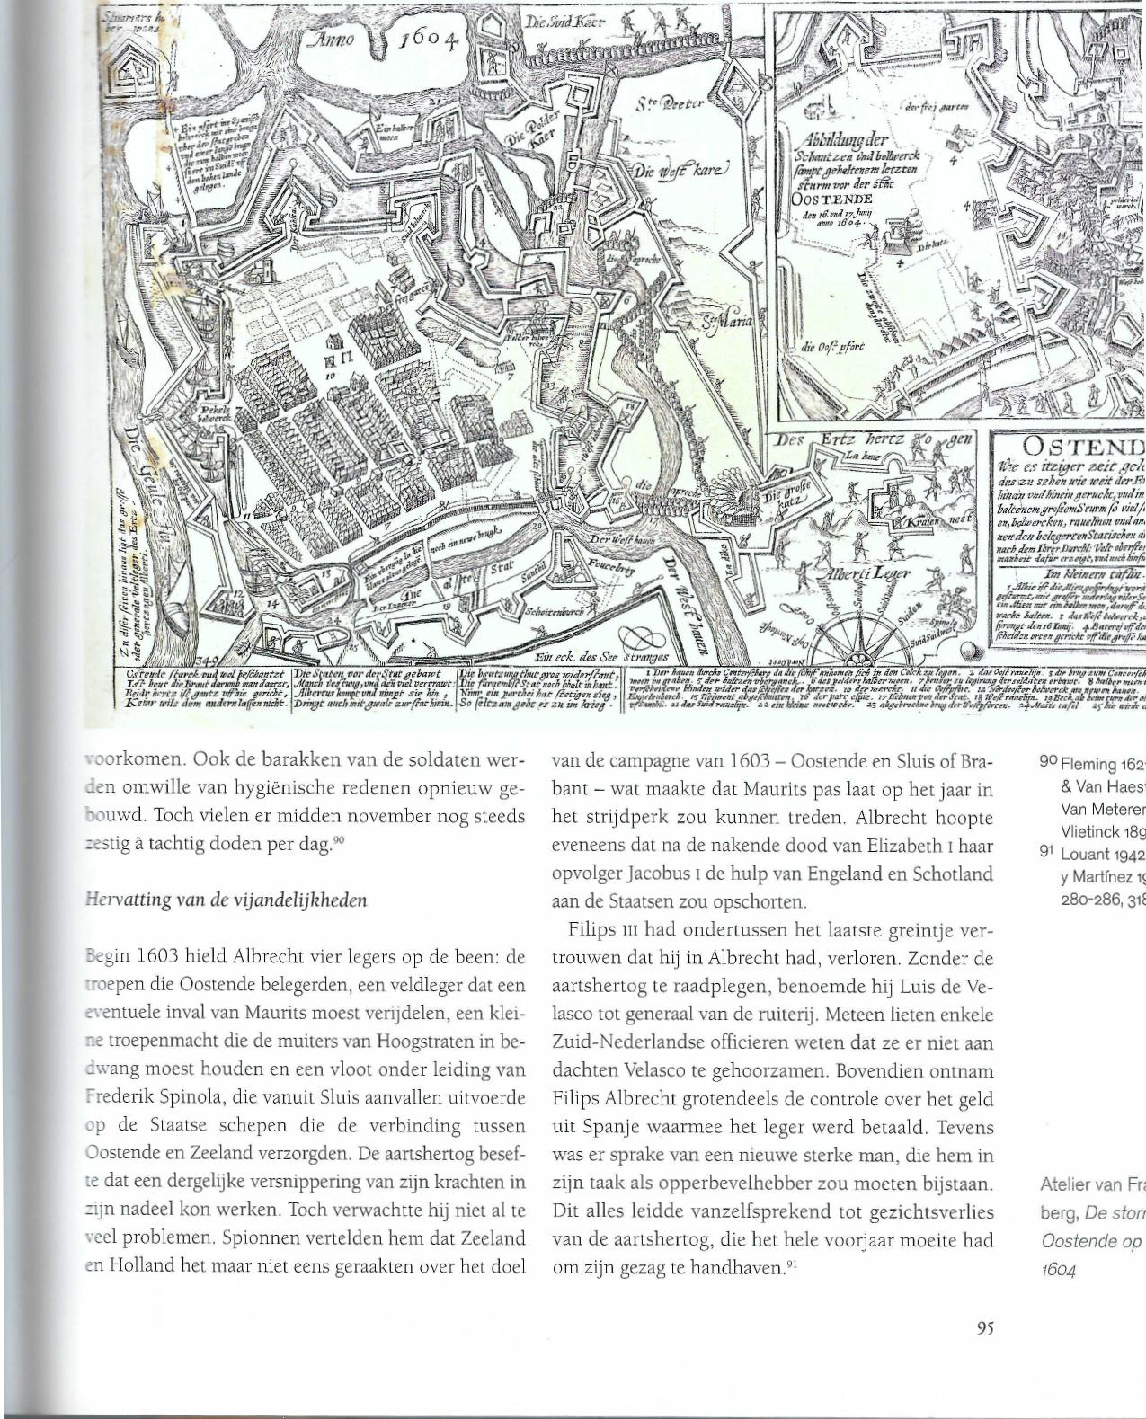
22,7r-P7r1. ;.,
k⁻ ?":■12.
tkr •
....Schalitzez thdboárerck _{i}iietr n:~ _{g}ehele letzten fitIrmvor ier etér
OS T.ENDE
ré!,b2.1_{4.}7;:l
anno
----- a ,
^.\
0 S TE,Nn
_{o},
E* eek dies Ser tra? e ,s
dof C e reen. s Odn7'⁻⁻wW4 s a». Ity zo,« CogroPia
yk„,„....,„„,..,ilowletateff g...Mor. 8 Aelber krom •
ff. kweelt- r a 04,firr. ttlfirdre~belreerek ropoorrhorwr.
" 7C, e‘' f ;76,elnue•vrrilerre,re. '.-5/Frarer.-, • - fier. -b krnnitrx:±5a
"J.5⁷2.C22..^{6v}eriffii.,.....`».),.....L. :1- a_ _5,1
er es itz_{ér}reiti dee' ce erhor rk mit <tern wfilkifth tgerucir,vu 1 in halts'nemgro,ONStijrin viel nutehheit Pilo I az armden hel_{w}erteeStariedex ai
astb de. »trilt:rk Velt aie#) Washert d•rfir mui t,Pavirted
hl/ kleihan t k - A/kei 1 obil/h~irani
men Ingr~heurar,demfd. garbe Aden, r 14s1511A440orek,g
§i.seir doms leef,. 4.84terrib_{i}rdo gheigerg oreff grnek praVedr."

»bib hertz ifiepent4 errick, Albertakang uni rimit sin , Ithbr okt ihrrthoi bat fotogen si 59 ,
Rik»• drnm orrierzlnarniekt. 1)Piour. ituel; mrt zwalp er/ferFitnie Se 1;1■,.... aphr 4. 5.4..
7.1? brut dienraat darweb nriabwr, vitanth i'bolni,vwd aa biel berbraint: Die 'Simt S.,re god &blei,: hitt.
asfebift firtrek mi trol beijkalitzt rieStateii vor derStat pebawt kratbwr thutenvidole
voorkomen. Ook de barakken van de soldaten werden omwille van hygiënische redenen opnieuw gebouwd. Toch vielen er midden november nog steeds zestig á tachtig doden per dag.⁹°
⁹⁰ Fleming 162
& Van Haes Van Meterer Vlietinck 18g
9¹ Louant 1942
y Martfnez
28o-286, 31E
Hervatting van de vijandelijkheden
Begin 1603 hield Albrecht vier legers op de been: de troepen die Oostende belegerden, een veldleger dat een eventuele inval van Maurits moest verijdelen, een kleine troepenmacht die de muiters van Hoogstraten in bedwang moest houden en een vloot onder leiding van Frederik Spinola, die vanuit Sluis aanvallen uitvoerde op de Staatse schepen die de verbinding tussen Oostende en Zeeland verzorgden. De aartshertog besefte dat een dergelijke versnippering van zijn krachten in zijn nadeel kon werken. Toch verwachtte hij niet al te veel problemen. Spionnen vertelden hem dat Zeeland en Holland het maar niet eens geraakten over het doel
Atelier van Fr berg, De stort Oostende op 1604
van de campagne van 1603 — Oostende en Sluis of Brabant — wat maakte dat Maurits pas laat op het jaar in het strijdperk zou kunnen treden. Albrecht hoopte eveneens dat na de nakende dood van Elizabeth i haar opvolger Jacobus t de hulp van Engeland en Schotland aan de Staatsen zou opschorten.
Filips in had ondertussen het laatste greintje vertrouwen dat hij in Albrecht had, verloren. Zonder de aartshertog te raadplegen, benoemde hij Luis de Velasco tot generaal van de ruiterij. Meteen lieten enkele Zuid-Nederlandse officieren weten dat ze er niet aan dachten Velasco te gehoorzamen. Bovendien ontnam Filips Albrecht grotendeels de controle over het geld uit Spanje waarmee het leger werd betaald. Tevens was er sprake van een nieuwe sterke man, die hem in zijn taak als opperbevelhebber zou moeten bijstaan. Dit alles leidde vanzelfsprekend tot gezichtsverlies van de aartshertog, die het hele voorjaar moeite had om zijn gezag te handhaven."
95

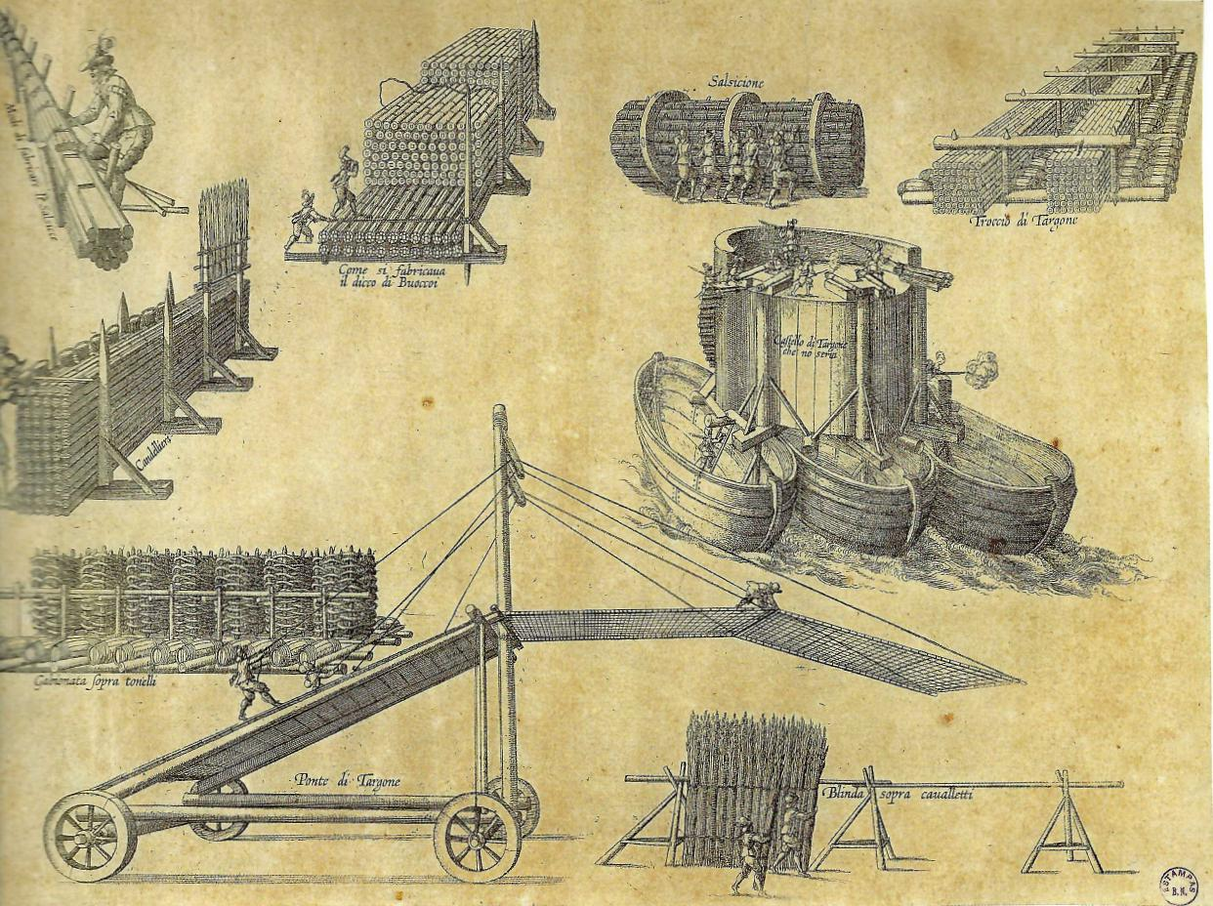

_E • • - 1604, di, 3or;
- ^g 1621, _{351-355;} Or& Van Haestens 1614, Vlietinck 18g7, 297.
S-avure met be_ aangewend -- :e
Toch boekte zijn leger voor Oostende langzaam vorderingen. De kanonnen in het oosten namen vanaf de dijk van Bucquoy de stad voortdurend onder vuur en richtten grote schade aan. Ook in het westen bleek de Grote Kat uiterst efficiënt en vernielde alles wat binnen het bereik lag. De bevoorrading van het garnizoen werd steeds lastiger. Midden april maakten de troepen bovendien gebruik van een hevige storm om in alle stilte een aanval op de polderwerken voor te bereiden. In de late namiddag van 13 april zetten de Spaanse en Italiaanse soldaten een stormloop op Porc-Espic in. Het garnizoen vreesde een herhaling van de aanval van januari 1602 en concentreerde alle manschappen in de buurt van dat bastion. De schermutseling bij Porc-
Espic was echter slechts een afleidingsmanoeuvre. Ondertussen vielen de belegeraars massaal de polderwerken aan en namen die vrijwel meteen in. Onmiddellijk keerden de soldaten de borstweringen om en richtten de versterkingen tegen de stad. Kanonnen werden geïnstalleerd en beschoten de wallen. Twee uitvallen van het garnizoen op 13 en 14 april slaagden er niet in de vijand uit de polder te verdrijven. Met zware verliezen werden de Staatsen teruggeslagen. Uiteindelijk besliste de gouverneur geen manschappen meer op te offeren alvorens er nieuwe versterkingen waren aangekomen. Weinige dagen later begaf Albrecht zich naar Oostende om zijn soldaten persoonlijk met de overwinning te feliciteren."

De aartshertog kon een dergelijke opsteker gebruiken. In de lente van 1603 kwam uit Spanje het bericht dat de koning met de Genuese veldheer Ambrogio Spinola onderhandelde over het opperbevel van het Spaanse leger in de Nederlanden. Spinola bood aan het beleg te financieren in ruil voor de volledige zeggenschap over de troepen. Hij had enkele van zijn officieren zelfs laten nagaan of Oostende wel degelijk kon worden ingenomen. Bovendien deden er opnieuw geruchten de ronde dat Frankrijk en Spanje een akkoord hadden gesloten over de Nederlanden en dat Filips tit bereid was om in ruil voor de hereniging van de Zeventien Provinciën onze gewesten aan Hendrik tv over te dragen. De aartshertogen zouden naar Bourgondië worden gestuurd."
Het succes in de polder drukte deze geruchten de kop in. De hoop om Oostende snel in te nemen laaide immers weer op. Bovendien bracht ingenieur Targone zijn eerste belegeringstoestellen van Brugge naar het kamp. Albrecht verwachtte veel van deze tuigen. Een drijvend ponton, met kanonnen bezet, zou de monding van de Geul voorgoed afsluiten. Een grote ophaalbrug zou met paarden tot bij de wallen worden gesleept, waarna ze zou worden neergelaten en de aartshertogelijke soldaten toegang tot de stad zou verschaffen. Deze brug baarde het garnizoen in eerste instantie inderdaad grote zorgen en de Oostendse gouverneur liet hoge masten op de stadswal plaatsen om het neerlaten ervan te verhinderen. Toen de brug in januari 1604 eenmaal in de richting van de stad werd gesleept, schoten de belegerden haar echter met het grootste gemak in brand alvorens ze de muren bereikte. Ook het drijvende ponton bleek achteraf compleet onbruikbaar. Het vele geld dat in Targones nutteloze ontwerpen werd geïnvesteerd, had tot niets gediend."
Tot overmaat van ramp verloor Albrecht een van zijn belangrijkste officieren. Op 26 mei 1603 kwam het in het•Gat van Sluis tot een zeeslag tussen de galeien van Frederik Spinola en de Staatse vloot. Daarbij lieten Spinola en achthonderd soldaten het leven, terwijl de galeien werden vernietigd of zwaar beschadigd. Albrecht treurde niet echt om de dood van de admiraal, want die was steeds zijn eigen weg gegaan en gehoorzaamde eerder de Spaanse koning dan de aartshertog. Zijn dood haalde echter de dy-

namiek uit de activiteiten van de Spaanse galeien, voornamelijk omdat Spinola zijn vloot met eigen kapitaal financierde. De Staatse vissers- en handelsschepen en de admiraal van Zeeland, die de verbinding met Oostende verzorgde, haalden daarentegen opgelucht adem."
93 Valladares Louant 194
94 Fleming 16 433⁻434; C estensi6i, 1897, 297.
95 Louant 194 ming 1621,
9⁶ De Bonour Bowens 17 Fleming 16
97
Aangemoedigd door deze ontwikkelingen probeerde het garnizoen in de loop van de zomer uit de omknelling te ontsnappen. Begin juni deed het een uitval naar de dijk van Bucquoy. Bij dageraad werd een schipbrug over de Geul gelegd en kort nadien nam de voorhoede de batterij op de dijk in. De achterhoede had echter niet verwacht dat de aanval zo vlot zou verlopen, dacht dat de soldaten op de dijk Spanjaarden waren èn schoot op de eigen manschappen. Toen Bucquoy nadien met de ruiterij chargeerde, werden de aanvallers opnieuw over de Geul gedreven. Eind augustus richtte de Oostendse gouverneur zijn aandacht op de Grote Kat. Hij liet een vuurwerkmaker vuurballen vervaardigen met de bedoeling de constructie in brand te schieten. Tegelijkertijd liet hij tweeduizend musketiers op de stadwallen plaatsnemen om het bluswerk te verhinderen. Zijn tactiek leek succes te hebben. De Grote Kat brandde dertien dagen. Toen de regen het vuur echter doofde, bleek het platform nog steeds overeind te staan. Meer nog, mits reparatie kon het opnieuw in gebruik worden genomen.'
Ondertussen werd Albrecht met een nieuwe tegenslag geconfronteerd. Om de muiters van Hoogstraten opnieuw tot gehoorzaamheid te dwingen, was de aartshertog met een legertje en enkele kanonnen naar hun schuilplaats getrokken in de hoop dat ze zich bij het zien van de vuurmonden snel zouden overgeven. Bij aankomst bleken ze echter goed verschanst te zitten. Bovendien bracht Maurits een troepenmacht van vijftienduizend soldaten samen om de muiters ter hulp te snellen. Na een kort beleg zag Albrecht zich verplicht de aftocht te blazen. Stilaan rees bij hem de vrees dat Oostende voor het jaareinde niet meer zou ingenomen worden en dat de Staten van Vlaanderen hun financiële hulp zouden opzeggen en misschien wel in opstand zouden komen. Moegestreden stemde Albrecht in oktober 1603 in met het akkoord dat Filips In en Spinola enkele dagen voordien hadden bereikt: hij stond het opperbevel van het leger voor

Oostende af aan de Genuees. Zelf zou hij niet meer voor de stad verschijnen.⁹⁷

_{2_,31}
Ik) Atienza 1998,
t 1942, 438.
g 1621, 442⁻443,
•••
522-524, 551. Bonours 1628, 543: Fleming 1621, 550⁻
560-566.
98
Aangekomen in Oostende voerde Spinola meteen een aantal hervormingen door. In de eerste plaats verving hij een aantal officieren door mensen die hij vertrouwde. Hij betaalde de achterstallige soldijen uit. Hij liet de manschappen tellen en kwam tot de vaststelling dat meer dan drieduizend soldijen van dode en gedeserteerde soldaten nog steeds aan hun officieren werden uitbetaald. Ten slotte liet hij de naties van het leger van elkaar scheiden en gaf ze elk een aparte taak. Op die manier werd de onderlinge rivaliteit op een positieve manier aangewend. Opgezweept door de resultaten van de anderen, werkte elke natie nu naarstig verder aan de eigen naderingswerken." Ook van elders kwam goed nieuws: de eerste koude had Maurits gedwongen om het beleg van 's Hertogenbosch op te geven.
De val van de stad
Begin januari 1604 liet Spinola de stadswallen voortdurend door zijn zwaarste kanonnen onder vuur nemen en maakte negen versterkingen in de westelijke contrescarp onbruikbaar. In de loop van maart namen de belegeraars de volledige contrescarp in. Een uitval van het garnizoen op 9 april op de batterijen in de polder werd afgeslagen en het westravelijn werd veroverd. De val van de stad was nakend, maar werd in mei plotseling uitgesteld door de invasie van Maurits in Zeeuws-Vlaanderen. Spinola zag zich verplicht een gedeelte van het leger tussen Sluis en Oostende te legeren om te verhinderen dat Maurits de stad kwam ontzetten. Een aanval van Maurits op een voorpost van Damme kostte het leven aan duizend soldaten uit het leger van de aartshertog. Toch slaagde Spinola erin Maurits de weg te versperren. De stadhouder sloeg op 19 mei dan maar het beleg voor Sluis.
Ondertussen beukten Spinola's troepen dag na dag op de wallen van de stad. De ene aanval volgde de andere op. Er werden steeds grotere bressen geslagen in de verdediging, waarvan de herstelling werd verhinderd door de kanonnen van de Grote Kat. Midden juni besefte de gouverneur van Oostende, Daniél de Hertaing, dat hij niet veel meer kon doen dan standhouden tot Maurits Sluis zou hebben ingenomen, in

de hoop dat hij nadien met zijn leger Oostende zou komen ontzetten. Met het oog hierop waren van bij de aanvang van 1603 onder leiding van ingenieur David van Orliens achter de stadsmuren, dwars door huizen, kelders en straten, verscheidene nieuwe wallen opgeworpen, de zogenaamde eerste afsnijding. Hierachter zou het garnizoen zich bij de inname van de wallen terugtrekken om op die manier de val van de stad te vertragen. Half juni bouwde het garnizoen een tweede afsnijding. Bij gebrek aan zoden en aarde werden lijken gebruikt om de fundamenten ervan te versterken.⁹⁹
Midden juni liep het aartshertogelijke leger opnieuw massaal storm. De stadswallen werden veroverd en meteen aangepast om er kanonnen op te zetten. Iedereen was ervan overtuigd dat de veertig vuurmonden in een mum van tijd de nieuwe wallen kapot zouden schieten. Ook het garnizoen had nog weinig vertrouwen in een goede afloop. De eerste provisies en kanonnen werden in het geheim terug naar Holland gezonden opdat ze niet in handen van de vijand zouden vallen."
Opnieuw werd de val van de stad uitgesteld. Tegen zijn zin willigde Spinola Albrechts verzoek tot ontzet van Sluis in. Met een leger van twaalfduizend soldaten en de meeste van zijn hoge officieren trok hij richting Zeeuws-Vlaanderen, waar hij bij Cadzand echter het onderspit moest delven. Zijn nederlaag ontmoedigde de verdedigers van Sluis, die zich op 20 augustus overgaven. Spinola keerde meteen naar Oostende terug. Daar had de pauze in de vijandelijkheden het Oostendse garnizoen echter de tijd gegeven om een laatste afsnijding af te werken, die men hoopvol het Nieuwe Troje noemde. Marquette was vastbesloten de stad nog een tijdje te verdedigen om-
dat hij ervan overtuigd was dat na de val van Sluis Maurits de belegeraars in de rug zou aanvallen. Spi-
nola had deze mogelijkheid echter voorzien en plaatste troepen tussen hem en Sluis om een eventuele opmars van de vijand tot staan te brengen.
Na de terugkeer van Spinola in het kamp voor Oostende vorderde het beleg snel. Midden september werd de eerste afsnijding ingenomen. Op 19 september werd de oude stad volledig op het garnizoen ver-
overd, zodat de stad nu helemaal van de zee was afgesneden. Marquette merkte dat Maurits niet van plan

was een poging tot ontzet te wagen en liet op 20 september, nadat hij de deserteurs uit het aartshertogelijke leger, de predikanten en de meeste kanonnen en munitie naar Zeeland had laten overbrengen, de chawade blazen ten teken van overgave. Na twee dagen onderhandelingen gaf de stad zich over aan de meest gunstige voorwaarden, dat wil zeggen, iedereen van de drieduizend soldaten mocht de stad over land verlaten, met behoud van vaandels, vier kanonnen, wapens, kogels en lonten. Op woensdag 22 september verliet het garnizoen de stad onder de ogen van Spinola en zijn officieren, die Marquette en de Staatse bevelhebbers op een banket uitnodigden alvorens ze naar Sluis vertrokken. Daar werden de overwonnenen door Maurits als helden ingehaald.
Twee dagen na de val van de stad kwamen Albrecht en Isabella in het kamp aan. De vorsten bezochten de veroverde stad en beklommen de Grote Kat. Op zondag 26 september gebruikten ze het middagmaal met Spinola en diens generaals. Nadien schouwden ze het leger, dat in slagorde op het strand stond opgesteld. Spinola leidde hen vervolgens naar de Grote Kat en het in hun zicht enkele mijnen en granaten ontploffen. Enige compagnieën voerden bestormingen en schermutselingen uit. Bucquoy liet alle kanonnen drie salvo's afvuren. Later zouden de aartshertogen de stad nog eens bij hoog water aanschouwen. Nadien trokken ze naar Duinkerke om er de heilige Maagd te bedanken voor de overwinning, terwijl Spinola noordwaarts reisde om achter de bedoelingen van Maurits te komen. Het Nieuwe Troje was uiteindelijk gevallen en er was een einde gekomen aan een kwarteeuw Staats bewind in het laatste bastion van de Republiek op Zuid-Nederlandse bodem.

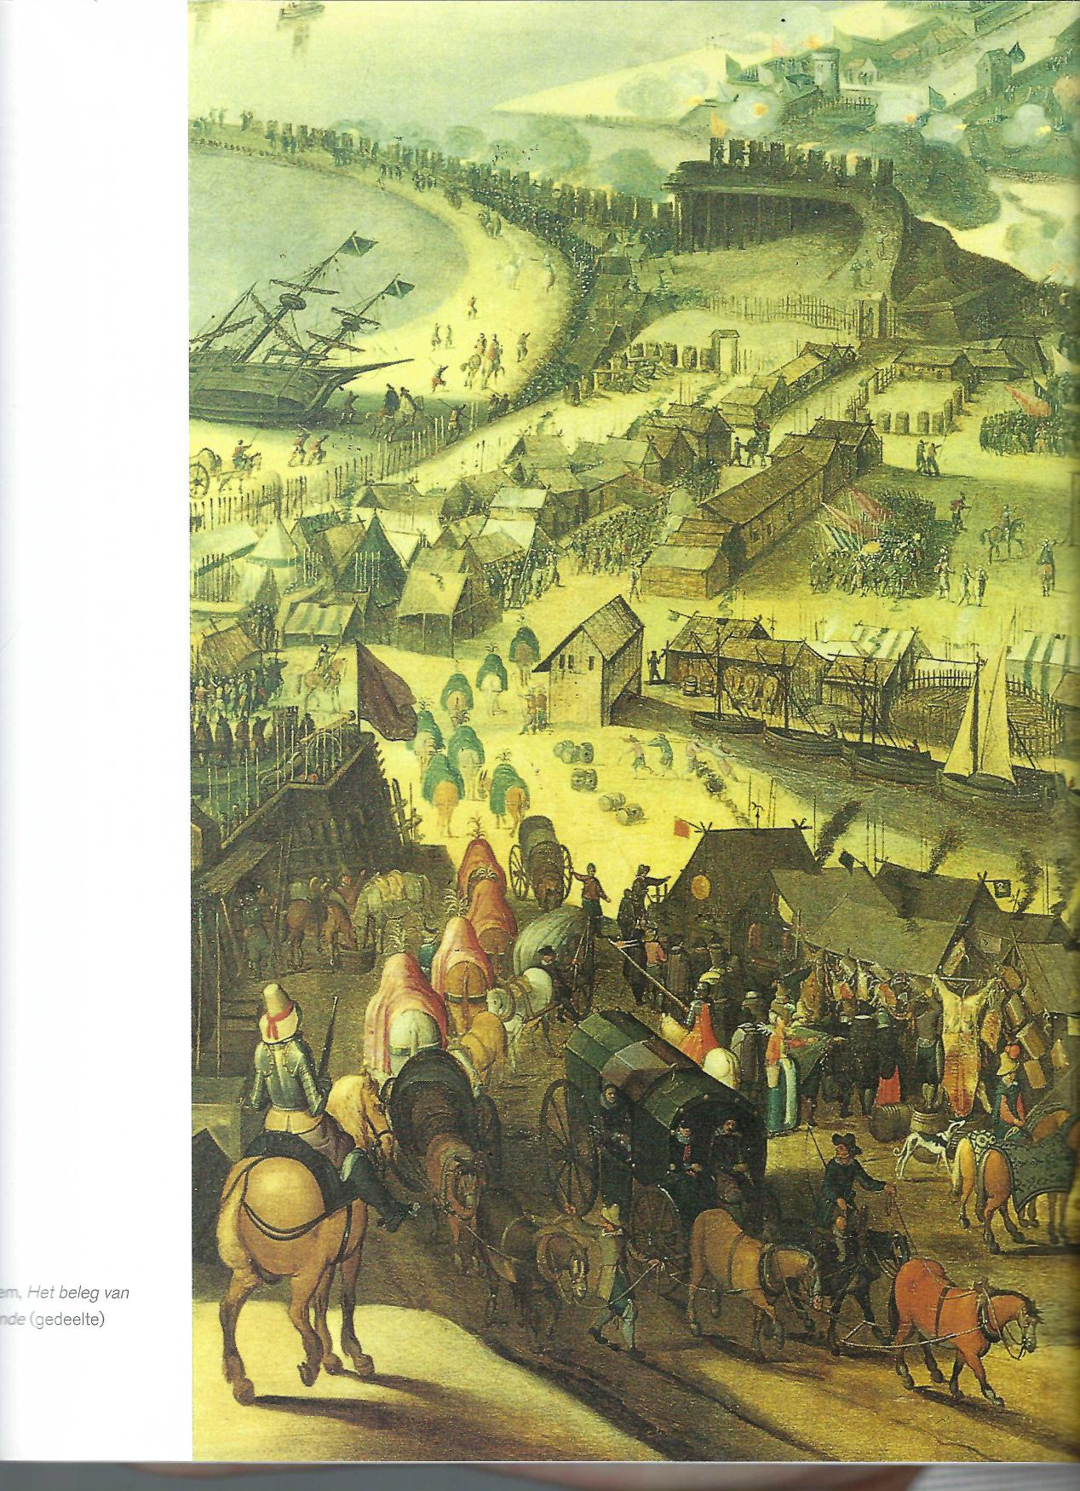
mrn. Het beleg van wie (gedeelte)

Het soldatenleven in Ooi
RONALD DE GRAAF
D
e vijand begint twijfels over de goede afloop te krijgen. Wij hebben de hoop dat hij zijn plannen spoedig zal bijstellen. Hij heeft vier kanonnen, die het dichtste bij ons stonden, reeds teruggetrokken', aldus de optimistische kapitein Wygmore op 11 juli 1601. Het beleg is pas een week aan de gang. Drie jaar later klinkt het anders. Kapitein Fairfax schrijft: 'Wij houden de hoogte in bezit, maar het is er zo nauw dat we geen ruimte hebben om te vechten (...); momenteel ligt het zware juk op onze schouders. Onze mannen zijn vastbesloten om stand te houden, maar ze zijn erg verzwakt en bezorgd'. Het is dan 18 juni 1604, pas op 20 september zou het grootste wapenfeit uit de opstand tegen Spanje worden beëindigd.
Tussen begin en einde van het beleg lagen elfhonderd tweeënzeventig dagen. Dat is weliswaar korter dan dat van Troje, maar langer dan dat van Leningrad. Het was een eindeloze, uitzichtloze strijd. We hebben dat van dichtbij vaker gezien: Somme, Marne, Ijzer, Passendale... Wie zwart-wit foto's uit 1914-1918 bekijkt, ziet een desolaat landschap met weinig opgewekte mannen. Hun loopgraven en patstellingen doen aan die van Oostende denken. Je zou de soldaten willen vragen: waarom doet u dit eigenlijk? bent u bang voor de dood? krijgt u iedere dag te eten en te drinken? waar vindt u onderdak voor de nacht? wat gebeurt er met u als u gewond raakt? hoe zijn de gevechtsacties? Er zijn schrijvers geweest die het de mannen uit 1917 hebben gevraagd. Ik wil ze stellen aan hen die zich in Oostende lieten opsluiten. Hun antwoorden vinden we vooral in de brieven die ze naar huis schreven.

Gevechtsacties
Liever had de commandant van het garnizoen, Sir Francis Vere, een brede perimeter gehad — dit bood

teade

hem meer tactische diepte en verminderde de bloot-stelling aan vijandelijk geschut — maar daarvoor was de stad te snel en te goed door de vijand ingesloten. Uitvallen om de linies nog wat op te rekken hadden weinig effect, dus in wezen verdedigde het Staatse leger een kerngebied dat ruim twee bij twee kilometer bedroeg, 'een half uur gaans', waarvoor in totaal bijna honderdduizend man de dood zouden vinden.
Japikse 1941, io.o8, 2408,1 0711.1601; Jar Resolutiën 14.041602; 0. Haestens 161
IOI
Deze belegering was anders dan andere in de opstand tegen Spanje. Vanwege het water kon er nauwelijks door de Spanjaarden worden gemineerd, dus daarom maar uithongeren, bombarderen, bestormen en omkopen. Met rookgordijnen en vergifften Rauchoder dampfhugein was, op de mitrailleur na, zo'n beetje al het wapentuig uit 1914-1918 in de loopgraven rond Oostende getest.
Dat Spaanse aanvallen spaak liepen, was minder vanwege de Staatse artillerie en meer omdat het na zes uur weer vloed liep en de stad van alle kanten door het wassende water werd omsloten. Militairen verlaten zich evenwel niet graag op water. Op 10 augustus 1601 vroeg Vere om honderdduizend pond buskruit, omdat, zo zei hij, het geschut de 'principale resistentie' vormde. Veertien dagen later verzuchtte de verantwoordelijke commies voor het kruit 'dat bijna binnen Oostende net zoveel kruit was gestuurd, als de hoeveelheid die gewoonlijk in een heel jaar nodig is voor zowel de eigen offensieven als de defensie tegen de vijand'. Mogelijk had hij gelijk, want op 7 november waren de Staatse magazijnen in Holland helemaal leeg. Cynisch schrijven Statenleden dat er <weynich proffijts tot noch toe met schieten is gedaen'. Men hoort de kooplui/regenten denken: wie veel investeert, moet ook veel rendement hebben.'
Toch was het verwijt aan Vere van verspilling niet terecht. Orlers vertelt dat Vere 'zijn volk gelastte op

haar stukken te passen, haar plicht te doen en niet te haastig te vuren', en een Engelsman deelt vanuit Oostende op 26 december 1601 mee in een pamflet, `grotendeels geschreven bij kaarslicht', dat er nu 161.500 inkomende kanonnades zijn geweest en 'nog steeds zijn onze bastions en linies stevig en houdbaar, alleen zijn de buitenkanten wat beschadigd'. Een andere bron zegt dat de eerste twintig maanden ongeveer honderdduizend schoten uit de stad zijn gelost.²
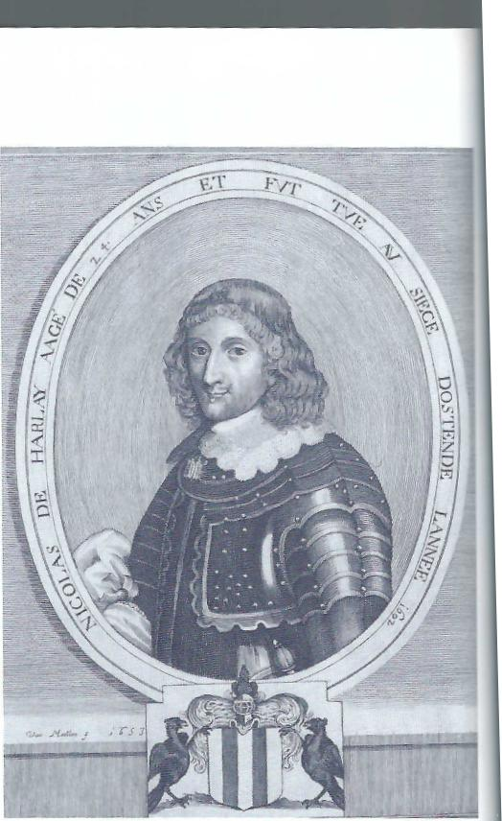
der 1862-1866, dl. 3, 276; Extremities 1602, Groen van Prinsterer 8, dl. 2, 111; Markham 8, 318-323; Orlers & 1 Haestens 1610, 178, Fruin 1900-1905,
:remities 1602,17; Orlers fan Haestens1610,172- , 180; Lord de l'Isle 4-1936, dl. 3, 102, 125 ahalve de gewonden, loren we op een och-d vijfentwintig man )r artillerievuur'); Belle-he 1892, 37, 79; over het uid Van Vervou 1841,111,
iper 1924,105; Orlers & Haestens1610, 182. Fleming 1621, 504, ar staat dat iedere latse geschutsopening stond door de menichvan hare batterijen' rd bestookt
in 1934, 288-290, 315; Bonours 1628, 566 e.v.; rd de l'Isle _{1934-1936,} dl. .esp. 125, 114,120, 91, 97; -e _{1657,173-174;} Groen Prinsterer 1858, dl. II, 308; Fleming 1621, 504. itendijk 1954100; Orlers fan Haestens 1610, 154, Mulder 1862-1866, dl. i8 (rookgordijnen); Wijn 4, 182 e.v., 223, 562; ⁻ilweg 1973, 406 e.v.; ming 1621, 477 (fragitatiebommen).
In de stad waren huizen afgebroken en met de stenen waren midden, op de drie hoofdstraten reusachtige afweerschilden gemaakt, 'dwingers' genoemd, om sniper avenues te voorkomen: genaamd Zandhil, Porc-Espic (Stekelvarken) en Helmond. In een pamflet staat dat op één van deze in enkele maanden meer dan zesduizend kogels werden gevonden. Op Zandhil, de allerhoogste, zaten 'wel 7 of 8 cloten in een gat'. Men hoorde ze op elkaar klinken en `eenige weer terug ketsen', totdat de hele berg van ijzer was. Uit de stad werd gevuurd op aanwijzing van waarnemers die in de toren van de hoofdkerk hadden postgevat.
Het gebulder van de kanonnen was zo verschrikkelijk, dat de soldaten last kregen van hoofdpijn en doofheid. Friedrich van Vervou, later met het veldleger in Sluis, schrijft dat hij 'bijna alle schoten op de stad' in zijn tent kon horen. Zelfs in Vlissingen kon William Browne 's nachts door het aantal beats per minute te tellen opmaken of het er heet aan toe ging. Sterker nog, met aflandse wind kon het gebulder in Engeland 'tot bij Londen' worden gehoord; ook dit is een overeenkomst met de gevechten aan de Ijzer uit de Eerste Wereldoorlog.' In een lied weerklinkt nog de intensiteit:
Omtrent seven hondert clooten
Tis wel bekent,
Op eenen dach met Cartouwen gheschooten
Al op Oostent.
(Een nieu Liedt...smaendachs nae drie Coningen,
1602).⁴
Vanaf hun batterijen hadden de Spanjaarden een angstaanjagend zicht op de stadswallen, gebastioneerde hoeken, diepe ravelijnen, zes meter hoge borstweringen en kroonwerken. Het zijn Britse militairen die in hun brieven uitweiden over de obscene
Meellen, Portret van s de Harlay
niemandslandgevechten. Oostende was in 1604 gereduceerd tot een perimeter van maar enkele honderden vierkante meters en de Spanjaarden hadden niet langer last van de wateren die de stad zolang hadden beveiligd. Nu pasten ze de strategie van Maastricht toe: mineren.⁵
Dagelijks vlogen toen mijnen op. Na het ontploffen van een Spaanse mijn had kapitein Thomas Poyntz zijn handen vol: 'die morgen verloren we vijfentwintig man door hun geschut, de gewonden niet meegeteld'. Niet alleen kreeg het veldgeschut vrij spel nu wallen en korven werden opgeblazen, ook had de aanvaller geleerd dat na een geslaagde minering meteen een stormloop moest worden uitgevoerd om te voorkomen dat de tegenstander van de klap kon bekomen. Gerard Herbert: 'Gisteravond om ongeveer negen uur blies de vijand een mijn op onder ons Ravelijn, genaamd Porcupie. Van onze bezetting van tachtig man werden er dertig gedood (...)'. Op topdagen werden in Oostende in één etmaal door de Staatse en Engelse troepen zeven mijnen tot ontploffing gebracht. Wat een ellende tot behoud van de 'dorren mollenhoop', aldus Daniel Heinsius in een lied.° Met

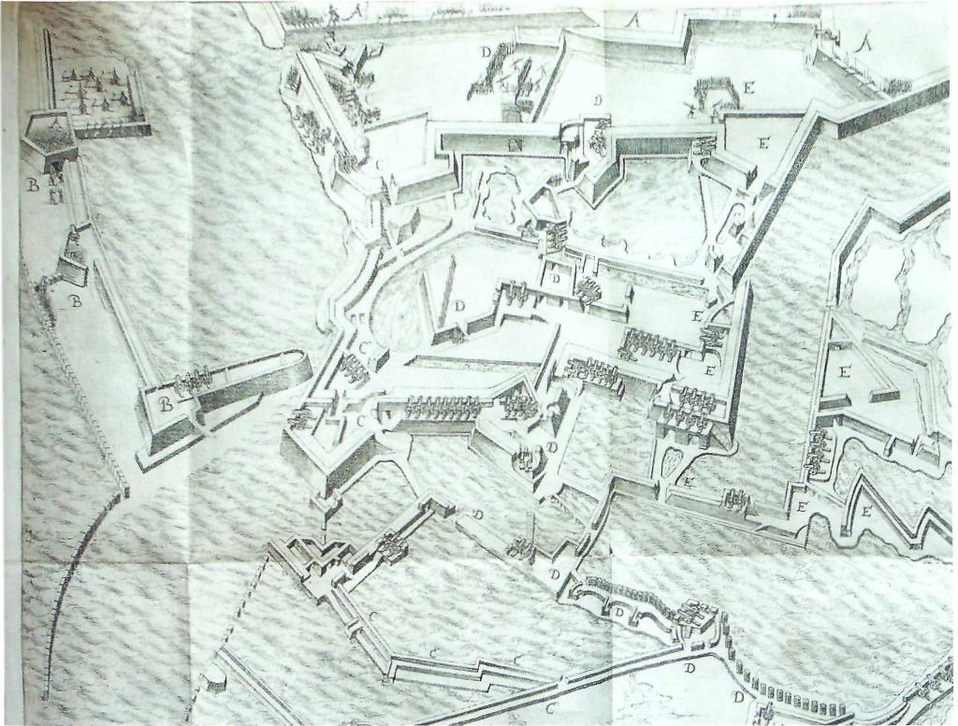

mineren werd wel de beslissing geforceerd. Toen op 20 september 1604 de Spanjaarden met een mijn bij de kerk tot in het hart van de oude stad konden komen, was de Staatse nederlaag een feit en werd vlak voor de ontploffing de strijd gestaakt.
Mentaliteit
Op de vraag wat een soldaat bewoog om Oostende te verdedigen, zou het antwoord doorgaans luiden: omdat ik er voor betaald krijg en mijn vendel daar dienst moet doen. Een minderheid zou aanvoeren dat je nergens zoveel leert als een tijdje in Oostende. Enkele maanden les op deze 'academie van krijgslieden' en je mocht jezelf meester noemen als busschieter, piloot (loods), schipper, ingenieur, dokter en chirurgijn. 'Hier leerde je contrabatterij te maken', aldus een enthousiaste artillerist. Wie een abstracter antwoord verwacht in de trant van vaderlandsliefde of het weren van valse godsdienst, komt bedrogen uit.
In de brieven die Engelse officieren schreven, wor
den deze laatste zaken nauwelijks verondersteld. Zij dienen hun koningin Elizabeth en vrezen God. De toonzetting is zeer zakelijk, soms onderbroken door de bede God grant that... [God geve dat...]. Klagen op papier deden de soldaten weinig. Slechts een enkele keer blijkt het krijgsbedrijf expliciet de veroorzaker van ongenoegen, niet zozeer vanwege de zware gevechten, als wel door de voortdurende waakzaamheid. Saai werk en afgestompte soldaten, Vere klaagt in een brief van tweede kerstdag 1601 zijn nood aan Maurits: 'De onzen zijn erg verzwakt [fort débilz] van het wachtlopen, want het is zo dat zij van iedere achtenveertig uur er dertig op wacht staan'.
Bangheid tonen was iets dat militairen niet gemakkelijk deden. Men leest soms het klamme angstzweet tussen de regels door, zoals in de brief van Thomas Poyntz aan Sir William Browne, geschreven in de slotfase van het beleg: 'Ze hebben hun werken ongeveer even hoog [als de onze] gemaakt (...) ze hadden als ze het gewild hadden naar believen de kelen doorgesneden van allen die daarbinnen zijn'.
Gioseppe Gamu- r gverre di Fiandra. figura 13

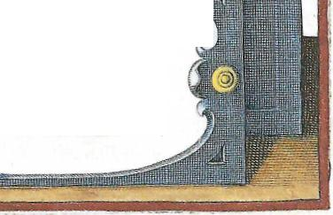
Rijk zou je als soldaat niet worden. Het maandloon schommelde tussen acht en twaalf gulden, dat is meer dan dat van een matroos, maar veel minder dan een handwerksman, die ongeveer tweehonderdvijftig gulden in een jaar verdiende. Ook droeg de soldaat bij

.M.A.NIE.".ENT D'
D'AR~vsEs, "DvsQvETz ,
ET PIQ_VES
do.NYleakyruni 4)₁2._____g)f.'
.Monseigneur le Prince A.anncePrince d'Orange, Cornte de Nassau \-A.C>k,, -rjouver. neur et Captain General de Geldres , Hollande, Zeelaude :Vr-recht, , Ovcryssel @gMegs,--:-
RE,PRESENTE: PAR. FIGVRES.RAB-
i^{r'}gilUee 15t Otiln . numue Jes efuet.geartuja.r escrW ,
rytilite (£' trits etifttain.rs et contjursiouj, ceffjotwotr Rklalleag.nt asegnér a maa .romitz eafertnurd"forticr le,nt nuutiotat gegs arat.J.
Lynn( 'a Ía Ibrje enhoilimilt, vitt Pru4e 4 lErvereur; itt R9rFrotte,Et le Nelles et PutfivtiCts2., Scyszeur.rncurY Iu Elatzdeneratilx
lrs Proutn eer
ARNMTViS CkEi\UR COMTE NASS;Xt
u. ‘s)
CATzminumoci MAmm DiETZ; ,
SEIGNEVR DE BiLSTEiN.AAARECHAL DVCAMP DEE Pnovimcos
------- ^{4'}
ues n de Gheyn, 'ement d'armes d'Aruses, Mousquetz, et tes
aan zijn uitrusting en tenue, wat hem twee maandlc nen kostte. Dankzij het ruime aanbod van wapens i het Staatse leger waren deze kosten aan de lage kan Wie een hoger loon wilde, kon zich opgeven al 'springer' voor anderhalve gulden per dag: met lang

polsstokken trok je 's nachts in het niemandsland om tjgsgevangenen te maken en ze uit te horen over delijke plannen. Spanjaarden gaven deze waag-geen kwartier...
de gedachten te bepalen: het beleg kostte de raal zonder soldij iedere maand honderdgulden. Probleem was juist dat de soldij niet op tijd door de Staten-Generaal werd betaald. gingen kapiteins voorschotten uitbetalen en geld . waarop ze dan winst maakten), wat leidde en ontevredenheid.
rlijke lieden liepen een gerede kans justitieel en vervolgd en dan maakte het niet uit of je r of dokter was. Zo deelt de krijgsraad in de vermaningen uit aan pestmeester Bartholovan Hamel omdat hij een koffer vol medicijnen "voor hem zelven' naar Vlissingen heeft gestuurd. Ook krijgt dr. Vos het verwijt dat 'hij niet zo vlijtig is als de nood der zieken vereist'. De luitenant van kapitein Grenn, zijn misdaad staat niet vermeld, blijkt zelfs in hoger beroep te gaan bij de Raad van State in Den Haag omdat hij het vonnis van de krijgsraad onbillijk vond.'
Pas na een eerste winter bleek hoe onmenselijk de omstandigheden in de belegerde stad waren. Ondraaglijk was de psychische druk van de omsingeling, het oorverdovende schieten, kameraden die sneuvelden of verminkt werden, de beperkingen van de kleine mannenwereld van twee kilometer in het vierkant.
Een gruwelijke bevestiging van de enorme risico's die de mannen liepen, blijkt uit een begin 1604 door acht kolonels en vierendertig kapiteins ondertekende brief waarin aan de Staten gevraagd wordt om spoe-
dig ontzet: `Middelertijd sullen wij eer, lijff ende leven tot defencie van dese plaetse ende ten dienste van
Ued.Mo.Ed. hasarderen, ghelijck wij dach ende nacht daertoe imploijeren'. Vijf maanden later, bij de overgave van de stad, waren alle acht kolonels en twintig van de vierendertig kapiteins zwaargewond of overleden.⁸
Sommigen stierven zonder één stap aan land te hebben gezet. Dit is wat kapitein Arent Bloemendaal
overkwam. Bij het binnenvaren van de haven in mei 1603 raakte hij in een shock: 'Hij werd duidelijk zichtbaar met zoveel angst bevangen, dat hij dood leek. Ze moesten hem uit het jacht aan land tillen en

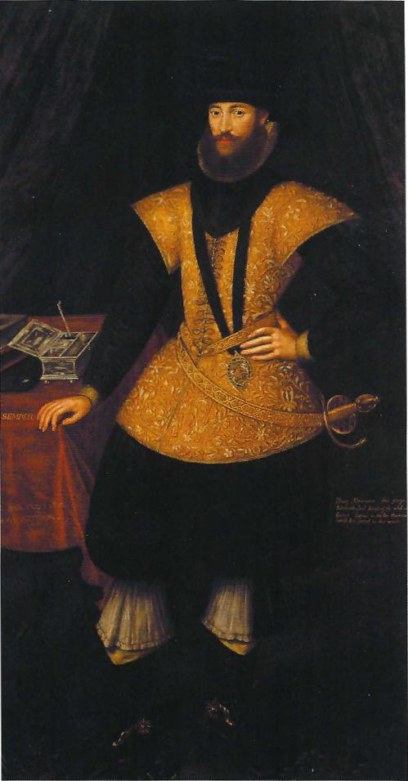 | ⁷ 0⁻e. ir.. 18.11 er 2:  ⁸ Va^  9 Vere p _{il}e_{s}st _{re}: Be E

op de vijfde dag overleed hij'.<) Deze verschijnselen worden tegenwoordig toegeschreven aan shell shock of oorlogsneurose: onophoudelijk beven, niet meer kunnen zien, proeven, staan of spreken, urineren of defaeceren, posttraumatische stress stoornis dus, terwijl er geen verwonding te zien is. De Staten van Holland probeerden als eersten een voor de oorlog tegen Spanje unieke maatregel uit om de ellende voor hun vendels te beperken. Robert Sydney, gouverneur van de pandstad Vlissingen, wordt hierover in een brief van 20 maart 1602 bericht. Namelijk, 'dat de broer van kolonel Berendrecht, rentmeester te Zierikzee,
105
met tien compagnieën naar Oostende gaat en dat zij AnonIE
iedere vijftien dagen of drie weken, naar ik Isc. Wil- ty Per(
liam Browne] hoorde, worden ververst door nieuwe Norttn.

!sRvSt inv. nr.  25.07, 08.08,191603; inv nr.150: | 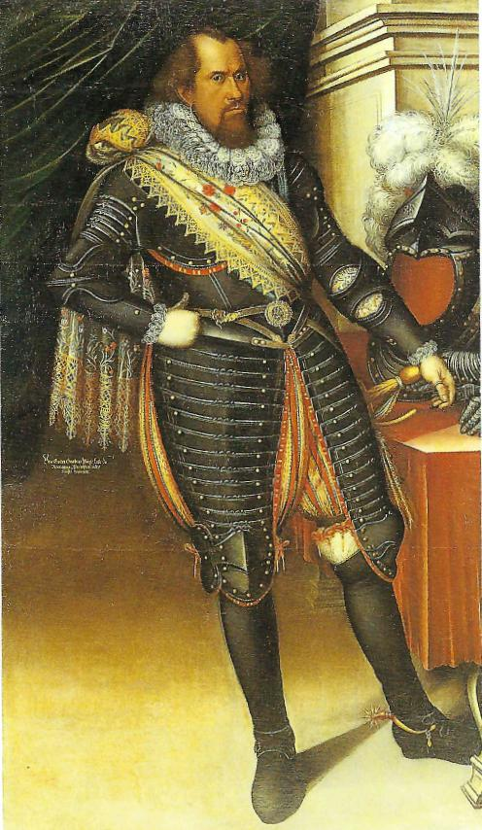

troepen, dat telkens de eersten uitgenomen worden...'.
io6
De Engelse verliezen liepen aardig in de pas met de Hollandse. In de Raadsverslagen lezen we dat in maart 1603 duizend Engelse militairen worden gestuurd. Dit is niet ongewoon, want ook in 1601-1602 werd regelmatig een duizendtal verse troepen aan het garnizoen toegevoegd. Maar in 1603 was het mis. Op 27 juni blijken ineens `de elf Engelse compagnieën niet over de tweehonderd sterk te zijn'! Normaal was een compagnie of vendel tussen de honderd dertig en honderd vijftig man sterk, dus er ontbreken dertienhonderd man. Bovendien hadden 'sommige kapiteins zich laten verlustigen naar Engeland te vertrekken en daar het geld der soldaten te verteren'. Gevlucht voor
ret van Ulrik, de pest, hadden ze van de nood een deugd gemaakt.
9marken en Terwijl de Raad zo snel mogelijk geld naar Oostende
S'chwerin stuurt om 'grote desordres' te voorkomen, blijken er

in augustus zelfs compagnieën te bestaan, 'die geen veertien hoofden met de officieren sterk zijn'. Deze vragen om verlossing en betaling 'zo men gewoon is te doen', zeggen ze erbij.
Voortaan, zo bepaalde de Raad, vinden monsteringen (tellingen) en afrekeningen uitsluitend op de in-en uitgaande schepen plaats en mogen officieren alleen na verkregen schriftelijke toestemming naar Engeland voor verlof. Het jaar daarop is het Maurits zelf die al op 1 maart actie onderneemt om twaalf compagnieën uit Oostende te halen en ze door verse te vervangen. Dat hij ook 'enige hoofden en kolonels wil vervangen, is op zich een nobel streven, maar of het de kwaliteit van de commandovoering en de groepscohesie ten goede kwam, is een ander verhaal.'°
Wonen, eten, bevolking, vrouwen
`De stad wordt dagelijks zeer gefortificeerd', noteert een onbekende pamflettist begin 1602. Altijd zag je mannen met schop en bats en klonk het vrolijk geklop van 's timmerman hamer. Soms was de verhouding gravers en strijders bijna in evenwicht: 'We zijn met tweeduizend vijfhonderd man, waarvan er duizend aan het nieuwe werk graven', aldus een militair in 1604. De timmerlui, geronseld door aannemers, werden ingezet voor gevaarlijke klusjes en om prefab-hutten in elkaar te zetten. Deze, die de legertenten geleidelijk aan vervingen, waren aanvankelijk dertig meter lang en zeven meter breed, waarin zestig man en twee zoetelaars konden overnachten. Ze waren verdeeld in kamers, <boxen (...) van boven wat gecatonneert ende met linnen gevoerdt', die door twee man werden gedeeld. De hutten werden in de Republiek na gebruik van het ene strijdtoneel naar het andere overgebracht, alleen was Oostende altijd het eindstation. Waarschijnlijk werden ze wat ingekort. Fleming zag begin 1602 waar ze werden geplaatst: 19 op het Pekelbolwerk, 18 in de Polder, 67 achter de rosmolen, 25 op Helmond, 42 te Vlammenburg, Oostpoort en Pekelbolwerk 21, bij de andere molen 45, in de Oude Stad 18, op het Spaanse bolwerk 18, tussen de kerk en het Polderbolwerk 16, dat maakt 289 stuks. Sommigen hiervan lagen uiteraard een stuk dichter bij de Spaanse linies dan de hutten en

resterende huizen in de oude stad. Toen eenmaal de pest woedde, werden 'de logementen van de soldaten telkens vermaakt en vernieuwd' om de ziekte te weren."
Dat oorlog en commercie goede vrienden kunnen worden, zien we in Oostende. Iedere zaterdag ontvingen de manschappen hun rantsoenen. Standaardvoedsel was roggebrood en wie copieuzer wilde eten kon dit regelen bij de zoetelaars. Gebrek werd niet geleden. Als er eens een schip met voedsel in Spaanse handen viel, stond men versteld van het vele eten: okshoofden wijn, bier, schapenvlees, geslachte varkens, oesters. Levend invaren van vee was men gewoon. Door de vele doden was normaal drinkwater levensgevaarlijk, vandaar het vele bier. Wel mochten door zoetelaars andere alcoholische dranken worden
geschonken, maar taptoe was een uur 'na de Sonnenondergang'. Er was tabak om de koude te verdrijven en, zo meende men serieus, de gezondheid te beschermen. Naast schepen vol vers fruit werd bordeaux geschonken voor degenen die scheurbuik hadden. Voor de verwarming stuurden de Staten veen en kolen."
Waar waren eigenlijk de Oostendenaars? Al op 30 juni 1601 weet William Browne in Vlissingen te melden dat de militairen 'afgelopen dinsdag (...) alle schepselen die hun in tijd van geweld overlast zullen bezorgen, zoals vrouwen en kinderen, hebben weggestuurd'. In Zeeland werden ze bij burgers ondergebracht. Hun mannen bleven achter als dit voor de
11 SAO, KP, Gom« hael 1602; Ten Ra Bas1913, cll. 2. 22 RANB, ResRvSt. 10.12.1603, 28.08.1 ming 1621, 277; lg Isle 1934-1936. dL Orlers & Van Hee 1610,181.
¹² Belleroche 1892.1 Sypesteyn 188xii 1934, bijl. Art. bril 8o; RANB. Restti 04.03.1604 '10001 kolen'.
kostwinning goed uit kwam, bijvoorbeeld winkeliers. Sebastiaan V,asxg
Maar zij namen grote risico's, zo werd een 'burger- tafereel

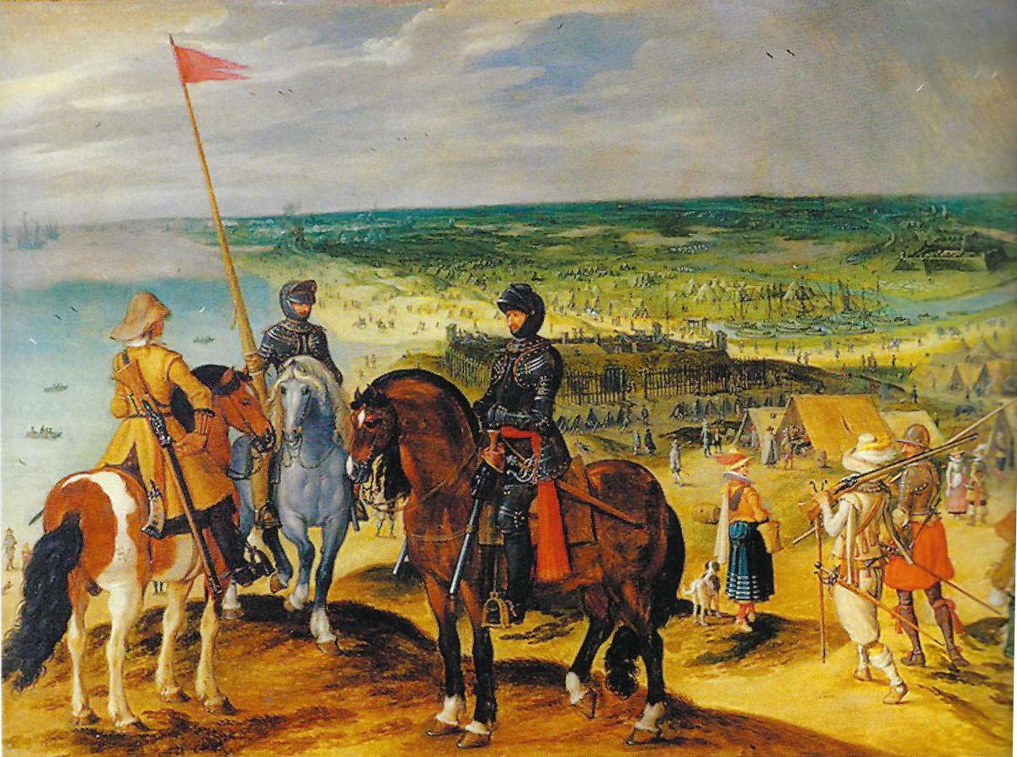

Van Haestens Lord de Lisle 3, dl. 2, 523, 556; W'S 1628, 599-

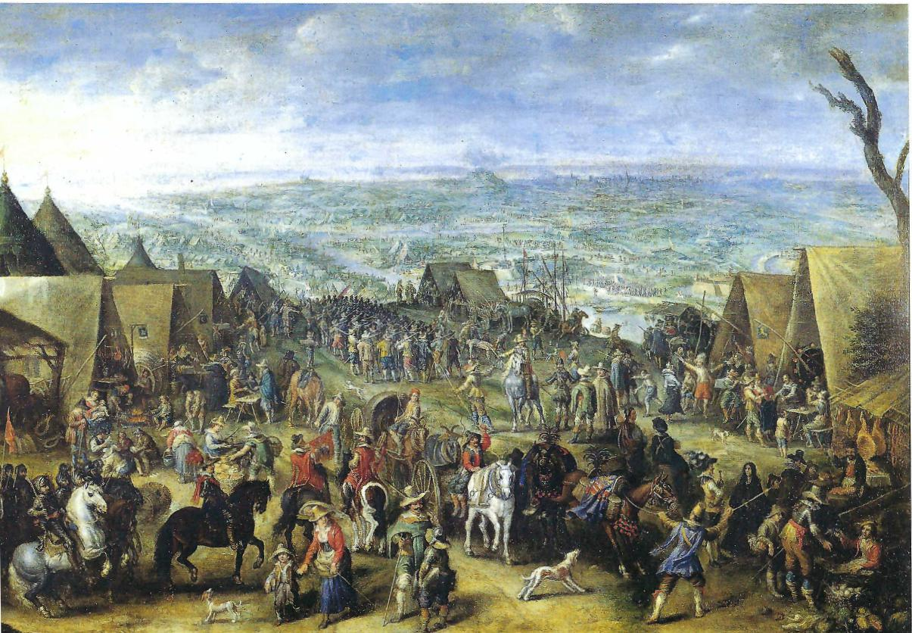
Du 1841, ¹74; Van 96, 323; Wijn Orlers & Van 1610,173 en 182; 162-1866, dl. 1. 708; Extremities
Wael, Een miliedurende het )ostende
cruydenier die voor zijn winkel stond', eerst dodelijk getroffen en tijdens zijn begrafenis 'werd het lichaam andermaal uit de doodskist geschoten'. Trouwens, van veel woonhuizen in de oude stad was weinig meer over. Reeds begin 1602 waren daken gesloopt omdat de dekbalken gebruikt konden worden als pallissaden op de forten, en van de stenen werden, zoals gezegd, 'dwingers' gemaakt. Toen uiteindelijk de stad viel, werden slechts twee burgers aangetroffen.'³
Bij de winkels waren ook de herbergen. In het Staatse kamp was minder vertier in de vorm van toneel dan in het Spaanse, zodat de betekenis van tabak, alcohol en vrouwen toenam. De bordelen hoorden in het business district thuis en niet bij de legeronderdelen. Over de aanwezigheid van hoeren in Oostende is nog weinig onderzoek verricht, maar ze waren er wel. Frederik van Vervou: 'Het is bovenmate te beklagen dat het krijgsvolk dat onze zijde dient, zeer goddeloos dient, want ze brengen hun
vrije tijd dikwijls door met vloeken en zweren, kaarten en dobbelen, zich dronken drinken en hoereren. Dit geldt zowel voor de officieren als voor de gewone soldaten'. Een dame kostte zes stuivers en dat is minder dan in de grote stad. Andere militairen hadden hun vrouw meegenomen of kregen haar van tijd tot tijd op bezoek: 'Ondanks al het schieten en de pest (...) werd het Hollandse en Zeeuwse krijgsvolk gewoonlijk opgezocht door vrienden, vrouwen en kinderen, alsof het een kermis of een feestje was. Enkele kapiteins hadden hun vrouwen en kinderen [permanent] laten overkomen'.
Op zijn beurt nodigde de aartshertog bijna tweeduizend mensen uit de omliggende plaatsen rond Oostende uit om eens een kijkje te komen nemen ir zijn loopgraven: het betere beleg voor de verwende ramptoerist." Oorlog, commercie en toerisme, ZE hadden elkaar gevonden.

TOR

Gesleep met lijken
De levenden hadden grote problemen met de doden.
In de belegerde stad raakte door de vele lijken het drinkwater ernstig besmet met als gevolg dysenterie
of 'rood melisoen'. De ratten van Oostende beten
eerst de uitstekende delen van de dode lichamen af, zoals de lippen, de neus en de oren van het gezicht en
knaagden zich daarna een weg door de ingewanden.
Op hun beurt pleegden chirurgen in verse lijken te snijden omdat menselijk vet een helende werking
had bij schotwonden. Tot mei 1602 liepen de aantal-
len slachtoffers door ziekte en door kogels ongeveer gelijk op, maar toen stak een pestepidemie de kop op
die 'met hoofdpijn begon en gevolgd werd door een
razende koorts, zodat zij vanaf nu meer krijgsvolk verloren door ziekte als het schieten van de vijand'. In
maart 1602 werd er zelfs nog in de kerk begraven, zo
blijkt uit het volgende citaat van Fleming, dat ik mede weergeef omdat er niet zo veel voorbeelden be-
kend zijn van wanordelijkheden. Het ging de schur-
ken om de mooie kleren van de man: 'Ik auditeur, kwam in de kerk om enige munitie te bekijken [sic]
en zag dat enkele soldaten bezig waren om een van
hun metgezellen te begraven, die ze met lonten in een oude mat hadden gebonden. Omdat het graf vol wa-
ter was, smeten ze hem daarin'. Ze duwden en duwden, totdat er ineens leven in de mat verscheen: de man was helemaal niet overleden! Met de blanke sabel verjoeg Fleming de roofzuchtigen.
Zelfs de echte doden bleven terugkomen om de levenden te kwellen, want als het na intensieve gevech-
ten springtij werd, gebeurde het dikwijls dat 'het water opwassende veel doden aende oude stadt aendreef'. De stroming nam ze soms mee tot voorbij Calais. In 1602 spoorden de Staten in verband met infectiegevaar de doodgravers nog aan om voldoende zand te gebruiken en stelden ze enkele karrenvrach-
ten op hun kosten beschikbaar. Buiten de plaats begraven worden was er al gauw niet meer bij, integendeel, er moest viermaal een stuk van de stad worden
afgesneden en prijsgegeven aan de vijand, waardoor
het probleem nog nijpender werd. In het voorjaar van 1604 was het probleem onoplosbaar geworden. 'We
hebben geen ruimte om te vechten', meldt een militair uit het Westbolwerk. Maar er was ook geen zand

meer om de gebeukte wallen te versterken, 'omdat men geen aarde omspitten kan of men vindt er dode lichamen, en als die worden bewogen komt er meer stank in de stad dan de mensen verdragen kunnen'." In april 1604 had ingenieur Ralf Dexter de laatste afsnijding ontworpen, door hem New Troy genoemd. Maar er was nergens meer aarde te vinden, waarna volgens een even vreemd als oud verhaal de doden werden opgegraven. Hun zand was voor de nieuwe wallen en hun botten dienden als een soort wapening. Op dit macabere klusje zat een vette premie van vijftien stuivers per dag en veertien bonus-stuivers per lijk. Zelfs werd na gevechten buiten de wallen gestruind naar lichamen. Uiteraard spraken de vijanden | 15
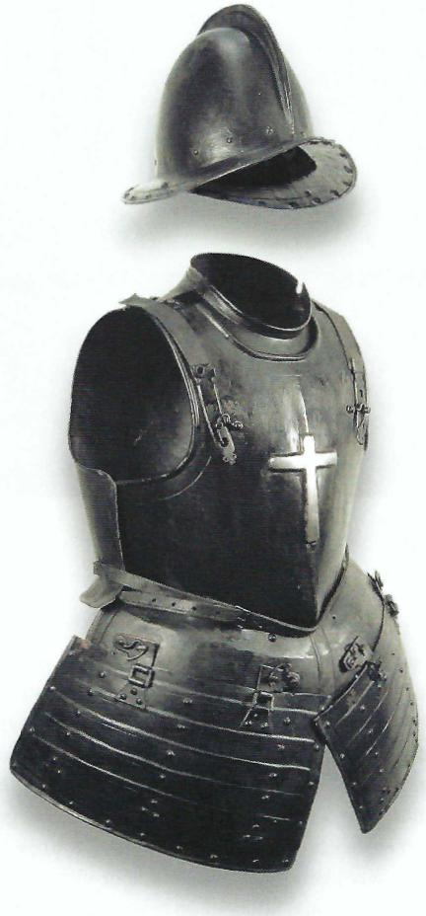
109

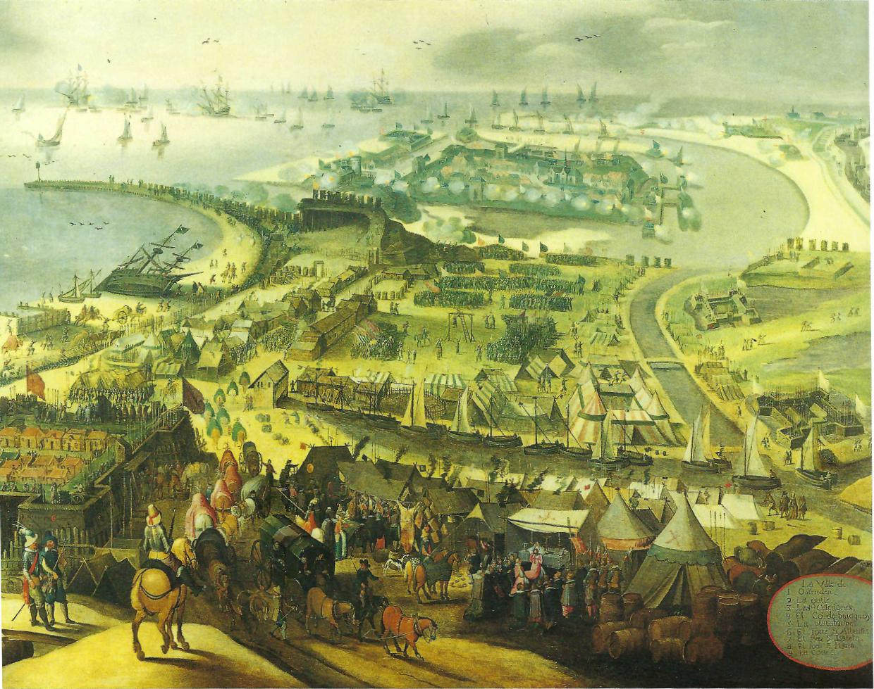

3ypesteyn 1887, go. sns mij is de bron van :rhaal niet Fleming,
- De Bonours 1628, ?..v. of Van Haestens 153 e.v., die ook de aving van de lijken en
- emie vermeldt Geen d in de Resolutiën le Staten-Generaal of an de Raad van State.
⁻n, Het beleg van de
er schande van.¹ ' Gesleep met zieken
Gewonden werden met een gunstige wind en getij in vijf uur overgevaren. Vlissingen zat met tachtig soldaten binnen de kortste keren vol en in de Middelburgse ziekenhuizen arriveerden eind juli 1601 iedere dag gewonden boven de tweehonderd die er al waren. 'Er zijn hier maar weinig ziekenhuizen die niet vol gewonden en zieken zijn', schreef Gilpin aan Sydney. In augustus werd een plan opgesteld voor uitbreiding van de noodopvang: Middelburg moest 34 man extra opnemen, Vlissingen 20, Zierikzee 15 enzovoort. Op
30 oktober werden er weer 400 gewonden gebracht en op 27 november nog eens 120 man. Inmiddels lagen ook enkele kerken vol gewonden. 's Avonds hoorden ze op Walcheren achter de zuidelijke horizon het zachte pizzicato van de nocturne des doods.
In Oostende zelf lagen in maart 1604 in ondergrondse schuilplaatsen vijfhonderd gewonden en zeshonderd zieken op transport te wachten. Utrechtse en Hollandse steden fungeerden nu als overlaat: Utrecht, Alkmaar, Hoorn en Enkhuizen moesten elk zesentwintig soldaten opnemen, Dordrecht vijftien enzovoort. Uit een brief van de Staten-Generaal aan de Staten van Utrecht bleek evenwel dat deze gewonden bij particulieren werden ondergebracht! Dit, omdat

'zieken en gewonden in zulke menigten overkomen, dat niet alleen alle gasthuizen in de Hollandse en Zeeuwse steden vol zijn, maar dat ze iedere dag bij burgers moeten worden ondergebracht, tot in de verste uithoeken, zoals Friesland, toe'.
De kosten rezen de pan uit. Zo verliet dominee Loys Dirksz. Oostende om in de steden gelden bijeen te sprokkelen voor de gewonden. De vloedgolf van gewonden die de Republiek overspoelde, maakte bijvoorbeeld ook dat er volgens Van Vervou in Middelburg op één zondag meer dan vijfhonderd mensen aan het Heilig Avondmaal aangingen en waren er in die stad alleen al twaalf dominees die in het Frans, Duits of Engels preekten.
Philippe Fleming stelde 'dat bijna de helft van het garnizoen met vreemde siechten beswaert was'. Behalve op geslachtsziekten doelt hij op de pest. Damman, Grimbergen en Cleen waren als pestmeester voor vijfenveertig stuivers per dag in touw. Zij moesten de patiénten in drie schuren leggen, want hoewel er helemaal geen ruimte was om binnen de omwalling een 'pestplaitsse' in te richten, toonden de Zeeuwen zich weinig enthousiast om onderdak te bieden of om medicamenten naar de compound te vervoeren. Wel hadden de autoriteiten bepaald dat wie van de lijders de stad wilde ontvluchten meteen zou worden gedood.¹⁷
Alexander Courtmans was leidinggevend arts; collega-doktoren waren Adriaan Sarazoomen en Hendrik Muys. Sarazoomen begon met pech, want zijn spullen zouden door een schipper met een afzonderlijk transport worden afgeleverd, maar de galeien uit Sluis staken hier een stokje voor. Naar de bodem van de Noordzee gingen onder andere 141 medicamenten, zijn instrumentarium, vier wetenschappelijke boeken en, naar zijn zeggen, 'een receptboeck, dien ick in 27 jaeren versamelt hebbe, dien ick meer estimeer als alle die rest'.
Gespierd zullen de chirurgijns zeker zijn geweest, want al in oktober 1601 verklaren Engelse chirurgen
dat ze 'over de vijfhondert personnen armen ende be-
nen hadden afgheset'. Sommigen hadden nog geen stap aan land gezet of ze werden al getroffen. Men zag
vingers nog bewegen van afgeschoten armen. Katharina Fleming keerde terug met een jacht uit Zeeland en naast haar zat een edelman die getroffen werd. Zijn arm werd weggeschoten, hij viel over haar heen en
stierf. Wat bij een normale belegering van een stad een kwestie van weken was, was bij Oostende een tot vervelens toe herhaalde slow motion vol geweld.'⁸
Slotopmerking
¹⁷ GA Leiden. S:acsa inv, nr. 4g, Gerecnts boek E 1598-16°4.1 243; Van Sypes:eill 57; Japikse 1950. R tie 11.08.1603: Beis 1892, 41⁻43.
¹⁸ Belleroche 1892. a Sypesteyn 1887 ⁴3. 86, 99; Flemirg 162 256, 274; Japikse 1 solutie 31.10.1601: JM 1950, Resolute 231 Kerkhoff 1976. 354 Mulder 1862-1866.1 169, 285, 368.
III
In de stad was de ziekenzorg uitgebreid, er was een red light district en er kon copieus worden gegeten. Zelfs waren de prijzen van eten en drinken er lager dan elders. Dit was een zegen, maar ook een vloek, want nu kon het uiterste van de soldaten worden gevraagd. Onze historische vox humana is die van de officier. Hem spreekt het beleg wel aan: hij verdient er zijn geld, hij ziet hoe nieuwe wapens worden getest, forten worden ontworpen en artilleristen goed leren schieten. Hij zwijgt evenwel over de dagelijkse zorgen en ellende: de verveling, de ruzies, de koude, de regen, de angst voor de dood of verminking. Een uitzondering is commandant Vere, sprekend over zijn verzwakte soldaten. Helaas is de soldaat stom gebleven. Maar we weten uit de cijfers van de Raad van State en het roulatiesysteem van de compagnieén dat hij het zeer zwaar had. Diende de GI in Vietnam zijn tour of duty van precies 365 dagen, in Oostende spreken bronnen zelfs over vijftien dagen of drie weken.

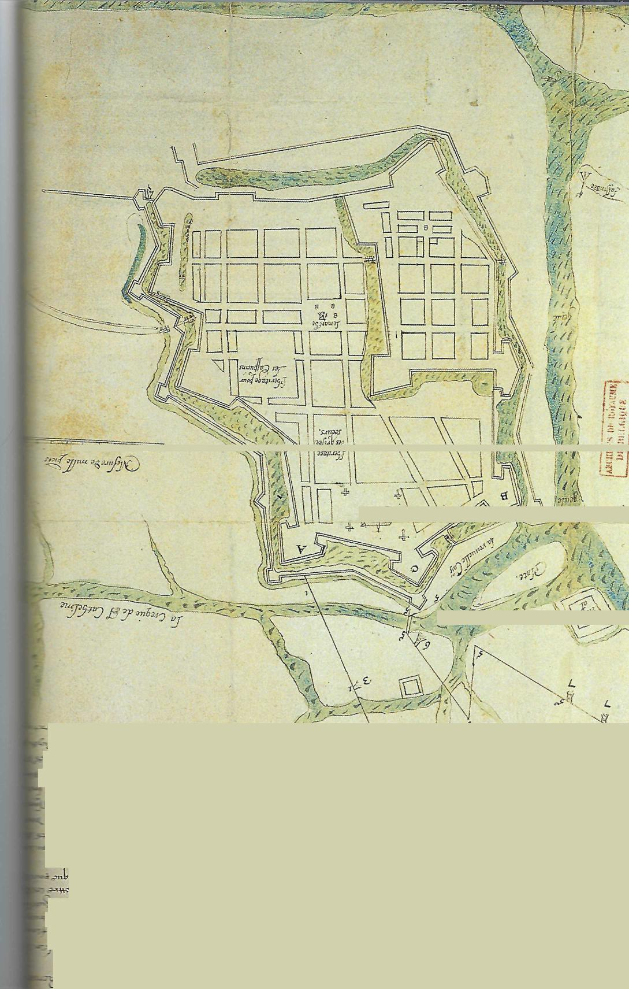
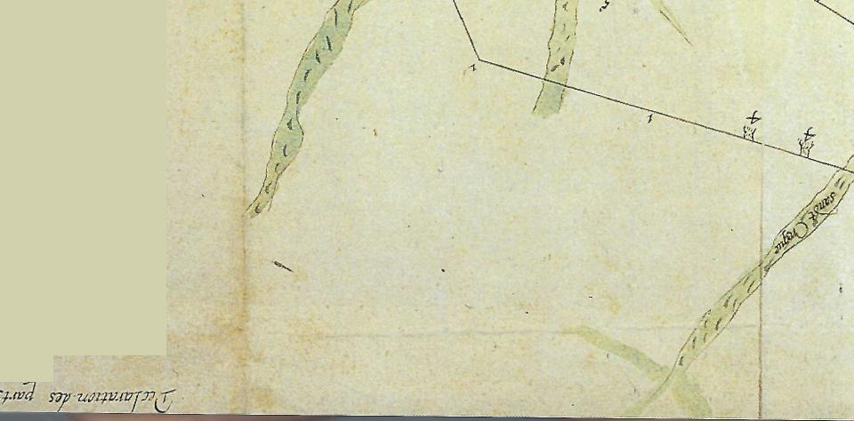
0,4
fr
SIS
4177 —
.°\Z.J 47‘-' /3";
⁵⁴⁻⁷¹.⁴A"⁴ MnitIPT. ,-441reo 2.0.3,₁hc..₉_₇7 -~)
14-'3 4,4-
;.n-o,5.,..,114⁻17.4 1.17 ;,f
._{L}114.01.414,14~.5)92 d4,
,_{a}~g
+k>3114 ~..Pc •Z.,
4r94.14~-3-11,-#7
.."31123
_x
aj
mnoqdway `Jay 6Jaci

De heropbouw van Ooste
PIET LOMBAERDE
en der boeiendste fenomenen op het gebied van
E
stadsontwikkeling is het thema van de catastrofe.' Door een of ander natuurlijk — aardbevingen, overstromingen, vuur, vulkanische uitbarsting, epidemie — of door de mens veroorzaakt fenomeen — oorlog, brandstichting, plundering, deportatie — kunnen steden bijna volledig van de aardbodem verdwijnen. De centrale vraag luidt dan hoe de overgebleven sporen — nog aanwezig in het landschap — eventueel tot de oprichting van een nieuwe stad aanleiding geven. Wordt er gestreefd naar een replica van de vernielde of grotendeels weggeveegde stad? Wordt deze ramp aangegrepen om nieuwe ideeën en technieken in de realiteit om te zetten? Of worden zelfs projecten, die vóór de catastrofe reeds waren gemaakt, maar om politieke of economische redenen niet konden verwezenlijkt worden, nu wel uitgevoerd?
Oostende biedt op dit vlak een bijna uniek voorbeeld van toepassing van nieuwe concepten en ideeën op het vlak van stedenbouw, hydraulica en waterhuishouding, vestingbouw en havenbouw. Waarschijnlijk heeft de impuls van de aartshertogen Albrecht en Isabella om deze bijna totaal vernielde stad uit haar as te laten opstaan, ertoe bijgedragen dat een bijzondere aandacht aan de heropbouw werd besteed, onder andere door een van hun meest bekwame architecten en ingenieurs, Wenceslas Cobergher. Ook de befaamde geograaf, astronoom en wiskundige Michael Horencio van Langren zou zich vanaf 1627 actief bekommeren om de inpoldering, dijken- en sluizenbouw rondom Oostende om de haven optimaal bruikbaar te maken, al stootte zijn aanpak op heel wat discussie en kritiek.

,ide na 1604
113
De gehavende versterkingen hersteld ¹ Nasr 2003
2 ARA, KPIH
Het herstellen van de schade aan de bestaande versterkingen, die na de inname blijkbaar als voldoende doeltreffend geacht werden, was een der eerste werken. Wel worden intra muros de afsnijdingen ongedaan gemaakt, maar de laetste Afsnijdinge blijft aanvankelijk behouden en wordt aanzien als een citadel, gelegen op een strategische plek van de stad, namelijk aan de toegang tot de havengeul. Zij bestaat uit een rechthoekige constructie, versterkt door drie bastions met teruggetrokken flanken, en uit een half bastion. Op de tekening voor de wederopbouw van Oostende van Cobergher merken we binnen in de stad naar het zuiden toe nog een spoor van de eerste afsnijding, namelijk een voorgracht, die verbonden was met de oude westelijke haven.' Deze gracht zal echter gedempt worden.
Ook de voorwerken rondom de stad, zoals de ravelijnen verbonden door een dijk met contrescarp, bleven grotendeels bewaard, behalve aan de zijde van de Noordzee. Daar bevonden zich immers de oude haven en gedeelten van de eerste stad die na het beleg definitief werden opgegeven en vervangen door een rechte brede dijk, met behoud van een verbindingsgeul naar de zee ter hoogte van de vroegere westelijke haven. Deze kon bij hoogtij met zeewater vollopen en het water in de vestinggracht zuiveren. Ze werd immers ter hoogte van het Spaans bolwerk aangesloten op het uiteinde van de havengeul. De zuidelijke en oostelijke walgrachten stonden in verbinding met het zeewater dank zij een duiker aangebracht in een beer, die Helmond verbond met Porc-Espic. Landinwaarts liepen deze grachten uit in de oostelijk gelegen walgracht ter hoogte van de Kaaipoort. Over de walgrachten kwamen drie bruggen: een eerste brug ter

hoogte van de Westpoort (Nieuwpoortse poort); een tweede aan de Kaaipoort (Brugse poort); een derde, eerder van militaire aard, was gelegen aan de Oost- of Zeedijkpoort en was bedoeld als een hulppoort.
.edene, privé-archief Er-n Mahieu: Rekeninghe n Hendrick de Brauwe-
dem.
2A, RK, nr. 26.793.
sel, ACW, B 5616 en
81.
3, Verzameling Van Hul-
9m, VH 24.709 B 16.
n Langren 1650, 7.
114
Vóór de westelijke wallen lag een dijk, opgebouwd uit houten toffers of kisten, die gevuld werden met blauwe steen of `kofferstenen'. De versterking hiervan was een der eerste werken die na 1604 werden uitgevoerd. Op de glooiing van de dijk gaven vijf catteyen of duickelhoofden uit, die de golfslag van het vloedwater moesten breken.
Wat de onmiddellijke omgeving van de vesting betreft, bleef bitter weinig over van de talrijke katten, retranchementen, grachten, schansen, forten en kampementen die naar aanleiding van de langdurige belegering waren opgericht. Op verschillende nog bewaarde kaarten uit de eerste jaren van de wederopbouw kunnen nog volgende constructies teruggevonden worden:
- ter hoogte van de Slimmers halve maan werd een eerste hospitaal opgericht. Het eigenlijke hospitaal van de stad, het Sint-Janshospitaal, zou pas in 1647 aan het noordelijk uiteinde van de Langestraat worden opgetrokken;
- de forten Sint-Albertus, Sint-Isabella, Sint-Clara en Sint-Michiels bleven behouden. Bij deze forten, behalve voor dat van Sint-Albertus, wordt wel aangegeven dat ze in staat van ruïne voorkomen. Bredene wordt wel nog met zijn aarden omwalling op sommige van deze kaarten afgebeeld.
Uit bewaarde rekeningen voor het jaar 1607 blijkt dat in het Land van Waas belastingen werden geheven voor de wederopbouw van de Oostendse verster-
kingen en oprichting van de forten rond Sluis, met de bedoeling deze stad, in handen van de Republiek, af te sluiten.' Voor datzelfde jaar gaf Hendrick de Brauwere, gecommiteerde, de uitgaven op voor de stenen, aangevoerd langs de haven van Boulogne.⁴ Remy De
Vos, ontvanger van de penningen bestemd voor de versterkingen aan stad en haven van Oostende, gaf van 21 juni 1614 tot 30 april 1620 ook een overzicht van uitgaven.'
Tussen 1641 en 1649 werd Oostende vergroot en opnieuw versterkt.⁶ Ten zuidoosten breidde de stad met
nieuwe woonwijken uit, het geheel aangepast aan het bestaande rastervormig stratenpatroon. De stad nam

daardoor een derde in oppervlakte toe. Elf bastions volgens het zogenaamde Oud-Nederlands vestingsstelsel gaven een regelmatige geometrische structuur aan de stadsomwalling. Ze werden alle opgetrokken in zand en bekleed met vette aarde, gemengd met stro. Aan de meest zwakke zijde, namelijk de zuidoostzijde waar de stadsvergroting zich ook voltrok, werden vier ravelijnen voor de courtines aangebracht. Voor de drie tussenliggende bastions werden halve manen in de verbrede walgracht opgetrokken. Ook werd vóór de drie courtines een fausse-braye aangelegd. Zulke toevoegingen beantwoordden aan de opvattingen van Adam Freytag: zijn methode was in die tijd de meest toegepaste versterkingswijze in Europa.
Merkwaardig zijn ook twee voorstellen van Michael van Langren, na 1627 ontwikkeld maar pas in 1650 gepubliceerd.' Het eerste project voorzag in de constructie van een nieuwe vijfhoekige citadel, maar nu aan de zuidoostelijke stadsrand gelegen. Ook zou de stad in de toekomst kunnen vergroten met een kwart cirkelvormige uitbreiding — eveneens in zuidoostelijke richting — waar vissers en zeelieden zouden kunnen wonen. Het tweede voorstel bevatte de bouw van een fort carré ten zuiden van de stad, omringd door een forse stadsvergroting, vanaf de Sint-Catharinakreek tot aan de Gauwelozekreek. Zulke goede nieue stadt zou kunnen gebouwd worden voor 'de Borgere, de welcke nu geen locht en hebben'.⁸
Oostende als koopmansstad
Oostende bleek na bijna vier jaar zware belegering e na de inname op 22 september 1604 grotendeels ver nield te zijn. In dergelijke gevallen werd in het verleden meermaals overwogen om in de nabije omgeving van de verwoeste stad een nieuwe nederzetting te stichten, zodat de stad als een feniks uit haar as kon opstijgen. Een mooi voorbeeld hiervan biedt Hesdin. dat in 1553 tijdens de oorlogen van de Valois en Habsburgers in Noord-Frankrijk met de grond werd gelijkgemaakt, maar één jaar later ter hoogte van het nabijgelegen dorp Maisnil onder de nieuwe naam Hesdinfer heropgebouwd werd. Ingenieur Sebastiaan van Noyen, in dienst van de Spaans-Habsburgse keizer, plantte er een vijfhoekige gebastioneerde stad in.
In Oostende ging het enigszins anders. Daar werd

de originele stadsplattegrond grotendeels behouden. Er werd geen nieuwe stad opgericht en globaal beschouwd lijkt de gehele aanpak eerder geïnspireerd te zijn door traditionele ideeën over behoud, herstel en reconstructie. Maar indien we deze belangrijke gebeurtenis in de Zuidelijke Nederlanden in breder perspectief situeren, dan valt op dat er een verband bestaat tussen de val van Oostende en de stichting van de nieuwe stad Scherpenheuvel. Vanuit het niets verrees ter hoogte van een bedevaartsplek nabij Diest een zevenhoekige gebastioneerde ideaalstad als pelgrimsoord. Op 6 november 1605 vaardigden de aartshertogen Albrecht en Isabella te Brussel een ordonnantie uit die Scherpenheuvel als zelfstandige gemeente erkende en waarin vermeld stond dat haar inwoners dezelfde rechten konden verkrijgen als de nieuwe bewoners van Oostende: 'la dite Montaigu fut du tout peuplé comme ordinairement font tou Roy et Princes en lieux déserts et inhabités (...) les donnent mon seulement le fond pour bastir des maisons mais

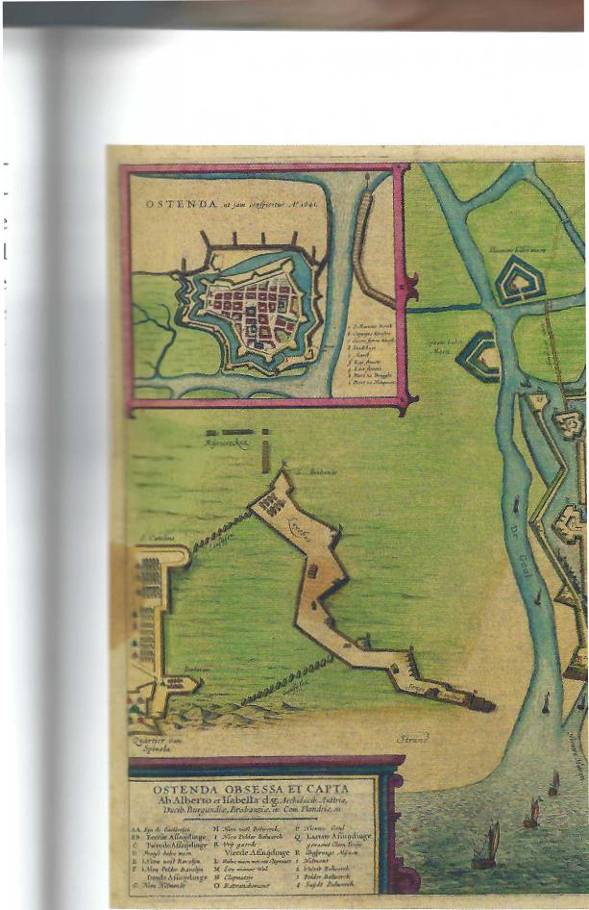
1
k
OSTENDA 011.5F.SSA CArrA
Ab Albert° gabdirt. frr
Ow.it,114r,mrrlirc_{r}irerilra........ Cr. 11,..1.r..
- r Affr.st.,. 1
C 1,..t<an.AUJ+luver R. ey .o...4
V.tcle.t2n.finse
rt. r.yrr
f ▪ MI. A...5. N ei954
~Air...1.yr re ayr... ,
ic 31. 3"»....1., 0 I J,.
je, omirMo
_ g

aussi franchises et exemptions pour longues années (...) et commodités selon qui avons accordé en regard des inhabiians de notre ville d'Ostende laquelle a sa reduction soubz notre veyance etant de tout déserte'.'
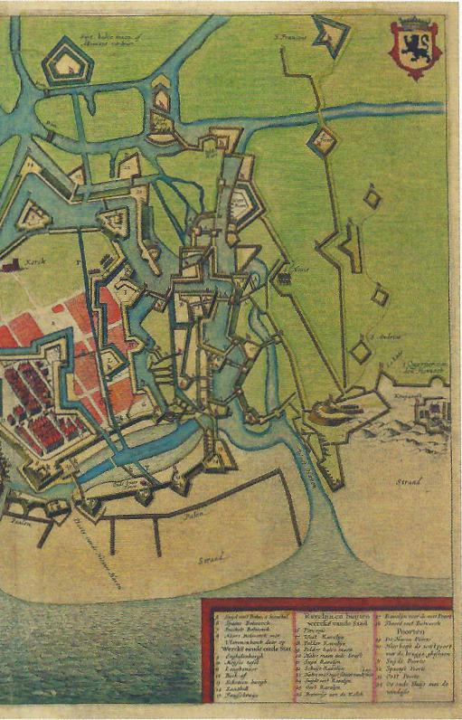
jij
De stichtingsdaad van een nieuwe stad, die beantwoordde aan een ideaal schema, namelijk de stervormige zevenhoek ter ere van Maria, heeft dus plaatsgevonden dankzij de inname van Oostende. Op deze wijze bestaat een nauwe band tussen de vernielde stad Oostende en de nieuwe stad Scherpenheuvel. Enkel liggen ze, vanuit geografisch oogpunt, ver uit elkaar; maar politiek en ideologisch behoren ze tot eenzelfde feitelijkheid in de tijd.
Wat zijn nu de rechten die aan de <nieuwe' Oostendenaars werden toegekend? Inderdaad, de stad was met de inname en overgave geheel verlaten. Bowens
beschrijft deze dramatische situatie als volgt: `By het Antomus
overgaen van Oostende aen de Spagniaerden hadden dna Illus
meest alle d'Inwoonders de Stad verlaeten, en d'Hol- Ostenda
landers opgevolgd, zoo dat Oostende niet anders zyn- Ab Albedo

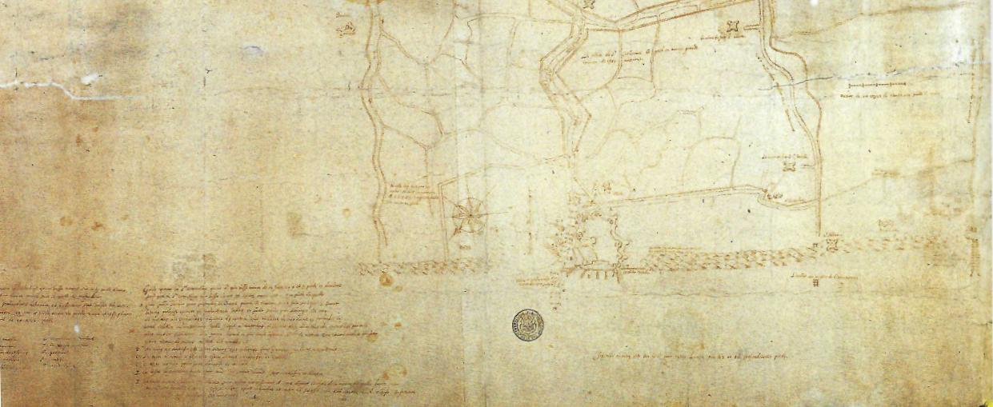

de als eenen Steen-hoop, zeer langen tyd heeft geweest, voor dat het heeft konnen hersteld worden'.'° Op 21 oktober 1604 kenden de aartshertogen bij ordonnantie privileges en vrijstellingen aan de stad Oostende toe." Zij werden afgeleverd door de Raad van Vlaanderen en waren bestemd voor hen die nog in deze grotendeels vernielde stad woonden of er wilden bouwen en verblijven. Op voorwaarde dat ze katholiek waren, werden de nieuwelingen, die er een woning wensten te kopen, er een wilden bouwen of naar hun eigendom terugkeerden, verzekerd van hun eigendomsrechten. Gedurende twaalf jaar waren ze ontheven van stadsbelastingen en schuldenaars werden één jaar vrijgesteld van vervolging. Besliste men om binnen het jaar in de stad te komen wonen, dan verkreeg men kosteloos het burgerschap van de stad en het recht een beroep uit te oefenen.
.ens 1792, 100-101. ens 1792, 101⁻102. lewalle 1978, 81-96. :ens 1975, 39-57. syn 1965, 139-162; De-e 2002, 74⁻83.
Waarschijnlijk hebben deze maatregelen een gunstig effect gehad op de immigratie. Paul Vandewalle schat dat het bewonersaantal in 1608 terug was aan
Ti, Plan van de met project voor ,v van een spuikom
gegroeid tot circa 2000 inwoners." Nadien zou de bevolking schommelen om rond 1644 tot 4381 op te lopen. Jacques Mertens schat dat ongeveer vijfenvijftig jaar na de inname het bewonersaantal terug 6000 bedroeg, zoals voor de belegering."
Op basis van de uitgaven voor openbare werken te Oostende tussen 1606 en 1645, kunnen een aantal opeenvolgende periodes onderscheiden worden:"
TTI
- 1604-1609: tijdens de eerste jaren na de overgave van de stad werden de meest dringende openbare werken uitgevoerd: de heraanleg van de straten, herstellingen aan de omwalling en aan de sluizen en de oprichting van de nieuwe kaai aan de Brugse poort. Ook de Groote Kercke werd opnieuw in gebruik genomen. Deze hoofdkerk was toegewijd aan Sint-Petrus en Sint-Paulus. Het was een driebeukige zaalkerk met een nog middeleeuwse westertoren. Het portaal was versierd met een marmeren toegangspoort in renaissancestijl. Daar de kerk slechts gedeeltelijk beschadigd was tijdens het grote beleg, werden er vanaf

1606 terug erediensten ingericht. Gaandeweg werden EI de loop van de zeventiende eeuw talrijke kunstserken in het interieur aangebracht, zoals schilderijen. een koorgestoelte vanaf 1641, een vijftal kapellen van broederschappen en een barokke preekstoel in 1674;
- 1610-1626: van 1610 tot 1629 werd het nieuwe stadhuis (het vierde van Oostende) langs de Grote Markt gebouwd. In 1625-1626 werd in de havengeul ter hoogte van het Oostravelijn vlak voor het Spaans bolwerk een ponton aangelegd om de oversteek naar Bredene mogelijk te maken;
- 1627-1631: bijzonder veel aandacht ging naar de herbestrating van de Grote Markt (Wapenplein) en naar de herstelling van het schepenhuys, gelegen aan de zuidzijde van de markt;
- 1632-1633: oprichting van het huis van de gouverneur, het Gouvernement of Ruwaertshuys, dat tot cieraet deler stede werd opgericht, een geijkte term uit de zeventiende eeuw, die erop duidt dat het nieuwe bouwwerk de stad zal verfraaien;
- 1640-1645: het nieuwe stadhuis werd uitgebreid met een gevangenis, waarboven een veertig meter hoge toren werd opgetrokken door architect en ingenieur Pierre Merckx, een leerling van de befaamde hofarchitect Jacques Francart. Daar werd in 1651 een uurwerk aangebracht en in 1653 werd er de eerste beiaard ingehuldigd. Boven de torenspits prijkte een zeemeermin.
Het jaar 1628 bleek een piekjaar te zijn, toen niet minder dan 65% van de totale stadsbestedingen naar openbare werken gingen.¹⁵ De andere jaren schommelden deze uitgaven tussen 11% tot 35% van het totale bedrag aan stadsuitgaven.
Naast openbare bouwwerken kwamen ook belangrijke private gebouwen voor, zoals de kloosters. Op
het plan van Cobergher wordt op het bouwblok gelegen aan de Kerkstraat en de Zwarte-Nonnenstraat
melding gemaakt van Théritage des grises soeurs'
(Grauwzusters).'⁶ Maar op deze plek zou het klooster van de Zwartzusters (Cellezusters) komen, een be-
scheiden kloostergemeenschap met eigen kapel. Op
datzelfde plan wordt Théritage pour les cappucins' zuidwesten van de Grote Markt ingevuld. Aan-
vankelijk was dit terrein voor de oprichting van hun klooster voorbehouden. De kapucijnen vestigden

zich vanaf 1615 in de stad, maar waarschijnlijk omwille van de opheffing van de citadel en de integratie

¹5 Vandewalle ig78.
¹⁶ ARA, KPIH,
¹⁷ Bowens 1792,102
¹⁸ De Villermont tgiz,
325-364.
117
van de aldus vrijgekomen gronden in de bestaande
stad, werd langs de oostzijde van de nieuwe Kapucijnenstraat een vrij groot bouwblok voor hun klooster-
gemeenschap gereserveerd. In 1618-1620 werd een dubbelbeukige kerk, met toren, en een kloosterpand op een U-vormige plattegrond opgetrokken. De open binnenruimte werd ingenomen door kloostertuinen. Uitbreidingen van dit belangrijk klooster voltrokken zich in 1631 en 1642. Pas in de jaren 1679-1681 werd een derde klooster, namelijk dat van de Witte Nonnen (Conceptionisten) opgetrokken. Opnieuw bestond het uit een U-vormige plattegrond, waarop een eenbeukige kerk, een kloosterpand en een tuin voorkwamen. Het bevond zich aan de Witte-Nonnenstraat ten zuidwesten van de stad.
Een der vanuit stedenbouwkundig oogpunt belangrijkste passages in de Princelyhe Ordonnantie, is deze waarin de aartshertogen duidelijk opteren voor de functie van hoopmanstad voor Oostende: `aengezien onze meyning is deze Stad met'er tyd koophandeldryvende en bloeyende te maeken, niet alleen tot voordeel van ons Land en van ons Graefschap van Vlaenderen in't byzonder, maer ook van geheel ons Gebied in 'talgemeyn, als zynde eene Stad en Haven, die hier toe zeer dienstig zyn'." Om deze handelsrol te kunnen vervullen was zowel de uitbouw van de stad als de haven essentieel. Hierin ligt misschien ook een verklaring waarom na de bijna totale verwoesting van de stad niet op zoek werd gegaan naar een nieuwe site. De plek waar Oostende langs de kustlijn van de Noordzee lag, bleek essentieel voor de verdere uitbouw van de haven. Deze voorziening werd immers als primordiaal geacht voor de koopmansfunctie. Wel is het gegeven belangrijk dat de haven bovendien de handel met het achterland en zelfs met de gehele Zuidelijke Nederlanden ten goede zou moeten komen. Mogelijk heeft dit streefdoel ertoe bijgedragen dat de haven meer landinwaarts werd gelokaliseerd en daardoor perfect aansloot op het nieuwe kanalennet richting Brugge en Gent. Deze maatregel maakte deel uit van de havenpolitiek van de aartshertogen, die na 1604 uitgezet werd onder leiding van Ambrogio Spinola." Men zocht immers alternatieven om de haven van Antwerpen langs het binnenland te ontsluiten

door kanalen, die uitgaven op de Noordzee. De Scheldemonding bleef immers na de val van Antwerpen in 1585 grotendeels gesloten voor verder handelsverkeer. Daarom werd de Schelde stroomopwaarts naar Gent als nieuwe vaarroute uitgebouwd en zou vanaf de haven van Gent een gunstige verbinding richting Oostende tot stand komen. Ook werden plannen gemaakt om richting Frans-Vlaanderen (Grevelingen) een commercieel netwerk met kanalen uit te bouwen."

›o & Thomas 1998,
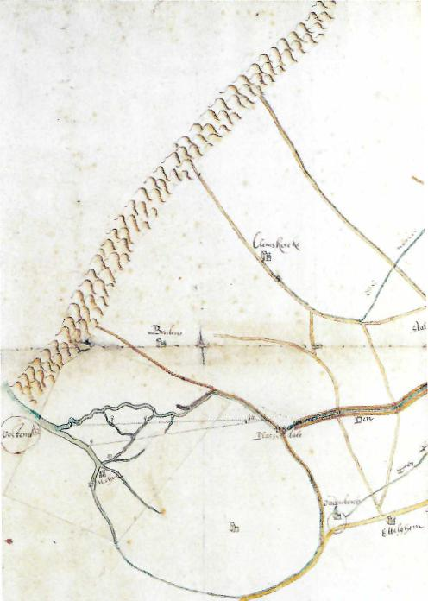
.3., ■-•
-
Wat de stad zelf betreft, daar blijkt de maatregel `om aen alle deszelfs Inwoonders voor altyd den Vrydom van Soldaeten te logeeren in hunne huyzen', verband te houden met de aanvankelijke gedachte om de laatste afsnijding, het zogenaamde Nieuwe Troje, als een citadel te behouden, waarin de nodige troepen konden samengebracht worden. Op een aantal tekeningen, die vrijwel onmiddellijk na de inname wer-
Plan om de le- den gemaakt en waarop voorstellen voor wederop-
laf Brugge over bouw voorkomen, staat een min of meer regelmatige
.le door te trek- rechthoekige versterking uitgezet, die zowel de
le havengeul haventoegang (Geul) als de achterliggende stad con-
rw/e troleert. Dit was mogelijk omdat de ligging van deze

citadel ook de hogere delen van de stad bestreek. Twee poorten verleenden toegang tot deze dwangburcht: langs de Nieuwwestpoort kon het stadscentrum bereikt worden, de Oostpoort zorgde voor een mogelijke evacuatieweg, die verdedigd werd door een voorliggende bedekte weg met ravelijnen. In de citadel werd het oudere bestaande wegentracé — ópgesteld volgens een raster — maximaal behouden. Dit handhaven van het oorspronkelijke patroon van rechthoekige en vierkante bouwblokken manifesteerde zich eveneens in het overige stadsgedeelte. In de citadel kwam een aantal kazernes voor, onder andere in het Spaans Kwartier, waar de oudste kazernes van Oostende gelegen waren. Er werd melding gemaakt van het Kanonniersquartier, vlak bij de Oostpoort, het Quartier van de Provoost, waarin een gevangenis werd ondergebracht, en het Oud Spaensch Quartier. Aan het andere uiteinde van de stad — in de omgeving van de Westpoort — groepeerden zich het Oud en Nieuw Waals Kwartier. Zij werden in de loop van de eerste helft van de zeventiende eeuw ingericht.
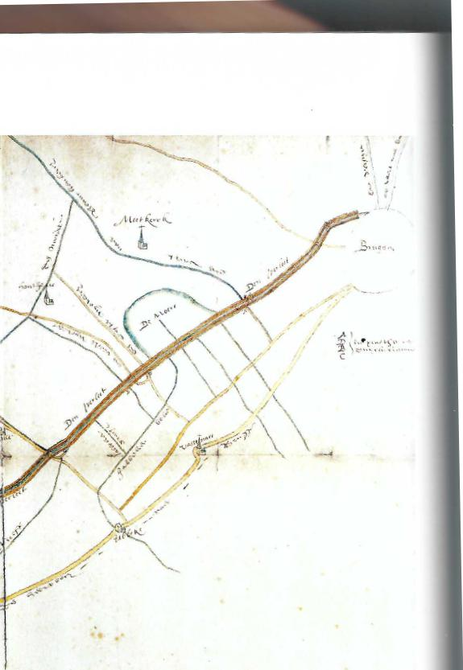
Het is opvallend dat binnen dit rigide stedelijk rasterpatroon van de herbouwde stad Oostende twee

wegen voorkomen, die aanvankelijk niet be. Het betreft de huidige nog steeds bestaande t en een tweede parallelle straat (niet verwe) ter hoogte van de Sint-Franciscusstraat. Bei-le straten zorgden voor een optimale verbintussen het centrum van de binnenstad en de ⁻e haven, vlak voor de Kaaipoort gelegen. Merkig is dat deze schuine wegen geen verbinding en met bastions. Dit is eerder uitzonderlijk in denbouw uit deze periode. Bijna altijd werden en vanuit een centraal plein, dat als wapendienst doet, naar bastions getrokken. Dit kwam in theoretische traktaten (Pietro Cataneo, Hans Schille, Daniel Specklin en Samuel Marolois) als in gerealiseerde nieuwe steden (Palmanova, ille, Charleroi).
stadscentrum werd na de ontmanteling van de ontdubbeld en bestond enerzijds uit de Groote .\\'apenplein) en de Nieuwe Marcht of Groenrat, die ook als vismarkt dienst zou doen en erop één der radialen (Kaaistraat) zou aansluiten.²°
nieuwe haven
verschuiving van de haven meer landinwaarts ed zich echter reeds vóór de grote belegering voor. .naf 1584 werden om militaire redenen de dijken n noordoosten van de stad doorbroken. Zo ontDnd de oostelijke havengeul. Het overtollige landater afkomstig van de Gauwelozekreek kon vooran niet alleen langs de toegang tot de westelijke even de zee bereiken, maar zou nu ook rechtstreeks n noorden van de stad in de nieuw gecreéerde geul pen. Reeds tijdens het beleg werd van de monding in deze doorgang gebruik gemaakt. Om bevoorrangsschepen van de Staatsen en Engelsen naar de )genaamde Nieuwe Haven, die achter de dijk voor de ostpoort gelegen was, te laten doorvaren, werd een
li
geslagen in de dijk tussen het Noordoostbolfogiaelenborgh, twee versterkingen op de INit voor de stadsomwalling gelegen. De westelijke haven werd immers in 1603 reeds Dgegeven omdat ze volledig onder vuur lag vanuit Grote Kat.
Vrij vlug na de inname van Oostende blijkt de beissing genomen om de haven uiteindelijk nog meer

landinwaarts te situeren, ter hoogte van een bijkomende toegangspoort tot de stad: de Brugse of Kaai-
ao Farasyn 1965, 144.
21 Debaere 2002, 81.
22 ARA, Fonds de Limburg Stirum, karton 19, nr. g.
²3 Ameryckx1957, 81: Vandamme 1993,132.
"g
poort. Er zou een nieuwe aanlegplaats voor zeesche-
pen komen. Deze plek was gunstig omdat daar de Gauwelozekreek met de Sint-Catharinakreek samen-
kwam en uitmondde in de nieuwe havengeul. Voor
de kaai lag een zandbank of }nate, die de jaren daarop met de zuidzijde van de kaai verbonden werd. Zo
konden enerzijds kleinere schepen beschutting zoeken in een natuurlijke voorhaven en anderzijds kon een tweede kaai worden ingericht op het noordelijk uiteinde van de zandbank. Daar ontstond de zogenaamde Nieuwe Kaai, die door haar gunstige ligging (havenschuring van beide kreken) aan grotere zeeschepen de mogelijk bood om aan te aanleggen. Meteen werd op deze wijze de havencapaciteit merkelijk vergroot.
Samen met de uitbouw van deze handelshaven zou ook een reeks nieuwe dijken worden opgetrokken en de bestaande versterkt, met de bedoeling het overstromingsgebied rond Oostende van een ringdijk te voorzien. Deze werken werden van 1608 tot 1612 op vraag van het Brugse Vrije uitgevoerd." De Grote dijk (Steensedijk) omsloot een omvangrijk inundeerbaar gebied, waarin op het grondgebied van Bredene de Keignaardpolder werd betrokken, vervolgens de Oude polder, de Zandvoordepolder en de Sint-Catharinapolder. Op een kaart van 1612, bewaard in het ARA, wordt deze dijk afgebeeld." De Groenendijk was een onderdeel van deze ringdijk. ²³
Maar de meer inlands gelegen haven bevond zich op een vrij vlakke en zanderige kustlijn en was enkel bereikbaar langs de havengeul. Het vrijhouden van haven en toegangsgeul hield in dat een natuurlijke schuring door getijdenstromen diende gehandhaafd. Het al te veel indijken van schorren, polders, kreken en het aanbrengen van sluizen verhinderde dat bij getijdenwissel voldoende watermassa's het afgezette zand en gruis terug de zee zouden insturen.
Er bleken dus tegenstrijdige belangen bij het bedijken en inpolderen naar voren te komen. Dit veroorzaakte menig dispuut tussen zowel de overheden als tussen ingenieurs die bij het uitwerken van passende oplossingen betrokken werden. Een en ander heeft ertoe geleid dat in 1625 tijdens de afwezigheid van Spinola, die toen het beleg van Breda leidde, de plaat-

selijke gouverneur van Oostende Montero ertoe overging om de polders van Zandvoorde te laten indijken, wat tot het dichtslibben van de haven van Oostende leidde. Bij zijn terugkomst liet Spinola deze dijken door Montero zelf onmiddellijk terug openen, zodat na enkele dagen de haven haar gewenste diepgang opnieuw verkreeg.
ene, privé-archief ErAahieu.
Op een kaart die de situatie van Oostende en omgeving in 1629 aangeeft, wordt melding gemaakt van een aantal polders en dijken, die een gunstige werking van de waterhuishouding van de haven van Oostende tot gevolg hadden." Deze kaart in privé-verzameling is bijzonder interessant omdat ze ons op een eenvoudige wijze door middel van opgeplakte papierstrookjes de evolutie van de haven van Oostende en de rol van de achterliggende schorren, polders en kreken aangeeft. Op de bovenste flap wordt de stad Oostende afgebeeld, met westelijke haven, op een natuurlijke wijze gevormd door de Gauwelozekreek, waarvan het water ook de stadscontouren beschermde. Dat water liep bij laagtij terug in zee langs de westelijke haventoegang. Na de belegering veranderde de situatie grondig, doordat de Gauwelozekreek nu in eerste instantie in het verlengde van de nieuwe oostelijke havengeul met de zee in verbinding stond. Van deze nieuwe situatie wordt op een tweede flapje een voorstelling gemaakt, samen met de afbeelding van de Groenendijk, die in bruine kleur (is dit een ontwerp?) over het nieuwe kanaal en over de Sint-Catharinakreek loopt om verderop op de Poldercarré aan te sluiten. Op de onderliggende grote kaart wordt een variant van het verlengde van de Groenendijk — opnieuw in bruine kleur — aangegeven, waarbij de aansluiting met de stad onmiddellijk achter de haven gebeurde. We komen op het belang van deze afsluitingen van kreken ten zuidoosten van de stad verder terug, vooral omdat zij mogelijk geïnspireerd zijn op voorstellen van Van Langren.
Een der belangrijkste elementen van de toegankelijkheid van een binnenhaven zoals die van Oostende, was de afbakening van de toegangswegen tot de aanlegplaatsen van de haven. Deze waren zowel noodzakelijk om het spuien te dirigeren als om de in- en uitvarende schepen te loodsen. Zo merken we op een der vroegste kaarten na 1604 op dat bijzonder veel
aandacht werd geschonken aan het loodsen van sc pen langs de voorste zijde van de havengeul. Aam kelijk werden aan het reeds bestaande staketsel, door een zekere Jan Spruit aan het oostelijk have hoofd (polder van Bredene) reeds was opgericht, tw nieuwe staketsels toegevoegd, waarop vuurbake werden geplaatst. Deze dienden de binnenkomen schepen langs de zuidzijde van een grote zandban vlak voor de toegang tot de havengeul gelegen, n de achterliggende haven te loodsen. Ook werd toe voorgesteld om aan de westzijde van de Geul over hele lengte van de versterkte dijk voor de stad paal werk aan te brengen om de invarende schepen kunnen loodsen. Gedurende heel wat jaren zou discussie gevoerd worden of nu de oostelijke (project van Van Langren voor de constructie van de Rode dijk) of westelijke zijde van de havengeul diende te worden versterkt. Deze laatste, de Gele dijk, werd onder leiding van ingenieur Merckx door de plaatselijke aannemer Cornelis Pietersen in 1655 tot aan het ponton opgetrokken.
Voorstellingen van nieuwe omvangrijkere staketsels, zowel aan het oostelijk als westelijk havenhoofd. staan zowel op de reeds vermelde manuscriptkaan van 1629 als op de gepubliceerde voorstellingen van Oostende uit 1641 (Sanderus) en 1649 (Blaeu). In 1654-1662 werden deze mogelijk reeds bestaande staketsels vergroot. De oostelijke constructie was veruit de langste en bestond uit rijen palen geheid in een gekofferde duikeldam, die doorliep tot aan de Groene dijk. Het westelijke staketsel was heel wat korter en kleiner dan het oostelijke, maar zou pas begin achttiende eeuw vergroot worden.
120
Waterschuring door sluizen
Door de situering van de nieuwe haven landinwaarts achter de zuidoostelijke gebastioneerde omwalling ter hoogte van de Brugse poort en parallel met de kustlijn, ontstond het probleem van de verzanding van de havengeul. Zij vormde de enige verbinding met de zee. Dit probleem werd nog versterkt door de talrijke inpolderingen van overstromingsgebieden, gelegen in het achterland van Oostende en haar haven.
Om dit probleem op te lossen werden verschillende voorstellen uitgedacht. Ook kan een meer theoreti-

sche beschouwing van dit waterkundig gegeven teruggevonden worden in een aantal geschriften van de Brugse wiskundige Simon Stevin (1548-1620). Tijdens de driejarige belegering had hij de stad bezocht. Het spuien blijkt in zijn voorstellen de aangewezen oplossing te zijn om tot waterschuring over te
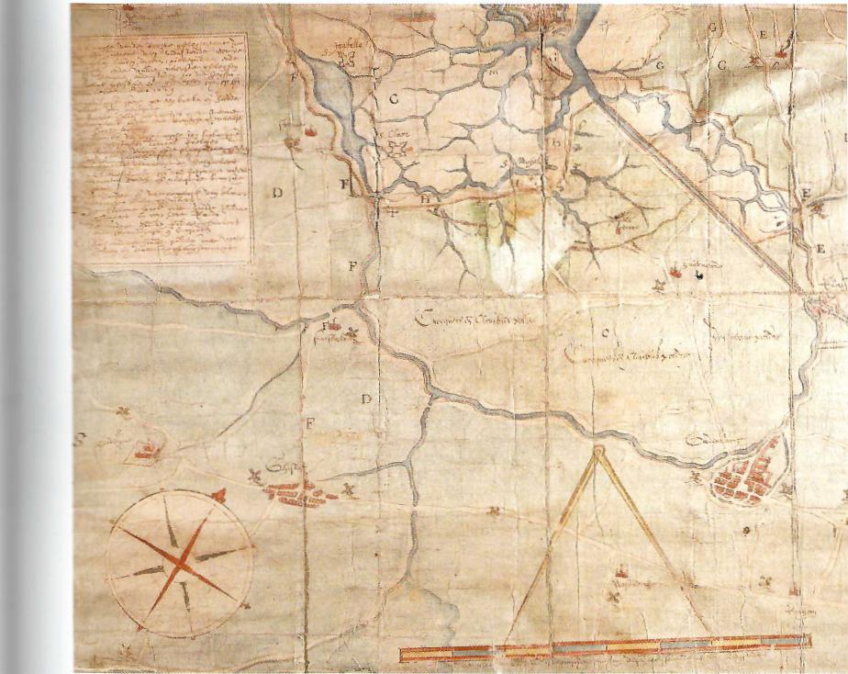
gaan.-
Voor Oostende werden door diverse ingenieurs verscheidene voorstellen tot oplossing van het spuien met sluizen en indijkingen geformuleerd. Een eerste voorstel, mogelijk kort na 1605 getekend, bestond erin om de wateren afkomstig uit de polders van het Camerlingsambacht op te vangen in de Terstreep geleding (ledeken)." Deze gracht, die evenwijdig liep met het strand, zou verdiept worden. Hij mondde uit in de Sint-Catharinakreek, die vlak voor de Zuidoost-ravelijn de nieuwe haven uitkwam. Wanneer de getijdenwissel zich voordeed, zou de nieuw gebouwde van het Camerlingsambacht gesloten worden en water langs het ledeleen en de Sint-Catharinade haven en Geul kunnen schuren. De bouwkosten van deze nieuwe sluis, die ter hoogte van het
strand van Raversijde zou liggen, w vijfduizend gulden. Volgens een nij ning van deze oplossing was het sp noodzakelijk omdat bij laagtij sleet] voet ter hoogte van de toegang tot noteerd werden. Daar lag bij laagtij zandplaat, de zogenaamde Plate, project stelde eveneens voor om schepen langs de contrescarp te loc teroever van de havengeul werde kleine staketsels in rijshout aanga len met lichtbakens de invarende si bij ontij konden leiden.
Een tweede oplossing was heel 1; trachtte een combinatie te maken ten gunste van de haven, en inun. van stadsverdediging. Eigenlijk be een voorbeeld avant la lettre var Nieuw Nederlands vestingstelsel dat ter door Menno van Coehoorn th wikkeld worden in zijn publicatie j op een natte of lage Horisont (Leem

²⁵ SAA. á
15/32: igg&

erden geraamd op Dg bewaarde tekeuien van de haven as diepten van 4,5 de havengeul ge-immers een grote geheel droog. Dit ie binnenvarende idsen. Op de rechn bovendien drie wacht, waarop pa-:hepen 's nachts of
121
vat ingenieuzer en van waterschuring lade ten voordele od deze oplossing . het zogenaamde
bijna een eeuw la- A. ce
.toretisch zou ont- r. e-- e⁻
Vieuwe vestingbouw ce ⁻3.t
warden, 1685). De ce

combinatie van het onder water laten lopen van uitgestrekte polders, samen met de oprichting van versterkingen rondom de te verdedigen stad, was niet alleen vanuit tactisch oogpunt doeltreffend bij een nakende belegering, maar was zelfs ook voordelig vanuit economisch oogpunt. Het bijzondere in de aangeboden oplossing die voorkomt op een tekening — mogelijk naar een voorstel van Wenceslas Cobergher kort na 1605 getekend — was de dubbele functie van de daartoe te bouwen sluizen in de dijken rondom de polders.²⁶ Enerzijds konden deze sluizen aangewend worden om bij vloed het water in de daartoe opgebouwde spuikommen te laten binnenlopen en bij laagtij met volle kracht in de havengeul te laten stromen; maar anderzijds zorgden zij ook voor de noodzakelijke inundaties bij belegering.
122.
Volgens een eerste variante op deze tekening afgebeeld, voorzag de auteur van het project in het onder water laten lopen van de Sint-Catharinapolder. De polder tussen de dijken 1-1 en 5-5 werd opgevat als een houder of spuikom voor de nieuwe binnenhaven. Zes sluizen vervulden samen vier functies: spuien, uitwateren, inunderen of schepen doorlaten. Vier sluizen fungeerden als schuursluizen. Twee ervan bevonden zich amper vijftig roeden (nagenoeg 150 meter) van de haven (nouvelle Caij), die voorafgegaan werd door een zandplaat (Plate), en hadden dus tot doel de toegang tot de nieuwe kaaien en de havengeul vrij te houden van alle mogelijke zandophoging en modder. Omdat deze sluizen ook een militair-strategische functie (inundatie) hadden, werden ze zo dicht mogelijk bij de stad geplaatst.
Het gebruik en de betekenis van sluizen werd in de Nederlanden voor het eerst theoretisch besproken door Simon Stevin in zijn werk Niewe Maniere van Sterckte-
bou door Spilsluysen (Rotterdam, 1617)." Ook in het postuum door zijn zoon uitgegeven werk Wisconstich
Filosofisch Bedryf (Leiden, 1667), maar mogelijk rond
1610-1620 reeds uitgewerkt, werd in Boek xt Vanden Handel der Waterschuyring bijzonder veel aandacht be-
steed aan waterschuring door middel van sluizen.²⁸ Ste-
vin onderscheidde verschillende soorten van sluizen: schuur- of spuisluizen, uitwateringssluizen, schutslui-
zen en spilsluizen. Daarvan waren enkel de schuur- of spuisluizen en de uitwateringssluizen met betrekking tot de nieuwe plannen voor Oostende van toepassing.

Beide werden aangewend om water bij hoogtij op te houden en bij laagtij te lozen. Door het aldus ontstane grote verval kon het water — althans in theorie — het opgehoopte zand op de bodem van de haven of van een waterloop wegspoelen.
Dat sluizen, die tot doel hadden havens uit te diepen en zandophogingen uit de toegangsgeul te verwijderen, in de praktijk echter niet zo doeltreffend waren, komt naar voren in een discussie tussen de Nederlandse wis- en natuurkundige Christiaan Huygens en Michael van Langren.²⁹ Huygens verwees in een schrijven naar Stevin, die in zijn tractaat Niewe Maniere van Stercktebou door Spilsiuysen ons helemaal op het verkeerde spoor zou hebben gezet. Door water op te houden en dan plots te laten spuien werd niet het beoogde doel van zuivering bereikt. Wel zou op korte afstand het opgehoogde zand verwijderd worden, maar uit de houder zou achterliggend zand ook met volle kracht door de sluis naar voren gestuwd worden, zodat een bijkomende ophoging zich in de haven zou voordoen. Ook de heer van Sint-Annelant, schoonbroer van Huygens, werd in deze discussie betrokken. Hij gaf de raad om gebruik te maken van `hetgeen de Spanjaarden rastra noemen': een plaat van 15 tot 16 voet lang bij 3 tot 4 voet breed, aan de zijkanten bewapend met grote ijzeren punten, die op de bodem van de haventoegang rustte en bevestigd werd aan een soort ponton, waarop planken werden aangebracht die bij plotse waterdruk het hele tuig deden vooruitschieten, waardoor de ijzeren punten het zand en gruis op de bodem omwoelden.
Van Langrep, in navolging van Stevin, verdedigde hevig het gebruik van schuursluizen om de haven van Oostende te vrijwaren van zandafzetting. Hij schreef hierover: `(...) soo hebben ick in mijn jonckheydt ende namelyck in het jaer 1627 aen de goede Princes-
se Isabella van loffelycker memorie, vertoont (...) dat men de selve Haven by maniere van Schuersluysen
soude konnen verbeteren'.» Zijn voorstel bestond
erin om de dijk gelegen langs het nieuwe kanaal van Plassendale-Oostende, door te trekken over de Gau-
welozekreek en dan verder parallel met de Sint-Ca-
tharinakreek tot achter de Kerche. Daar zou de dijk voornoemde kreek kruisen om dan op de zuidoost gelegen stadsdijk aan te sluiten. Ter hoogte van de overgangen van deze nieuwe dijk met zowel de Gau-

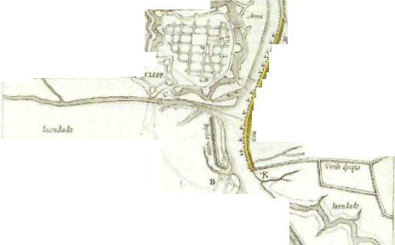
ara's Dr.

wm el J'ArdIdar, - Al kern 14114 pauk dt 701, 34 ro" wo del amuse" t yir
•
•
4 •
.t ef MMS, efit 4,••• .1
⁴⁻ //iDdd
— 08 TEE
kk 2.4trp
PI '¹.'•••• •••• •••rr• c ar Daa.
dMr
pntalorel.
- wt ndluru Mof'
•
.31 ,n
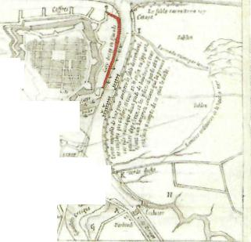
weloze- als de Sint-Catharinakreek voorzag hij schuersluysen. Zij zouden ervoor zorgen dat het getijdenwater de zandbezettingen in de haven en Geul zouden wegspoelen. Merkwaardig is dat op een flapje van het reeds vermelde manuscriptplan van 1629 ook zulke dijk met sluizen wordt voorgesteld. Twee sluizen zorgen voor het uitwateren van de Sint-Catharinakreek en de Gauwelozekreek en van de tussenliggende schorren. Een derde sluis zorgt voor de verbinding tussen de Keignaartpolder en een kort verbindingskanaal (gesitueerd in het verlengde van de vaart Oostende-Plassendale) met de havengeul. Een vierde sluis verbindt de Sint-Catharinakreek (het gedeelte genaamd Carlyle) met de zuidwestelijke walgracht. Ook wordt op hetzelfde plan een sas getekend, afgesloten door dubbele waaiersluizen.

^{1,}4
31.72«..N. «IA ank ft.1,11 14 •daltmar bOraest.slen.k.w.errre
;d» es 14 III?, •
- _ • —• ⁻¹ 1 t tira.-. -
- • • -
.. trerom i n. •t ..4"i/...⁻,
s..
p \-11
;:.,:::.,.....e,
P^{l'}
1. .7- 1...L-,•31 -.rk...» fr
r.■
ere.i,s CM.' • t; :D Kl rSp::urra MIG>fv1 411.
Een tweede variante, die op de tekening van Co-

bergher voorkomt, werd enkel schematisch weergegeven. Nu werd de houder op de rechteroever van de havengeul ter hoogte van de grote polder van Bredene gesitueerd. Een ruitvormig terrein zou heel wat water kunnen ophouden. Jammer genoeg ontbreken zowel aanduidingen van sluizen als legendes om deze oplossing verder te kunnen reconstrueren.
³¹ Stevin 16E iElde vorrr
In het postuum door zijn zoon Hendrik uitgegeven werk gaf Stevin belangrijke indicaties met betrekking tot het gebruik van sluizen. Hij onderscheidde twee algemene typegevallen in functie van de specifieke ligging van de haven ten opzichte van stad en zee.³' De eerste situatie wordt gekenmerkt door een stad met haven, die op enige afstand verwijderd liggen van de kust, maar de getijdenwerking is er nog aanwezig. Voor deze gevallen, zoals bijvoorbeeld Brugge en Middelburg, gaf Stevin de raad om een dubbel kanaal vanaf de kust naar de stad toe te graven en beide rondom de stad te laten lopen. Zij vormen er een houder, die door middel van sluizen in verbinding staat met beide kanalen. Door hun al dan niet open of gesloten toestand, in functie van de getijden, kan de houder het spuien van haven en kanalen tot stand brengen. Maar Oostende behoorde eerder tot een tweede type van havensteden. Zij liggen rechtstreeks aan zee (bijvoorbeeld Duinkerke). Nu zijn de kanalen veel korter of kunnen samenlopen, zoals te Oostende, en bevindt de haven zich landinwaarts. Het is duidelijk dat de voorstellen van Cobergher zeer goed aansloten bij dit tweede principe en dat de ligging van de houder achter de nieuwe kaai en haven, er geheel op inspeelde. Coberghers voorstellen gingen duidelijk de theoretische beschrijvingen van Stevin vooraf. Zij zullen ook door anderen, zoals Van Langren, vanaf 1627 terug opgenomen worden.

Het kanaal van Spinola
123
Vrijwel onmiddellijk na de inname van Oostende vatte Spinola de gedachte op om Oostende via een kanaal — 42 km lang — met het achterland te verbinden:
het nieuwe kanaal Oostende-Brugge-Gent. Aanvanke- Michael Flo
lijk beoogde deze vaarweg militaire doeleinden, maar Langren, Bi
het Twaalfjarig Bestand boog de initiële opzet om naar tion de ia vi,
meer commerciële redenen. Op deze wijze zou im- drostende.
mers de haven van Gent verbonden worden met de figs. 2 en 3

Noordzee en vandaar met Duinkerke. Het handelsverkeer in Vlaanderen, zowel in het binnenland als ter zee zou hierdoor sterk bevorderd worden.
Gent, KP, nr. 97; DuerD & Thomas1998,120- re:e-e. privé-archief Er-
- ‘.¹ eu.
1: Severen
- 3.396.
re:e-e, privé-archief Er-
r `.' eu.
- _angren 1650. ars Langren 165o, g,
Het kanaal werd gegraven van oost naar west. Op 3 september 1613 startten de eerste graafwerken aan de Brugse poort, gelegen aan de oostelijke walgracht van de stad Gent. Op een kaart van Jacques Hoorebault uit 1615 is het parcours van dit kanaal tot aan Brugge duidelijk afgebeeld. Het laatste traject tussen Brugge en Plassendale wordt schematisch voorgesteld en aangeduid met de woorden 'concept van de nieuwe vaart'.³² Het zou in de jaren 1618-1629 gerealiseerd worden door een deel van de middeleeuwse leperleet uit te diepen en te verbreden. Op dit kanaal, dat langs De Moere liep, werden vlak voor de vaart naar Blankenberge en te Plassendale dubbele sluizen aangebracht.
Er bestaat een plan in privé-archief, waarop tussen twee stippelijnen, vertrekkend ten noorden van Plassendale, een zone wordt aangegeven waarbinnen het kanaal zou doorgetrokken worden tot aan de havengeul ter hoogte van de Cusserskreek.³³ Dat de werken traag opschoten, bleek uit verschillende patentbrieven van de aartshertogen. Nog in een brief van 26 juni 1622 drong Isabella aan op het voltooien van de laatste strook tussen Brugge en Oostende.³⁴De verwezenlijking ervan is duidelijk waarneembaar op een kaart, die de toestand van Oostende en omstreken aangeeft in 1629.³⁵ Het belang van dit kanaal zou in 1638 nog toenemen na het graven van een aftakking in Plassendale naar Nieuwpoort.

= :⁻encio van

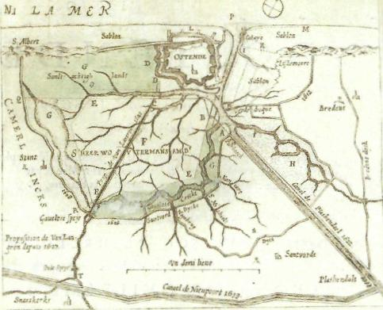
Ni 1,4 Wie.?
5112m
S Arlon
Ar,
----

; ■.?
Sodu .i£0 Half
p
til leni (zege
,Segvnlc
716771.6 1 76
^{P"}
- -
124
- - e',/e descnp-
2= e et havre
659, fig.

De interventies van Michael van Langren
In 1650 draagt Michael van Langren, geograaf en mathematicus van de koning van Spanje, een theoretisch geschrift met als titel Profy telycen middel om met indyckinghe van landt, de zee-haven van Oostende te verbeteren op aan aartshertog Leopold Willem, aan de Vier Leden van de Raad van Vlaanderen en aan de magistraten van Oostende." Omdat de voorstellen die hierin verwerkt staan teruggaan tot 1625 en 1638, meer bepaald in het kader van zijn studie over de vier havens in Vlaanderen (Duinkerke, Grevelingen, Nieuwpoort en Oostende), komen ze hier aan de orde.
Van Langren maakt gebruik van de hydraulica. Zijn werkhypothese bestond erin aan te tonen dat er in zee een grote watermassa aanwezig is die niet beweegt. Deze is gelegen onder het niveau van het lage tij. Enkel het tye-water zou met dunne superficihens of met laeghshens wassen of verhogen, namelijk met drie duim per minuut, zonder de onderste watermassa te raken. Een bijkomende hypothese betreft de snelheid van het water in een stroom of rivier, of eventueel van een ondergelopen polder, dat naar de zee terugloopt. Volgens Van Langren zou de snelheid van dit stromend water bij een zelfde breedte maar een ongelijke diepte, overal dezelfde blijven. Met deze hypothesen wil Van Langren aantonen dat het natuurlijk spuien door het verschil tussen eb en vloed in schorren en kreken die op een haven aansluiten, een fictie is. Ook Simpelyck Dycken door te steken, ende groote wercken te beginnen sonder goeden raet, is boeren werck, 't welck geen gemeynschap met de Ingenieur is hebbende'." Hij stelt eerder voor om schuersluysen te bouwen in het verlengde van ingedijkte houders, ter hoogte van de Sint-Catharinakreek en de Gauwelozekreek. Getijdenwater kan dan met volle kracht de voorliggende haven en havengeul bij laagtij van alle zandafzettingen zuiveren. Daar voegt Van Langren nog een eigen innovatie aan toe, namelijk het vervaardigen van dijkwanden bestaande uit leege bertmuerhens (lage houten afsluitingen) met hleyne hosten, in plaats van een grote dijk bestaande uit palissades met steen en aarde, zoals voorgesteld werd door Pierre de Roberti, hoofdintendant van de fortificatiewerken in de Zuidelijke Nederlanden, op aanraden van

ingenieur Merckx. Van Langrens voorstel betreft de westzijde van de havengeul ter hoogte van de stadsomwalling; aan de oostzijde voorzag hij in plandemuere om het af-waeyende sandt dat bij noordooster-winden van de duinen gejaagd wordt, uit de Geul te houden.
Maar deze hypothesen en de voorstellen die eruit voortkomen, lokken heel wat kritiek uit bij ingenieurs die door de overheid belast waren met de havenwerken te Oostende. Drie betrokkenen nemen het voortouw: architect en ingenieur Pierre Mercx uit Brussel, ingenieur Jan Heymans-Coeck afkomstig uit Amsterdam en ingenieur Hendrik Janssens. Zij voelen zich tekort gedaan door verschillende publicaties van Van Langren en vinden dat de koning van Spanje misleid werd en de schatkist leeggeplunderd door Van Langrens extravagante voorstellen. Ook choqueert hij 'par ses escripts fantastiques encores que vains & frivols, imitans en cela les chiens qui ne pouvans souffrir la clarté de la Lune ne font que japper contre icelle sans la pouvoir prendre aux dents'.³⁸ Tegenover zijn 'valse' theoretische oplossingen stellen zij een meer praktische aanpak voor die rekening houdt met de natuurlijke en geografische karakteristieken van de havenstad. Zij stellen dat er een hemelsbreed verschil bestaat 'entre une Théorie superficiele & une practicque solide émologuée & cognue' en weerleggen het gebruik van sluizen voor de haven van Oostende. Sluizen zouden enkel nuttig kunnen zijn voor kleine havens, zoals Duinkerke, waar de havenbedding slechts zestig voet bedraagt. In het geval van Oostende is deze tien maal groter. Vervolgens laten deze sluizen bij hoogtij amper een twintigste van het watervolume dat normaal doorstroomt, door. Bovendien beweren zij, voortgaande op empirische bevindingen (met referenties naar het Zwin, Sluis, kreken en polders rond Antwerpen enzovoort) dat kreken een diepte en breedte bekomen in functie van de omvang van het achterland dat bij vloed overspoeld wordt. Daarom is het gevaarlijk om al te veel dijken aan te brengen. Deze dragen immers bij tot het dichtslibben van kreken, zodat ze hun spuiende functie verliezen.
Om hun bevindingen en kritiek op Van Langren kracht bij te zetten, laten zij door een aantal ingenieurs zoals C. Verboom en Jean Boulengier hun op-

lossingen als de enige en unieke voor de haven van Oostende certifiéren. Ook kapitein-ingenieur Benjamin, naar eigen zeggen reeds dertien jaar actief op het gebied van waterwerken in Frankrijk, Portugal en de Nederlanden (Oostende incluis), geeft zijn steun aan hoger vermelde ingenieurs. Maar Van Langren heeft zijn bevindingen eveneens laten goedkeuren door beroemde collega's als Jean de Bognée, meester-mathematicus en lid van de Koninklijke Academie en Gerard van Gutschoven, hoogleraar wiskunde aan de Leuvense universiteit.
3⁸ Coeck, Jar 166o,17.
125
Besluit
Het probleem van de toegankelijkheid van havens, in functie van de achterliggende polders, kreken, dijken en schorren, vormt tijdens de gehele zeventiende eeuw een constante. Het is dan ook boeiend om vast te stellen dat deze problematiek tot talrijke discussies, voorstellen en ingrepen aanleiding heeft gegeven. Tevens kan gesteld worden dat op het gebied van hydraulica en waterhuishouding, de relatie tussen theorie (het gebruik van schuursluizen) en praktijk (het natuurlijk spuien door kreken) zich ook in Oostende voordeed en zelfs aanleiding heeft gegeven tot wetenschappelijke discussies met geleerde collega's of tot schimppartijen met vakgenoten.

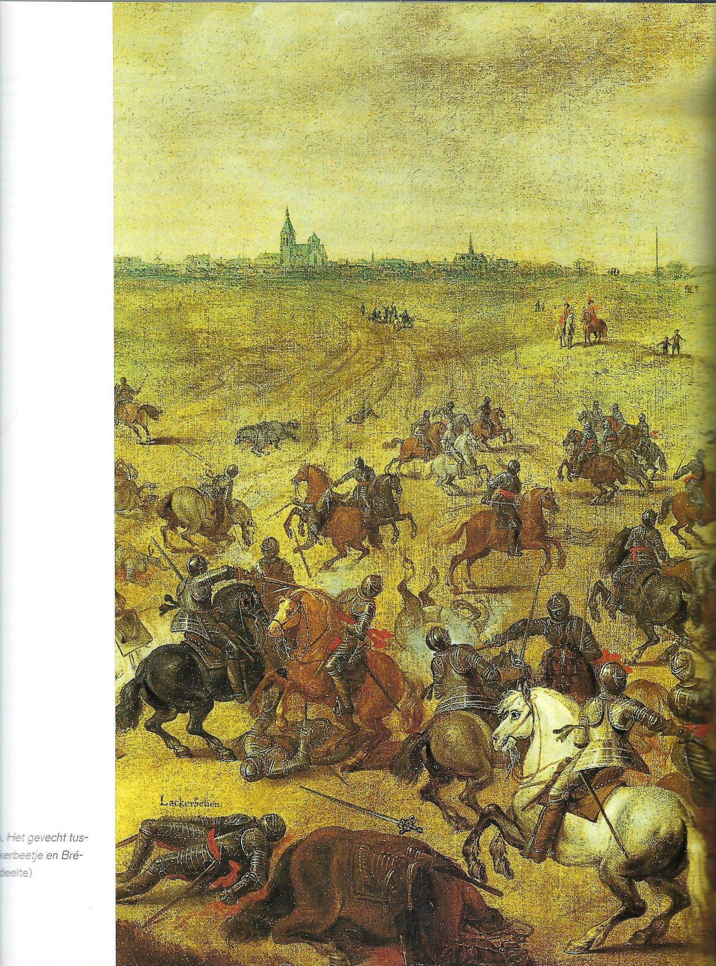
Het gevecht tusetje en Bréte)

Rebels Oostende: weerga
jOOS VERMEULEN
R
ond 1500 was Oostende een open stad. De inwoners hielden zich onledig met de bouw van beschermende dijken, haringvisserij, vrachtvaart en, bij gelegenheid, met zeeroof. Maar toen kwam de Hervorming en overal in de Nederlanden doken lutheranen, calvinisten en wederdopers op. In Oostende werd de eerste ketter in 1545 terechtgesteld, anderen volgden in de vroege jaren zestig. In 1576 kwamen de volledige Nederlanden in opstand en riepen Willem van Oranje uit tot landvoogd. Ook Oostende was van de partij en de protestanten wonnen er vlug veld. In de daaropvolgende jaren organiseerden de soldaten en rebellen uit Oostende en Sluis (dat echter in 1587 in Parma's handen viel) rooftochten in heel West-Vlaanderen. Ze werden zelfs in de omgeving van Rijsel gesignaleerd en de dorpen op het platteland betaalden een zware brandschatting aan de Oostendenaars. De Vlaamsche Kronijk, waarschijnlijk van priester Gheeraert uit Duinkerke, noemde de stad in 1587 'een onvallich nest, speloncke der dieren ende moordenaren, die cause waren van de ruyne van zo menich menschen, ja geheel Vlaendren benauwende' of ook wel "t drakebloet' en 'dat roofcot'. In de Geschiedenis van Vlaenderen die Joannes-Petrus van Male (1684-1735) meer dan een eeuw later samenstelde heet het: 'het kleyn nest van Oostende was een groot roofnest, want alderhande waeghalzen, vrybuiters, roovers en schelmen uyt dese landen (Engeland, Frankryk, Duitschland) kwamen er naer toe of wierden er gebracht, om de al te zeer getrouwe onderzaten van den koning van Spanje te kwellen. Men moest tegen die grypvogels een vast leger te velde gebracht hebben, maer de zaken lieten als dan niet toe zulks te doen, zoo dat het platte land en de steden van die springhanen zeer beschadigd en alle reyzigers afgezet wierden'.

lin en naklank
127
Het lichtende voorbeeld van de Oostendenaars werd enthousiast nagevolgd door allerlei landlopers en vrijbuiters. Die laatsten waren aanvankelijk vaak inwoners van de streek. Ze vochten als ongeregelde troepen mee voor een aandeel in de buit. Vlietinck typeerde hen als `wreede en onmeedoogende men-schen die noch van God noch van zijn gebod wisten, in de bosschen en wilde streken verkeerden en welke men, zoo men ze gevangen kreeg, eenvoudig naar de galg zond of radbraakte'. Uiteindelijk vormden deze oncontroleerbare bendes een gevaar voor iedereen en reeds in december 1588 besloten de Staten van Zeeland dat er een einde moest worden gemaakt aan de `schendelicke vrybuyterien' en dat de `behoorlijke vrijbuiterij' strikt zou worden gereglementeerd. Maar zulke dingen waren vlugger gezegd dan gedaan. Nog in 1597 regende het volgens Pieter Bor klachten over de `groote moetwilligheden die onse Vrybuyteren bedreven' in de dorpen van Vlaanderen, zelfs al hadden die hun `contributie' of brandschatting betaald en dus mochten verwachten verschoond te blijven van het bezoek van de heren. Pogingen van de Staten van Zeeland om hen te neutraliseren, of tenminste aan banden te leggen, hadden weinig succes, omdat ze de bescherming genoten van de gouverneur van Vlissingen.
De Oostendenaars zelf hadden een al even kwalijke reputatie. Toen in september 1590 Oudenburg het gerucht bereikte dat ze de plaats wilden aanvallen en alles in brand steken, werden de inwoners ziek van angst en kregen buikloop. In november 1593 deden de Oostendenaars, versterkt met vierduizend manschappen van Maurits van Nassau, een poging om Brugge te veroveren. Na de slag bij Nieuwpoort en het vertrek van Maurits en zijn troepen uit Oostende gaf Albrecht het bevel de forten te herstellen en vanaf

februari 1601 werden voorraden en troepen samengetrokken rond de stad. Op 5 juli 1601 kon het beleg van Oostende eindelijk beginnen, maar nog voordat er één schot was gelost deed het gerucht de ronde dat de voortekenen ongunstig waren. Christophe de Bonours, die het beleg meemaakte, bezweert zijn lezers hem te geloven — 'hoewel de geschiedenis sommigen vreemd in de oren kan klinken' — als hij vertelt hoe in het voorjaar iemand uit Koekelare langs een binnenweg door een groot bos 's avonds naar huis terugkeerde. Hij viel echter in handen van vrijbuiters die hem van zijn geld beroofden en geblinddoekt diep het woud insleurden. Daar namen ze hem zijn blinddoek af en toonden hem de lijken van hun vorige slachtoffers. Voordat ze hem lieten gaan vertelden de vrijbuiters hem dat ze zich opmaakten om naar Oostende te gaan dat weldra zou belegerd worden. Maar een van hun makkers bezat een duivel en die had voorspeld dat eer in Oostende de mis werd opgedragen meer dan zeventigduizend levens zouden verloren gaan...'
19,85A, 11-12; : E g7 163-278; C.-E•

Ooggetuigen en tijdgenoten
128
Het eerste coherente verslag van het beleg van Oostende verscheen nog voor de eervolle overgave van de stad op 22 september 1604. Het is door een zekere J.S. samengesteld op basis van pamfletten, couranten en andere getuigenissen waarvan de herkomst niet altijd te achterhalen is. Het werd waarschijnlijk te Keulen gedrukt voor de Frankfurter Buchmesse in de lente van 1604 en droeg als titel Belágerung von Ostende. Iovrnal (...). Deze tekst, waarvan de teneur duidelijk wijst op calvinistische sympathieën, werd haast volledig hernomen in het eerste deel van de eveneens anonieme Belágerung der Statt Ostende. Iournal (...). Het tweede deel beschrijft de gebeurtenissen tot 28 augustus 1604. Een derde deel, dat overigens — in tegenstelling tot de twee vorige — in 1605 werd gedrukt, verslaat de capitulatie. Het heeft er dus alle schijn van dat het beleg van Oostende de aanleiding vormde voor het eerste historische feuilleton dat ooit in druk is verschenen, want de uitgever
ing, Oosten- was van plan, aangezien dit jaar 1605 `sich wunder
e. gheweldi- und seltzam ansehen last' het vervolg van de vijande-
ighe ende lijkheden in de Nederlanden in episodes te verslaan.
belegheringhe Het eerste deel van de Beldgerung der Statt Ostende

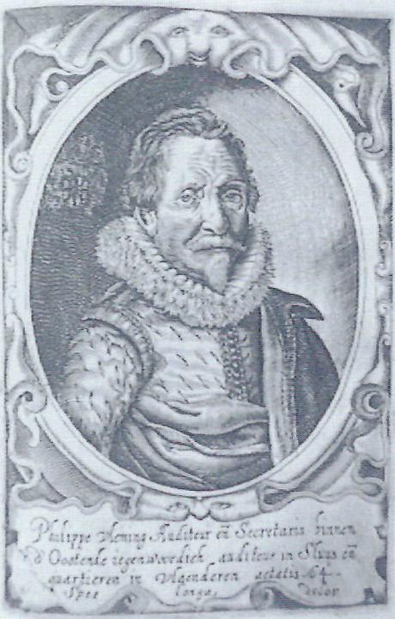
kreeg al in 1604 een Parijse vertaling: Histoire remarquable et veritable de ce qui s'est passé (...) au siege de la vitte d'Ostende, nog in datzelfde jaar aangevuld door Continuation des sieges d'Ostende, et de l'Escluse. Beide Franse werkjes werden dan op hun beurt in het najaar van 1604 in het Engels vertaald en te Londen drukt als de True Historie of the memorabie Ostend.
De in Deinze geboren Willem Boudaert, alias Ba tius (1565-1640) besteedde enige aandacht aan beleg in zijn in 1610 verschenen Morghen-wecker vrye Nederiantsche provintien, opgedragen aan ' Liefhebbers'der Nederlandtsche vryheydt (...) sy goede sorge draghen, dat sy, of hare Kinderen Nacomelinghen niet wederom vervallen in ge elende'. Belangrijker was wellicht de voor ki aangepaste versie, samengesteld door de pre J. Bouillet, die in 1614 te Amsterdam voor het verscheen onder de titel Spieghel der jeught. Het je beleefde enkele tientallen herdrukken en de was — net zoals in de Morghen-wecher — dat men beter kon doodvechten dan in Spaanse kla

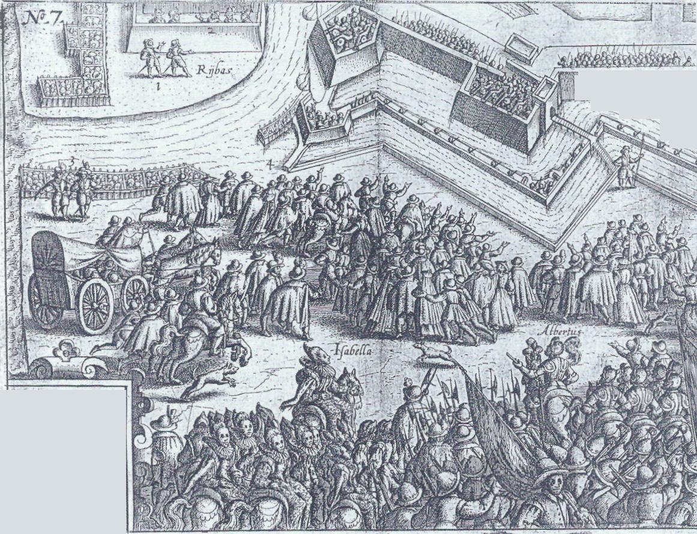
ti

t.
---
‘ •

ins-i
- et zs Deceinfrisxne,
jrntig,us ,i_{rr}rilbert
:laf-U⁷262¹14.,fi CUM : 71071 rottriint re,-yropter.jip. filurg z'e•
ig7g⁷k⁴fri¹t'
plj..t 171)qm., Itnahruao
ataidiaks. e'upi oorurn ilifinzum abierimt .

vallen.² Ondertussen wijdden Jan Orlers en Henrick van Haestens in Den Nassauschen lauren-crans (1611) een heel hoofdstuk aan de `strenghe bloedige, ende ongehoorde Beleegeringhe der Stadt Oostende'. Henrick van Haestens, die in de eerste plaats drukker was, zag blijkbaar brood in het verhaal. Hij kroop in de pen en drukte in 1613 in zijn Leids atelier De Bloedige ende strenge Belegeringhe Der Stadt Oostende. Het jaar daarop volgde een tweede gecorrigeerde maar wat Oostende betreft allerminst vermeerderde editie: Beschrijvinghe, Des machtigen Heyrtochts ( ..) Van gheWazen de Bloedige ende strenge Belegeringe der Stadt Oostende. In 1615 volgde ten slotte een Franse vertaling La Nouvelle Troye ou Memorable histoire du Siege d'Ostende. Het werk van Henrick van Haestens is echter verre van origineel. Het was niet veel meer dan
129
een vertaling van de Histoire remarquable et veritable en de Continuation uit 1604. Zelfs in die mate dat La Nouvelle Troye kan worden beschouwd als een herdruk van de Histoire remarquable et veritable.
In 1621 verschenen in Den Haag de memoires van Philippe Fleming, die tijdens het beleg de verschillende gouverneurs en secretaris had gediend: Oostende Vermaerde ( ..) lanchduyrighe, ende bloedighe Belegeringhe (...) Waerachtelich beschreven. De tekst is gebaseerd op het dagboek dat Fleming tijdens het beleg bijhield. Het werd door de uitgever Aert Meuris aangevuld met beschrijvingen van belangrijke gebeurtenissen die Fleming weggelaten had omdat hij er niet bij aanwezig was. Het boek van Fleming is belangrijk omdat het sinds de Belagerung der Statt Ostende uit 1604-1605 de eerste originele bijdrage is tot de histo
² Breen 1979,
Henrick van I. Bloedige end legheringhe c Oostende

1:2.3. 13-82; Motley clagrtlii;3 etattlicnbc.

IOVRI\ AL:

E L. 35.202.
130
`3.⁻■13TC;11rZer cigtithffic hcfcbutbun allcr gcbctiertuurbtglot Cat.
[mi tanDfungett onb g f't0cf;tciii fo inncrioupatgerfmlb r trocitikrunittn cup un,
s'knrintjtekni ecattOknk Sta/0cm dcknlive kp ten 2-dlierttn. Ofenk c aks bulsk ton _{g}anIti3m
a=1
keg. "hm .././brder Sevnenen tgb voc _{k}:~ , tnp en_{w},,_{g}er.
-0,41.1ttntidYstrtmckrIty. zUrrn _{m}{<1 Ando'« (gd nestny_{e}Ant_{i}
tg.rnit4riont_{f}ien onbytnZntou_{l} herfAI.Z.tlynalantr*á.,.₇g, 1.1-■
onaf '3nno _{i}nvy Ikon'ettl:40 ifmn. kerf«
tot, bene_{n}t fagOilb«.41Mtrtrerkji at_{k} t<n;:..40.01₀1. «toeftmml.f.l
inStnnIrtl_{g}ott,ofo_{i}u_{r}elJgnnouteXxf,twel! loivr,0101MwnOung*tgniyolak lknInplittlIt_{O}tb,41 frèt0.3 etK »NOM«. In Olt.t_{ffi}l_{i}mo_{g}, 0₀44U.u."cetpann Vttutmfroi,
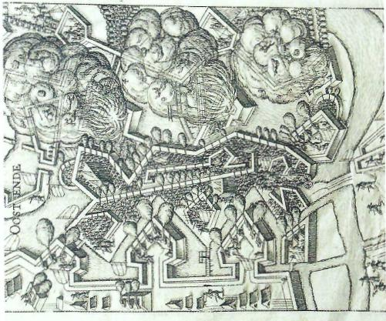
OOM bidt e/kiften unb Counnnen auf, Ogende _{tn}bn_{n}e_{nt} e_{uat}i
844,10 £isce igang. !do{ • • -
riografie rond het beleg. Bovendien verdient de auteur als ooggetuige — volgens Motley 'a man whom I should judge incapable of falsehood' — alle aandacht. Enkele jaren later, in 1628, verschenen dan eindelijk te Brussel de gedenkschriften van Christophe de Bonours: Le mémorable siège d'Ostende. De Bonours was een adellijk avonturier van Frans-Bourgondische afkomst die aan de zijde van de belegeraars meevocht en later zijn carrière in Habsburgse dienst voortzette. Van hem zijn trouwens de vrome verhalen afkomstig dat Isabella tijdens het beleg gewonden verpleegde, met haar hofdames onverdroten pluksel voor verband vervaardigde en bij haar intrede in de totaal verwoeste stad uit mededogen in tranen uitbarstte. Als er al tranen werden geplengd, zullen er dat wel van teleurstelling zijn geweest. Terwijl haar grote voorbeeld en betovergrootmoeder Isabella de Katholieke in 1492 in triomf een welvarend Granada binnentrok, vond zij een stad `onbequaem tot menschen wooninghe'. De aartshertogen waren volgens Emanuel Van Meteren (1535-1612) niet weinig teleurgesteld toen zij Oostende 'bevonden als eenen steen-hoop en zant-berghen (...) siende doen metter daedt dat sy soo veel
Belgerung der rOostende. Jovrnal:

gheldt, tijt ende volck verguist hadden om alleen een onnutten zanthoop te winnen'. At every step the unburied skulls of brave soldiers who had died in the cause of freedom grinned their welcome to the conquerors (...). She had cause to weep, schreef Motley, upon that miserable sandbank more than a hundred thousand men had laid down their lives by her decree, in order that she and her busband might at last take possession of a most barren prize. This insignificant fragment of a sovereignty which her wiched old father had presented to her on his deathbed — a sovereignty which he had no moral right or actual power to confer than q it had been in the planet Saturn had at last been appropriated at the cost of all this misery.³
Interpretaties van Noord en Zuid
Het is wel duidelijk dat aan protestantse zijde de belangstelling voor het beleg groot was. Dat weerspiegelde zich niet alleen in de geschriften. Noemde de anonieme Duitse auteur de stad reeds de Kriegs-Vniversiteit (...) in Flandern, dan borduurde de uit Antwerpen afkomstige Emanuel van Meteren verder op dit thema: 'Dit belegh is gheweest als een Academia ofte hooghe Schole van alderhande Crijghs-volck (...) een constrijck Ingenieur, die langhe met zijn verstant in zijn Boecken gestudeert hadde, moeste bekennen dat hy maer een leer-kindt in experientie was; Medecynen ende Chirurgynen hebben hier meer geleerd in een weke dan elders in een Jaer'. Het beleg lokte dan ook de nodige nieuwsgierigen. Niet alleen werden de verdedigers regelmatig bezocht door hun familieleden uit Zeeland en Holland, 'al ofte het ter kermisse ofte feeste geweest ware', ook kwamen veel `Crijghs-liefhebbenden, Edeldom, Heeren ende groote Meesters' uit Frankrijk, Engeland, Duitsland en zelfs Denemarken naar Oostende afgezakt 'om de defentie te sien'. Maar eigenlijk loonde het allemaal de moeite niet vond van Meteren zelf: 'de obstinatie van weder zyden heeft het belegh doen herduren; het profijt dat daer van elcke partye stont te verwachten, was niet te weghen teghen de groote oncosten' en het enige voordeel dat de opstandelingen ermee deden was 'hunnen vyant werck (...) gheven'.
Liet Van Meteren in een onbewaakt ogenblik al een kritische noot horen — de editie uit 1608 van zijn Bel-

gische ofte Nederlantsche Historie werd door de overheden in beslag genomen wegens te onpartijdig en pas
in 1614 publiceerden de Staten-Generaal een door
hen herziene versie — dan luidde de officiéle versie van het beleg en de overgave enigszins anders.
Oostende was een nieuw Troje, een nieuw Carthago. Henrick van Haestens benadrukte in navolging van zijn voorbeelden de heroïek van de oorlog en de heldhaftigheid van de verdedigers. Ondanks de slachting die werd aangericht — `soo dat het menschen vleesch soot scheen aldaer goet coop was' — vochten de belegerden ijverig verder `soo dat de canons onder alle de truppen speelden datse deur de locht vloog-hen al haddent Crayen of ander vliegent ghedierte geweest'. Ontmoedigd door hun verliezen waren de belegerden niet, ze gingen hun dood tegemoet 'alsof ze de volgende dag zouden verrijzen'. De uit Gent gevluchte Petrus Montanus (1560-1625), alias Pieter van den Berghe, die te Amsterdam de aanvullingen voor de nieuwe uitgave van Guicciardini's Beschrijvinghe van alle de Nederlanden verzorgde, legde er de nadruk op dat 'het ghetal van de ghene die daer vooren ghebleven zijn van de belegghers is uytnemende groot ende onghelooffelijck'. Aan Spaanse kant vielen er volgens hem niet minder dan 72.124 slachtoffers, en al hebben `eenighe (...) gheschreven het ghetal vande belegerde binnen oock seer excessijf groot te wesen', dan weigerde hij daar een cijfer op te plakken. De offers waren overigens de moeite waard, want 'hier', schreef Sanderus die het vaak aan de beroemde Leidse hoogleraar toegeschreven gedicht citeerde, 'vocht men niet om een klein Erf, noch om dorre en onvruchtbare Zand-Duinen, gelyk Jos. Scaliger in zyn opschrift gewilt heeft, maar om de achting en de roem der twistende Koningen, ja, eenigszins om de Heerschappye van Europa'.
En toch, Oostende was verloren. Ambrogio Spinola had de weeklagende Vlaamse leeuw — `Mir ist an allen seytten weh' — van de 'dom (...) sehr scharpff in meines Fusses Sol' verlost. Zoals elders in deze bundel is geschreven, ervoer men in protestantse regeringskringen — vooral in de Staten-Generaal — de overgave van Oostende als een gevoelig verlies. Wat de politici natuurlijk niet openlijk wilden erkennen. Zo kwam er haast onmiddellijk een proces op gang waarbij de nederlaag eerst werd gecamoufleerd en kort daarna in

een overwinning veranderd. Kortom, men zou het slechte nieuws positief verwoorden. Het kwam er dus
131
op de eerste plaats op aan te bewijzen dat er eigenlijk
niets verloren was. In het officiële vertoog, zoals dat door Van Meteren is overgeleverd, heette het nu dat
Oostende, dat enkele jaren tevoren nog beschouwd werd als strategisch uiterst belangrijk, slechts 'een onnutten zanthoop' was, `daer de Eertzhertoghen sou-den luttel mede konnen uytrechten, ende mede wel lichtelijck weder-crygelijck ware, soo zy Meesters vande Zee conden blyven'. Nu had Maurits van Nassau kort tevoren enkele successen geboekt. Hij had Rijnberk en Grave veroverd en in Zeeuws-Vlaanderen Sluis, Aardenburg, Cadzand en Uzendijke bezet. Het verband was vlug gelegd. Zoals de gewoonte was liet de overheid een aantal gedenkpenningen slaan 'ter eeuwiger memorien' van de inname van de belangrijke havenstad Sluis op 19 augustus 1604. Op de eerste penningen werd het succes bescheiden aan Gods hulp toegeschreven, kort daarop veranderden de in-schriften van toon. Zo werd te Utrecht `eenen grooten triumph-penningh (...) van Gout ende Silver' geslagen, `daer op de eene zyde seer constigh gheconterfeyt stondt het belegh van Oostende ende op d'andere zyde het belegh van Sluis ende over beyde zyden rontomme was geschreven lehova prius dederat, plus quam perdidimus 1604, dat is: Godt hadde eerst ghegheven, meer dan wij verloren'. De tekst op een andere penning was duidelijker: 'plus trenio obsessa, bosti rudera, patriae quatuor ex me urbes dedi, dat is so vele te segghen dat Oostende meer dan drie Jaren beleghert, gaf haar vyanden steen-hopen, ende haer Vaderlandt vier steden'. Volgens de penning die de Staten-Generaal lieten slaan, was het verlies van Oostende een klinkende overwinning: 'de Vereenighde Nederlandtsche Staten hebbende (...) nae acht-en-dertich maenden cloecken wederstandtS in Oostende verjaecht, verslaghen ende verdreven de Spaensche heyrmacht; nemen ende stercken Cadsandt, Ysendijck, Ardenborgh, Sluys met tweeentwintich Galeyen voor de steenhopen van Oostende'.
Het beleg van Oostende werd dan ook onmiddellijk gebruikt door allerlei 'spin-doctors' avant la lettre die, door de perceptie van het verlies bij te stellen, in de belangstelling of in de gunst hoopten te komen. De jonge Hugo Grotius (1583-1645), die een politieke

loopbaan ambieerde, dichtte in 1604 zijn beroemde Ostenda loquitur waarin hij Fortuna vraagt wie het dorre en onvruchtbare grafveld mag bezitten. Het gedicht werd haast onmiddellijk opgepikt door FranQ01S de Malherbe (1555-1628) , die op vijftigjarige leeftijd aan het hof van de Franse koning, de voormalige calvinist Hendrik iv, werd geïntroduceerd en naar diens gunst dong. Reeds in 1605 circuleerde er een vertaling van zijn hand en dankzij 'zijn slaafse aanpassing aan de smaak van de koning' slaagde hij ook in zijn opzet. De in Gent in 1580 uit protestantse ouders geboren Daniél Heyns, alias Heinsius, was evenmin te beroerd om zijn academische carrière een zetje te geven met enkele Latijnse, Griekse en Nederlandse gedichten over het beleg. Ook hier is de teneur dat de Spanjaarden met de verovering van 'het door de zee verzwolgen oude Oostende' een Pyrrusoverwinning hebben behaald. Duidelijk geïnspireerd door Grotius is zijn 'Op het belegh van Oostende': 'Aenschouwt het kleyn tooneel, het graf der vromer helden (...) Den dorren mollen hoop besprengt met menschen bloet'. Ook hier slechts één conclusie: `Waer wilt de vyandt zijn? Wat heeft hy toch begonnen? Oostende is hy quijt, al heeft hyt gewonnen. De menschen staen int sandt, hoe dat het komt of gaet, De stadt is lange weg, de Spaniaert komt te laet'. De eveneens uit Vlaanderen afkomstige Maarten Beheyt laat zich sarcastisch uit over het succes van de Spanjaarden: 'Voor Doms en veel Seigneurs ghebleven hier ter plecken, Krijght hy een plaets bestroyt met schilpen, puyn en slecken. Voor menich schoon stuk gout ghestelt in werckmans hand, Krijght hy onvruchtbaar houdt gheheyt in dorre zand'. Ja, Spinola mocht dan wel de doorn uit de poot van de Vlaamse leeuw getrokken hebben en `docht met eeren kleedt hoochmoedig wech te treden, Maer heeft slechts Leeuwen-huyd, doorhackelt en doorsneden, Waer van hy hooft noch steert, noch rugge-stuck noch buyck' aan het avontuur over gehouden. De Zeeuw Adriaan Valerius (1575-1625), geboren Valéry, ontbond zijn moeiteloos rijmende duivels in de barok aandoende en postuum uitgegeven Nederlantsche Gedench-clanch (1626). Hij greep in dit werk — een eigenaardige mengeling van proza, gedichten en liederen — zeker wat Oostende betreft terug naar het werk van Fleming en het officiële vertoog van de Staten-Generaal. Behalve de voor de
2003.107-147; Bui- 1,97. 136-138; Noo& Ta^ s 1977,110-113.
132

hand liggende demonisering van de vijand stond ook hier het idee centraal dat er niets verloren was gegaan, zelfs dat het verlies eigenlijk winst betekende: "t Spaensche gedrocht met haer gespuys Quamen met een groot gedruis Voor Oostende Met haar bende'. Eens te meer werd de heroïek van de oorlog verheerlijkt en in pathetische verzen — `Al wast vreesen noch so groot, In blyschap werd verwacht de doot' — prees de dichter de verdedigers. Als om critici de wind uit de zeilen te nemen besloot hij: "t Is waer, de stad werd Spanjaerts prooy, Laat hem wesen daer met mooy. Op ons heden, Syn vier steden Weer met ereden aen ons land Daer voor gebracht tot synder schand'.⁴
Het beleg van Oostende kreeg in het Noorden opmerkelijk veel aandacht tijdens het eerste kwart van de zeventiende eeuw. Een verklaring hiervoor ligt wellicht in de binnenlandse politieke verwikkelingen in de Verenigde Provinciën. Zowel voor als tijdens het Twaalfjarig Bestand bleef een deel van de gezaghebbende politici tegen de vrede gekant. Deze haviken vonden na verloop van tijd een natuurlijke leider in Maurits van Nassau. Hij had baat bij de oorlog omdat die zijn positie verstevigde. Bovendien werd de situatie vertroebeld door de religieuze meningsverschillen tussen remonstranten en contraremonstranten die de nieuwe republiek op de rand van de burgeroorlog brachten. Maurits van Nassau koos uiteindelijk de zijde van de contraremonstranten, die zich trouwens onverzoenlijk opstelden tegenover de Spaanse ambities. In deze context werd de bijgeschaafde versie van het beleg van Oostende een belangrijk argument in het vertoog van de oorlogspartij. Als wapen in de propagandastrijd werd het ingezet door fervente contraremonstranten zoals de strijdbare Willem Baudartius, die op het thema terugkwam in zijn Nassausche oor-loghen (1615), Polemographia Auriaco-Belgica (1622) en Memoryen (1624-1625) en zo werd het uiteindelijk een der lauweren in de zegekrans van Nassau.
Overigens herinnert de wijze waarop de auteurs uit een zware tegenvaller een roemrijk gebeuren probeerden te distilleren aan de literaire behandeling van de zware nederlaag die de Serviërs in 1389 op het Kosovaarse Merelveld leden tegen de Ottomaanse troepen_ Volgens de verhalen van talloze rapsoden en nationalistische historici tornden de Serviërs op tegen een

overweldigende overmacht, eindigde de strijd eigenlijk onbeslist en was hij de perfecte illustratie van de Servische heldenmoed in het verzet tegen onrecht, betutteling en tirannie, en was het Servische volk het nieuwe Israél. Nog in 1953 richtten de Serviérs een gedenkteken op voor de gevallen helden en 28 juni — het is vast geen toeval dat net op die dag in 1914 te Sarajevo het fatale schot werd gelost — is eeuwenlang hun officieuze nationale feestdag geweest.

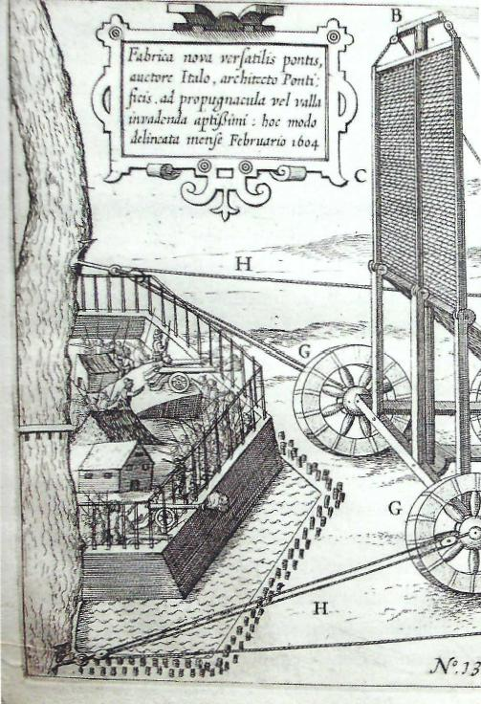
Etbriaz nou wrfitilis punter, aijarre Italo drehirrau Potai:
ficis proruin.b.-ula vel valk
im,a1.-rda arigfind hoe modo
Jrlinwtt menf Felwairtè 16o+
Dat het met Oostende zo'n vaart niet gelopen heeft is waarschijnlijk te danken aan het tijdelijk verdwijnen van de Oranjes van het politieke toneel in 1650 en vooral aan de nuchtere calvinistische kijk op het leven, hoezeer dichters en historiografen ook hun best deden de perceptie van het gebeuren te wijzigen. Een houding die nog het best verwoord wordt in een Oostends soldatenlied uit die tijd dat meer van oorlogsmoeheid dan van leeuwenmoed getuigt: lek bleef veel liever t'huys (...) en nimmer gaen te gast, Want op alsukk bancquet daer stael en yser blickt, Daer geeft men wel een brock, daer menichman aen stickt'.

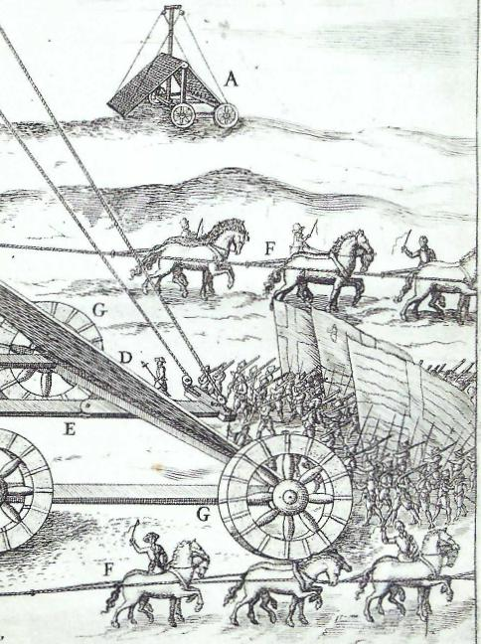
In de Zuidelijke Nederlanden was de belangstelling voor Oostende merkelijk kleiner. Natuurlijk was de vreugde bij de capitulatie groot. Dat vertaalde zich in een aantal gelegenheidsverzen en liederen waarvan er enkele overgeleverd zijn. Zoals Or Flameng, sautez donc d'aise, Car vous serez maantenant A vostre repos et d vostre aise, Car plus ne serez doutant La vollerie Et pillerie Des Hollandois mutins, Plusieurs outrages Et rapinaiges Vous ont faict les coquins. Arthois, Hainault et la Flandre, Bien vous debvez resiouyr Si debvez sans nulle esclandre Faire sans plus de loisir, Par champs et voye Les feuz de ioye Soyent bref allumé: De ceste prise Tout sans reprise Ayons tour Dieu loue.
133
Toch waren de gezaghebbende historici eerder zwijgzaam. De Antwerpenaar Gramaye, sedert 1606
de hofhistoriograaf van de aartshertogen, stelde laco- Henrick
niek in zijn sinds dat jaar verschenen Antiquitates Bel- bloedig
gicae dat Spinola auspiciis Archiducum de stad 'met legerinc
moed en geduld' tot de overgave dwong. Mirabuntur Oosten
posterf, zo voegt hij eraan toe, qui res ad Ostendam ge- gravure
stas legent, & nihil apud veteres simile unquam visum fa- tuig

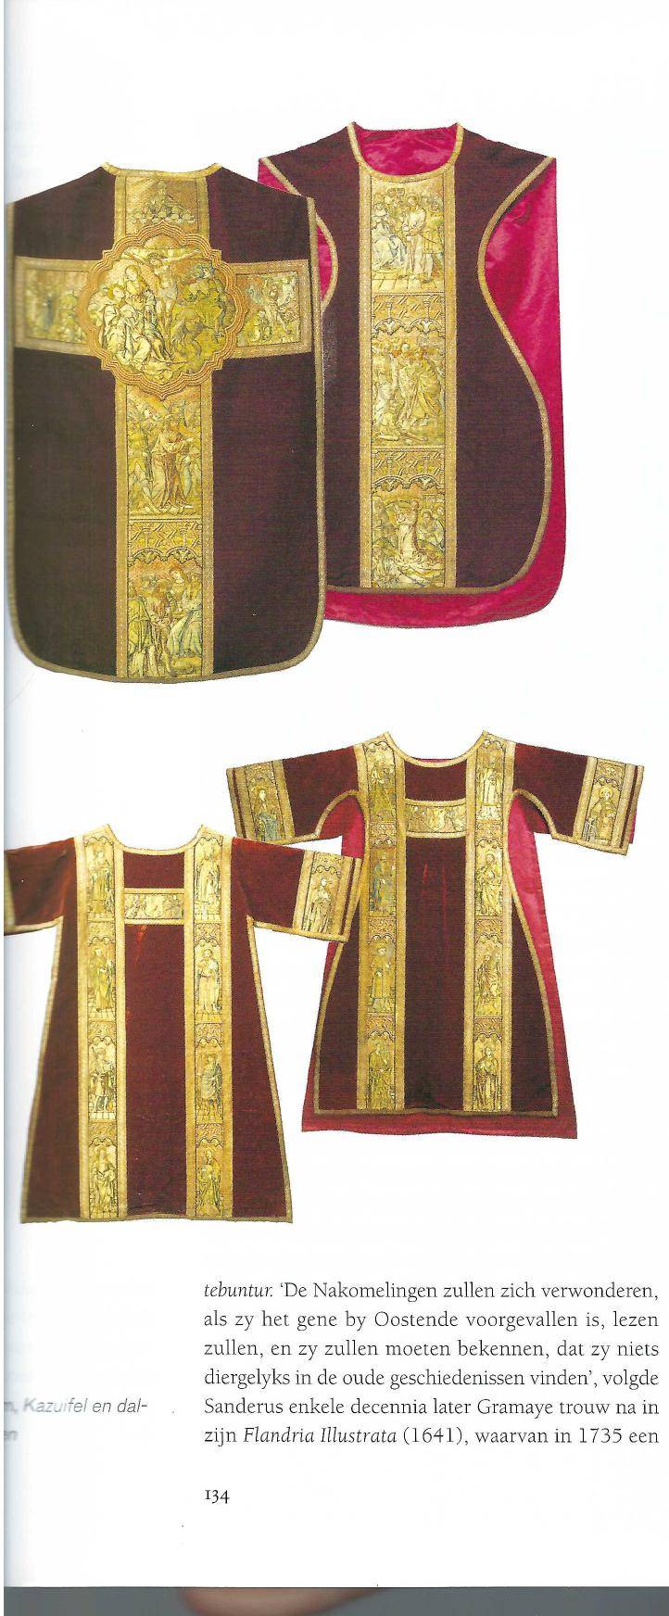
134
tebuntur. 'De Nakomelingen zullen zich verwonderen, als zy het gene by Oostende voorgevallen is, lezen zullen, en zy zullen moeten bekennen, dat zy niets diergelyks in de oude geschiedenissen vinden', volgde Sanderus enkele decennia later Gramaye trouw na in zijn Flandria Illustrata (1641), waarvan in 1735 een
Kazuifel en dal-

Nederlandse vertaling verscheen. 'Laat de Dichters en Gedichten veel ophef maaken van de tienjarige Bek-gering van Troje; dat Alexander de Groote saaffe de Verovering van Tyrus; laaten de Lac roemen, dat zy de Stad Messina twintig jaren lang hartnekkiklyk beleegert hebben, Oostende alleen, dit algemeen graf van byna alle Volken van Europa, verduistert alle de Heerlyke Bedryven der Trojanen, Grieken en Romeinen'. Zijn verslag van het beleg zelf is echter zeer kort en ontleend aan de atlas Germania Inferior uit 1617 van de in 1584 uit Gent gevluchte Petrus Kaerius (1571-1646), alias Pieter van den Kee-re, waarvoor de reeds genoemde Petrus Montanus de teksten leverde. Het is dus nauwelijks te verwonderen dat zijn beschrijving erg lijkt op die in de bijgewerkte editie van Guicciardini uit 1612. In verhouding schonk Sanderus veel meer aandacht aan het gedrag van Isabella tijdens het beleg, die net als `Izabelle (...) haare Overgroot-Moeder (...) haaren Man met een mannelyk gemoed, en gewapend in den stryd volgde', want 'zelfs wandelde zy zomtyds midden door de Belegeraars, om hen door haare tegenwoordigheid meer en meer aan te moedigen, en door haare mildadigheid by te springen. De vyanden schooten gestadig uit hun zwaar Metaal kanon, eene meenigte van kogels als hagelbuien in onze Legerplaatzen; doch zy schroomde geen gevaar, en wanneer nu en dan iemand van achteren of aan hare zyde door een kanon-kogel sneuvelde, zag menze noch van haare plaats wyken, noch van gelaat in haar aangezicht veranderen'. Ten slotte moet nog de aan Albrecht gewijde hagio-biografie uit 1693 van M. de Montpleinchamp (1641-1724), heel wat bescheidener als Jean Bruslé te Namen geboren, worden vermeld. Net als Sanderus begint Montpleinchamp veelbelovend aan een in dit geval uitgebreid verslag — Je ne sais si Troye n'est pas une fable, mais je sais qu'Qstende est une vérité — dat echter samengeraapt is uit opmerkingen van Gramaye (of mogelijk Sanderus) en voor het overige bestaat uit een vrij onnauwkeurige compilatie van de memoires van Christophe de Bonours.
Er zijn wel enkele verklaringen te vinden voor het relatieve stilzwijgen in de Spaanse Nederlanden. Zeker is alleszins dat het intellectuele leven en de kritische evaluatie van de politiek — en de literaire neerslag daarvan — in het Zuiden op een lager pitje stond

dan in het Noorden. Bovendien hadden de aartshertogen met Oostende inderdaad een ontvolkte ruïne veroverd, terwijl een groot deel van Zeeuws-Vlaanderen verloren was gegaan. Enkel Montpleinchamp zag een voordeel in de massale vlucht van de Oostende-naars naar Sluis en Zeeland: mais ce fut cela meme qui fit le bonheur d'Ostende, à la facon des villes que l'empereur Leopold [1658-17051 prend sur les Tures; car trouvant les places vides, il y a moins á craindre que ces nouveaux conquis ne cabalent, et la religion qu'on y veut établir triomphe et s'affermit sans obstacle. Een derde en wellicht de belangrijkste reden was de geringe persoonlijke verdienste van de aartshertogen bij de verovering van de stad. Ondanks de opgeklopte verhalen van De Bonours over de opofferingen die de aartshertogen zich hadden getroost en onder meer Sanderus' ophemelen van hun persoonlijke moed, was hun aandeel klein. Albrecht was immers allerminst een militair genie. Wellicht sloeg Michel de Ghelderode met dichterlijke intuïtie de nagel op de kop toen hij schreef dat de aartshertog zich veel liever toelegde á faire de la broderie, quand il n'était pas aux vepres dan op het krijgsbedrijf. De man die Oostende tot overgave dwong was de Italiaanse magnaat en condottiere Ambrogio Spinola. Op 29 september 1603 had hij met de aartshertogen een contract gesloten dat hij Oostende binnen een jaar zou veroveren indien hij zeggenschap kreeg over de financiering van het beleg en als enige opperbevelhebber kon optreden. Spinola hield, zij het nipt, woord. Weldra was hij niet alleen maestro de campo general of de hoogste bevelhebber van het hele leger in de Nederlanden en superintendente general de Hacienda of toezichthouder op de financien, waardoor hij de absolute macht over de militaire thesaurie kreeg, maar eveneens mayordomo mayor of hofmaarschalk, zodat hij bepaalde wie en hoe lang de aartshertogen iemand ontvingen. De carrière van Spinola illustreert perfect de mate waarin Madrid de aartshertog vertrouwde. Het was waarschijnlijk sinds de Karolingische hofmeiers geleden dat een vorst zo bevoogd was. Net zomin als iemand er in 732 aan dacht de overwinning bij Poitiers aan de Merovinger Theoderik tv toe te schrijven, droomde zelfs een hoveling als Gramaye er niet van Oostende op het palmares van de aartshertogen te zetten. Om zowel de geit als de kool te sparen werd het beleg

dus afgedaan met een korte vermelding. Het is in elk geval merkwaardig dat het eerste uitgebreide verslag van het beleg in de Spaanse Nederlanden verschijnt als Albrecht al zeven jaar dood is en Spinola naar Italië terugkeert. Het werk van de Italiaan Pompeo Giustiniano Delle guerre di Fiandra libri vr was weliswaar in 1609 te Antwerpen gedrukt, maar niet meteen bedoeld voor het publiek in de Nederlanden. De eerste uitgave van de driedelige Guerra di Fiandra van de pauselijke nuntius en latere kardinaal Guido Bentivoglio (1579-1644) verscheen pas tussen 1633 en 1639. In de niet helemaal betrouwbare De Bello Belg-co van Angeli Gallucci, verschenen te Rome in 1671, was de glansrol trouwens weggelegd voor Ambrogio Spinola als nieuwe Achilles.'
5 De Ghelderc Parker1978E Retortillo Ati. 233-240.
135
Naklank
In de daaropvolgende decennia deemsterde de belangstelling voor het beleg van Oostende langzaam weg. De Amsterdamse houthandelaar en historicus Jan Wagenaar (1709-1773) besteedde vijftien jaar van zijn leven aan het schrijven van zijn uitgebreide Vaderlandsche Historie (1749-1759), maar het verslag over het beleg van Oostende neemt alles bij elkaar slechts een viertal bladzijden in beslag. Ook deze zorgvuldige historicus legt er nog steeds de nadruk op dat de aartshertogen slechts een ruïne veroverden, `een ledig erf; aan den eenen kant beworpen met heuvelen en zandhopen, aan den anderen uitgehoold tot hellende en kromme kuilen, en overblijfsels van werken, zo verward en wanschiklyk, dat men naauwlyks zien kon, welke tot beschadiging, en welke tot verde-
diging der stad gediend hadden'. Een bijgevoegde gravure toont hoe de aartshertogen — een strenge Al-
brecht en een, verwonderlijk genoeg, lichtelijk frivole Isabella — tussen de geblakerde en rokende puinhopen rijden, die nu onmiddellijk herinneringen oproepen aan het stukgeschoten Ieper van 1918.
Zo verzonk het beleg van Oostende langzaam in de vergetelheid, al probeerden lokale historici als J. Bo-
wens en J. Pasquini, die niet veel meer deed dan het
werk van zijn voorganger in het Frans vertalen, de herinnering levendig te houden. Even leek er een kentering op te treden toen de Amerikaanse liberale historicus en diplomaat J.L. Motley (1814-1877) het

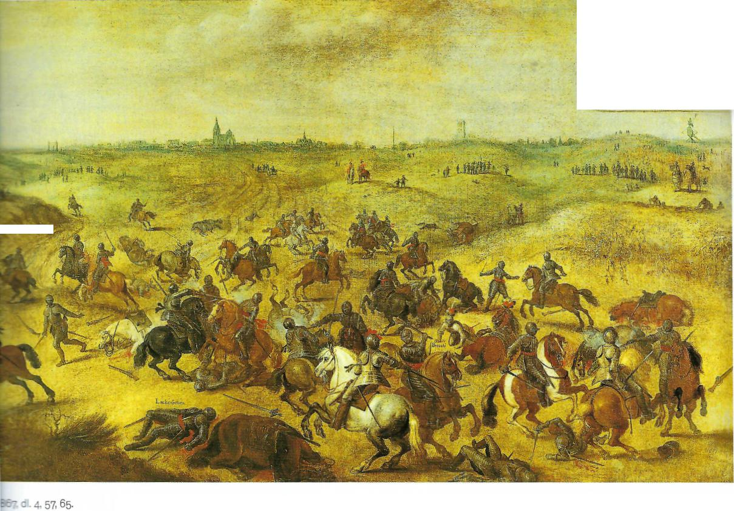
4"s:cm. Z••iSataiirts. 0+51
- In /WeiáVeclar4,?“.378,2;.ancE.ci⁻M1,, ETAR?■1.4.:
Bdjyr.gii<,taphrmg,exArenyBarceis Sfoxail.
Cgtxrrnmk-t•xl/riie 1,01X •
-c., B IN; Bm.11:•x4ro
DT,CL.S:
Bdcxr• .1 A 11xxlex, i■ • • •Jar
- , -noir - • •
10txtA -
Ex x 7, -
E., ex •••
Nos I.T.41TY E" LA C E ',I r

- •••■•••■,-

beleg van Oostende uitvoerig beschreef in zijn gezaghebbende geschiedenis van de Republiek. Hij steunde daarbij op Van Meteren, de Annales et Historiae van Grotius, Bentivoglio en vooral Fleming. Voor de bevlogen en welbespraakte Motley was de strijd om Oostende een belangrijke fase in de oorlog tegen Spanje en de bekrompen katholieke onverdraagzaamheid. And now, schreef hij in de ban van heroische en romantische idealen, there was to be a stege, which for endurance, pertinacity, valour, and bloodshed on both si-des, had not yet been fore-shadowed, far less equalled, upon the fatal Netherland soil. Met een haast typisch Amerikaans respect voor adel en aristocratie schildert hij de door zijn eigen tijdgenoten eerder als weinig eervol ervaren Francis Vere als een held uit Mallory's Morte d'Arthur: a man of handsome, wheather-beaten, battle-bronzed visage, with massive forehead, broad intelligent eyes, a high straight nose, close clipped hair, and a great brown beard Wee a spade (.. .) the very image of a partizan chieftain; one of the noblest relics of a race of
,>2.vecht tus;e en Bré-
fighters slowly passing of the world's stage.⁶ Onder meer Motley's werk vormde de aanleiding tot de studies van Van Sypesteyn, Henrard en Belleroche, die slechts in beperkte kring enige bekendheid genoten.
In de grote nationale en vooral nationalistische geschiedenissen uit de negentiende en het begin van de twintigste eeuw werd bijzonder weinig aandacht besteed aan de bloedige strijd om Oostende. De historici hechtten, niet ten onrechte, veel meer belang aan gebeurtenissen als het ontzet van Leiden of de val van Antwerpen. Hier kon men duidelijke winnaars en verliezers aanwijzen en bovendien lieten zulke feiten zich gemakkelijker inpassen in theorieën van nationale groei en identiteit. Henri Pirenne (1862-1935) deed in zijn monumentale Histoire de Belgique het beleg in enkele regels af. Deze trend van veronachtzaming zette zich ook in de latere historiografie door. Zag de liberaal Motley in het beleg a long pitched battle between the new system and the old, between absolutism and the spirit of religious, political, and mercantile free-
136

dom, dan waren de vruchteloze pogingen van het Spaanse leger om de stad te veroveren volgens Parker
'veel gaan lijken op een soort internationale grap'.'
Geen van beide interpretaties doet Oostende recht wedervaren. De geest van religieuze en politieke vrij-
heid was ver te zoeken in het toenmalige Europa,
maar het beleg kan evenmin afgedaan worden als fait divers. Immers, het verschrikkelijke bloedvergieten
en de ontzaglijke inspanningen van beide tegenstanders leidden, samen met de veranderde politieke constellatie, tot een verlangen naar vrede dat uiteindelijk geconcretiseerd werd in het Twaalfjarig Bestand.
Oostende, Klein Troje, heeft zijn Homerus nog niet gevonden. De historicus-romancier baron Jules de Saint-Genois (1813-1867), publiceerde in 1844, wellicht onder de indruk van het succes van Hendrik Conscience, Le cheiteau de Wildenborg, waarin hij het verhaal deed van het beleg. Als roman stelt het werk niet veel voor. Bovendien wordt het verhaal ontsierd door de vele voetnoten en al dan niet correcte historische bespiegelingen van de auteur, al maken die het werkje net interessant voor de historicus. In enkele andere romans speelt het rebelse Oostende een nevenrol. Zo in Le tendre amour de don Luis van Henri Malo, waarin de held geconfronteerd wordt met het wellustige en vrome aspect van Vlaanderen, gepersonifieerd door zijn twee minnaressen. Als hij in het politieke geharrewar rond 1600 uiteindelijk partij kiest voor de rebellen wordt hij door de gesmade Ysabeau verraden en terechtgesteld. Ook in Kapitein Kruyt van de Oostendenaar Ferdinand Verknocke (1906-1989) is slechts een bijrol weggelegd voor de stad. De roman vertelt het levensverhaal van de Oostendse visserszoon Wybo Kruyt, die zich aansluit bij de watergeuzen, zowat alle belangrijke gebeurtenissen van de Opstand meemaakt en ten slotte sneuvelt tijdens het beleg van zijn geboortestad. Opmerkelijk is dat Kruyt tijdens zijn vele avonturen steeds katholiek blijft. Zo kwam de auteur ongetwijfeld tegemoet aan de eisen die zijn eigen tijd en afkomst hem stelden. En dan is er nog het burleske stuk Le siège d'Ostende van Michel de Ghelderode (1898-1962), alias Adémar Martens. Het werd geschreven in 1934 en opgedragen aan James Ensor, die in het stuk als Sir Jaime, Baron de Sydney, marquis des Polders de Oostendse rebellen aanvoert. Hier ontmoeten we onder meer een vloekende

en tierende Albrecht terwijl mon Infantilité Isabella, dronken van de miswijn, door de zalen van het paleis waggelt. Le stage d'Ostende heeft niets met de historische werkelijkheid te maken en De Ghelderode schreef het om wat hijzelf het particlericamilitobscurantisabelgisme noemde aan te klagen. Bijzonder scherp zijn de uitvallen naar het militarisme. Wanneer Spinola een onwillige soldaat de vuurlinie instuurt, voegt hij hem toe: Soldat inconnu, cette fois, vous n'y coupez plus. Vous n'avez pas voulu en fier Espagnol accepter l'honneur de devenir l'unique et glorieux soldat inconnu du siège d'Ostende, objet des futures vénérations patriotiques des sociétés de philantropie, d'art et d'agrément . .). Vous le serez malgré vous. Répondez: vous acceptez ou vous n'acceptez pas. Vous avez dix minutes pour vous placer dans la ligne de tir des Ostendois et tomber au champ d'honneur. Si le tir ostendois vous rate, le tir espagnol rectifiera l'erreur.
⁷ Motley i. Parkeric
137
Nee, al heeft er zich nog steeds geen Homerus of zelfs Thucydides aangeboden, dan heeft Oostende in Michel de Ghelderode alvast zijn Aristophanes gevonden die van baldadige en boertige grollen moeiteloos overschakelt naar bijtend sarcasme en politieke satire.

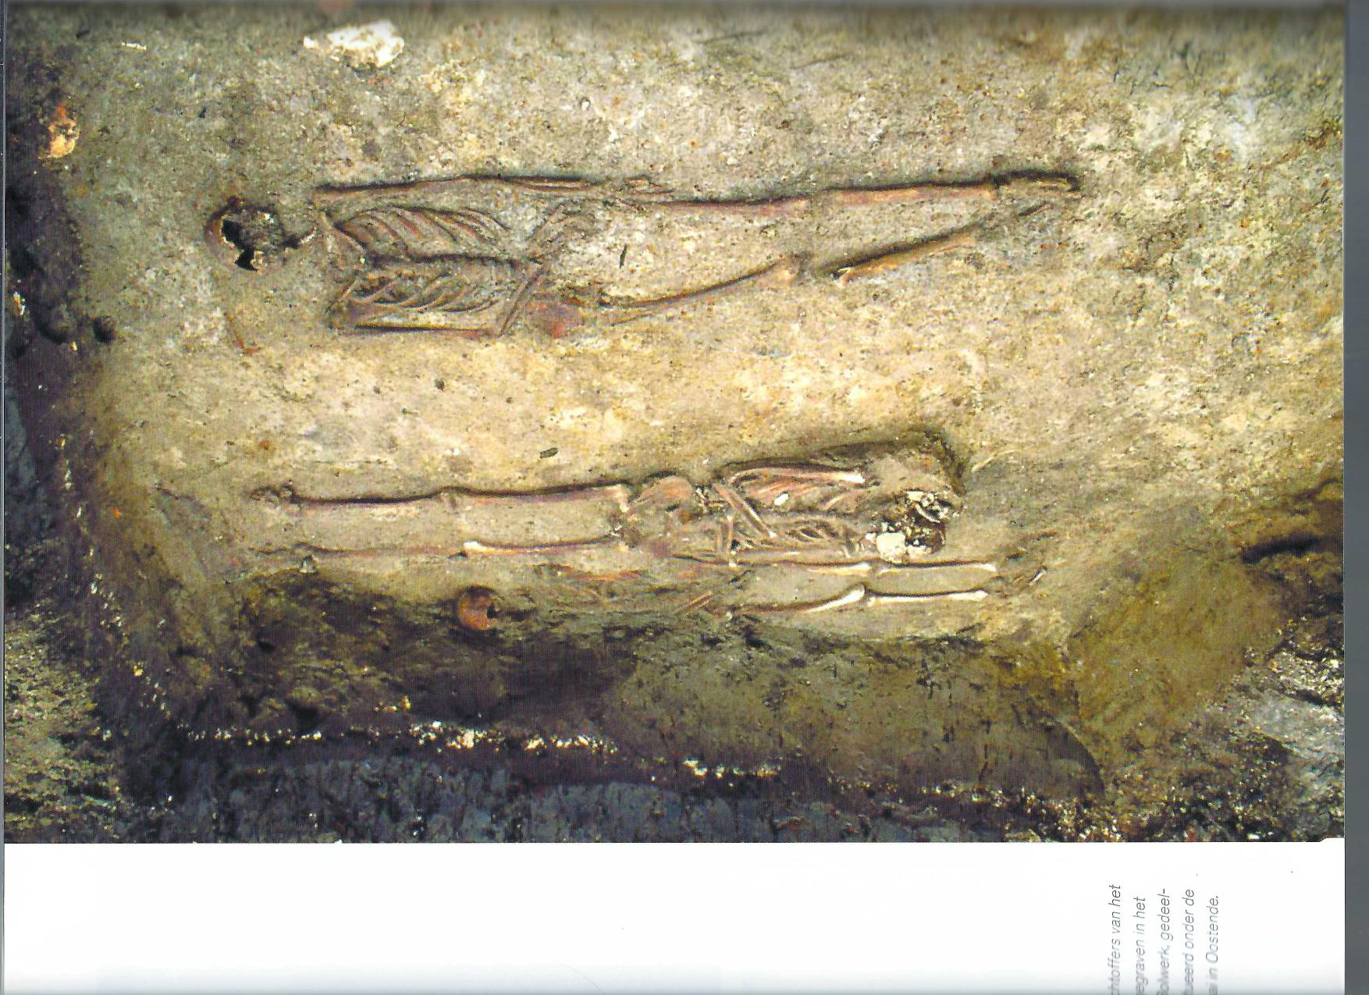
.¹Nr.

De materiële bronnen over het beleg van Oosten-
de of de archeologie van een in de vroege zeven-
tiende eeuw zwaar geteisterde stad
MARNIX PIETERS, LIESBET SCHIETECATTE, »HAN TERMOTE EN DIRK VAN EENOOGHE

D
e archeologie van de moderne tijden (zestiende-achttiende eeuw) heeft in Vlaanderen nog niet zo lang bestaansrecht verworven.' Geregeld wordt gesteld dat men over dit tijdvak meer dan voldoende is ingelicht via de geschreven bronnen en dat bijgevolg archeologisch onderzoek van deze periode enkel zin heeft met het oog op het aanleveren van illustratiemateriaal in verband met fenomenen die via andere, 'meer geschikte' bronnen worden bestudeerd. Met deze bijdrage wordt niet verder ingegaan op die discussie, die eigenlijk al lang tot het verleden had moeten behoren. De archeologie van het beleg van Oostende (1601-1604) levert wel een concreet voorbeeld van wat vanuit een wisselwerking tussen materiele en andere bronnen tot de mogelijkheden behoort.
Deze bijdrage is onder andere het resultaat van de samenwerking tussen het Instituut voor het Archeologisch Patrimonium (1AP) en de stad Oostende, waarbij eerstgenoemde sinds een tiental jaar alle belangrijke infrastructuurwerken met impact in de bodem in en rond de stad archeologisch heeft begeleid. Bij de meeste van die werken is informatie over het beleg aan het licht gekomen. Ook het in 1992 door het IAP en de provincie West-Vlaanderen aangevatte archeologisch onderzoek naar het verlaten laat-middeleeuwse en vroeg-moderne vissersdorp Walraversijde heeft gegevens aangereikt in verband met deze voor de streek dramatische episode uit de geschiedenis. In deze bijdrage wordt eveneens archeologisch bericht over twee forten die een rol gespeeld hebben bij het beleg: het fort Sint-Isabella en het fort in Nieuwendamme.
Oostende: slachtoffers van het beleg
Bij graafwerken in de Oostendse binnenstad worden regelmatig menselijke skeletten aangetroffen op plaatsen waar nooit een reguliere begraafplaats is geweest. Vlietinck wees hier reeds in de late negentiende eeuw op en bracht die skeletten in verband met het beleg van Oostende.' Bij de archeologische interventies van de laatste jaren zijn menselijke skeletten aangetroffen op het Mijnplein, in de Wittenonnenstraat en op de Visserskaai (fig. 1); in het totaal betreft het zestig individuen. Die zijn, in tegenstelling tot de skeletten waarnaar Vlietinck verwijst, allemaal fysisch-antropologisch onderzocht.' Dat onderzoek bracht aan het licht dat het overwegend jongemannen waren die stierven tussen hun zestiende en negenentwintigste levensjaar. Een groot aantal van die mannen vertoont bovendien kenmerken die wijzen op moeilijke en harde levensomstandigheden, zowel tijdens de kinderjaren als in de vroeg-volwassen jaren. Men zou dus kunnen afleiden dat die jonge mannen na een moeilijke jeugd in hun adolescente jaren zware arbeid hebben verricht. Enkelen zijn vervolgens opgeklommen op de sociale ladder en vertonen 'overvoedingsziekten', maar uiteindelijk zijn allen in de bloei van hun leven gestorven aan een oorzaak die geen sporen heeft nagelaten op de beenderen. Een dergelijk fysisch-antropologisch profiel komt heel goed overeen met wat men verwacht van een typische soldatenpopulatie. Verder is via ¹⁴C-onderzoek aangetoond dat de in Oostende aangetroffen skeletten mogen worden gekoppeld aan de periode van het beleg, met uitzondering van de skeletten die aangetroffen zijn in de ondergrond van het Spaans bolwerk en die wellicht te koppelen zijn aan de belegering uit het begin van de achttiende eeuw.
¹ Verhaeghe
² Vlietinck 18
3 Vandenbru.
2000.
139

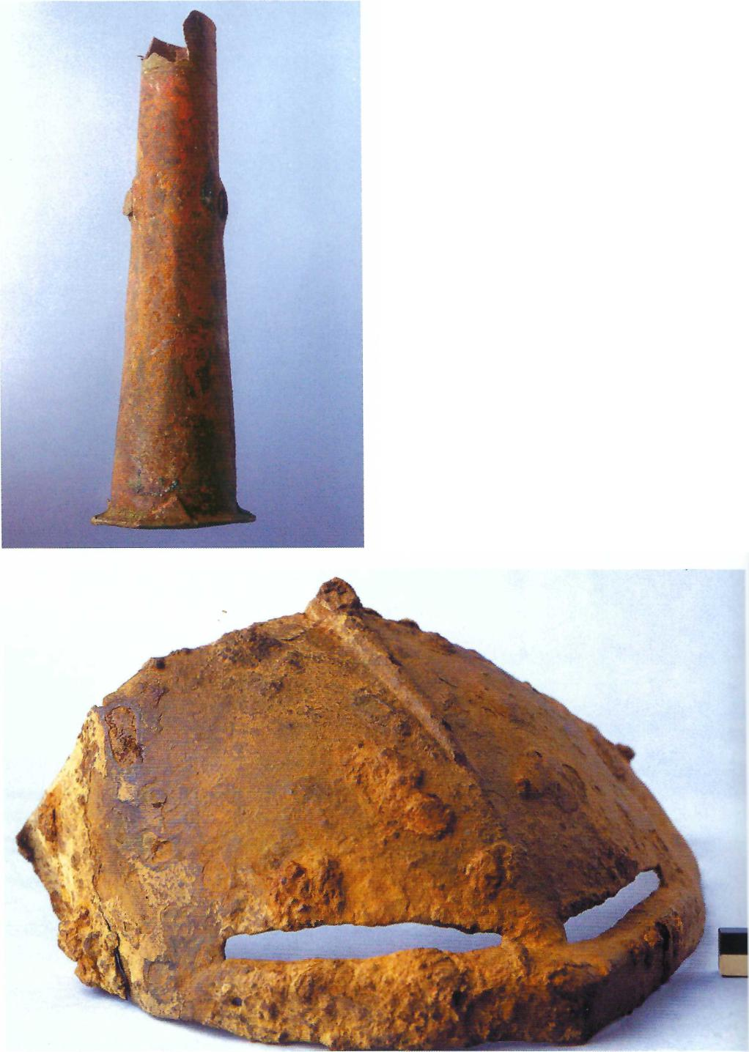
Deze skeletten zijn dus ongemeen boeiend vanuit archeologisch standpunt alleen al doordat ze zeer precies te dateren zijn. Meestal kunnen middeleeuwse en moderne begravingen door het ontbreken van grafvondsten immers nauwelijks precies gedateerd worden, waardoor ook het nut van fysisch-antropologisch en ander onderzoek afneemt. Dat is helemaal niet het geval voor het skeletmateriaal uit Oostende, dat door een wisselwerking tussen geschreven en materiële bronnen zeer precies kan worden gedateerd.
De skeletten laten ook toe structuren en vondsten-materiaal te koppelen aan de periode van het beleg. Het spreekt voor zich dat het substraat waarin de begraven personen zich bevinden, alsook de vondsten die zich hierin bevinden, op zijn minst dateren uit deze periode. Een aantal begravingen ter hoogte van het Pekelbolwerk bevinden zich in een opgeworpen aardpakket dat kan geidentificeerd worden als een deel van de wallen rond Oostende. Ook het schaarse vondstenmateriaal uit dat pakket kan worden gedateerd in de late zestiende eeuw. Sprekende vondsten uit die context zijn een aantal ijzeren kanonballen en een kruitmaat in een koperlegering (fig. 2). De in het Pekelbolwerk aangetroffen zware bakstenen struc-
ir :—aat in een
pe- aangetrof-
e: :⁻Jerzoek op irs- aa in Oosten-
-eit van een ee⁻ zeren helm ot'e⁻ ^ Walraver-
140

tuur, te interpreteren als een kruitmagazijn, stamt wellicht pas van na het beleg.'
Walraversijde: sporen van de aanwezigheid van een ruiterij?
Enkele kilometers ten westen van Oostende ontstond in de dertiende eeuw de vissersnederzetting Walraversijde. Die nederzetting kende een bloeiperiode in de vijftiende eeuw, vooral ten tijde van hertog Filips de Goede, en werd vervolgens in fasen verlaten in de periode late vijftiende-zeventiende eeuw.' Ook het beleg van Oostende speelde hierin een rol. In die jaren werd Walraversijde namelijk naar alle waarschijnlijkheid gebruikt als kazerne voor de ruiterij van de aartshertogen. Dat leidde Vlietinck onder andere af uit het feit dat in de stadsrekeningen van Nieuwpoort voor de jaren van het beleg verschillende malen gewag gemaakt werd van leveringen in `Ravesyde' van hooi en haver. Het is dus aannemelijk Walraversijde te identificeren met de plaats 'Neer', die als ruiterkwartier diende en gelegen was tussen Nieuwpoort en het Sint-Albertusfort.⁶ Die stelling wint aan kracht door het feit dat ook in de archeologische bronnen bruikbare informatie met betrekking tot deze periode kan worden gevonden.
Het bodemarchief nabij de Oostendse wijk Raversijde omvat namelijk een aantal sporen en vondsten die verwijzen naar het beleg en het ruiterkwartier.' Behalve enkele structuren, zoals een bij het begin van de zeventiende eeuw buiten gebruik gestelde bakste
nen waterput, betreft het vooral een reeks paardenskeletten en een kleine hoeveelheid mobiele archaeologica, waaronder als meest sprekende vondsten enkele fragmenten van wapentuig, zoals het fragment van het vizier van een helm (fig. 3). De vondsten in ceramiek bevatten onder andere fragmenten van een kruik in steengoed uit Bouffioulx, met een wapenschild waarop het zeer toepasselijke jaartal 1601 voorkomt. De periode van het beleg is ook goed vertegenwoordigd onder het verspreid aangetroffen numismatisch materiaal. Vooral de paardenskeletten wijzen in de richting van het ruiterkwartier.
Van bij de start van de opgravingen in 1992 zijn nu en dan ook begraven paarden aangetroffen (fig. 4 en 5). Het betreft een zestal skeletten verspreid over een oppervlakte van ongeveer een halve hectare. Het is moeilijk volledig hard te maken, maar de connectie tussen de aanwezigheid van de aartshertogelijke ruiterij in Walraversijde en het aantreffen van die paardenskeletten is aannemelijk, zowel vanuit de stratigrafische positie van die skeletten als vanuit de aanwezigheid van verspreid archeologisch materiaal uit de betrokken periode. Verder lijkt het erop dat een aantal bakstenen waterputten uit het laatmiddeleeuwse Walraversijde zijn hergebruikt tijdens of in gebruik zijn gebleven tot aan de periode van het beleg en pas daarna definitief in onbruik zijn geraakt. Een van die waterputten bevatte in zijn bodemvulling fragmenten van vier bolvormige kannetjes van omstreeks 1600, uitgevoerd in Rijnlands steengoed met zoutglazuur. Behalve hooi en haver is drinkwa-
4 Pieters 19!
5 Kightly 20
⁶ Vlietinck 1;
7 Pieters 20
Fig. 4 en 5 : letten opgeg versode. Ze 1 licht geidenti worden als a paarden van de aartshertc

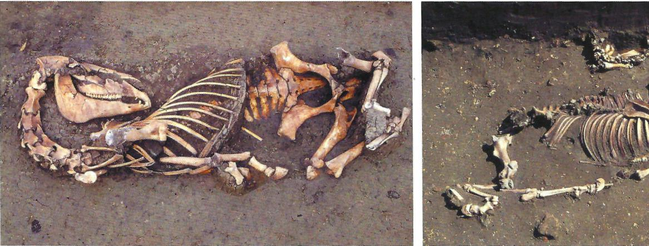
141

de

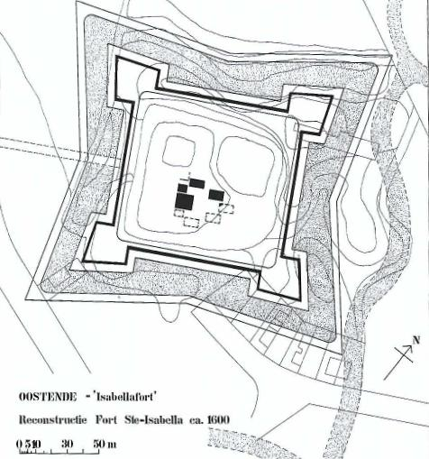
onsTimon
ItecouNtrortie Fort Ste-Isabella ca. RIO
Q , :3!) Nlne
st.
ter natuurlijk een ander onmisbaar gegeven voor de paarden.
Het Sint-Isabellafort archeologisch onderzocht
Van de talrijke forten die tijdens het beleg van Oostende door de Spaanse troepen in een brede kring om de stad werden gelegd om de Oostendse bezetting binnen de eigen wallen te houden, was tot voor enkele jaren enkel het Sint-Isabellafort nog enigszins herkenbaar bewaard gebleven. Dat fort, gelegen tussen de huidige Elisabethlaan en Roerdompstraat, werd kort na het einde van het beleg al opgeheven. In archiefmateriaal uit de tweede helft van de zeventiende eeuw wordt gewag gemaakt van een boerderij op die plaats. Het Sint-Isabellafort wordt van dan af niet meer op kaarten aangeduid. In de daarop volgende eeuwen vervielen de fortificaties verder door nivellering en erosie, maar de grootste aantasting gebeurde ongetwijfeld in de Eerste Wereldoorlog, toen de Duitse troepen er de Batterij Tirpitz inrichtten. Die bevatte niet enkel platforms voor artilleriestukken, maar eveneens bakstenen loopgraven en schuttersposten. Het zuidelijke bastion werd gevoelig uitgebreid en ook op andere plaatsen werden wallen opgeworpen. Doordat het vroegere binnenplein van het fort voor de Duitse batterij weinig nut had, werden hier grote putten en grachten gegraven die de benodigde grond
ig. 6 : Reconstructie van ?et Isabella fort, gebaseerd ,p opgravingsresultaten, aartmateriaal en een toografische opmeting.
142

opleverden, maar eveneens ongeveer de helft va archeologische areaal verwoestten.
Toen er in 1990 concrete verkavelingsplannen dit gebied waren, werden er door het IAP en de Afd Monumenten en Landschappen van de Vlaamse meenschap gedurende vier maanden noodopgravi uitgevoerd teneinde nog een maximum aan arche sche gegevens te verzamelen. Op het binnenplein den in totaal twaalf sleuven uitgegraven, waarin r en sporen van minstens zes gebouwen werden aa troffen. Kort na de beëindiging van de opgravin werd het grootste deel van het vroegere fort geni leerd, waardoor een unieke archeologische site h volledig en voorgoed verloren is gegaan.
Door het samenbrengen van de resultaten van archeologisch onderzoek, archiefmateriaal, luchtf en een topografische opmeting van het terrein, uiteindelijk een reconstructie van het Sint-Isabel uit 1601 gerealiseerd worden (fig. 6). De basisvo een noord-zuid georiënteerd vierkant met zijden ongeveer 115 meter. Het grote binnenplein was • ringd door aarden wallen of courtines, die in de h ken uitmondden in betrekkelijk kleine, sin bastions, die qua vorm en afmetingen nog terugg tot de vroegere Italiaanse fortenbouw. Rondom omwallingen was een ongeveer vijftien meter br walgracht aangelegd.
Op kaartmateriaal uit de periode van het beleg Oostende zijn de gebouwen die op het binnenplu van de forten zijn afgebeeld nagenoeg altijd in symmetrische opstelling weergegeven. Doo slechts een klein gedeelte van dat binnenplein arc ologisch kon worden onderzocht, kan niet bevesti worden of dat eveneens het geval was in het Sint-I bellafort. De gebouwen waarvan resten werd onderzocht (fig. 7) vertonen alle dezelfde kenmerk Het ging ongetwijfeld om constructies in hout of v. werk die op een ondiepe en smalle bakstenen gro muur waren gebouwd. Enkel de schouwmassieven de vloeren binnen in de gebouwen waren volledig baksteen uitgevoerd. Van die gebouwen werden eindelijk enkel resten van de vloeren, kleine fragrn ten van de grondmuren, maar vooral de uitbraaks ren van die grondmuren teruggevonden.
Gebouw 1, dat centraal is gelegen, was 5,30 mem breed en minstens 8,50 meter lang. In de zuidwest

lijke muur was de grondmuur doorbroken door een brede natuurstenen afvoerplaat die uitmondde in een grote afvalput die vooral kook- en tafelgerief bevatte. Alhoewel er in het gebouw geen haarden of kookplekken werden gevonden, veronderstellen we dat het hier om de centrale keuken van het fort gaat.

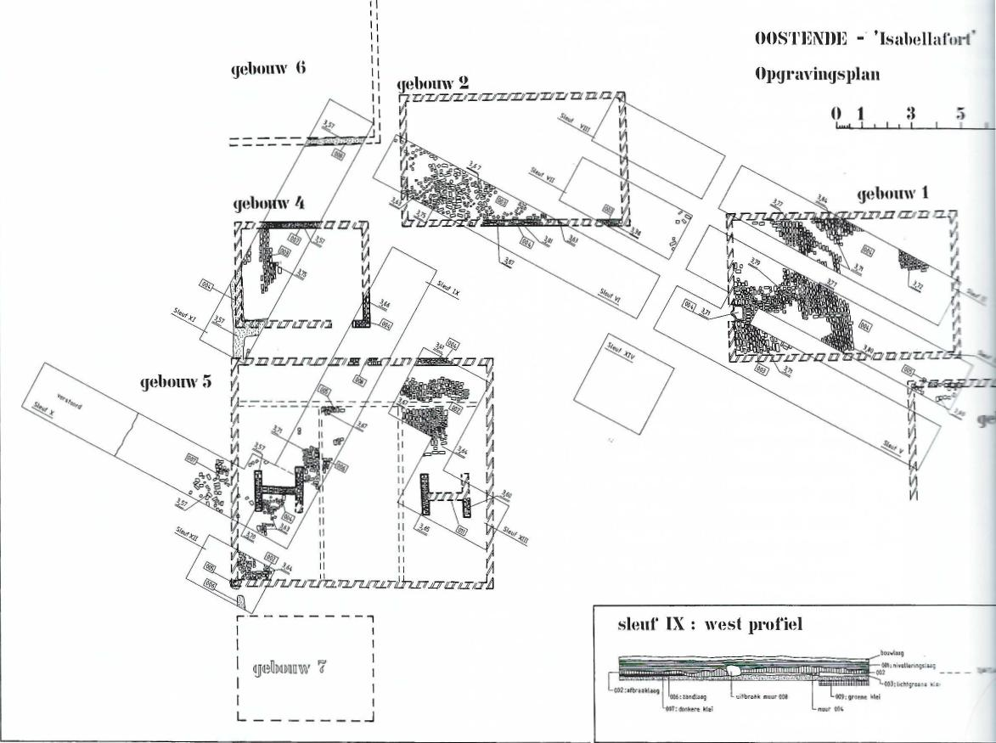
(1013TEND1?, - IsabellaffirtOpgravingsplan
11 1 3 5
opbouw 7
sleuf IX : Ivest profiel
,,,,,,,
•
ir•
Van gebouwen 2, 3 en 6 werden slechts geringe resten opgegraven, zodat over afmetingen en functie alleen kan worden gespeculeerd. Gebouw 4 daarentegen bleef beter bewaard en mat 4,70 op 3,60 meter. De toegang tot het gebouwtje bevond zich aan de zuidzijde.
Het best bewaarde gebouw is gebouw 5, binnenwerks 9,80 op 8,50 meter groot, en moet waarschijnlijk beschouwd worden als een verblijfplaats voor de het noordelijke deel van het gebouw be-
vindt zich een 1,40 meter brede ingangshal die toegang bood tot 3 ongeveer 3 meter brede langwerpige zalen. In de twee onderzochte zalen werden centraal gelegen dubbele haardmassieven aangetroffen. Opvallend is dat in dit gebouw het grootste aantal koperen muntjes werd teruggevonden.
Tijdens de opgravingen werd wegens tijdsgebrek absolute voorrang gegeven aan het onderzoek van de gebouwen en ging minder aandacht naar het recupereren van de mobiele archaeologica. Toch is de oogst aanzienlijk: overwegend gebruiksaardewerk voor in de keuken en op tafel, een kleinere hoeveelheid luxeaardewerk zoals steengoed uit Raeren, ijzeren kanonballen, loden kogeltjes, koperen munten, een tinnen waterbakje (voor een vogelkooi?) en eveneens enkele vondsten die wijzen op de aanwezigheid van
Fig. 7 : Oz> een aar:a° het b rr'er Isabe
143

vrouwen in het kamp, want gebruikt bij het spinnen van bijvoorbeeld wol: spinsteentjes en kleine kruikjes die gevuld met vet om de hals werden gedragen. Hiermee werden tijdens het spinnen de vingers vettig gehouden.

dagh 1991, 184-187; oe & Termote 2000
114⁻117.
c:e 1995; Himpe & c:e 2000-2001, 118-
De wetenschappelijke waarde van deze vondsten mag niet worden onderschat: doordat het fort slechts enkele jaren in gebruik was en dan werd ontmanteld, vormen deze voorwerpen een zogeheten 'gesloten vondst' en betreft het een collectie archaeologica die ongetwijfeld in de periode 1601-1604 in gebruik was.
Het fort Nieuwendamme

8 : Het fort Nieuwen-
gezien vanuit de
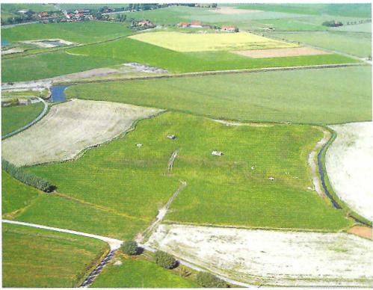
144.
De resten van het fort Nieuwendamme, gelegen in Middelkerke op de grens met Nieuwpoort, vormen een laatste monumentale getuigenis (fig. 8) van de talrijke verdedigingswerken uit de tijd van het beleg van Oostende. De plaats Nieuwendamme vormde vanaf de tweede helft van de twaalfde eeuw een belangrijk verkeersknooppunt tussen de waterlopen van de Ijzer en de Ieperleet. Bovendien lag hier de zeesluis op de Ijzer, die een cruciale rol speelde in de waterhuishouding en afwatering van de regio.⁸ Na de reconquista van de Zuidelijke Nederlanden in 1583 door de Spaanse legermacht kreeg de plaats bovendien een militaire betekenis omdat de beide infrastructuurwerken een doorgang vormden voor de hitand-run-acties van de hervormingsgezinden vanuit de vesting Oostende.
Tegen die invallen werd in 1584, op bevel van landvoogd Farnese, een fort aangelegd. De kasselrij Veur-

ne-Ambacht bekostigde en onderhield het geheel. In het fort was een compagnie van vijftig tot zestig man gelegerd.° Het fort Nieuwendamme was een ruim fort, aangelegd rond de gelijknamige sluis. Het geheel was opgeworpen volgens het Oud-Nederlandse vestingstelsel en vormde als dusdanig een van de vroegste toepassingen van dit systeem in de Zuidelijke Nederlanden. Het fort toonde een klassiek gabarit met een vierkant eiland van 115 meter zijde, op de hoeken voorzien van ruime bastions en aangevuld met een voorwal en een ruim glacis.
Het fort vormde de eerste van een reeks antipenitratiestellingen die in verschillende fasen tot het jaar 1597 werd aangelegd langsheen de Ijzer, de Ieperleet, de Blankenbergse Vaart en de kustlijn. Door hun spreiding bleek hun efficiëntie veeleer beperkt. Enkele werden zelf kortstondig door de Staatse troepen bezet. De stellingen bleven functioneren tot aan het beleg van Oostende in juli 1601.
Na het beleg bleef het fort Nieuwendamme van nivellering gespaard. De Franse ingenieurs maakten het fort opnieuw operationeel tijdens de Spaans-Franse oorlogen vanaf 1646-1647 en tijdens de Spaanse Successieoorlog (1702-1713). Hierbij werd de nieuwe afwateringsluis buiten het fort gebracht en werd de courtine aan de noord- en zuidzijde gesloten. Met het Barrièretraktaat van 1715 verloor het fort Nieuwendamme zijn strategische betekenis. Op de vooravond van de Eerste Wereldoorlog bleken de aardwerken van het fort nog uitstekend bewaard. Na de IJzerslag van oktober 1914 en de uitbouw van een Duitse observatiepost lagen de resten vier jaar lang onder Belgisch artillerievuur.
Het geaccidenteerde terrein werd na de Tweede Wereldoorlog onder meer als terrein voor motorcross gebruikt. Hiertegen werd gereageerd met de monumentbescherming bij Koninklijk Besluit van 16 november 1981, maar de verloedering van het omliggende cultuurlandschap werd hiermee niet gekeerd. Met de ruilverkaveling werd het glacis in akkerland omgewerkt en de sporen van de diverse kanalen verder uitgewist.. De Vlaamse Landmaatschappij en de gemeente Middelkerke nemen momenteel initiatieven om de fortsite te herwaarderen.

vrouwen in het kamp, want gebruikt bij het spinnen van bijvoorbeeld wol: spinsteentjes en kleine kruikjes die gevuld met vet om de hals werden gedragen. Hiermee werden tijdens het spinnen de vingers vettig gehouden.
¹99¹.¹84⁻187; -oze 2000-
: Himpe & BC100⁻2001, 118-
De wetenschappelijke waarde van deze vondsten mag niet worden onderschat: doordat het fort slechts enkele jaren in gebruik was en dan werd ontmanteld, vormen deze voorwerpen een zogeheten 'gesloten vondst' en betreft het een collectie archaeologica die ongetwijfeld in de periode 1601-1604 in gebruik was.
Het fort Nieuwendamme
fort Nieuwen-vanuit de | 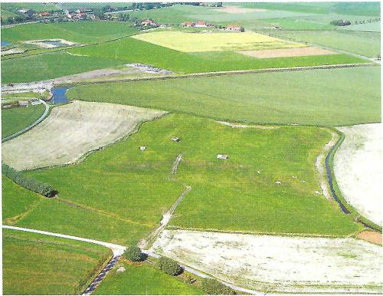
144
De resten van het fort Nieuwendamme, gelegen in Middelkerke op de grens met Nieuwpoort, vormen een laatste monumentale getuigenis (fig. 8) van de talrijke verdedigingswerken uit de tijd van het beleg van Oostende. De plaats Nieuwendamme vormde vanaf de tweede helft van de twaalfde eeuw een belangrijk verkeersknooppunt tussen de waterlopen van de Ijzer en de Ieperleet. Bovendien lag hier de zeesluis op de Ijzer, die een cruciale rol speelde in de waterhuishouding en afwatering van de regio.⁸ Na de reconquista van de Zuidelijke Nederlanden in 1583 door de Spaanse legermacht kreeg de plaats bovendien een militaire betekenis omdat de beide infrastructuurwerken een doorgang vormden voor de hitand-run-acties van de hervormingsgezinden vanuit de vesting Oostende.
Tegen die invallen werd in 1584, op bevel van landvoogd Farnese, een fort aangelegd. De kasselrij Veur-

ne-Ambacht bekostigde en onderhield het gebet: ba het fort was een compagnie van vijftig tot zestig maa gelegerd.⁹ Het fort Nieuwendamme was een ruim fort, aangelegd rond de gelijknamige sluis. Het geheel was opgeworpen volgens het Oud-Nederlandse vestingstelsel en vormde als dusdanig een van de vroegste toepassingen van dit systeem in de Zuidelijke Nederlanden. Het fort toonde een klassiek gabarit met een vierkant eiland van 115 meter zijde, op de hoeken voorzien van ruime bastions en aangevuld met een voorwal en een ruim glacis.
Het fort vormde de eerste van een reeks antipenitratiestellingen die in verschillende fasen tot het jaar 1597 werd aangelegd langsheen de Ijzer, de leperleet, de Blankenbergse Vaart en de kustlijn. Door hun spreiding bleek hun efficiéntie veeleer beperkt. Enkele werden zelf kortstondig door de Staatse troepen bezet. De stellingen bleven functioneren tot aan het beleg van Oostende in juli 1601.
Na het beleg bleef het fort Nieuwendamme van nivellering gespaard. De Franse ingenieurs maakten het fort opnieuw operationeel tijdens de Spaans-Franse oorlogen vanaf 1646-1647 en tijdens de Spaanse Successieoorlog (1702-1713). Hierbij werd de nieuwe afwateringsluis buiten het fort gebracht en werd de courtine aan de noord- en zuidzijde gesloten. Met het Barrièretraktaat van 1715 verloor het fort Nieuwendamme zijn strategische betekenis. Op de vooravond van de Eerste Wereldoorlog bleken de aardwerken van het fort nog uitstekend bewaard. Na de IJzerslag van oktober 1914 en de uitbouw van een Duitse observatiepost lagen de resten vier jaar lang onder Belgisch artillerievuur.
Het geaccidenteerde terrein werd na de Tweede Wereldoorlog onder meer als terrein voor motorcross
gebruikt. Hiertegen werd gereageerd met de monu-
mentbescherining bij Koninklijk Besluit van 16 november 1981, maar de verloedering van het omlig-
gende cultuurlandschap werd hiermee niet gekeerd.
Met de ruilverkaveling werd het glacis in akkerland omgewerkt en de sporen van de diverse kanalen ver-
der uitgewist. De Vlaamse Landmaatschappij en de gemeente Middelkerke nemen momenteel initiatieven om de fortsite te herwaarderen.

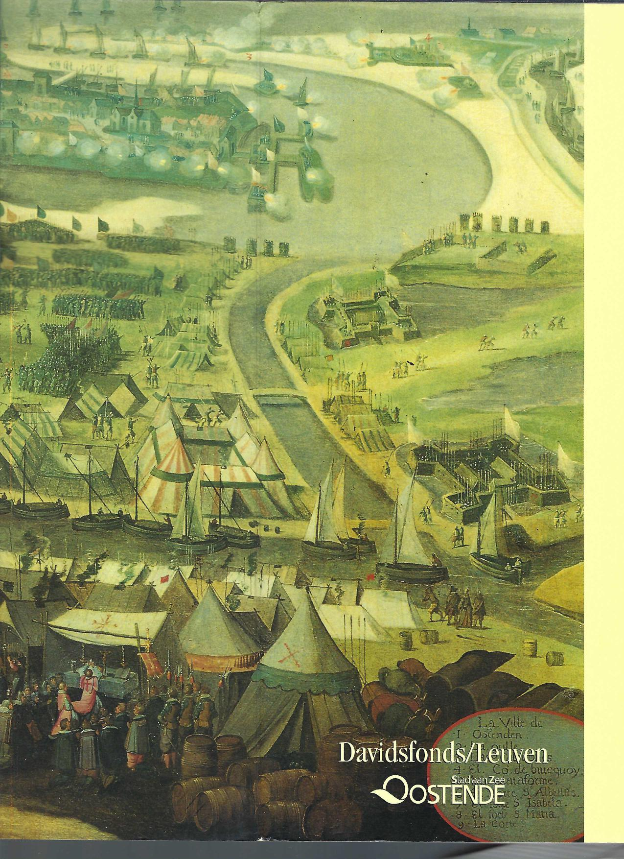
La MI:

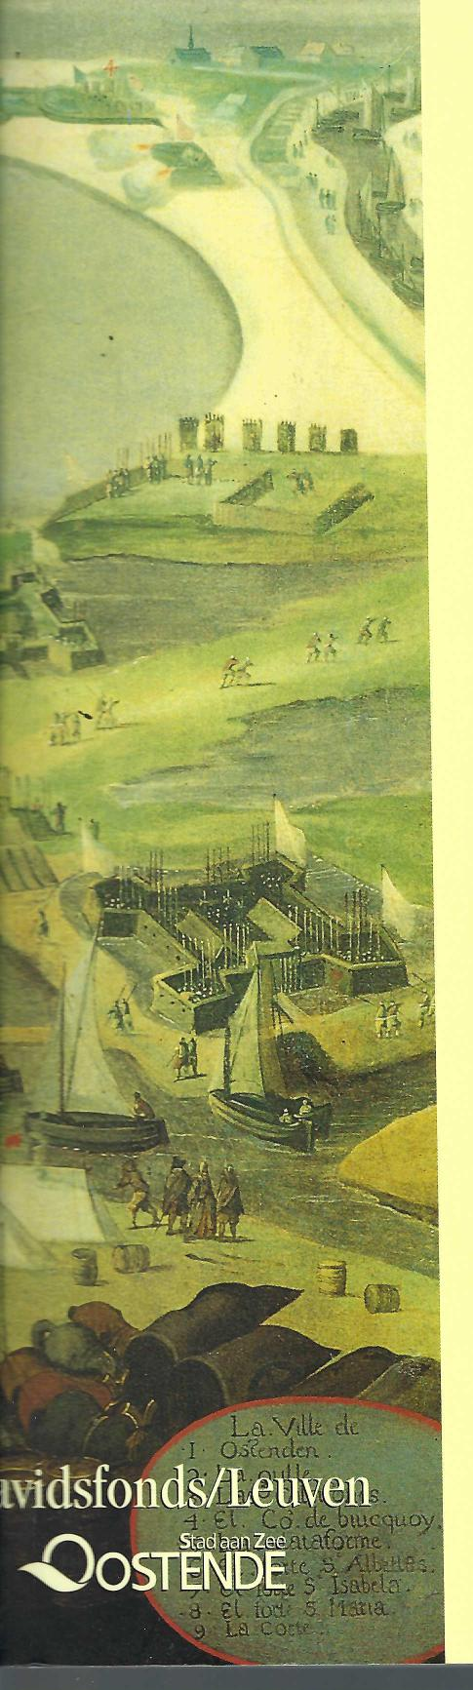
r9C

Wanneer de aartshertogen Albrecht en Isabella in de Zuidelijke Nederlanden aankomen, is het gebied opnieuw onder Spaans, katholiek gezag gebracht. Behalve één stadje, dat moedig weerstand biedt: Oostende. Van 1601 tot 1604 wordt Oostende de thuishaven van Europese mogendheden die er hun nieuwste strijdtechnieken uitproberen...
--"IEF---"1111~1~1111111~
1601. De protestantse troepen van Maurits staan achter de palissades van Oostende. De aartshertogen nemen hun intrek in de forten die ze in een kring om de stad hebben opgetrokken. Hoe vorderen de gevechten? Hoe verloopt het soldatenleven in en om de belegerde stad? Hoe financieren beide partijen hun oorlogsinspanningen? Welke belangen drijven de Europese mogendheden om steun te verlenen? Welke logistieke problemen brengt het beleg met zich mee? Hoe en waar worden de — honderdduizend! — lijken begraven?
In september 1604 is het einde nabij. De Oostendenaars onderhandelen en verkrijgen een eervolle vrije aftocht. Maar van de stad blijft vrijwel niets over. Oostende kan beginnen met de uitbouw van een haven. En met het bedenken van liederen, lofdichten en toneelstukken over het beleg... Naast de literaire erfenis geven illustraties van ingenieuze aanvalsconstructies en authentiek materiaal uit Italië, Spanje en alle buurlanden van België een levendig beeld van deze bijzonder intrigerende krijgsgeschiedenis.
Het beleg van Oostende plaatste de stad op de internationale kaart. De Spaanse overwinning had immers ingrijpende gevolgen voor de scheiding van Noord en Zuid. Een indrukwekkende mini-geschiedenis, ingebed in de grote Europese geschiedenis van de zestiende eeuw.
WERNER THOMAS, doctor in de geschiedenis, is als postdoctoraal onderzoeker en bijzonder gastdocent verbonden aan de K.U.Leuven. Hij stelde de succesvolle tentoonstelling Albrecht en Isabella' samen. Hij vond o.a. Victor Enthoven, Ronald de Graaf, Piet Lombaerde, Marnix Pieters, Etienne Rooms, Hugo de Schepper, Joos Vermeulen en Luc de Vos bereid om mee te werken aan dit historische document.
SBN 90 5826 280
9 |  | 11 1  262806

